Міністерство освіти і науки України Чернівецький національний університет імені Юрія Федьковича

СПОРТИВНІ ІГРИ
З МЕТОДИКОЮ ВИКЛАДАННЯ
(ФУТБОЛ)

Навчально-методичний посібник

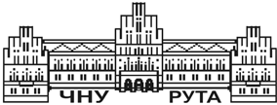
Чернівці
Чернівецький національний університет імені Юрія Федьковича
2022

УДК 373.016:796.332(075.8)
C 734

Друкується за ухвалою Вченої ради
Чернівецького національного університету імені Юрія Федьковича
(протокол № 7 від 30 червня 2022 року)

Рецензенти:
Чопілко Тарас Григорович – кандидат наук з фізичного виховання та спорту, старший викладач кафедри футболу Національного університету фізичного виховання і спорту України, асистент арбітра Прем’єр-ліги України з футболу;
Петров Андрій Олександрович – кандидат педагогічних наук, викладач кафедри спорту і спортивних ігор Кам’янець-Подільського національного університету імені Івана Огієнка. Спостерігач арбітражу всеукраїнських змагань з футболу.

C 734 Спортивні ігри з методикою викладання (футбол) : навч.-метод. посібник / укл. Ю.Ю. Мосейчук, С.В. Дарійчук. Чернівці : Чернівец. нац. ун-т ім. Ю. Федьковича, 2022. 288 с.
У навчально-методичному посібнику висвітлена історія виникнення і розвитку футболу, сучасні правила гри у футбол, техніка і тактика футболу, основи навчання і тренування у футболі, особливості побудови тренувального процесу у річному циклі підготовки.
Для студентів спеціальності 014.11 «Середня освіта (фізична культура)», викладачів, тренерів та вчителів фізичної культури.
УДК 373.016:796.332(075.8)

© Чернівецький національний університет імені Юрія Федьковича, 2022
2

З М І С Т
Вступ 4
Силабус навчальної дисципліни 5
Орієнтований зміст занять 12
Тема 1. Вступ до навчальної дисципліни 12
Тема 2. Історія розвитку гри у футбол 20
Тема 3. Правила гри у футбол 43
Тема 4. Організація та методика проведення
змагань з футболу 63
Тема 5. Техніка гри у футбол 75
Тема 6. Тактика гри у футболу 95
Тема 7. Основи навчання і тренування у футболі 124
Тема 8. Міні-футбол 135
Практичні заняття 142
Контрольно-залікові нормативи 242
Тематика курсових робіт 244
Контрольні питання 247
Словник футбольних термінів 252
Список використаних джерел 283

ВСТУП

У законі України «Про фізичну культуру і спорт» зазначено: "Фізична культура - складова частина загальної культури суспільства, що спрямована на зміцнення здоров'я, розвиток фізичних, морально- вольових та інтелектуальних здібностей людини з метою гармонійного формування її особистості".
Важливу роль у реалізації цього Закону та в підготовці учнівської молоді до здачі впроваджених державних тестів і нормативних оцінок фізичної підготовленості населення України належить учителям фізичного виховання.
Передбачені законом три уроки фізичного виховання на тиждень не можуть цілком забезпечити державне замовлення та якість фізичного виховання учнів. Одним із можливих шляхів розв'язку цієї проблеми є залучення всіх школярів, студентів до різних форм позакласної та позашкільної спортивно-масової роботи - у гуртках фізичної культури, шкільних секціях, дитячих та юнацьких спортивних школах.
Заняття з футболу посідають одне з пріоритетних місць спор- тивної діяльності. Даний вид охоплює значну частину молодого поко- ління, отже, він є легкодоступним видом спорту.
Навчальні заняття з футболу спрямовані на різнобічний розвиток студентів. Вони позитивно впливають на серцево-судинну систему, нервово-м’язовий апарат, психіку, сприйняття, увагу, пам’ять, мислення. Студенти зобов'язані оволодіти основами теорії та методики навчання гри у футбол, скласти контрольно-залікові нормативи, набути прикладної фізичної підготовки.
На ІІ курсі навчальні заняття плануються по 3 години на тиждень. Проводяться вони у формі теоретичних і практичних занять, згідно з навчальним планом.
На практичних заняттях викладач впроваджує певний цикл заходів, спрямованих на розвиток фізичних якостей студентів, навчання та застосування технічних і тактичних прийомів, вивчення правил гри. Приблизно один раз на три тижні викладач здійснює контрольну перевірку засвоєння матеріалу.

СИЛАБУС НАВЧАЛЬНОЇ ДИСЦИПЛІНИ
Чернівецький національний університет імені Юрія Федьковича Факультет фізичної культури та здоров’я людини
Кафедра фізичної культури та основ здоров’я

СИЛАБУС
навчальної дисципліни
«Спортивні ігри з методикою викладання(футбол)»
(вкажіть назву навчальної дисципліни (іноземною, якщо дисципліна викладається іноземною мовою))
обов’язкова
(вказати: обов’язкова)

Освітньо-професійна програма Фізична культура
(назва програми)
Спеціальність 014.11 Середня освіта. Фізична культура
(вказати: код, назва)
Галузь знань 01 Освіта / Педагогіка
(вказати: шифр, назва)
Рівень вищої освіти перший (бакалаврський)
(вказати: перший (бакалаврський)/другий (магістерський)/третій (освітньо-науковий)

факультет фізичної культури та здоров’я людини
(назва факультету/інституту, на якому здійснюється підготовка фахівців за вказаною освітньо-професійною програмою)

Мова навчання українська
(вказати: на яких мовах читається дисципліна)

Розробники: Мосейчук Юрій Юрійович доктор педагогічних наук, професор Дарійчук Сергій Васильович канд.пед.наук, асистент

Профайл викладача (-ів) http://fiz-zl.chnu.edu.ua/?page_id=306, http://fiz-zl.chnu.edu.ua/?page_id=374
Контактний тел. +38 (050) 951-24-12
E-mail: s.dariichuk@chnu.edu.ua

Сторінка курсу в Moodle https://moodle.chnu.edu.ua/course/view.php?id=812

Консультації вул. Небесної Сотні, 4. Корпус 16
Вівторок з 14.00 до 15.30

Анотація дисципліни (призначення навчальної дисципліни).
Програма вивчення нормативної навчальної дисципліни
«Спортивні ігри з методикою викладання (футбол)» складена відповідно до освітньо-професійної програми підготовки бакалавра спеціальності 014.11 – Середня освіта (Фізична культура).
Предметом вивчення навчальної дисципліни є професійна діяльність учителя фізичної культури, що розкриває теоретико- методичні закономірності їх професійної діяльності зі спеціалізації
«футбол». «Спортивні ігри з методикою викладання (футбол)» викладаються для студентів факультету фізичної культури та здоров’я людини з метою надання поглиблених знань, вмінь і навичок з теорії і методики навчання елементів футболу школярів.
Міждисциплінарні зв’язки: історія України, анатомія, фізіологія теорія та методика викладання фізичного виховання, теорія спорту, олімпійський спорт, філософія, теорія фізичної культури, загальна психологія та психологія фізичного виховання і спорту, валеологія, психодіагностика, психофізіологія, педагогіка.
- Мета навчальної дисципліни: викладання навчальної дисципліни «Спортивні ігри з методикою викладання (футбол)» у вищому навчальному закладі є теоретичне та практичне ознайомлення студентів з основними навиками щодо навчання елементів футболу.
- Пререквізити. При проходженні тренерських курсів та отримання сертифіката студент отримує 20 балів.
При проходженні навчання в школі молодого арбітра студент отримує 20 балів.

Результати навчання
Загальні компетентності – здатність:
- застосовувати знання у практичних ситуаціях
- планувати та управляти часом
- працювати в команді
- мотивувати людей та рухатися до спільної мети
- освоювати та вдосконалювати рухові уміння і навички з різних видів рухової активності і спорту
- до підтримки загального рівня фізичної активності і здоров’я

Фахові компетентності спеціальності – здатність:
- оволодівати базовими і новими видами фізкультурно- спортивної діяльності
- самостійно проводити заняття з в секції спортивного напряму, здійснювати профілактику травматизму
- оцінювати фізичні здібності і функціональний стан учнів, адекватно вибирати засоби і методи рухової діяльності для корекції стану учнів з урахуванням їх індивідуальних особливостей
- використовувати інформаційно-комунікаційні технології для вдосконалення професійної діяльності.

Опис навчальної дисципліни
  - Загальна інформація
Назва навчальної дисципліни «Спортивні ігри з методикою викладання (футбол)»
Форма навчання | Рік підготовки | Семестр | Кількість |  |  | Кількість годин |  |  |  |  |  | Вид Підсумко вого контролю
 |  |  | кредитів | годин | Змістових модулів | лекції | практичні | семінарські | лабораторні | самостійна робота | індивідуальні  завдання
Денна | 3 | 6 | 3 | 90 | 2 | 16 | 28 |  |  | 48 |  | залік
Заочна | 3 | 6 | 3 | 90 | 2 | 4 | 6 |  |  | 80 |  | залік

  - Дидактична карта навчальної дисципліни
Назви змістових модулів і тем | Кількість годин
 | денна форма |  |  |  |  |  | заочна форма
 | усього | у тому числі |  |  |  |  | усього | у тому числі
 |  | л | п | лаб | інд | с.р. |  | л | п | лаб | інд | с.р.
1 | 2 | 3 | 4 | 5 | 6 | 7 | 8 | 9 | 10 | 11 | 12 | 13
Теми лекційних занять | Змістовий модуль 1. Історичні аспекти викладання футболу
Тема 1.Вступ у нав- чальну дисципліну. | 9 | 1 | 2 |  |  | 6 | 11 | 1 |  |  |  | 10
Тема 2. Історія роз- витку гри у футбол. | 9 | 1 | 2 |  |  | 6 | 10 |  |  |  |  | 10
Тема 3. Правила гри у футбол. | 10 | 2 | 2 |  |  | 6 | 10,5 | 0,5 |  |  |  | 10
Тема 4. Організація та методика прове- дення змагань з футболу. | 12 | 2 | 4 |  |  | 6 | 12,5 | 0,5 | 2 |  |  | 10
Разом за ЗМ1 | 40 | 6 | 10 |  |  | 24 | 44 | 2 | 2 |  |  | 40

Теми лекційних занять | Змістовий модуль 2.Методологічна основа викладання футболу
Тема 1. Техніка гри у футбол. | 12 | 2 | 4 |  |  | 6 | 11 | 1 |  |  |  | 10
Тема 2. Тактика гри у футбол. | 12 | 2 | 4 |  |  | 6 | 11 | 1 |  |  |  | 10
Тема 3. Основи навчання і  тренування у футболі. | 12 | 2 | 4 |  |  | 6 | 12 |  | 2 |  |  | 10
Тема 4. Міні- футбол. | 14 | 2 | 6 |  |  | 6 | 12 |  | 2 |  |  | 10
Разом за ЗМ 2 | 50 | 8 | 18 |  |  | 24 | 46 | 2 | 4 |  |  | 40
Усього годин | 90 | 14 | 28 |  |  | 48 | 90 | 4 | 6 |  |  | 80

  - Самостійна робота
№ | Назва теми
1 | Тема 1. Вступ в навчальну дисципліну. Предмет, завдання і зміст навчальної програми. Залікові вимоги.
2 | Тема 2. Історія розвитку гри у футбол.
3 | Тема 3. Характеристика гри у футбол. Правила гри.
4 | Тема 4. Техніка гри. Класифікація техніки гри у футбол.
5 | Тема 5. Методика навчання способам техніки гри. Методика навчання різновидів пересування. Техніка виконання та методика навчання удару по м’ячу і зупинці внутрішньою стороною стопи. Рухлива гра  "Забери м’яч".
6 | Тема 6 Методика навчання способам техніки гри. Техніка виконання та методика навчання удару по м’ячу внутрішньою частиною підйому. Зупинка м’яча підошвою. Навчальна гра.
7 | Тема 7. Методика навчання техніки гри. Техніка виконання та методика навчання удару і зупинці м’яча серединою підйому. Навчальна гра.
8 | Тема 8. Методика навчання способам техніки гри. Техніка виконання та методика навчання удару і зупинці м’яча зовнішньою частиною підйому. Ознайомлення з ударом по м’ячу носком, п’яткою. Рухлива  гра "4х2", "5х3". Навчальна гра.
9 | Тема 9. Методика навчання способам техніки гри. Методика розвитку витривалості. Техніка виконання та методика навчання удару по м’ячу головою з місця, в русі, в стрибку. Навчальна гра.
10 | Тема 10. Методика розвитку сили. Техніка виконання та методика навчання веденню м’яча. Зупинка м’яча стегном, грудьми. Навчальна  практика. Навчальна гра "6х6".
11 | Тема 11. Методика навчання способам техніки гри. Методика розвитку швидкості і стрибучості. Техніка виконання Навчання обманним рухам  (фінтам). Навчальна практика. Навчальна гра.

12 | Тема 12. Методика навчання способам техніки гри. Методика розвитку гнучкості, координаційним якостям. Техніка виконання та методика навчання відбору м’яча.  Навчальна гра. Практика суддівства.
13 | Тема 13. Методика навчання способам техніки гри Техніка гри воротаря та методика навчання : стійка воротаря способи пересування, відбивання, переведення, ловля і введення м’яча. Навчальна гра.  Практика суддівства.
14 | Тема 14. Методика навчання тактичним діям гри. Індивідуальні та групові тактичні дії в захисті (підстрахування, вибір місця, переключення, відбір). Індивідуальні тактичні дії в нападі  (відкривання, ведення, обводка передачі і удари по м’ячу ногою і головою). Навчальна практика. Навчальна гра.
15 | Тема 15. Методика навчання тактичним діям гри. Правила гри і методика суддівства. Групові тактичні дії в захисті (взаємострахування, діагональне страхування) і нападі (переміщення гравців на вільне місце, гра в стінку, схрещування). Методика навчання. Навчальна  практика. Навчальна гра. Практика суддівства.

* ІНДЗ – для змістового модуля, або в цілому для навчальної дисципліни за рішенням кафедри (викладача).

Тематика індивідуальних завдань
№ | Назва теми
1 | Історія розвитку футболу
2 | Техніка футболу.
3 | Методика навчання та вдосконалення технічних прийомів.
4 | Тактика футболу.
5 | Методика навчання та вдосконалення тактичних дій у футболі.
6 | Організація, зміст та методика викладання футболу в школі.
7 | Виникнення фізкультурно-спортивних видів : міні-футбол.
8 | Характеристика футболу, як ефективного засобу фізичного виховання.
9 | Загальна характеристика методики навчання футболу.
10 | Елементи техніки гри в захисті та нападі. Аналіз техніки передачі м’яча.
11 | Оволодіння навичками техніки зупинки м’яча підошвою, стегном.
12 | Оволодіння навичками техніки зупинки м’яча гомілкою після його відскоку від землі.
13 | Послідовність вивчення прийомів гри в нападі та захисті.

- Система контролю й оцінювання

Види та форми контролю
Формами поточного контролю є усна чи письмова (тестування, есе, реферат, творча робота, лабораторна робота) відповідь студента та ін.
Формами підсумкового контролю є залік, екзамен, комплексний іспит.

Засоби оцінювання
Засобами оцінювання та демонстрування результатів навчання можуть бути:
- контрольні роботи;
- стандартизовані тести;
- проекти (наскрізні проекти; індивідуальні та командні проекти; дослідницько-творчі та ін.);
- аналітичні звіти;
- реферати;
- есе;
- розрахункові, графічні, розрахунково-графічні роботи;
- презентації результатів виконаних завдань та досліджень;
- студентські презентації та виступи на наукових заходах;
- контрольні роботи;
- завдання на лабораторному обладнанні, тренажерах, реальних об'єктах тощо;
- індивідуальних та групових завдань;
- контрольно-залікові нормативи.

Критерії оцінювання результатів навчання з навчальної дисципліни
(Критерієм успішного проходження здобувачем освіти підсумкового оцінювання може бути досягнення ним мінімальних порогових рівнів оцінок за кожним запланованим результатом навчання навчальної дисципліни.
Мінімальний пороговий рівень оцінки варто визначати за допомогою якісних критеріїв і трансформувати його в мінімальну позитивну оцінку використовуваної числової (рейтингової) шкали).

Критерії оцінювання результатів навчання з навчальної дисципліни
Сума балів за всі види навчальної діяльності | Оцінка  ECTS | Оцінка за національною шкалою
 |  | для екзамену, курсового проекту (роботи), практики | для заліку
90–100 | А | відмінно | зараховано
80-89 | В | добре
70-79 | С
60-69 | D | задовільно
50-59 | Е
35-49 | FX | незадовільно з можливістю повторного складання | не зараховано з можливістю  повторного складання
1-34 | F | незадовільно з обов’язковим повторним вивченням дисципліни | не зараховано з обов’язковим повторним вивченням  дисципліни

Розподіл балів, які отримують студенти
Для прикладу (залік)
Поточне оцінювання (аудиторна та самостійна робота) |  |  |  |  |  |  |  | Кількість балів (залік) | Сумарна к-ть балів
Змістовий модуль №1 |  |  |  | Змістовий модуль № 2
Т1 | Т2 | Т3 | Т4 | Т5 | Т6 | Т7 | Т8 | 40 | 100
4 | 4 | 4 | 4 | 8 | 8 | 8 | 10
Модульна конт. – 4 б. |  |  |  | Модульна конт. – 6 б.
Всього за М1 – 20  балів |  |  |  | Всього за М1 – 40 балів

Т1, Т2 ... Т9 – теми змістових модулів.

- Інформаційні ресурси
https://moodle.chnu.edu.ua

ОРІЄНТОВНИЙ ЗМІСТ ЗАНЯТЬ

ТЕМА 1. ВСТУП ДО НАВЧАЛЬНОЇ ДИСЦИПЛІНИ
- Мета та завдання навчальної дисципліни.
- Рекомендації з техніки безпеки під час занять футболом.
- Причини та засоби запобігання травмувань під час занять футболом.

Мета і завдання навчальної дисципліни
Мета викладання спортивної дисципліни полягає в тому, щоб студенти найбільш повною мірою оволоділи теоретичним матеріалом, практичними вміннями і навичками виконання основних прийомів гри, методикою початкового навчання техніці й тактиці гри у футбол, а також методикою суддівства змагань.

У процесі викладання спортивної дисципліни виконуються
такі завдання:
  - Ознайомлення з історією розвитку футболу і сучасними тенденціями цієї гри у світі, Європі та в Україні.
  - Вивчення класифікації техніки і тактики гри.
  - Формування спеціальних знань, умінь і навичок, необхідних для подальшої практичної роботи у школі.
  - Оволодіння методикою навчання ударам, зупинкам, веденню, фінтам і відборам м’яча.
  - Оволодіння методикою навчання індивідуальним, груповим і командним тактичним діям у захисті і нападі.
  - Ознайомлення з правилами гри й оволодіння методикою суддівства змагань з футболу.

Унаслідок вивчення дисципліни студенти повинні знати:
- Короткі відомості про розвиток гри.
- Суть гри та правила змагань.
- Сучасні тенденції розвитку і стан футболу в світі, Європі і в Україні.
- Правила гри у футбол.
- Класифікацію техніки гри польового гравця.
- Класифікацію техніки гри воротаря.
- Класифікацію тактики гри. Основні тактичні системи гри.
- Програмний матеріал з футболу для навчальних занять у загальноосвітніх школах.

Знати і вміти застосовувати на практиці –
- Аналіз техніки і методику навчання:
а) пересуванням без м'яча (польового гравця і воротаря); б) ударам по м'ячу (ногою, головою);
в) зупинкам м'яча; г) веденню м'яча; д) фінтам;
е) відбору м'яча; є) вкиданню м'яча;
ж) техніці гри воротаря.
- Методику навчання індивідуальним тактичним діям у а) у захисті та нападі;
б) груповому захисті та нападі; в) командному захисті та нападі.
- Скласти план-конспект уроку і практично провести частину або весь урок.
- Організувати та провести змагання з футболу (міні-футболу) в загальноосвітній школі або спортивно-оздоровчому таборі (за коловою, олімпійською чи змішаною системою).
- Правила гри і практичне суддівство змагань з футболу (міні-
футболу). Оформити протокол гри.
- Організувати роботу секції з футболу в загальноосвітній школі чи спортивно-оздоровчому таборі.
- Комплектування і підготовку команди до змагань.

Виконати такі тестові завдання:
  - Жонглювання м'ячем за чергою правою і лівою ногою (враховуються удари головою). Норматив – 20 ударів (чоловіки), 10 ударів (жінки).
  - Удар у ворота 3x2 м з відстані 25 м довільним способом, але м'яч повинен пересікти лінію воріт повітрям. Норматив – 2 влучання з шести ударів (лише для чоловіків).
  - Удар у ворота 3x2 м з відстані 15 м середньою частиною підйому. Норматив: три влучання з п'яти ударів.
  - Експертна оцінка техніки виконання передач і зупинок м'яча. Вправа виконується в парах. Відстань між студентами 15-20 м. Необхідно виконати передачу м'яча довільним способом, але м'яч повинен летіти у напрямку партнера повітрям. Зупинити м'яч

необхідно або в момент дотику його до землі, або у повітрі. Оцінюється техніка передачі (м'яч летить точно на партнера з невисокою траєкторією) і зупинки (м'яч необхідно одним дотиком взяти під контроль) м'яча.
  - Експертна оцінка техніки виконання ведення м’яча вправа виконується у формі естафети. На 30-метровому відрізку спортивного майданчика необхідно виконати чотири спроби ведення м’яча різними способами (30 м до стояка та зворотно): 1 спроба – ведення м’яча поштовхом внутрішньою частиною підйому; 2 спроба – ведення м’яча поштовхом зовнішньою частиною підйому; 3 спроба – ведення м’яча поштовхом середньою частиною підйому; 4 спроба – спурт з м’ячем (спосіб ведення довільний). Відпочинок між спробами 30-40 с. Оцінюється техніка ведення м’яча (узгоджені рухи тіла при веденні, м’яч знаходиться під постійним контролем, біг ритмічний, голова не опущена тощо).
  - Експертна оцінка техніки виконання фінтів та відбору м’яча. Вправа виконується в парах. Перший студент виконує основні фінти: проти суперника, який знаходиться попереду (із забиранням м’яча назад; із забиранням м’яча внутрішнім (зовнішнім) боком стопи, із переступанням, із замахом на удар); проти суперника, який знаходиться позаду (з поворотом; з прийомом м’яча фінтом тілом; без прийому м’яча). Другий студент здійснює відбір м’яча: спереду (з вибиванням, напівпідкатом, підкатом); збоку (поштовхом плечем у плече, напівпідкатом, підкатом). Спочатку (дві-три спроби демонстрації кожного фінта) здійснюється пасивний, а потім активний відбір. Оцінюється техніка виконання фінтів та відбору м’яча (правильне виконання фінтів та відбору, узгоджені рухи частин тіла, раціональне використання того чи іншого фінта чи відбору в залежності від дій опонента).
  - Експертна оцінка техніки вкидання м’яча. Вправа виконується в парах. Студенти на відстані 20 м один від одного передають м’яч двома руками зверху за правилами футболу, які стосуються параграфу
«Вкидання м’яча». Оцінюється техніка вкидання м’яча (узгоджені рухи частин ніг, тулуба, рук, голови; фінальне зусилля тощо).
  - Експертна оцінка техніки гри воротаря. Вправа виконується в парах. Перший студент виконує рухи воротаря, другий (рукою чи ногою) посилає м’яч першому з різною траєкторією льоту. М’яч посилається з такою умовою, щоб перший студент продемонстрував

техніку ловлі низьких, напіввисоких, високих (на місці, у русі, у стрибку, у падінні).
Експертна оцінка техніки виконання ігрових прийомів студентами складається з двох критеріїв : «зараховано» і «не зараховано».

Рекомендації з техніки безпеки під час занять футболом
  - Загальні вимоги безпеки.
    - До занять з футболу допускаються студенти, які пройшли медичний огляд і подали медичну довідку, що обов'язково містить такі дані:
      - діагноз: «здоровий»;
      - Фізкультурна група - "основна".
    - До занять з футболу допускаються студенти, які пройшли інструктаж з техніки безпеки.
    - Студент повинен знати та виконувати цю інструкцію.
    - Графік проведення навчально-тренувальних занять визначається розкладом, затвердженим деканом факультету.
    - Небезпечними факторами є:
- фізичні (тверде покриття або ґрунт, спортивне обладнання та інвентар, небезпечна напруга в електромережі, система вентиляції та ін.);
- хімічні (пил та ін.).
    - Студенти зобов'язані дотримуватись правил пожежної безпеки, знати місця розташування первинних засобів пожежогасіння.
    - Студенти повинні знати місцезнаходження аптечки та вміти надавати першу долікарську допомогу.
    - Про кожен нещасний, випадок, травму або погане самопочуття необхідно негайно повідомити викладача, який проводить заняття.
    - Студентам забороняється без дозволу викладача, підходити до наявного у спортивному залі, на майданчику та у допоміжних приміщеннях (роздягальні, душові тощо) обладнання та інвентарю та користуватися ним.
    - Студенти, які допустили невиконання чи порушення інструкції з охорони праці, піддаються позачерговій перевірці знань і правил техніки безпеки, і з усіма учнями проводиться позаплановий інструктаж з техніки безпеки.

Вимоги безпеки перед початком занять
    - На заняттях усі студенти мають бути у єдиній спортивній формі, придбаній для кожної групи окремо (спортивний костюм, або футболка з рукавами і труси) та взутті, яке відповідає поверхні майданчика на якому проводиться навчально-тренувальне заняття (кросівки для спортивного залу і майданчика з поліуретановим, гумовим покриттям, сороконіжки для майданчиків із штучною травою, копочки і бутси для натурального покриття).
    - Для спортивно-тренувальних занять на відкритих майданчиках необхідно бути у спортивному одязі та спортивному взутті, що відповідає сезону та погоді.
    - З дозволу викладача, який проводить заняття, пройти в роздягальню, переодягнутись у спортивну форму та пройти до зали або майданчика, на якому проводиться спортивно-тренувальне заняття.
    - Дозволяється брати із собою на заняття лише речі, необхідні для навчання чи тренування (СПУ).
    - Забороняється приступати до занять безпосередньо після
їди.
    - Забезпечити індивідуальний водно-питний режим (кожен
студент повинен мати індивідуальне джерело для пиття).
    - Проводити заняття у спортивному залі після вологого прибирання забороняється.
    - Студенти, які запізнилися на початок заняття не допускаються до нього.

Вимоги безпеки під час занять
    - Під час занять студент зобов'язаний:
- Дотримуватися цієї інструкції.
- Суворо дотримуватись дисципліни, виконувати вимоги та вказівки викладача.
Під час проведення ігор, студенти повинні дотримуватися ігрової дисципліни, не застосовувати грубих та небезпечних прийомів, дотримуватись всіх правил гри.
- При поточному виконанні вправ (в колоні, один за одним) дотримуватись достатніх інтервалів, щоб не було зіткнень.
- Використовувати спортивний інвентар тільки з дозволу та під керівництвом викладача, який проводить заняття.

При виконанні стрибків, при випадкових зіткненнях та падіннях студент (футболіст) повинен вміти застосовувати самостійну страховку.
- Щоб уникнути зіткнень, при груповому старті на короткі дистанції бігти тільки своєю доріжкою, на ігрових майданчиках та бігових доріжках виключити різкі зупинки під час гри та бігу.
    - Студентам забороняється:
- Виконувати будь-які дії без дозволу викладача, який проводить заняття.
- Використовувати спортивне обладнання та інвентар не за прямим призначенням.
- Бити м'ячем у стіни та стелю залу, в електронні табло, вибивати за межі майданчика через огорожу.
- Вносити до спортивного залу чи майданчика та виносити з нього будь-які предмети без дозволу викладача, який проводить заняття.

Вимоги безпеки в аварійних ситуаціях
    - За поганого самопочуття, виникнення болю в суглобах і м'язах, кровотечі Вихованець повинен припинити заняття і повідомити про це викладачеві.
    - У разі виникнення несправності обладнання та інвентарю, припинити заняття та повідомити про це викладачеві. Заняття продовжуватимуть лише після усунення несправності або заміни спортивного обладнання або інвентарю на новий, справний.
    - При отриманні студентом травми повідомити викладача, який проводить заняття.
    - За необхідності та можливості допомогти викладачу надати потерпілому першу допомогу та викликати «швидку допомогу».
    - У разі виникнення надзвичайної ситуації (появі сторонніх запахів, задимлення, займання та ін.), негайно припинити заняття, організовано, під керівництвом викладача залишити місце проведення занять через запасні виходи згідно з планом евакуації.
2.4.6 При сигналі «повітряна тривога» слід негайно припинити заняття, організовано, під керівництвом викладача залишити місце проведення занять та переміститися до найближчого бомбосховища.

Вимоги безпеки після закінчення занять
    - Забрати у відведене місце для зберігання спортивний інвентар.
    - Організовано залишити місце проведення занять.
    - Зняти спортивний костюм та спортивне взуття. Прийняти душ або ретельно вимити обличчя та руки з милом.
    - При виявленні несправності обладнання, системи вентиляції, роботи сантехнічних систем, порушенні цілісності вікон проінформувати про це викладача, який проводив заняття.

Причини та засоби запобігання травмувань під час занять футболом
Причинами травм у переважній більшості випадків під час гри у футбол є брутальність, небезпечна гра, застосування заборонених прийомів типу «коробочка», «накладка» «підкат ззаді» та необережність. Рідше причинами травм є випадки гри у поганому або у неспеціальному взутті, гра без захисних пристосувань (щитки), висока непідстрижена трава, та інші. Отже під час занять даними футболом можливі наступні види травм:
- подряпини;
- переломи кісток;
- біль у стегні, який віддає в пах;
- запалення сухожиль на гомілці;
- запалення окістя;
- розриви та надриви м'язів задньої поверхні стегна та м'язів, що приводять до хронічних артритів колінних суглобів;
  - розтягання і розрив двоголового м’яза стегна;
  - розрив та надрив меніска;
  - перерозгинання колінного суглоба.

Для профілактики травм під час занять футболом рекомендується:
- насамперед стежити за станом місця занять;
- щоб футбольне поле повинне було рівним, без яких-небудь сторонніх предметів, кутові прапори повинні прикріплюватися до зеленого покриву на висоті не менше ніж 1,5 м, а межі поля позначаються білою фарбою;
- обов’язкова добра розминка перед грою;
- не тренуватися на непідготовленому полі;

- опитування гравців і проведення індивідуального інструктажу перед змаганнями;
- застосування спортивного індивідуального захисного інвентарю;
- використання щитків, наколінників, еластичних бинтів;
- воротарям вдягати шорти воротаря;
- забезпечити кваліфіковане та чітке суддівство;
- гравцям у футбол мають мати індивідуальні захисні пристрої, а саме: наколінники, захисні щитки під гетри, рукавички (воротарям);
- щоб одяг футболістів був з легкої тканини, яка не стискує рухи;
- бутси зі щільної шкіри з твердою підошвою без виступаючих на ній цвяхів;
- шипи на бутсах не повинні вдавлюватися в підошву, їхня довжина залежить від стану ґрунту (від 12 до 18 мм).
- проведення виховної роботи з брутальності і невитриманості під час гри. Виховна робота повинна бути заснована на повазі до суперника, дотримання коректного стилю гри, уміння володіти собою в складній ігровій ситуації;
- обов’язково чітке і уважне суддівство;
- для профілактики травм опорно-рухового апарату футболіста особливу роль відіграє достатній рівень загальної фізичної підготовленості. Викладач повинен розробити для футболіста комплекс вправ, що зміцнюють його м’язово-зв’язковий апарат, особливо задню групу м’язів стегна, а також м’язи згиначі- розгиначі гомілки, у першу чергу двоголовий м’яз стегна, застосовувати ці вправи в період тренувань і підготовки до змагань;
- під час проведення гри, за воротами у радіусі 10 м не повинні знаходитись сторонні особи, а також предмети, котрі можуть стати причиною травм;
- навчати спортсменів застосовувати самострахування при випадкових сутичках, стрибках і непередбачених ситуаціях;
- під час гри вимагати від студентів (учнів) дотримуватись ігрової дисципліни, не застосовувати грубих небезпечних прийомів, вести гру відповідно до правил змагань.

ТЕМА 2. ІСТОРІЯ РОЗВИТКУ ГРИ У ФУТБОЛ

- Виникнення та розвиток гри.
- Міжнародні змагання.
- Розвиток футболу в Україні
- Національна збірна України з футболу.

Виникнення та розвиток гри
Однією з найдавніших ігор людства вважається футбол. Знайдені в Китаї та Єгипті архівні джерела, зокрема зображення гравців з м'ячем, окремі зображення м'ячів, дають ученим підстави стверджувати, що футбол був відомий людству задовго до нашої ери. Ще понад 5000 років тому гра у футбол з м'ячем була відома Китайцям. Імператори вважали, що футбол може бути одним із засобів військової підготовки. Проводячи футбольні матчі, вони удосконалювали та тренували тактику ведення бою, якої вони дотримувалися на полі битви, удосконалюючи її через тактику футболу. Виходячи з тих умов, у яких вони жили, м'яч обшивали шкірою, а у середину набивали кінським волоссям. Вже у XVIII столітті футбол почали грати надувними м’ячами, що значно спростило застосуванню технічних прийомів. Гру у футбол досить конкретно описано у правилах навчання воїнів, виданих у Китаї понад 2000 років тому.
Із стародавніх літературних джерел стало відомо, що також були знайомі з грою у футбол Діонісій, Олександр Македонський та Софокл. Чимало згадок відомо, що в гімназіях Стародавній Греції існували спеціальні майданчики для гри, ігри на яких організовував i проводив окремий учитель. Це вважалося не лише оздоровленням, а й був дійовим засобом фізичного загартування воїнів. На думку К.Галена – римського природодослідника та лікаря, гра з м'ячем забезпечувала психічну і фізичну підготовку найширших мас, вважалася, як один із засобів відпочинку та лікування хворих людей.
"Кальцеус" – так називалося взуття, у якому римляни грали у футбол. У ньому вони краще виконували удари по м`ячу та запобігали травмуванню ступні. В Італії і до сьогодні зберігся корінь цього слова "кальчіо", у них це означає футбол.

Просуваючись у глибину Європи, все більше завойовуючи нові території аж до Англії, Німеччини, Франції, римські воїни не забували свої ігри та звичаї, а навпаки впроваджували їх на нових територіях. Весь свій вільний час вони проводили, граючи у футбол, що допомагало їм розслабитись від повсякденних справ.
Більшість істориків та фахівців вважають, що безперечно батьківщиною футболу є Англія, де в середньовіччі на традиціях різноманітних ігор з м’ячем постав футбол.
Масовий футбол в Англії вважається одним із видів розваги, який і сьогодні є найпопулярнішим. У першій половині XIX ст. він уже мав два різновиди:
- гра з м'ячем тільки ногами (футбол);
- гра з м'ячем руками та ногами (регбі).
6 грудня 1863 року вважається датою народження футболу, тоді на засіданні Футбольної асоціації, де саме розмежували регбі і футбол та було запропоновано вважати їх різними видами спорту.
Саме ця дата вважається датою народження футболу.
Футбол став улюбленою грою мільйонів людей, завдячуючи англійцям, які його дуже любили та скрізь, де б вони не були пропагували. Місцева молодь залучалася до матчів, що проводилися між членами команд, кораблів які стояли у портах під час стоянок.
На початку XX століття у Європі спостерігався дуже динамічний і швидкий розвиток футболу, що спонукав до створення певної міжнародної футбольної організації, яка б організовувала та проводила змагання міжнародного рівня та несла відповідальність за розвиток футболу у світі.
Тому у 1904 році за участю Бельгії, Франції, Швейцарії, Данії, Голландії, Іспанії та Швеції у Парижі відбулася конференція, на якій було засновано Fеdегаtіоn Іntегnасіоnаl Fооtbаll Аssосіаtіоn (FIFA) – Міжнародну федерацію футбольних асоціацій (ФІФА).
Штаб-квартира FIFA розмістилася в Амстердамі, а першим її Президентом був обраний Р. Герен.
Члени FIFA взаємно визнавали один одного як керівників футбольного руху у своїх осередках (країнах) і зобов’язувалися не підтримувати ніяких стосунків із іншими футбольними організаціями, що відповідало статуту, прийнятого на Конгресі. На наступний рік до FIFA приєдналися й Англійці, які не хотіли спочатку ввійти до неї.

Ряди ФІФА швидко росли, адже футбол дуже стрімко розвивався і його полюбили в усьому світі. По завершенню Другої світової війни членами ФІФА стали більш ніж 70 країн світу, у 1954 році – 85, а тепер ФІФА об’єднує понад 200 світових країн.

Міжнародні змагання

Чемпіонати Світу з футболу
Європейський союз футбольних асоціацій (УЄФА), був створений у 1954 році, саме 52 футбольні асоціації входили у його склад. Вже з 1968 року почали проводитись чемпіонати Європи для національних збірних команд.
УЄФА організовує та проводить такі змагання:
- з 1956 року – Кубок європейських чемпіонів;
- з 1951року – Кубок володарів Кубків;
- з 1971року – Кубок УЄФА, що раніше проводився під назвою Кубка ярмарків.
З плином часу ці змагання розширювалися на території Європи, набирали стрімких обертів та змінювали свої назви, удосконалюючись час від часу.
Перший в історії FIFA спеціальний комітет з організації чемпіонату світу з футболу було створено у 1926 році, це відбулося за сприяння Анрі Делане, генерального секретаря французької футбольної федерації
Проект світової першості було розроблено в лютому 1927 року, а через рік затверджено на конгресі у Амстердамі. 23 голосами проти п'яти, утримались німці, країни Скандинавії заперечували.
У проміжку між Олімпійськими іграми, один раз на чотири роки ФІФА прийняли рішення проводити чемпіонати світу з футболу.
З 1930 року на цих чемпіонатах на рівних могли грати як аматори, так і професіонали.
Разом з цим ФІФА заснували спеціальний приз для переможця –
кубок.
Одночасно був заснований приз для переможця – спеціальний кубок. Абель Лафлер, це французький скульптор, він був найкращим

у своїй справі, саме йому ФІФА доручила розробити та виготовити трофей або кубок чемпіонату світу з футболу. Для даного трофею він обрав крилату Ніке – міфологічну богиню перемоги. Це була скульптура жінки в туніці, що тримала на витягнутих руках чашу, з мармуровим цоколем. Кубок був відлитий з чистого золота, вагою один кілограм вісімсот грам. На той час статуетка оцінювалася у 10 000 доларів.
Цей кубок був перехідним, про що було вказано у У положенні про його розіграш, та перейде до команди, що тричі його виграє. Для прикладу:
Бразилія - 1958, 1962, 1970, 1994, 2002 роки;
Італія - 1934, 1938, 1982, 2006 роки;
Німеччина - 1954, 1974, 1990, 2014 роки.
У 1974 році був відлитий новий Кубок, але вже у руках богині була земна куля.
У 1930 році в Уругваї відбувся перший Чемпіонат Світу ("Кубок світу"), в ньому взяло участь тринадцять футбольних національних збірних команд. У фіналі з рахунком 4 : 2 збірна Уругваю здолала збірну Аргентини і стала чемпіоном світу.
З 1938 року до 1950 року була вимушена перерва у розіграшах чемпіонатів світу, саме початок Другої світової війни став причиною такої перерви.

Чемпіони світу:
Уругвай (1930, 1950 - 2 рази)
Італія (1934, 1938, 1982, 2006 - 4 рази)
ФРН (1954, 1974, 1990 - 3 рази)
Бразилія (1958, 1962, 1970, 1994, 2002 - 5 разів)
Англія (1966)
Аргентина (1978, 1986 - 2 рази)
Франція (1998, 2018).
Іспанія (2010)
Німеччина (2014)

З історії олімпійського футболу
У 1900 році, увійшовши до програми Олімпійських ігор, футбол заявив про себе як повноправний вид спорту.
Того ж року в Парижі, першими в історії чемпіонами Олімпійських ігор стали англійці, які перемогли французів, тодішніх господарів поля.
На XXVI Олімпійських іграх в Атланті, які відбулися у 1996 році вперше в історії цих ігор, турнір провели серед жіночих команд. Ця подія набула історичного значення, як для Олімпійських ігор, так і для жіночого футболу. Саме команда США стала першим Олімпійським чемпіоном з жіночого футболу.

Чемпіонати Європи з футболу
З 1960 року Європейський союз футбольних асоціацій (УЄФА) почав проводити чемпіонати Європи серед національних футбольних збірних команд.
У Франції було проведено перший чемпіонат Європи. Футболісти Радянського Союзу завоювали звання першого футбольного чемпіона Європи.

Чемпіони Європи:
СРСР (1960), другі (1964, 1972, 1988)
Італія (1968, 2020)
ФРН (1972, 1980, 1996)
Чехословаччина (1976)
Франція (1984, 2000)
Голландія (1988)
Данія (1992)
Греція (2004)
Іспанія (1964, 2008, 2012)
Португалія (2016)

Розвиток футболу в Україні
В Україні футбол почав розвиватися набагато пізніше ніж у Європі та світі.
На сьогоднішній день немає одностайної думки щодо місця і часу зародження футболу на території нашої країни. Ми можемо впевнено стверджувати, що він одночасно розвивався у Катеринославі, Києві, Юзівці, Одесі та Харкові.
Вже з 1922 року проводились змагання на першість та Кубок України.
Найтитулованішою командою України є столичне або київське "Динамо". Ця команда з 1936 року у вищій лізі чемпіонатів Радянського Союзу брала та за всю історію свого існування ніколи не покидала її, а в повоєнні роки вона стала тринадцятикратним чемпіоном і дев'ятиразовим володарем Кубка Радянського Союзу, Суперкубка Європи (1975 ), дворазовим — Кубка володарів Кубків країн Європи (1975, 1986).
Про високий рівень українського футболу свідчить і те, що у вищій лізі Радянського Союзу в різний час виступали команди: "Динамо" (Київ), "Шахтар" (Донецьк), "Карпати" (Львів), "Зоря" (Луганськ), "Дніпро" (Дніпропетровськ) "Металіст" (Харків), "Таврія" (Сімферополь), "СКА" (Одеса), "Чорноморець" (Одеса), "Металург" (Запоріжжя). Більшість із цих команд досягли високих спортивних результатів. Зокрема, чемпіонами і призерами Радянського Союзу були футболісти "Динамо", "Зорі", "Дніпра", "Чорноморця". Володарями Кубка футболісти "Динамо", "Шахтаря", "Карпат", "Металіста". Вони всі успішно виступали в Європейських кубкових турнірах.
На протязі багатьох років футболісти "Динамо" (Київ) складали основу Національних збірних команд. Як приклад можна назвати володарів золотого м’яча Олега Блохіна (1975 рік), Ігоря Бєланова (1986 рік) та Андрія Шевченка (2004 рік), саме ці футболісти були визнані кращими гравцями Європи.
Після проголошення Верховною Радою незалежності України (1991), Федерація футболу України як повноправний член увійшла до УЄФА і ФІФА, що дало змогу національним збірним командам брати участь у Чемпіонатах Світу, Європи, Олімпійських іграх і Європейських кубкових турнірах.

З початку 1992 року проводиться Кубок та Чемпіонат України з футбол, який є незалежним. Футболісти "Таврії" (Сімферополь) стали першими переможцями незалежного Чемпіонату України з футболу серед професійних команд.
Змагання серед команд-професіоналів по футболу проводяться в трьох лігах. Найвищою являється Прем’єр-ліга України, у цій лізі виступає 16 найсильніших футбольних колективів країни, що змагаються за звання чемпіона України. На клас нижче, 18 команд ведуть боротьбу за дві путівки в Прем’єр-лігу України, виступаючи в Першій лізі ПФЛ. Також є дві групи по шістнадцять команд Другої ліги ПФЛ. Переможець кожної з цих груп отримує право наступного Чемпіонату грати у Першій лізі ПФЛ. Відповідно до Регламенту змагань, між лігами є стикові або перехідні ігри, які дають право командам на підвищення або пониження у класі. Регламент змагань затверджується щорічно і може бути зміненим, в залежності від різних обставин, хоча існують напрацьовані певні моменти.
Отже вище запропоновані основні етапи розвитку футболу в Україні, що є найпопулярнішим видом спорту не тільки нашій країні, а й світі.

Національна збірна України з футболу
Національна збірна України з футболу – одна з наймолодших національних команд Європи, яка представляє Україну на міжнародних змаганнях з футболу. Головним тренером нинішньої збірної є Олександр Петраков, а найвищим досягненням команди на даний момент є вихід до 1/4 фіналу чемпіонату світу 2006 року. У даному лекційному занятті згадуємо історію появи та становлення збірної, а також називаємо імена найкращих гравців та тренерів національної команди України різних епох.

Створення збірної
3 липня 1992 року, на 48-му Конгресі FIFA, Федерація футболу України стала членом UEFA та FIFA, саме з цього моменту розпочалася підготовка нашої збірної команди до свого першого матчу. Спершу головним тренером команди планувалося призначити В. Лобановського, але його контракт з арабами, що діє, не дозволив йому повернутися в Україну. В. Лобановський на той час очолював збірну ОАЕ.

Першим головним тренером збірної України був призначений Віктор Прокопенко. Його довелося обирати з-поміж членів тренерської ради.
Після розпаду СРСР 1991 року рішенням ФІФА збірна Росії посіла місце збірної СРСР відборі на чемпіонат світу 1994 року. У зв'язку з цим, деякі українські футболісти, які на той момент виступали за різні збірні країн СНД, прийняли рішення виступати за збірну Росії, бачачи для себе найкращі можливості для кар'єри. Це спричинило деяку кризу в українському футболі початку 1990-х років. Крім того, всі набрані очки клубами та збірною СРСР у п'ятирічній таблиці UEFA та рейтингах FIFA перейшли в залік Росії, тому Україні довелося розпочинати свій шлях у світовому футболі за фактом з нуля.
Першу гру збірної України було вирішено провести проти збірної Угорщини 22 квітня 1992 року у Києві на Республіканському стадіоні. Проте через фінансові труднощі матч перенесли ближче до кордону з Угорщиною – в Ужгород. Так, 29 квітня 1992 року на стадіоні "Авангард" збірна України провела свій перший в історії матч.
Підготовка до двобою практично не проводилася. Лише за 2 дні до матчу усі «першовідкривачі» зібралися у Києві, щоб наступного дня літаком вирушити до Ужгорода. Тим часом суперник, хоч і не вийшов на чемпіонат Європи 1992 року, готувався до зустрічі ретельніше. У цьому матчі було забито перший гол в історії збірної України, його автором став Іван Гецко. Капітаном у тому поєдинку був Юрій Шелепницький, а сам матч закінчився перемогою угорців із рахунком 1:3.
Національна збірна України з футболу у перший рік свого існування, провела чотири зустрічі (дві нічиїх та дві поразки), забила 3 голи, пропустила 6 м'ячів та змінила 2-х тренерів. Новий, 1993 рік, команда зустріла вже з новим повноцінним наставником, ним став Олег Базилевич.
27 квітня 1993 року Базилевич дебютував в Одесі у матчі проти збірної Ізраїлю. Пропустивши першими, «жовто-сині» змогли відігратися – на 78-й хвилині забив Сергій Коновалов, матч завершився внічию 1:1. 18 травня 1993 року Україна здобула свою першу перемогу. Команда Олега Базилевича у товариській грі у

Вільнюсі вже на 4 хвилині пропустила м'яч, але не наші хлопці не впали духом і в період між 18 та 22 хвилиною Віктор Леоненко та Дмитро Михайленко переломили перебіг поєдинку та принесли перемогу нашій команді з рахунком 2:1.
На період тренерства Олега Петровича припала і перша домашня перемога національної команди. Першим тренером, що вивів Національну збірну України на офіційний матч став Олег Базилевич. Команда була заявлена на кваліфікацію до Євро-1996 та потрапила до 4 відбіркової групи разом з Хорватією, Італією, Литвою, Естонією та Словенією. Відбір до Євро Україна розпочинала 7 вересня 1994 року у Києві проти Литви, матч склався невдало для української команди і вона поступилася 0:2. Після цієї гри Базилевич покинув збірну України.

Епоха Сабо та «прокляття плей-офф»
Вже до наступних офіційних матчів у відбірному турнірі до Євро 1996 Йожеф Сабо почав готувати команду. Офіційний його дебют відбувся у Києві 12 жовтня 1994 року у матчі відбору проти Словенії, гра тоді завершилася внічию 0:0. Вже у наступній грі відбору проти Естонії Сабо здобув свою першу перемогу як тренер збірної – 3:0. Але вже 1995 року Анатолій Коньков став біля керма команди.
Дебют Анатолія Конькова, нового тренера нашої команди виявився дуже невдалим – 0:4 у Загребі від Хорватії. Анатолій Коньков очолював команду в решті відбіркових матчів чемпіонату Європи, збірна під його керівництвом провела лише 7 матчів у яких тричі перемогла та чотири рази зазнала поразки.
Анатолій Коньков залишив збірну після того, як наша команда завершила на четвертому місці у групі відбір до Євро. Було прийнято рішення, що команду у відбірному турнірі на чемпіонат світу 1998 року знову очолить Йожеф Сабо.
9 квітня 1996 року у Кишиневі сталося повернення Сабо у товариській грі проти Молдови, яку збірна України завершила внічию з рахунком 2:2. З виїзної перемоги над Північною Ірландією (1:0) 31 серпня 1996 року, Україна розпочала шлях на ЧС-1998. Цей відбір став для команди початком її успіхів, з цього часу збірну України почали сприймати як міцного середняка світового футболу.

Становлення збірної України епохи Сабо співпало з найбільшими успіхами київського «Динамо» кінця 90-х років, гравці якого і комплектували основу збірної. Загалом це вилилося у відмінні результати у відбірковій групі – перемога над Португалією 2:1, домашня нічия із чинними чемпіонами Європи – німцями 0:0. Протягом усього циклу відбору наша Національна команда претендувала на вихід із групи з першого місця, тільки в останньому турі пропустила вперед збірну Німеччини. Таким чином, Україна стала другою у відбірному турнірі та отримала право поборотися за вихід у фінальну стадію у матчах плей-офф. Суперниками команди Сабо стали добре знайомі з відбору до Євро- 1996 хорвати.
Вже у першій своїй грі Україна поступилася з рахунком 0:2.
У матчі-відповіді, що відбувся 15 листопада 1997 року на
«Олімпійському» стадіоні, українська команда дуже швидко відіграла два м'ячі, однак один гол, норвезький арбітр, ЯКИЙ СУДИВ ЦЕЙ МАТЧ скасував, вважаючи, що було положення поза грою, і на 27 хвилині матчу Ален Бокшич зрівняв рахунок 1:1. Матч так і внічию завершився, збірна України того 1998 року не пробилася на чемпіонат світу.
Відбір на Євро-2000 став наступним етапом для команди Йожефа Сабо. Волею жеребу, українська команда потрапила у відбіркову групу з чемпіоном світу, що діє на той час – Францією, а також Росією, Ісландією, Вірменією та Андоррою. Відбір на Євро Україна розпочала вдома – у принциповому поєдинку проти Росії.
На «Олімпійському», 5 вересня 1998 року, вже до 25-ї хвилини збірна Україна вела з рахунком 2:0. На 66-й хвилині гри Євген Варламов скоротив перевагу, проте Україна домінувала на полі, воротарь росіян Дмитро Харін на 72-й хвилині здійснив фол останньої надії. Призначений пенальті реалізував Сергій Ребров, збірна України перемогла.
У наступних двох турах Україна перемогла Андорру на виїзді та Вірменію вдома з однаковим рахунком 2:0, і завершила на першому місці у відбірковій групі 1998 року з максимально можливими 9 очками. 1999 рік розпочався для нашої збірної із серйозного поєдинку проти Франції у Парижі, де команда Сабо була

ближчою до перемоги, ніж французи, проте матч завершився внічию 0:0. З таким самим рахунком завершився і домашній поєдинок Україна – Франція. Як ніколи команда Йожефа Сабо наблизилася до виходу з групи – Україна лідирувала у своїй відбірковій групі, перед останнім туром на одне очко випереджаючи і Францію, і Росію.
9 жовтня 1999 року з Росією зустрічалася команда Йожефа Сабо у «Лужниках» у Москві. Щоб зберегти шанси виходу на Євро, росіянам була потрібна лише перемога, у той час як команду Сабо влаштовувала і нічия (з тією умовою, що Франція не переможе Ісландії, Україна могла б посісти 1 місце у групі). З початку гри збірна Росії почала активно діяти, однак росіянам нічого не вдавалося, але на 75-й хвилині Валерій Карпін забив гол. Переломним моментом стало порушення Правил гри росіянами біля бокової лінії, практично у центрі поля, яке відбулося на 88 хвилині матчу. Штрафний удар вирішив виконати Андрій Шевченко, хоча всі очікували від нього на подачу, але форвард «Мілана» пробив по воротах, воротар росіян Філімонов, не зорієнтувався, намагаючись дістати м'яч з-під перекладини, та сам відправив його у свої ворота. Матч завершився з рахунком 1:1.
Незважаючи на те, що Франція обіграла Ісландії 3:2, Україна з 20 очками опинилася на другому місці в групі і отримала право виступати у матчах плей-офф. Хоча неодноразово йшлося про відсутність політики у цьому протистоянні, однак, дві гри з Росією, сприймалися однаково політизовано як у Росії, так і в Україні.
13 листопада 1999 року у Любляні, столиці Словенії команда Сабо поступилася у першій грі плей-офф словенцям, хоча на 33 хвилині Андрій Шевченко відкрив рахунок, проте спочатку Захович його зрівняв, а потім, через помилку нашого воротаря Олександра Шовковського, ударом із центру поля Ачимович установив остаточний рахунок 2:1. Зберігаючи непогані шанси виходу на Євро, у Києві команда Йожефа Сабо не змогла здобути перемоги – 1:1, отже вдруге поспіль Україна не пробилася на футбольний форум через сито плей-офф. Після невдалої кваліфікації на Євро 2000 Йожеф Сабо пішов у відставку.

Ера Лобановського
Незважаючи на добрі результати київського «Динамо» на Європейській арені, ФФУ вирішила запросити на вакантну посаду тренера Валерія Лобановського.
Той погодився, і став поєднувати пости головного тренера у клубі та збірній. Дебют Лобановського у збірній відбувся 26 квітня 2000 року, з командою Болгарії в товариській зустрічі, в якій українці з рахунком 1:0 перемогли суперників.
Завданням для Лобановського став вихід України на ЧС 2002 з відбіркової групи V. З домашньої поразки від поляків 1:3 розпочала свій шлях команда. Обігравши вдома лише Вірменію 3:0, і тричі зігравши внічию з Білорусією та Норвегією та Уельсом весь відбір наша команда пройшла не надто впевнено.
Трохи кращими були виїзні результати (3 перемоги та 2 нічиї), що дало змогу команді Валерія Лобановського зайняти друге місце у групі та втретє поспіль вийти у плей-офф. Цього разу суперником України став несподіваний учасник плей-офф – збірна Німеччини.
У домашньому поєдинку українці вже на 18-й хвилині матчу відкрили рахунок, гол забив Геннадій Зубов, а вже через 13 хвилин Міхаель Баллак його зрівняв, так матч і завершився з рахунком 1:1. Все вирішилося у матчі-відповіді. За перші 15 хвилин «Бундес- машина» вирішила долю протистояння 3:0, той самий Баллак на 54 хвилині робить рахунок 4:0, на 90 хвилині Андрій Шевченко зумів забити гол, 4:1. Україна знову не потрапляє на чемпіонат світу.
Після цієї поразки, з огляду на стан здоров'я, Лобановський залишив збірну. Цього разу вже на Євро 2004 новий відбір Національна збірна команда розпочала з новим тренером – Леонідом Буряком. Леонід Буряк свою першу гру провів 21 березня 2002 року з господарями чемпіонату світу 2002-японцями. Збірна України поступилася 0:1. Провівши п’ять товариських матчів до початку відбору на Євро, команда Буряка отримала двів перемоги та три рази поступилася. 7 вересня 2002 року стартувала з нічиєю 2:2 у Єревані у відбірному турнірі проти Вірменії. Зумівши перемогти майбутніх чемпіонів Європи 2004 – греків 2:0, відбір наша футбольна команда провела вкрай невдало.
Команда не показала очікуваного від неї результату, завершивши турнір у своїй групі на 3 місці (2 перемоги, 4 нічиї та 2 поразки). Провальний результат нашої команди спонукав Леоніда Буряка покинути пост головного тренера команди.

Ера Блохіна
18 вересня 2003 року Президент Федерації футболу України Григорій Суркіс на прес-конференції в Києві, представив нового тренера збірної України Олега Блохіна. Він відразу ж заявив, що виведе Національну збірну Україну на чемпіонат світу 2006 з першого місця у відбірковій групі.
4 вересня 2004 року у Копенгагені Україна взяла своє перше очко у поточному відбірковому турнірі з Данією 1:1. Домашня нічия із чемпіонами Європи-2004 греками та перемоги наших хлопців над Казахстаном та Грузією. Отже після перемоги України над Туреччиною 3:0 всі почали говорити про серйозність намірів Олега Блохіна.
Перемоги були також над Казахстаном, Данією та Албанією. 8 червня 2005 року завдяки голу Андрія Гусіна на 82 хвилині, команда Олега Блохіна, здобула дуже важливу перемогу, і вже в наступному матчі могла здобути путівку на чемпіонат світу - 2006. Через два роки після того, як Блохін прийняв збірну України, 3 вересня 2005 року, він мав усі шанси щоб стати першим, кому вдалося вивести нашу команду на чемпіонат світу, необхідно було тільки обіграти Грузію на виїзді.
Руслан Ротань забив гол на 43 хвилині - 1:0, але на 89 хвилині Георгі Гахокідзе зрівнює рахунок. Однак до Києва збірна України вже прилетіла першим учасником від Європи чемпіонату світу 2006, адже у паралельному матчі збірна Данії на 93 хвилині зустрічі зрівняла рахунок у грі з турками (2:2), тим самим зробила українців недосяжними для інших суперників. Олег Блохін став головним тріумфатором України та виконав свою обіцянку, наша збірна команда вперше в своїй історії вийшла на мундіаль. Завершальний матч України із Албанією завершився внічию 2:2.
За жеребкуванням українці потрапили до групи H, де окрім них були Іспанія, Туніс та Саудівська Аравія. Незважаючи на те, що за рейтингом FIFA Україна була найслабша в групі, їй майже всі пророкували легкий вихід у плей-офф слідом за іспанцями, яких вважали явними фаворитами.
Збірна України дебютувала на чемпіонатах світу 14 червня 2006 року в Лейпцигу на Ред Булл Арені. Проте перший матч на чемпіонаті для «жовто-синіх» склався невдало, вони поступилися збірній Іспанії 0:4, причому під час зустрічі було вилучено

Владислав Ващук. Після гри група українських уболівальників на знак протесту проти вилучення принесла до посольства Швейцарії величезну червону картку розміром 2x3 м (Масімо Бузакка, який судив зустріч з іспанцями, був громадянином Швейцарії).
19 червня 2006 року, на «АЛ Арені» у Гамбурзі, матч проти Саудівської Аравії завершився з рахунком 4:0. Вже на 3 хвилині матчу Андрій Русол забив перший гол збірної України на чемпіонатах світу. Решту голів у матчі провели Сергій Ребров (36-а хвилина, 2:0), Андрій Шевченко (46-а хвилина, 3:0), та Максим Калініченко (84-а хвилина, 4:0).
Третій матч визначав долю путівки до 1/8 фіналу. 23 червня 2006 року на олімпійському стадіоні у Берліні збірна України зустрілася зі збірною Тунісу. Українці не форсували події, більше намагалися не пропустити, аніж забити. На 70-й хвилині гри Андрій Шевченко забив гол із пенальті, встановивши остаточний рахунок 1:0.
У 1/8 фіналу на збірну України чекав несподіваний суперник – збірна Швейцарії. Швейцарці обійшли французів і посіли перше місце у своїй групі. Матч відбувся 26 червня 2006 року у Кельні на стадіоні «Рейн Енергі» та пройшов у обережній боротьбі.
Обидві команди грали від оборони і не змогли створити в атаці щось результативне: основний та додатковий час завершився нульовою нічиєю. Серію післяматчевих пенальті збірна України розпочала невдало – свій пенальті не забив Шевченко. Проте швейцарцям також не вдалося відкрити рахунок. Далі гравці збірної України забили три пенальті поспіль, тоді як воротар українців Олександр Шовковський став першим воротарем в історії світової першості, який зберіг свої ворота у недоторканності серії післяматчевих пенальті. У підсумку збірна України виграла серію пенальті з рахунком 3:0, і вперше у своїй історії вийшла до 1/4 фіналу чемпіонатів світу.
Національна команда України зустрілася у матчі 1/4 фіналу зі збірною Італії, матч відбувся 30 червня 2006 року на АТЛ Арені у Гамбурзі. Дзамбротта відкрив рахунок вже на 6-ій хвилині матчу, а на 59-й та 69-й хвилинах точними ударами відзначився італійський нападник Лука Тоні, на що українці відповісти не змогли. Майбутні чемпіони світу перемогли нашу збірну з рахунком 3:0, чим гарантували собі вихід у півфінал змагань, це означало, що виступи нашої команди завершилися.

4 роки невдач чи епоха Олексія Михайличенка
У відбірному турнірі до Євро-2008 команда Олега Блохіна здобула п'ять перемог, двічі зіграла внічию та п'ять разів поступилася супернику, здобувши при цьому 17 очок, і посіла 4 місце у своїй відбірковій групі, пропустивши перед собою команди Італії, Шотландії та Франції та відповідно випередивши Литву, Грузію та Фарери.
Україна не поїхала на Євро-2008, у зв’язку з тим, що відбір був проведений невдало, а Олег Блохін змушений був залишити посаду головного тренера збірної України.
Рішенням ФФУ на посаду головного тренера було призначено Олексія Михайличенка. Нічиєю (1:1) Олексій Михайличенко дебютував у товариській грі з Кіпром, яка відбулася 6 лютого 2008 року. З тяжкої перемоги у Львові над Білорусією у відбірковому турнірі на ЧС 2010 стартувала наша команда під керівництвом Олексія Михайличенка. Цей матч відбувався на стадіоні «Україна», саме завдяки голу Андрія Шевченка, з пенальті, на 94 хвилині здобули наші хлопці цю складну перемогу.
У відбірковому турнірі для України вирішальним став домашній матч проти збірної команди Англії, який проходив на «Дніпро- Арені» 10 жовтня 2009 року. Збірна Англії вже кваліфікувалася на чемпіонат світу, а збірна України програючи хорватам 2 очки посідала тільки третє місце.
Матч з англійцями був для збірної Михайличенко вирішальним, і лише перемога практично гарантувала друге місце у групі та участь у плей-офф. 12 хвилині Роберт Грін заробив «фол останньої надії» та червону картку. Пробувати пенальті взяв на себе капітан – Андрій Шевченко, однак його удар прийняла штанга воріт. На 30-ій хвилині матчу чудовим ударом з-за меж штрафного майданчика Сергій Назаренко відкрив рахунок – 1:0. Ні Україна, ні Англія більше не голів не забивали. В цьому матчі збірна України здобула свою історичну перемогу. Вперше за майже 20 років свого існування наша футбольна команда перемогла збірну із топ-десятки. В останньому турі, як і передбачалося, Україна та Хорватія здобули перемоги, і завдяки виграшу України над Англією в результаті здобула на одне очко більше, і вийшла у плей-офф.
Доля путівки на ЧС наважилася у матчі проти греків. Багато хто вважав, що Греція найлегший суперник із плей-офф, однак, перша

гра в Афінах, не виявила переможця і все наважилося 18 листопада 2009 року на «Донбас-Арені» у Донецьку. На 31-ій хвилині цього матчу Димитрос Салпінгідіс забив переможний гол за збірну Греції, наша команда поступилася 0:1, і не змогла пройти сито плей-офф вже вчетверте.
Цей матч став останнім на посаді головного тренера збірної України для Олексія Михайличенка.
Чудово розумів і Андрій Шевченко, що це був його останній його шанс зіграти на чемпіонаті світу. Після матчу Андрій Шевченко плаче в обіймах уболівальника, така фотографія облетіла весь світ.

Домашнє Євро-2012
21 квітня 2011 року було оголошено, що, як планувалося раніше замість Мирона Маркевича, команду до домашнього Євро-2012 готуватиме Олег Блохін. Повернення Блохіна відбулося 1 червня у Києві з перемоги над Узбекистаном 2:0. Майже на кожну наступну гру Блохін виставляв експериментальний склад, що не давало повного уявлення про його збірну. Після реконструкції, стадіону
«Олімпійський» в Києві, 11 листопада 2011 року відбувся матч- відкриття, який створив хороше враження на вболівальників та фахівців футболу.
На початок Євро Україна зіграла ще шість товариських матчів (три перемоги, дві поразки, 1 нічия), та 11 червня 2012 року в Києві на переповненому «Олімпійському» збірна України дебютувала на чемпіонатах Європи.
При рівній грі зі Швецією, українці у другому таймі на 55-й хвилині пропустили м'яч від Златана Ібрагімовича, і вже за чотири хвилини, капітан та лідер збірної України Андрій Шевченко зрівняв рахунок, а на 62-й хвилині, зробивши дубль, приніс перемогу команді Блохіна. Збірна України після першого туру очолила свою групу.
15 червня Україна на «Донбас Арені» зустрічалася із командою Франції. Українці почали діяти активно та впевнено, проте на 5 хвилині зустрічі, головний арбітр матчу був змушений зупинити гру, у зв'язку із грозою зі блискавками, які виблискували у Донецьку. Гра відновилася лише за годину. Перші 20 хвилин команда Блохіна діяла досить активно, але рахунок відкрив француз

Менез на 53 хвилині зустрічі, а за три хвилини Йоан Кабай поставив крапку у матчі – 0:2. В останній грі групового турніру на Донбас- Арені Україна зустрічалася з Англією. Для виходу в плей-офф команда Блохіна мала здобути перемогу.
«Синьо-жовті» розпочали активно, і протягом усього першого тайму контролювали гру. Але початок другого тайму призвів до голу. Простріл із флангу, м'яч проходить під рукою Пятова і на 48 хвилині Уейн Руні забиває у порожні ворота. Україна продовжувала тиснути на ворота англійців, і на 62 хвилині Марко Девіч пробив по воротах Джо Харта і м'яч по дузі опустився у ворота, Джон Террі не дав йому торкнутися землі, вибивши його, однак, м'яч у повітрі перетнув лінію воріт.
Проте бригада арбітрів на чолі з угорцем Віктором Кашшаї це взяття воріт не зафіксувала, хоча винен у цьому моменті додатковий асистент арбітра, який безпосередньо мав би бачити, що м’яч пересік лінію воріт, та вказати на це арбітру. Але апеляції наших футболістів, гучні окрики вболівальників та тренерського штабу на арбітра не вплинули і він гол не зарахував. Цей момент ще довго обговорювався після гри, сам арбітр Кашшаї і його бригада та UEFA визнали помилку, проте Україна все одно програла Англії 0:1 та завершила свої виступи на домашньому Євро на третьому місці у групі. Після завершення цього Євро Андрій Шевченко вирішив залишити збірну України. Прощальним матчем, 15 серпня 2012 року, проти Чехії у Львові, припинив свої виступи у збірній Андрій Воронін, а у вересні 2012 року про завершення ігор за збірну заявив і голкіпер-легенда збірної Олександр Шовковський. Цей рік став прощальним для цих легенд українського футболу.

«Найбільш прогресуюча команда світу» та продовження
«прокляття плей-офф»
21 жовтня у штаб-квартирі FIFA у Цюріху відбулася церемонія жеребкування раунду плей-офф Кубка світу з футболу 2014 у Бразилії. Згідно з жовтневим рейтингом FIFA, збірна України увійшла до 20 найсильніших футбольних збірних світу, тому потрапила в кошик сіяних команд. Серед потенційних суперників України були: Франція, Швеція, Хорватія та Ісландія. Відомий у минулому нападник збірної Швейцарії з футболу Олександр Фрай витягнув для збірної України кульку з національною командою

Франції. Стикові матчі відбулися 15 та 19 листопада. Відповідно перший поєдинок збірна України провела вдома.
У першому матчі Роман Зозуля відкрив рахунок 61 хвилині, а на 82 хвилині ще заробив пенальті, який забив Андрій Ярмоленко. Цей матч став для збірної України першою перемогою над збірною Франції. У матчі-відповіді збірна України поступилася французькою збірною з рахунком 0:3, погано зігравши як у захисті, так і в нападі. Таким чином, Україна вп'яте програла плей-офф за вихід на чемпіонати світу та Європи та стала першою європейською командою, яка не пройшла чемпіонат світу, маючи після першого матчу перевагу у два м'ячі.
У грудні 2013 року збірна України отримала від FIFA звання найпрогресивнішої команди року у світовому футболі.

Чемпіонат Європи-2016
Жеребкування фінального турніру чемпіонату Європи відбулося 12 грудня 2015 року в Парижі.
Збірна України зіграла у групі C зі збірними Німеччини, Польщі та Північної Ірландії.
17 червня 2016 року Україна втратила всі шанси на продовження боротьби на Євро-2016. Після програшу українських футболістів Північної Ірландії з рахунком 0:2, Німеччина та Польща зіграли внічию – 0:0. Таким чином, у групі С Німеччина та Польща заробили по 4 очки, Північна Ірландія – 3 очки.
А збірна України посіла останнє місце, і навіть наступна гра зі збірною Польщею вже не змінювала ситуацію. 20 червня 2016 року головний тренер національної збірної України з футболу Михайло Фоменко звернувся до вболівальників української команди та вибачився за невдалий виступ «синьо-жовтих» на чемпіонаті Європи.
21 червня 2016 року збірна України програла збірній Польщі 0:1 та у третьому турі групового турніру чемпіонату Європи з футболу у Франції. Українці розчарувалися у грі збірної України на чемпіонаті і багато хто не прийшов вболівати за збірну під час останнього матчу на чемпіонаті. Українці стали найгіршою збірною на чемпіонаті Європи 2016 року.

Відбір на чемпіонат світу-2018
Після провального чемпіонату Європи новим головним тренером збірної України став її найкращий бомбардир Андрій Шевченко. За результатами жеребкування відбіркового турніру ЧС- 2018 Україна потрапила до групи I з Хорватією, Ісландією, Туреччиною, Фінляндією та дебютантом відбіркового циклу Косово. Перші три команди разом з Україною були учасниками Євро-2016, тому цей секстет вважався групою смерті.
Перший матч проти збірної Ісландії вдома було зіграно внічию з рахунком 1:1. Далі була виїзна нічия з Туреччиною 2:2, а в третьому турі українці на своєму полі розгромили збірну Косово 3:0. Потім під домашніми трибунами було здобуто мінімальну перемогу над Фінляндією 1:0, а в п'ятому турі відбулася гостьова поразка від фаворитів групи хорватів з тим самим мінімальним рахунком 0:1.
У шостому турі «синьо-жовті» на виїзді переграли фінів 2:1, а наступного матчу вдома перемогли турків 2:0. Після цього команда на виїзді поступилася Ісландії 0:2, а в передостанньому турі українська команда в гостях здобула перемогу над Косово 2:0. Останній матч проти збірної Хорватії вдома "синьо-жовті" програли з рахунком 0:2.
За підсумками відбіркового раунду збірна України посіла третє місце в групі, набравши 17 очок, і залишилася за бортом мундіалю, який проводився в Росії.

Ліга націй УЄФА 2018/2019
У новоствореному турнірі, Лізі Націй UEFA, збірна України потрапила до Ліги В, до групи 1. «Синьо-жовті» стартували у турнірі 6 вересня 2018 року у виїзному матчі проти Чехії (1:2, перемога України). У другому матчі збірна України обіграла команду Словаччини 1:0. У грі у відповідь з Чехією на стадіоні
«Металіст» українці виграли з рахунком 1:0 і за тур до кінця гарантували собі 1-е місце в групі і, як наслідок, вихід у дивізіон А.
В останньому матчі, який нічого не означає, збірна України резервним складом поступилася Словаччині (1:4). Також у товариському матчі проти Туреччини, який мав відбутися у Дніпрі, але був перенесений до Анталії, команда Андрія Шевченка зіграла внічию 0:0.

Євро-2020
Наприкінці 2019 року, у зв’язку з тим, що послугами головного тренера збірної України з футболу Андрія Шевченка цікавився футбольний клуб «Мілан», за який він колись виступав у ЗМІ поширилися чутки, що він міг покинути свою посаду. У червні 2020 року Андрій Шевченко разом зі своїм тренерським штабом нібито підписали новий контракт з Українською асоціацією футболу (УАФ) до кінця 2022 року, тим самим спростувавши чутки про свій перехід.
Пандемія COVID-19, що спалахнула на початку 2020 року, поставила під загрозу проведення всіх спортивно-масових заходів, у тому числі Євро-2020. Майже всі національні футбольні змагання були перенесені або скасовані. Після довготривалих переговорів з ВООЗ та національними асоціаціями футболу, УЄФА прийняла рішення перенести чемпіонат Європи на наступний рік, з 11 червня по 11 липня 2021 року.
На чемпіонаті Європи з футболу 2020 збірної України потрапила до групи C разом зі збірними Нідерландів, Австрії та Північної Македонії. 13 червня 2021 року збірна України з футболу зазнала поразки від Нідерландів з рахунком 3:2, 17 червня здобула перемогу в матчі проти Північної Македонії (2:1), а 21 червня зазнала поразки від Австрії (0:1). Так Україна посіла третє місце у групі C та пройшла до плей-оф чемпіонату за рейтингом ліпших команд, що посіли треті місця у своїх групах.
У 1/8 фіналу Євро-2020 збірна України зіграла зі збірною Швеції та здобула перемогу в додатковий час з рахунком 2:1 (переможний гол на 120+1 хвилині забив Артем Довбик). У 1/4 фіналу Євро-2020 збірна України поступилась Англії 0:4.

Сезон Ліги Націй 2020– 2021 роки
Перемога України у своїй групі у попередньому сезоні Ліги Націй дала право їй піднятись до Ліги А.
Під номером 4 у новому сезоні даного турніру наша збірна потрапила до «групи смерті», де нашими суперниками стали такі європейські гранди, як Іспанія, Німеччина та Швейцарія. У рамках підготовки до даного турніру, було заплановано провести п’ять товариських матчів, з них три на виїзді (проти Польщі та Франції) та три вдома (проти Ізраїлю, Північної Ірландії та Кіпру). Пандемія

внесла свої корективи, частина матчів була перенесена, решта –
скасована.
За відсутності глядачів з міркувань безпеки здоров'я населення 3 вересня 2020 року у Львові, на «Арені Львів», відбувся перший матч нового сезону проти Швейцарії. У результаті Україна перемогла з рахунком 2:1. За нашу команду відзначились Андрій Ярмоленко та Олександр Зінченко, за команду швейцарців Сеферовіч.
Збірна України, на виїзді у другому турі, через декілька днів, зустрічалася зі збірною Іспанії і вчетверте в історії програла з антирекордом 4:0. Напередодні жовтневих матчів коронавірус
«вибив» половину складу нашої збірної. У зв’язку з цим, Українці не могли грати оптимальним складом, чим скористалася збірна Франції. Оновивши антирекорд виступів, збірна України у товариському матчі поступилася чинним чемпіонам світу 7:1, цей матч відбувся 7 жовтня 2020 року
Вже через декілька днів, синьо-жовті створили сенсацію, на НСК «Олімпійський» у Києв вперше у своїй історії з рахунком 1:0 обіграли збірну Іспанії. У цьому матчі відзначився Віктор Циганков. У листопаді збірна України зіграла матч зі збірною Німеччини, який закінчився з рахунком 3:1 на користь німців. Гра була досить непоганою, але велика кількість гольових моментів була
нереалізована і рахунок залишився не на нашу користь.
Завершальний матч турніру у Швейцарії запам'ятався не забитими м'ячами. Перед матчем ще у трьох гравців української збірної виявили коронавірус, що поставило матч під питання (хоча, коли команда повернулася до Києва, у Мораеса та Кривцова тести були негативними, до того ж вони нещодавно перехворіли на COVID-19). Головний лікар кантону Люцерн Роджер Гарстолл заборонив проведення матчу, буцімто коронавірус загрожує усьому місту. Хоча дозволяв проводити матч швейцарської ліги, коли у складі команд були випадки захворювання. Збірна України заявляла, що вони готові грати у будь-якому складі. А швейцарцям могли присудити технічну поразку, оскільки це вони не дозволили зіграти. Але рішенням Арбітражного суду UEFA було прийнято рішення приписати українцям технічну поразку 0:3. Хоча серед уболівальників вважалося за правильне дати технічну нічию 1:1, у зв'язку з наявністю вини обох команд. Це коштувало українцям

місця у вищому дивізіоні, бо хоча Українська асоціація футболу й оскаржила рішення UEFA, але 19 березня 2021 року Україна програла апеляцію у Спортивному арбітражному суді Лозанни з приводу присудження технічної поразки.

Відбір до чемпіонату світу 2022 року
У кваліфікації до чемпіонату світу 2022 року в Катарі, наша збірна України потрапила до групи D, разом зі збірними Боснії та Герцеговини, Казахстану, Фінляндії та Франції. Наприкінці березня 2021 року, відбулися перші три тури, в яких збірна України всі три матчі зіграла внічю з однаковим рахунком 1:1 зі збірними Франції (в Сен-Дені), Фінляндії та Казахстану (обидва в Києві).
Андрій Шевченко повідомив, що у зв'язку з завершенням терміну його контракту 1 серпня 2021 року він залишає посаду головного тренера збірної України з футболу.
У зв’язку з прийняттям такого рішення 18 серпня 2021 року на посаду в.о. головного тренера збірної України було призначено Олександра Петракова.

Війна!
Російське вторгнення – це відкритий воєнний напад Росії за підтримки Білорусі на Україну, початий 24 лютого 2022 року о 3:40. Ця війна є частиною російсько-української війни, розв'язаної Росією ще у 2014 році.
У зв’язку з цим в Україні було введено воєнний стан, через що всі Чемпіонати з футболу призупинено, а згодом відповідними органами достроково завершено із затвердженими попередніми результатами команд.
Головний тренер національної збірної України з футболу Олександр Петраков прокоментував підготовку команди до плей- офф відбору на чемпіонат світу-2022 року у Катарі.
Олександр Пертаков зазначив, що він є першим головним тренером збірної України з футболу, який готує збірну в умовах війни. «Ніщо не замінить матчів чемпіонату. Спаринги – це не те саме. Я – перший тренер, який готує збірну в умовах війни. Може, цей випадок буде прикладом для інших країн, які, не дай Боже, зустрінуться з такою ж проблемою. Це величезний стрес для футболістів. Війна ж торкнулася їхніх родин. Перших два місяці вони думали не про футбол, не могли навіть його дивитися.

Весь час слухали новини. Звісно, в такій ситуації важко сконцентруватися на грі. Розуміємо, наскільки гравцям важко».
У період російсько-української війни футболісти збірної України готуються до чемпіонату світу по різному. Хтось перебуває у розміщенні своїх команд та тільки тренуються, футболісти, які виступають за «Динамо» (Київ) та «Шахтар» (Донецьк) проводять благодійні матчі з європейськими клубами, збираючи кошти на підтримку збройних сил України, інші виступають за європейські футбольні клуби та мають ігрову практику.
1 травня 2022 року збірна України розпочала підготовку до матчів плей-офф відбору ЧС-2022 та Ліги націй.
У рамках підготовки до чемпіонату світу 2022 у Катарі збірна України провела кілька товариських матчів з європейськими футбольними клубами. Ці зустрічі проводяться з метою фізичної, техніко-тактичної та психологічної підготовки футболістів до чемпіонату світу. У даних зустрічах переглядаються молоді футболісти, награються тактичні схеми та інші футбольні моменти, необхідні для якісного виступу нашої збірної на цих змаганнях.
Поєдинок 1/2 фіналу плей-офф відбору ЧС між збірними Шотландії та України має відбутися 1 червня в Глазго на стадіоні
«Гемпден Парк».

ТЕМА 3. ПРАВИЛА ГРИ У ФУТБОЛ

- Розвиток Правил гри у футбол.
- Правила гри у футбол.
- Опис жестів арбітра та асистента арбітра.

1. Розвиток Правил гри у футбол
1681 роком датуються перші згадки про Правила гри у футбол. У Англії відбувся цей матч. Наприклад, до початку ХІХ століття не мали жодних обмежень кількість гравців в англійських футбольних командах, прийоми з відбирання м’яча в більшості випадків, та ін. Єдиною метою, яка була у тогочасних «футболістів», – це загнати футбольний прилад (м’яч) у певне визначене місце, наприклад, на базарну площу чи якесь інше місце.
У першій половині ХІХ століття “футбол натовпу” вже мав два різновиди:
- Футбол – це гра з м’ячем, грали тільки ногами;
- Регбі – це гра з м’ячем, дозволялося грати руками та ногами. Від міста Регбі отримала назву гра з м’ячем руками та ногами,
у коледжі якого цю гру культивували. У місті Регбі гру грали як руками так і ногами, а в містечку Херроу – дозволялося грати тільки ногами. Прихильники регбі домоглися, щоб м’яч був тільки овальної форми, а прихильники футболу – щоб м’яч був лише сферичної форми.
У 1823 році гравцям було дозволено бігти з м’ячем. Саме з того часу закладено початок розвитку Правил гри у футбол та регбі, історія яких у ті часи тісно перепліталася.
Така спортивна гра як футбол має велику популярність серед учнівської та студентської молоді. Досить лише сказати, що вже на початку ХІХ століття цей вид спорту був внесений до навчальних програм тодішніх шкіл. Різні навчальні заклади керувалися своїми Правилами гри, що надзвичайно ускладнювало міжшкільні футбольні зв’язки, а під час змагань між командами виникали сутички, один і той самий момент сприймали по-різному. У 1848 році представники шкіл провели конференцію, на якій було затверджено перші Правила гри у футбол, мета якої була привести всіх любителів футболу до єдиного трактування спортивних моментів. Ці Правила гри отримали назву “кембриджські”.

Поступове розширення бази футболу, зміцнення зв’язків між організованими колективами, що займаються футболом призвели до необхідності створити керівний орган, який сприяв би переходу від стихійного до організованого футболу. Саме 26 жовтня 1863 року створення в Англії Футбольної асоціації сприяло переходу до організованого футболу.
6 грудня 1863 року на другому засіданні Футбольної асоціації прийнято рішення вважати футбол і регбі видами спорту, що відрізняються один від одного, тобто є різними. Цю дату прийнято вважати датою народження сучасного футболу.
8 грудня 1863 року у Лондоні були опубліковані перші Правила гри у футбол, які дійшли до нас. Спроба узгодити різні варіанти Правил гри не вдалася. У 1863 році були ухвалені перші єдині Правила гри у футбол. У них визначалися розміри футбольного поля і воріт та чисельний склад команди. За винятком воротаря, гравцям заборонялося грати руками у межах власного штрафного майданчика. Перші Правила гри у футбол обмежувалися тринадцятьма пунктами. Основа цих Правил гри збереглась до наших днів, хоча до них часто вносилися нові параграфи, зміни та доповнення.
Для всіх національних футбольних асоціацій Правила гри у футбол не були єдиними й обов’язковими. У той час кожна національна федерація футболу на свій розсуд трактувала Правила гри, самостійно змінювала їх та вносила свої доповнення. Це призводило до того, що під час проведення міжнародних змагань виникали суперечки та розбіжності, що ускладнювало стосунки на футбольних полях і за їх межами. Тому, щоб координувати зв’язки між окремими асоціаціями та спростити діяльність національних футбольних асоціацій, у 1904 році була заснована Міжнародна федерація футбольних асоціацій (ФІФА),. (Federation Internacional Football Association), або (FIFA) Міжнародна федерація футбольних асоціацій, яка заснована у Парижі, де відбулася конференція за участю Бельгії, Данії, Франції, Голландії, Іспанії, Швейцарії та Швеції.
В Амстердамі розмістилася штаб-квартира ФІФА, а першими її членами стали Іспанія, Франція, Бельгія, Данія, Голландія, Швеція і Швейцарія. ФІФА приєднала до себе ІФАБ. ІФАБ – це міжнародна

Рада з Правил гри у футбол, яка розробила Правила, обов’язкові для всіх національних футбольних асоціацій, що входять у ФІФА. ІФАБ відповідає за зміни та доповнення до Правил гри у футбол. Для того щоб затвердити якісь зміни чи доповнення до Правил гри, спочатку певний час проводяться тестування, а вже потім офіційно відбувається затвердження.
У склад ФІФА входять майже всі країни світу, тому цю організацію можна вважати спортивною або футбольною державою. ФІФА вважають спортивною державою, адже до її лав входять федерації майже всіх країн світу. Після закінчення Другої світової війни, членами ФІФА стали понад 70 країн, 1954 році – 85,
а тепер ФІФА об’єднує понад 200 країн.
У 1954 році створений Європейський союз футбольних асоціацій (УЄФА), до складу якого входять 52 національні футбольні асоціації Європи. З 1968 року, для всіх національних футбольних збірних команд, що входять до складу УЄФА проводяться чемпіонати Європи. Під патронатом УЄФА розігруються різні кубки та чемпіонати, які представлені у другому лекційному занятті
«Історія розвитку гри у футбол».
За підсумками статистичного зведення щодо розвитку окремих видів спорту у світі, яке опублікувала Генеральна асамблея міжнародних федерацій (АРФІ), на першому місці виявився футбол – як за кількістю держав, так і за кількістю спортсменів, що регулярно займаються одним видом спорту і постійно беруть участь у певних змаганнях.
Футбол видозмінювався, вдосконалювався та набув особливих і неповторних рис, тому можна стверджувати, що він пройшов всі стадії еволюції. Цей вид спорту став найпопулярнішим видом спорту у світі у світі, Європі та Україні.
У 1863 році з’явилися перші офіційні Правила гри у футбол. У цих Правилах була викладена основна і чітко доступна для всіх його любителів формула футболу, якою заборонялися будь-які фізичні дії по відношенню до суперника команди, ведення й удари м’яча руками та інші. Згодом надавалося воротареві брати м’яча до рук, до цього часу йому таке суворо заборонялося.

Короткий зміст опублікованих перших 13-ти Правил гри у футбол:
- Довжина футбольного поля не повинна перевищувати 200 ярдів (183 м), ширина – 100 ярдів (91,5 м). Встановлюються кутові прапорці на кутах поля. Ворота складаються з двох стійок, розміщених на відстані 8 ярдів (7,32 м), у воротах відсутня поперечина.
- За допомогою жереба вирішується вибір половини поля командами, перед початком матчу. Гра розпочинається з початкового удару по м’ячу, що нерухомо лежить у центрі поля. Команда, що програла жереб розпочинає гру. Гравці команди суперника не можуть знаходитися ближче до м’яча ніж на 10 ярдів (9,1 м) до того моменту, поки суперник не виконав удар.
- Після того, як якась команда забила м’яч у ворота суперника, команди міняються половинами поля.
- Гол вважається забитим, коли м’яч повністю пройшов між стійками або між їхнім продовженням, якщо м’яч не був внесений руками або кинутий.
- Якщо м’яч перетнув бокову лінію поля, його може вкинути гравець, який швидше взяв його до рук. Вкидання м’яча виконується з того місця, у якому він пересік бокову лінію поля, та під прямим кутом до цього місця. Вважалося, що м’яч ввійшов у гру після того, як він торкнувся до землі після вкидання гравцем.
- Коли гравець виконує удар по м’ячу, то всі партнери його команди, які знаходяться в момент цього удару ближче до воріт суперника, ніж гравець, що виконує даний удар по м’ячу, вважаються поза грою і не мають права торкатися до м’яча або заважати супернику ним зіграти.
- М’яча, який вийшов за лінію воріт, його першим торкнувся гравець команди, що захищається, тоді вона має право на удар з тієї точки лінії воріт, що розміщена навпроти місця торкання гравця до м’яча; якщо до футбольного м’яча доторкнувся першим гравець команди, що атакує, то дана команда отримує право на вільний удар з точки поля, яка знаходиться за 15 ярдів (13,6 м) від тієї точки лінії воріт, навпроти якої цей гравець доторкнувся до м’яча. Під час виконання вільного удару команда, яка захищається, стоїть за лінією футбольних воріт до моменту, поки не виконано вільний удар.

- Якщо гравець з повітря зловить м’яч руками після того, як його вдарив інший гравець, тоді він може зробити відмітку на полі в місці, де він зловив його, і з цього місця виконати вільний удар.
- Крім воротаря у межах штрафного майданчика гравцям заборонялося бігати з м’ячем у руках.
- Заборонено зупиняти або штовхати суперника руками Підніжки й удари суперників також забороняються.
- Гравцям заборонено передавати м’яч один одному руками.
- Гравцям заборонено забороняється торкатися до м’яча руками, поки він знаходиться у межах футбольного поля.
- Гравцям заборонено грати у взутті з гутаперчевими металевими виступами.
Щороку Правила гри неодноразово вдосконалювалися та змінювалися. До таких змін відносяться: розміри футбольного поля, розмір і вага футбольного м’яча, також поступово підпадали під удосконалення, зміни та доповнення Правила, коли м’яч вважався у грі та не у грі, Правила відновлення гри вкиданням спірного м’яча, поновлення гри штрафним та вільним ударами тощо.
IFAB – це Міжнародна рада футбольних асоціацій, яка була заснована чотирма Британськими футбольними асоціаціями (Англії, Шотландії, Уельсу та Північної Ірландії), основним її завданням є зміни та доповнення до сучасних Правил гри.
Перед тим, як внести певні зміни чи доповнення до Правил гри, IFAB має переконатись що ця зміна принесе користь футболу. Часто перед офіційним внесенням чи доповненням до Правил гри спочатку проводится тестування у товариських зустрічах, а вже потім робиться певний висновок і приймається остаточне рішення. Ці тестування можуть тривати декілька років.

Сучасні правила гри у футбол
Правило І – Поле для гри
У Правилі І описуються вимоги до поверхні футбольного поля, розмітки, розмірів, устаткування, визначаються площі та їх значення. Особлива увага приділяється системі GLT (goal-line technology), технологія, що допомагає визначити взяття воріт за допомогою сучасних технічних засобів у футболі. Суть даної системи полягає в оперативному повідомленні арбітру про те, що м’яч повністю пересік лінію воріт між стійками та поперечиною – «гол».

Також визначаються порушенням Правил гри, що стосуються футбольного поля, та способи покарання гравців і команд за такі порушення.

Правило II – М’яч
М’яч – спортивне знаряддя для гри у футбол, має форму сфери, виготовлений зі шкіри або іншого підхожого матеріалу, надутий повітрям. Має довжину окружності не більше 70 і не менше 68 см, маса не більше 450 і не менше 410 г на початку гри, тиск у межах 0,6-1,1 атм.
У даному Правилі гри передбачені параметри футбольного м’яча. На м’ячах, що використовуються у футбольних матчах офіційних змагань, передбачені маркування, що підтверджує офіційне тестування та відповідність технічним вимогам для використання даного м’яча у змаганнях.
Описуються випадки, коли м’яч став непридатним для подальшого його використання та способи поновлення гри. Також описуються вимоги до використання додаткових м’ячів навколо футбольного поля під час гри.

Правило IІI – Гравці
Правило ІІІ визначає число гравців, які мають право безпосередньо брати участь у футбольному матчі. У цьому Правилі гри описується кількість замін, які можуть проводити команди, як саме відбувається процедура заміни гравця на запасного гравця, порушення та санкції відносно порушників. Детально описуються різні ситуації, що стосуються епізодів, пов’язаних з гравцями, запасними , заміненими, вилученими з поля та недопущеними до гри гравцями, тими, що спізнилися до початку матчу або не занесені до рапорту арбітра. Акцентується увага на зайвих і сторонніх особах на полі для гри та способи поновлення гри, якщо ці особи втручалися або не втручалися у гру.

Правило IV – Екіпірування гравців
У цьому Правилі визначені обов’язкові предмети екіпірування гравців, та вимоги до них. Зосереджується увага на кольорах, безпеці гравців та іншому додатковому екіпіруванні, яке може використовувати гравець, головне щоб воно було безпечним для самого гравця та інших учасників матчу.

Правило V – Арбітр
Арбітр – це офіційна особа матчу, посередник між двома командами, який наділяється винятковими повноваженнями. Арбітр призначається на футбольний матч для застосування і трактування Правил гри в даному матчі.
У Правилі V описуються повноваження та рішення арбітра. Чітко вказані права й обов’язки, екіпірування арбітра, приклади, за що арбітр не несе відповідальність. Також у даному Правилі гри наведені приклади допомоги з боку відео асистентів Арбітра (ВАА), якщо такі призначені на допомогу арбітру у матчі.

Правило VI – Інші офіційні особи матчу
Інші офіційні особи матчу це особи, які призначаються, щоб допомагати арбітру проводити матч відповідно до Правил гри, хоча остаточне рішення завжди приймає головний арбітр.
Цими особами можуть бути:
- два асистенти арбітра;
- резервний асистент арбітра;
- два додаткових асистенти арбітра;
- четвертий арбітр;
- відеоасистент арбітра (ВАА);
- помічник відеоасистента арбітра (ПВАА).

Правило VII – Тривалість матчу
Матч триває два тайми по 45 хвилин кожен. Тривалість матчу може бути скорочена за попередньою згодою обох команд і арбітром перед початком матчу і відповідно до регламенту змагань.
У цьому Правилі описуються частини гри, перерва між таймами, причини, через які компенсується втрачений час, якщо призначений 11-метровий удар і час вичерпаний та догравання припиненого матчу.

Правило VIII – Початок та поновлення гри
Початковий удар – це спосіб початку гри або її поновлення, після того, як команда пропустила гол у власні ворота.
У Правилі VIII описується процедура жеребу перед початком гри, умови перед виконанням початкового удару, порушення та санкції, також моменти що стосуються вкиданню спірного м’яча.

Спірний м’яч – це спосіб поновлення гри, після ситуацій, які не передбачені Правилами гри.

Правило IX – М’яч у грі та не у грі
Правило IX описує всі ті моменти, коли м’яч знаходиться у грі і коли м’яч не знаходиться у грі.
Якщо арбітр зупинив гру через моменти, які не передбачені Правилами гри, гра поновлюється спірним м’ячем, у всіх інших випадках відповідно до Правил гри.

Правило X – Визначення результату матчу
Гол – це потрапляння м’яча у ворота команди суперника або власні ворота. Гол зараховується тоді, коли м’яч повністю перетнув лінію воріт, по землі або повітрі, а команда, яка забила гол, не порушила перед цим Правила гри.
У цьому Правилі описується моменти щодо зарахування голу, дається визначення термінам «Команда переможець», «Команда переможений», «Нічия». Детально описується процедура перед і під час виконання серії 11-метрових ударів, порушення та покарання порушників.

Правило XI – Поза грою
Положення «поза грою» дуже складне для усвідомлення і розуміння Правило гри. Для чіткого розуміння детально описуються всі моменти, пов’язані з даним Правилом. У ньому описується, коли гравець перебуває у положенні «поза грою», як гравець може порушити це Правило та коли немає порушення.
За порушення «поза грою» гравець не карається дисциплінарно, але можуть бути такі моменти, коли гравець може отримати дисциплінарне покарання, що пов’язане з положенням «поза грою».

Правило XII – Фоли та неналежна поведінка
У Правилі XII описуються причини, через які арбітр призначає штрафний і вільний удари. Також визначається порушення через недбалість, нерозсудливість гравця або із застосуванням гравцем надмірної сили до його суперника.
Гра рукою на сьогодні одне з найспішніших Правил гри у світі. Часто у подібних моментах арбітри приймають різні рішення.

Тому у Правилах гри описані критерії щодо визначення гри рукою, яких дотримуватися при прийнятті того чи іншого рішення арбітром.
Небезпечна гра, неспортивна поведінка, серйозні ігрові порушення, агресивна поведінка, зрив очевидної гольової можливості, та інші ігрові моменти описуються у цьому Правилі. Вони дають арбітру змогу чітко визначити порушення, через яке він може попередити або вилучити гравця з поля.

Правило XIII – Штрафні та вільні удари
Штрафні і вільні удари – це спосіб поновлення гри після порушення гравцем команди суперника, запасним, заміненим, вилученим або офіційним представником команди, команди, яка скоїла порушення.
Тут розглядається процедура виконання цих ударів, порушення та санкції, також обов’язково варто звернути увагу на жести арбітра перед виконанням того чи іншого удару.

Правило XIV – Одинадцятиметровий удар
11-метровий удар – це спосіб поновлення гри. Він призначається за порушення, яке карається штрафним ударом, і воно було скоєне гравцем, запасним, заміненим, вилученим гравцем або офіційним представником команди у межах власного штрафного майданчика або за його межами, відповідно до Правил гри XII і XIII.
У ньому розглядається процедура виконання 11-метрового удару, порушення та санкції.

Правило XV – Вкидання
Вкидання м’яча з-за бокової лінії – це спосіб поновлення гри. Він виконується суперником гравця, який останнім доторкнувся до м’яча, що по повітрі або землі перетнув бокову лінію.
Якщо м’яч після вкидання безпосередньо потрапляє у ворота суперника, гол не зараховується, арбітр призначає удар від воріт.
Якщо м’яч після вкидання безпосередньо потрапляє у власні ворота, гол не зараховується, арбітр призначає кутовий удар.

Правило XVI – Удар від воріт
Удар від воріт – це спосіб поновлення гри, що виконується суперником гравця команди яка атакувала, який останнім доторкнувся до м’яча, що по повітрі або землі перетнув лінію воріт, а гол у цьому випадку не був забитий.
Гол у ворота суперника може бути забитий після виконання удару від воріт, якщо команда, яка його виконала, не порушила перед цим Правила гри.
Якщо після удару від воріт м’яч безпосередньо потрапляє у власні ворота, арбітр призначає кутовий удар на користь команди суперника.

Правило XVII – Кутовий удар
Кутовий удар – це спосіб поновлення гри, що виконується суперником гравця команди яка захищалася, який останнім доторкнувся до м’яча, що по повітрі або землі перетнув лінію воріт, а гол в цьому випадку не був забитий.
Гол у ворота суперника може бути забитий після виконання кутового удару, якщо команда, яка його виконала, не порушила перед цим Правила гри.
Якщо після кутового удару м’яч безпосередньо потрапляє у власні ворота, арбітр призначає кутовий удар на користь команди суперника.

Жести арбітра й асистентів арбітра.

Арбітр
Жести футбольного арбітра мають бути чіткими та зрозумілими не лише гравцям, але й глядачам, які вболівають за сої команди. Жести необхідні у тих випадках, коли треба швидко показати напрямок пробиття штрафного чи вільного удару, або для інших способів поновлення гри. Тобто арбітр використовує жести для ліпшого розуміння та сприйняття футболу.
Арбітри високої кваліфікації спеціально тренують жестикуляцію. На практиці арбітри застосовують такі жести:
  - Піднята вгору одна рука вважається основним жестом арбітра, це означає, що гравці однієї з команд порушили Правила гри, тоді арбітр карає команду, призначаючи вільним ударом. З вільного удару не можна забити м’яч безпосередньо ударом у ворота команди суперника (рис. 1а).

  - Підняті дві вгору руки означають, що час першого тайму або матчу вичерпаний (рис. 1б).
  - Для продовження гри арбітр зігнутими руками в ліктях рухом угору-вниз показує, що він бачив порушення, але команда, проти якої було здійснено порушення, володіє м’ячем або отримує перевагу. Для цього жесту, арбітр може застосовувати озвучення голосом: “Грайте” або “Продовжуйте гру”, це дає змогу гравцям швидше зорієнтуватися у даному епізоді (рис. 1в).
  - У тих випадках, коли гравець чекає від арбітра сигналу свистка або коли одна з команд навмисно затримує час поновлення гри і не вводить м’яч у гру, тоді рухом кисті руки до себе він застосовує цей жест. Таким жестом арбітр дає дозвіл гравцеві, що тимчасово покинув поле або виходить на заміну, увійти у межі поля для участі в грі (рис. 1г).

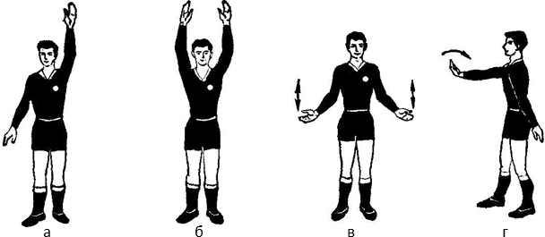

Рис. 1. Жести арбітра:
1а – вільний удар; 1б – матч або перший тайм закінчено;
1в – продовження гри; 1г – дозвіл гравцю увійти в межі поля для
участі в грі

  - Для визначення взяття воріт арбітру необхідно забігти у штрафну площу, потім рухом руки у напрямі центру футбольного , поля, від воріт вказати, що відбулося правильне взяття воріт однієї з команд і м’яч необхідно подати на центральну позначку футбольного поля для того, щоб гравець команди, яка пропустила м’яч у власні ворота, відновив гру початковим ударом (рис. 2а).

  - Різкий та обманливий рух обома руками над головою або рівнем голови застосовується у тих випадках, коли арбітр не зараховує гол при неправильному взятті воріт. У цьому випадку арбітр швидко наближається до місця порушення, вказуючи, що тут відбулося порушення Правил гри і потрібно ввести м’яч у гру штрафним або вільним ударом (рис. 2б).
  - Вертикальний рух похитуванням однієї кисті або двома кистями означає, що м’яч введений у гру неправильно, він котився, тобто для того щоб ввести м’яч у гру, він має бути у нерухомому стані. Цей жест необхідно показати після свистка арбітра та змусити команду ще раз повторно ввести м’яч у гру (рис. 2в).
  - Коли гравець зіграв у м’яч рукою, а це порушення було непомітним для гравців і глядачів. Для кращого сприйняття та розуміння у цьому випадку свисток арбітра має супроводжуватися таким жестом: одна рука піднята вгору, долонею іншою руки постукує по тій, що піднята. Такий жест означає, що гравець зіграв рукою по м’ячу (рис. 2г).
  - Після того, як арбітр призначив штрафний або вільний удар, він указує, де саме відбулося порушення Правил гри, або з якого місця необхідно ввести м’яч у гру, а моментально наступним жестом він показує, у напрямку воріт якої команди необхідно виконати штрафний чи вільний удар (рис. 3а, 4).
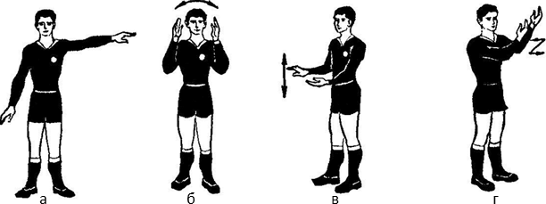

Рис. 2. Жести арбітра:
2а – взяття воріт; 2б – неправильне взяття воріт; 2в –
неправильне введення м’яча у гру (повторити удар); 2г – відбулася гра рукою

  - Призначаючи кутовий удар після виходу м’яча за межі поля від гравця команди, що захищається, арбітр показує кутовий сектор, з якого має бути виконаний кутовий удар (рис. 3б).
  - Вказуючи рукою на 11-метрову позначку, арбітр показує, що він призначив 11-метровий удар (рис. 3в).
  - Указуючи рукою на кут воротарської площі, що знаходиться ближче до місця виходу м’яча за лінію воріт, арбітр показує, що належить виконати команді удар від воріт (рис. 3г).
  - У процесі матчу гравці команд здійснюють порушення Правил гри різного характеру. Для покарання порушників арбітр застосовує відносно них дисциплінарні покарання у вигляді картки жовтого та червоного кольорів.
Якщо гравець здійснив порушення, яке карається попередженням, арбітр застосовує картку жовтого кольору.
Якщо гравець здійснив порушення, яке карається вилученням з поля для гри, арбітр застосовує картку червоного кольору, без права заміни його іншим запасним гравцем (рис. 3д).
  - Допомагаючи арбітру проводити матч, асистенти арбітра приймають рішення, показуючи прапорцем різні жести. Якщо арбітр незгідний з рішенням свого асистента він піднятою рукою вверх з похитуванням кисті з одного боку в другий показує: “сигнал для асистента арбітра – бачу, але приймаю інше рішення”, цей сигнал означає непідтримання рішення асистента арбітра (рис. 3е).
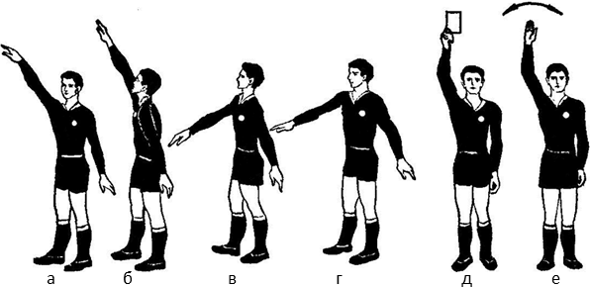
Рис. 3. Жести арбітра: 3а – штрафний удар; 3б – кутовий удар; 3в – 11-метровий удар; 3г – удар від воріт; 3д – попередження або
вилучення; 3е – сигнал про непідтримання рішення асистента арбітра

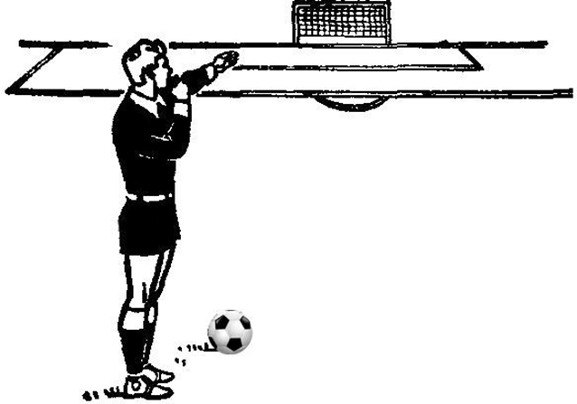
Рис. 4. Жести арбітра – штрафний удар
  - Після того, як арбітр зафіксував порушення та для чіткого розуміння футболістами і глядачами, можна продемонструвати, за що було призначено те чи інше покарання. Наприклад: гравець зіграв рукою – (рис 5а), відбувся поштовх – (рис 5б), вібдувася грубий поштовх або удар – (рис 5в).
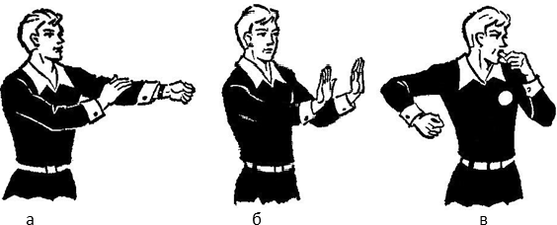
Рис. 5. Жести арбітра:
5а – гра рукою; 5б – поштовх руками; 5в –грубий поштовх
або удар

Асистенти арбітра
Асистент арбітра під час проведення матчу повинен самостійно визначати вихід м’яча за межі футбольного поля, а також порушення Правил гри, на котрі арбітр просив його звертати увагу, чітко та своєчасно подавати встановлені сигнали прапорцем. Сигнал має бути поданий після того, як асистент арбітра переконаний у

тому, що м’яч покинув межі футбольного поля або відбулося явне порушення Правил гри. В останньому випадку асистент арбітра подає сигнал про порушення, якого арбітр справді не міг бачити, тобто воно відбулося поза полем зору арбітра, або ближче до асистента арбітра, ніж до арбітра. Але асистент арбітра не повинен подавати сигнал, якщо зупинка гри принесе перевагу команді, проти якої було здійснено порушення Правил гри, у цьому випадку налелить застосувати «принцип переваги».
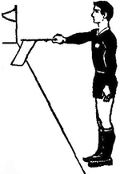
- Якщо м’яч покинув межі поля, перетнувши лінію воріт від гравця команди, яка атакує, то асистент арбітра вказує прапорцем у напрямку площі воріт команди, яка захищається, вказуючи на те, що гру належить поновити ударом від воріт (рис. 6).
Рис. 6. Жести асистента арбітра – удар від воріт

- Якщо м’яч покинув межі поля, перетнувши лінію воріт від гравця команди, яка захищається, то асистент арбітра вказує прапорцем у напрямку кутової площі команди, яка захищається, вказуючи на те, що гру належить поновити кутовим ударом (рис. 7).

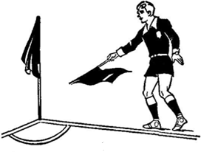
Рис. 7. Жести асистента арбітра – кутовий удар

- Якщо м’яч покинув межі поля, перетнувши бокову лінію, асистент арбітра піднімає прапорець на рівні голови, та вказує ним у напрямку воріт команди, гравець якої останнім доторкнувся до м’яча (рис. 8).
Після того, як м’яч явно вийшов за бокову лінію або арбітр зупинив гру свистком, потрібно вказати на місце, з якого слід виконати вкидання м’яча, та максимально швидко зайняти позицію щоб спостерігати за грою під час розвитку атаки, а також правильністю вкидання м’яча. Арбітр слідкує за роботою рук гравця, який виконує вкидання м’яча. Так само має вчинити асистент арбітра, він слідкує за розміщенням ніг гравця, який виконує вкидання м’яча.
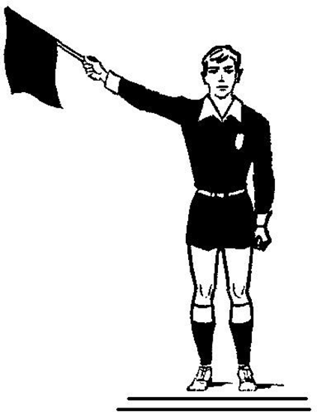
Рис. 8. Жести асистента арбітра – вкидання м’яча

- Визначаючи положення “поза грою”, асистент арбітра зупиняється, піднімає прапорець над головою, сигналізуючи цим арбітру, що відбулося порушення Правила 11 “поза грою” (рис. 9а).
В залежності від місця розташування гравця, який атакує та опинився у положенні “поза грою” порушив це правило, прийнято три способи показу прапорцем порушення цього Правила:
- вперед-вгору – таким чином асистент арбітра вказує місце перебування гравця в положенні “поза грою”, це означає, що порушення відбулося на дальній від нього частині футбольного поля (рис. 9б);
- вперед та паралельно до поверхні поля – асистент арбітра вказує місце перебування гравця в положенні “поза грою”, яке відбулося в середній частині футбольного поля (рис. 9в);

- вперед-вниз – асистент арбітра вказує місце перебування гравця в положенні “поза грою”, що відбулося на ближній від себе частині футбольного поля (рис. 9г).
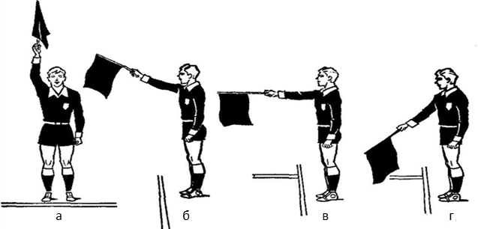
Рис. 9. Жести асистента арбітра – сигнали прапорцем про положення “поза грою”:
а – прапорець піднятий вгору, сигнал про положення гравця “поза грою”;
б – “поза грою” на дальній від себе частині поля; в –“поза грою” в середній частині поля;
г – поза грою” на ближній від себе частині поля
- Піднявши прапорець двома руками над головою, асистент арбітра сигналізує, що має відбутися процедура заміни гравців. Цей жест і процедура заміни відбувається під час зупинки гри (рис. 10).
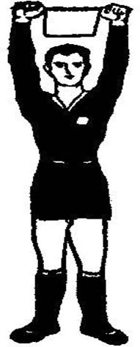
Рис 10. Жести асистента арбітра – заміна

- Визначаючи порушення Правил гри (переважно Правила XII, якщо до початку гри, на передматчевій нараді арбітр просив про цю допомогу своїх асистентів), асистент арбітра може своїм прапорцем подавати сигнали, які розділені на дві фази:
- перша – слід підняти прапорець вгору, щоб привернути на себе увагу арбітра (рис. 11а);
- друга – після того, коли арбітр звернув увагу на сигнал асистента і сигналом свистка зупинив гру, необхідно вказати прапорцем, кому належить право щодо введення м’яча у гру, тобто показати прапорцем, у напрямку воріт якої команди має бути призначений штрафний або вільний удар (рис. 11б).
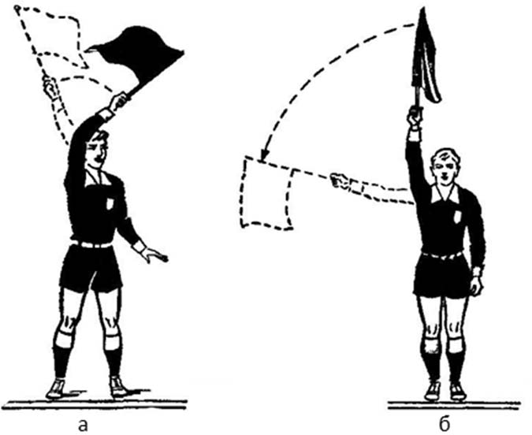
Також асистент арбітра може допомогти прихованим жестом ідентифікувати порушника та сповістити арбітра про дисциплінарні заходи відносно цього гравця (жовта або червона карточки).
Рис.11. Жести асистента арбітра – фіксація порушення Правил гри

Якщо перед тим, як м’яч увійшов у гру, гравець допускає будь- яке інше порушення Правил гри, якого арбітр не помічає і це порушення, на думку асистента арбітра, не повинно бути залишеним без уваги арбітра, тоді асистент арбітра змушений піднявши прапорець вгору над головою, зробити ним кілька тривожних сигналів, для того щоб привернути увагу арбітра. Такими порушеннями можуть бути ті порушення, що відбулися поза полем зору арбітра або образа асистента арбітра, суперника, будь-кого іншого і тому подібне.

- Удар від воріт, вихід м’яча за лінію воріт від гравця команди, яка атакує, асистент арбітра має підняти прапорець приблизно на рівні плечей, вказуючи ним у напрямку футбольних воріт команди, що захищається, та переконавшись, що арбітр побачив поданий ним сигнал, опустити прапорець. Після правильного введення м’яча у гру асистенту арбітра необхідно рухатись у напрямку середньої лінії поля, зайнявши позицію на лінії з передостаннім гравцем (рис. 12а).
Арбітр жестом руки вказує, що призначається удар від воріт
(рис. 12б).
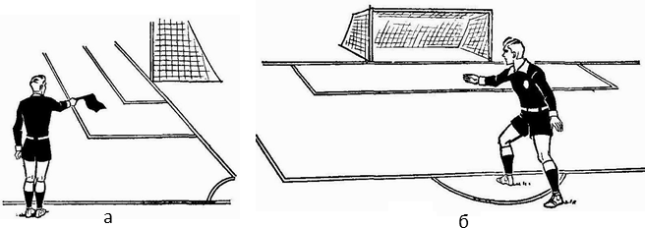

Рис. 12. Жести асистента арбітра на лінії та арбітра в полі: а – сигнал прапорцем у разі виходу м’яча за лінію воріт від гравця команди, що нападає, – удар від воріт;
б – сигнал арбітра жестом руки про удар від воріт

- Кутовий удар, вихід м’яча за лінію воріт від гравця команди, яка захищається. Асистент арбітра повинен підняти прапорець, вказуючи ним на кутову площу команди що захищається (рис. 13а). Переконавшись, що арбітр підтримав його рішення, асистент арбітра швидко прямує до лінії воріт та займає свою позицію навпроти кутової площі, щоб не заважати гравцеві ввести м’яч угру під час кутового удару.
Арбітр відповідним жестом руки вказує про призначання кутового удару (рис. 13б). Необхідно вказати на кутову площу, найближчу до виходу м’яча за лінію воріт.

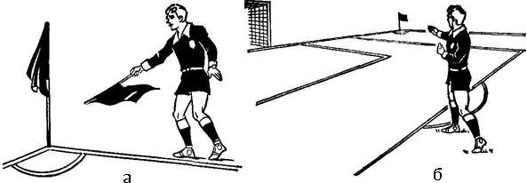
Рис. 13. Жести асистента арбітра на лінії та арбітра в полі: а – сигнал прапорцем у разі виходу м’яча за лінію воріт від
гравця команди, що захищається, – кутовий удар;
б – сигнал арбітра жестом руки про кутовий удар

- Існує діагональна система арбітражу, це коли арбітр рухається по діагоналі в напрямку одного з кутів поля, або кутової площі, куди перемістилася гра. Асистенти арбітра залишаються за спиною арбітра або збоку від нього та під час спостереження за грою у вказаній зоні поля на деякий час можуть залишитися поза полем його зору. В той час асистент арбітра, що знаходиться з протилежної до арбітра сторони футбольного поля, уважно спостерігає за можливим порушенням гравцями положенням “поза грою”. Якщо асистент арбітра усвідомлює, що арбітр в цей момент займає позицію, з котрої важко помітити його сигнал, який подається прапорцем, то він повинен дещо затримати вгорі піднятий прапорець, для того, щоб арбітр згодом зміг прийняти відповідне правильне рішення. Якщо арбітр так і не звертає уваги на жест свого помічника, а гра продовжується, тоді асистент арбітра повинен опустити прапорець донизу та припинити подачу сигналу. Якщо арбітр так і не звернув увагу на подачу сигналу свого помічника, а на думку асистента арбітра, непомічена арбітром помилка призвела до ще більшого порушення Правил гри, то він повинен іншим способом привернути до себе увагу, як це було домовлено до початку матчу (наприклад голосом або зайти у межі футбольного поля, на високому професійному рівні бригада арбітрів користується електронною та спеціальними прапорцями).
Під час пересування приставним кроком і спостереження за грою прапорець потрібно тримати у лівій руці, щоб арбітр його бачив.

ТЕМА 4. ОРГАНІЗАЦІЯ ТА МЕТОДИКА ПРОВЕДЕННЯ ЗМАГАНЬ З ФУТБОЛУ

- Загальна характеристика систем і видів змагань у футболі.
- Системи розіграшів у футболі.
- Положення про змагання.

1. Характеристика видів і систем змагань у футболі
Невід’ємною частиною навчально-тренувальної діяльності є змагання з футболу. Змагання з футболу відіграють важливу роль, оскільки стимулюють футболістів до вдосконалення техніко- тактичної, фізичної та морально-вольової підготовки. У процесі змагань з футболу розвиваються не тільки фізичні якості спортсмена але й морально-вольові, такі як: воля, сміливість, наполегливість, дружба, колективізм, вміння підпорядковувати свої особисті інтереси загальним, та інше. Змагання з футболу дають можливість також для обміну досвідом щодо техніки і тактики гри у футбол та загальної стратегії.
Присутність на трибунах глядачів, урочистість та офіційність, спонукає гравців на футбольних полях краще виявляти свої особистісні морально-вольові та фізичні якості.
Існують основні та допоміжні змагання, цей поділ залежить від поставлених перед змаганнями завдань.
Основні – це календарні змагання, які проводяться відповідно до затвердженого положення, та передбачені єдиним календарним планом спортивно-масових заходів.
Змагання поділяються на такі види, в залежності від поставлених завдань:
- Товариські змагання;
- Контрольні змагання;
- Кубкові змагання;
- Першості та чемпіонати.

Товариські змагання – це неофіційні зустрічі, які проводяться за взаємною домовленістю з іншими командами та без затвердженого положення.
Товариські змагання організовують і проводять окремі клуби, збірні команди міст, областей, національні збірні команди країн. Спортивний контакт з обраним суперником має здебільшого

пропагандистський характер, він також сприяє відновленню організму спортсменів після важкого сезону.
Контрольні змагання переважно відбуваються у підготовчому періоді. Ці змагання проводяться для з’ясування стану підготовленості спортсменів на тому чи іншому етапі тренування або підготовки, зіграності окремих ланок і ліній команди виявлення оптимального складу команди тощо.
Кубкові змагання проводяться для визначення переможця Кубка. Завданням цих змагань на Кубок є залучення до них великої кількості учасників і виявлення серед них переможця, володаря кубка. Кількість учасників змагання визначається заздалегідь і може бути необмеженою, як у випадку розіграшу Кубка України. У цій системі передбачено вибування команди з розіграшу після першої або другої поразки, залежно від умов, передбачених регламентом змагань на Кубок.
Першості та чемпіонати проводяться для виявлення переможця. В основному чемпіонати відбуваються у два кола (осінь – весна) або (весна - осінь). У такому випадку команда проводить один матч вдома, на власному полі, а другий у гостях – на полі команди суперника. В Україні чемпіонати проводить Професійна футбольна ліга та Українська асоціація футболу серед команд Прем’єр ліги України, Першої ліги України (ПФЛ), Другої ліги України (ПФЛ), серед аматорських колективів та серед студентських команд. Регіональні асоціації футболу проводять змагання серед команд вищої, першої, другої, третьої ліг, а також чемпіонати серед дітей, юнаків, жінок, ветеранів, студентів, існують також бізнес ліги, тобто серед учасників змагань, передбачених регламентом про чемпіонат обласного (регіонального) рівня.

Також змагання можуть бути регіонального значення:
- Сільськими;
- Районними;
- Міськими;
- Обласними;
- Республіканськими;
- Міжнародними та іншими.

Системи розіграшів у футболі
Для того, щоб вибрати систему розіграшу у футболі, необхідно враховувати:
  - терміни проведення змагань;
  - умови проведення змагань;
  - завдання, що поставлені перед змаганнями;
  - рівень спортивної підготовленості учасників змагань;
  - умови проведення змагань;
  - наявність необхідних спортивних баз та матеріальні витрати на організацію і проведення цих змагань.
У футболі існують три основні системи розіграшів:
- колова система;
- система з вибуванням або кубкова;
- змішана система.

Колова система проведення змагань
Суть цієї системи полягає у тому що всі команди, які беруть участь у змаганнях, зустрічаються одна з одною двічі: на полі суперника та на власному полі.
Дана система розіграшу є найоб’єктивнішою, з допомогою цієї системи можна визначити справжнє співвідношення сил команд на змаганнях, а також від першого до останнього можна визначити всі місця всіх команд. Переможцем змагань стає команда, яка за період всіх змагань у сумі набрала найбільшу кількість очок і посіла перше місце.
Також є і певні недоліки цієї системи розіграшу:
  - охоплення порівняно невеликої кількості учасників;
  - розіграш проводиться довготривалий проміжок часу, що призводить до значного збільшення матеріальних витрат на участь у змаганнях.
Порядок зустрічей або календар ігор за коловою системою складається наступним чином. На підставі проведеного жеребкування, яке проводить головний секретар змагань або відповідальна за це особа, кожна команда отримує номер. Згідно цих номерів складаються пари на кожен ігровий день.
Для того щоб скласти розклад змагань, треба визначити кількість календарних (ігрових) днів та загальну кількість зустрічей (ігор).

За такою формулою визначається кількість ігор, які треба буде провести на протязі усіх змагань:
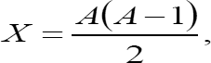
Х – дорівнює кількості зустрічей (ігор);
А – це загальна кількість команд, які будуть брати участь у змаганнях.
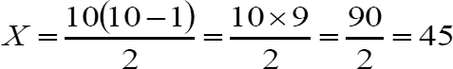
Як приклад, у змаганнях беруть участь 10 команд, то кількість зустрічей (ігор) в одному колі буде дорівнювати:
За непарного складу учасників, кількість календарних днів дорівнює кількості учасників, а за парного складу учасників – на одиницю менше.
Є два способи складання календаря: зі зміною полів і без їх зміни.
Із чергуванням полів календар розіграшу складається наступним чином:
  - Пишеться непарне число команд і накреслюється стільки ж вертикальних ліній, навколо яких по порядку вказують номера.
  - Потім справа і зліва від вертикалі розташовують номери учасників одного дня змагань. Такий вигляд має календар ігор на п’ять команд, складений за такою схемою:

 | 4 |  | 5 |  |  | 1 день | 2 день | 3 день | 4 день | 5 день
4 | 3 | 5 | 4 | 1 | 5 | 1 - 0 | 0 - 4 | 2 - 0 | 0 - 5 | 3 - 0
5 | 2 | 1 | 3 | 2 | 4 | 5 - 2 | 2 - 1 | 1 - 3 | 3 - 2 | 2 - 4
1 |  | 2 |  | 3 |  | 4 - 3 | 3 - 5 | 5 - 4 | 4 - 1 | 1 - 5

Якщо кількість учасників змагань буде парною (у нижче наведеному прикладі – 6 команд), то замість команди, яка не буде грати у цей день пишеться “0”, підставляють число 6. Цією схемою можна проводити жеребкування для 5-6 команд. Отже даний спосіб жеребкування дає нам змогу розподіляти пари з чергуванням: господар поля або гість (оскільки зліва від вертикалі числа відповідають командам, які першими будуть проводити на своєму полі домашні матчі).

Може бути ще такий варіант таблиці розіграшу з чергуванням полів: у рядок записують пари, які зустрічаються у змаганнях першого, другого, третього дня і т.д.
Як приклад можна навести календар для шести команд.
Першого дня грають команди: 1-6, 2-5, 3-4, тобто половина
чисел (1, 2, 3) в ряду пар займає перші місця, а всі інші числа (6, 5, 4) записують справа від кожного числа в порядку їх зменшення.
Ось за такими правилами визначають команди, що грають другого та в наступні ігрові дні:
- у нашому випадку 6, це найбільший номер, його ставлять у парний день змагань першим та включають до першої пари, а в наступний день – другим;
- у парі з найбільшим номером ставлять останній номер із попереднього ряду;
- щоб скласти наступну пару, беруть вільне число останнього ряду, з’єднують із числом, що стоїть поряд із числом наступної пари, і ставлять праворуч від нього;
- третю пару складають аналогічно.

Тоді календар для шести команд матиме такий вигляд (табл. 1).

Таблиця 1

Порядок зустрічей (календар) для шести команд
Дні | Команди
1 | 1 - 6 | 2 - 5 | 3 - 4
2 | 6 - 4 | 5 - 3 | 1 - 2
3 | 2 - 6 | 3 - 1 | 4 - 5
4 | 6 - 5 | 1 - 4 | 2 - 3
5 | 3 - 6 | 4 - 2 | 5 - 1

Також користуються календарем без чергування полів, коли змагання проводяться на одному футбольному полі та в одному місці.
Щоб цим способом скласти календар змагань, треба визначити кількість календарних ігрових днів, де пари визначаються відповідно до них.
Принцип складання пар: другого дня і в наступні перший номер залишається на місці, а всі інші пересуваються на одне місце проти руху стрілки годинника.

Якщо кількість команд наприклад буде п’ять (непарною), то потрібно ставити “0” замість наступного парного номера (табл. 2).

Таблиця 2

Порядок зустрічей (календар) для п’ять команд
Дні | Команди
1 | 1 - 6 | 2 - 5 | 3 - 4
2 | 1 - 5 | 6 - 4 | 2 - 3
3 | 1 - 4 | 5 - 3 | 6 - 2
4 | 1 - 3 | 4 - 2 | 5 - 6
5 | 1 - 2 | 3 - 6 | 4 - 5

Існують змагання, де беруть участь доросла, юнацька, молодша юнацька та дитяча команди, які проводяться з клубним заліком особливо у великих населених центрах. Тоді у такому випадку впроваджується диференційована оцінка результатів ігор. За перемогу доросла команда отримує 10 очок, юнацька – 6, молодша юнацька – 4, дитяча – 2 очки.
Ця система оцінювання результатів змагань стимулює роботу тренерів з юнацькими та дитячими складами команд.
Колова система проведення змагань характеризується тим, що за допомогою спеціальної таблиці здійснюють оформлення та облік результатів змагань, за перемогу команді нараховують 3 очки, за нічию – 1, за поразку – 0 очок (табл. 3).

Таблиця 3
Оформлення результатів змагань за коловою системою
№ з/п | Команди | 1 | 2 | 3 | 4 | 5 | М’ячі | Очки | Місце
1 | Динамо | Х | 2:1  3 | 1:1  1 | 2:0  3 | 3:2  3 | 8:4 | 10 | I
2 | Шахтар | 1:2  0 | Х | 2:2  1 | 2:1  3 | 3:0  3 | 8:5 | 7 | III
3 | Металіст | 1:1  1 | 2:2  1 | Х | 2:0  3 | 1:0  3 | 6:3 | 8 | II
4 | Карпати | 0:2  0 | 1:2  0 | 0:2  0 | Х | :0  3 | 2:6 | 3 | IV
5 | Дніпро | 2:3  0 | 0:3  0 | 0:1  0 | 0:1  0 | Х | 2:8 | 0 | V

Кубкова система або система з вибуванням
За кубковою системою або системою з вибуванням або її ще називають Олімпійською системою, команда, яка зазнала поразки в першій або у результаті двох зустрічей, вибуває з участі у змаганнях. Залишаються тільки дві, що дійшли до кінця змагань (фіналу), які після зустрічі у фіналі визначають переможця. Існують ще такі випадки, коли за цією системою можуть визначати всі три перших місця.
З допомогою цієї системи можна провести змагання серед великої кількості учасників та в короткий проміжок часу.
Недоліками кубкової системи вважається те, що визначаються тільки перше та друге, а до фіналу не завжди можуть дійти сильніші команди, які вибули з участі змагань на попередніх етапах.
При складанні календаря змагань за кубковою системою враховуються результати попереднього розіграшу, для того, щоб була можливість розвести сильні команди і вони могли зустрітися у фіналі змагань.
За цією системою з вибуванням календар змагань складають так: після проведення жеребкування всім команди записують номер, який вони вибрали, все прописується в одну колонку. Якщо кількість учасників кратна 2 (наприклад 4, 8, 16, 32, 64 і т.д.), тоді всі гратимуть в один день. Ці числа з’єднують у пари зверху до низу. Вигляд, який має календар на вісім команд зображено На рис. 14.
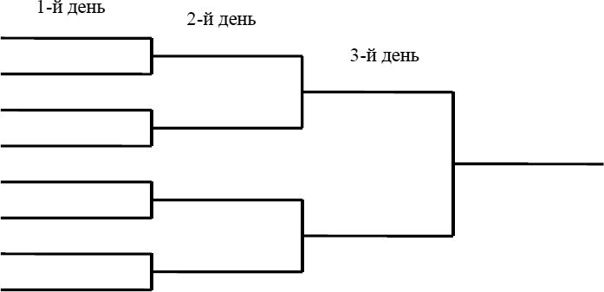
Рис. 14. Порядок зустрічей на вісім команд

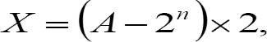
Якщо кількість команд не кратне числу 2, то календар вже скласти важче. У даному випадку необхідно визначити, скільки команд буде грати у перший день змагань з таким розрахунком, щоб до наступного дня залишилося кількість команд, що кратна числу 2. Для цього застосовують наступну формулу де:
Х – це є кількість команд, що розпочинають участь у змаганнях з першого туру;
А – це кількість команд, які беруть участь у змаганнях;
2n – це такий ступінь числа 2, воно найближче кратне до загальної кількості команд, які беруть участь у змаганнях.
Наприклад, якщо у змаганнях беруть участь 12 команд, то в перший день гратимуть:
Тільки вісім команд будуть грати у перший день змагань, решта чотири розпочнуть ігри лише наступного календарного дня. (Рис 15)
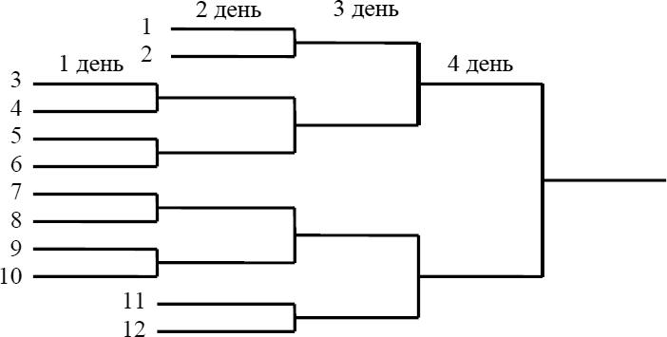
Рис. 15. Порядок зустрічей на 12 команд

За парної кількості команд, що відпочивають у перший день, не грає однакова кількість команд знизу і зверху таблиці. Якщо кількість команд непарна, тоді в нижній частині сітки з другого туру у змаганнях візьме участь на одну команду більше, ніж у верхній.

Якщо у змаганнях беруть участь 13 команд. Число 13 не є ступенем числа 2, тому деякі команди повинні зіграти у першому колі, щоб до другого залишилася кількість команд, яка дорівнює ступеню числа 2:
Тому, у першому турі змагань мають грати 10 команд, а 3 почнуть змагання з другого туру. Якщо в першому турі беруть участь не всі команди, то грають ті, у яких середні номери, а команди, що мають крайні номери, починають із другого туру. Якщо число команд парне, то зверху і знизу (у послідовності нумерації) не грає в першому турі рівна їхня кількість, а якщо непарне то знизу не грає на одну команду більше, ніж зверху (рис. 16).
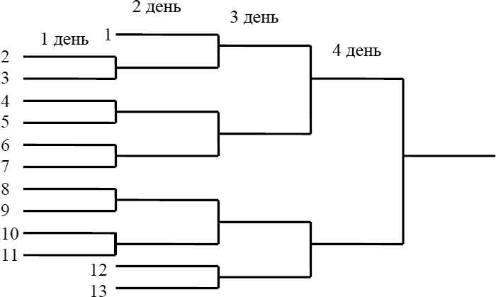
Рис. 16. Порядок зустрічей на 13 команд

В окремих випадках (наприклад, коли йдеться про Кубок України та ін.) під час проведення змагань за системою з вибуванням суперники зустрічаються двічі: на власному полі та на полі суперника. Всі моменти, пов’язані з системою проведення змагань, передбачені у Регламенті змагань.

Змішана система проведення змагань
Ця системи передбачає проведення змагання відбуваються поєднанням двох способів, колової та кубкової системи. Найчастіше команди розпочинають грати за першою згаданою коловою системою, а закінчують другою кубковою системою (Ліга Чемпіонів країн Європи, чемпіонати світу та ін.). Хоча і зворотний варіант також може бути. За наявності великої кількості команд та короткого проміжку часу на проведення змагань можна використовувати таку змішану систему змагань.
До початку змагань команди поділяють на відповідні групи. У групах розіграш здійснюється за коловою системою або за кубковою системою (до однієї або двох поразок відповідно).
Відповідно до регламенту змагань, визначена кількість команд, або переможці грають у фінальній групі, де змагання можуть проходити за різними системами. Команди, які не потрапили до цієї групи, або вибувають, або продовжують грати в інших змаганнях, серед команд які програли попередньо.
Щоб зменшити кількості матчів у фіналах, всім командам часто зараховуються очки, які вони набрали у попередніх групах (якщо у фінал потрапили по дві або більше команд. Тоді вони у фінальних іграх повторно зустрічатись не будуть).

Положення про змагання
Положення про змагання складають після затвердження календаря змагань.
Всі основні питання, що пов’язані з проведенням та організацією змагань передбачені у положенні про змагання.
Різні організації, що відрізняються своїм масштабом, метою та складом одна від одної можуть організовувати та проводити змагання з футболу. Хоча методах та принципах їх організації це не виключає єдності. Положення про змагання є обов’язковим, незалежно від кількості команд. Положення має бути складеним заздалегідь, до початку змагань, що дає змогу ретельно підготуватися до них всім учасникам. Чим більший масштаб змагань, тим швидше учасники мають бути ознайомлені з положенням. Не пізніше ніж за кілька місяців необхідно ознайомити учасників з положенням, щоб краще підготуватися до змагань.

Положення про змагання складається за такою схемою:

- Вид змагань (Кубок, чемпіонат, першість та інші);
- Мета і завдання змагання (Пропаганда здорового способу життя);
- Керівництво проведення змагань (Зазначається, хто буде керувати організацією та проведенням змагань, хто буде головним арбітром…);
- Місце і терміни проведення змагання (вказується місце та час проведення ігор, коли має відбутися офіційне відкриття і закриття змагань, також додається календар ігор);
- Учасники змагань (Ігри проводяться серед студентів четвертих курсів ЧНУ)
- Назви та склади груп, система проведення змагань (Група А, В.С.D змагання проводяться за коловою системою);
- Визначення переможця та порядок нарахування балів
(Перемога – 3 очки, нічия – 1 очко, поразка – 0 очок);
- Час і місце проведення жеребкування, терміни подання попередніх та остаточних заявок, допуск учасників змагань;
- Покарання офіційних осіб матчу за дисциплінарні порушення (описано всі порушення, за які гравця слід попередити або вилучити з поля).
- Порядок подачі протестів (На протязі години після завершення матчу офіційний представник повинен попередити арбітра про подачу протесту, який оформляється згідно вимог. Вказуються причини, по яких можна подати протест);
- Нагородження переможців змагань (Команди нагороджуються кубками, медалями, цінними подарунками та ін.).

У попередніх заявках мають бути такі дані:
- У заголовку пишеться назва та адреса команди, що братиме участь у змаганнях.
- Змагання, у яких команда прийматиме участь.
- Кількість команд (основна, дублююча, юнацька), які заявляє клуб, на змагання та рівень їхньої спортивної кваліфікації.
- Перелік футбольних полів, що можуть бути надані для проведення футбольних матчів.

- Спортивне екіпірування команди (вказується колір домашньої та гостьової форми);
- Список учасників змагань або складу команди.
- Прізвище та ім’я тренера та всіх інших офіційних представників команди.
Якщо згідно попередньої заявки було прийнято рішення про зарахування команди до числа учасників змагань, тоді до їхнього початку необхідно представити (в організацію, що проводить змагання) заявочний листок за нижче встановленою формою.
Заявки на участь у змаганнях з футболу на першість, чемпіонат, (Кубок) міста, області), України від команди ...

Н/П | Прізвище та ім’я | Рік  народження | Амплуа | Допуск  лікаря
 | Лунін Андрій | 11.02.1999 | воротар
 | Миколенко Віталій | 29.05.1999 | захисник
 | Зінченко Олександр | 15.12.1996 | півзахисник
 | Яремчук Роман | 27.11.1995 | нападник

Заявку затверджують підписом та завіряють печаткою керівник футбольної команди (клубу), головний тренер, представник організації, яка проводить змагання та лікар. Щоб затвердити допуск до змагань та про стан здоров’я спортсмен, навпроти кожного учасника змагань лікар ставить свій підпис і печатку лікувальної установи.

ТЕМА 5: ТЕХНІКА ГРИ У ФУТБОЛ

- Загальні поняття про класифікацію і систематику.
- Класифікація техніки польового гравця.
- Класифікація техніки воротаря.

1. Загальні поняття про класифікацію і систематику
Під технікою футболу звичайно розуміють спосіб виконання рухів. Кожний вид спорту вимагає спеціальної техніки. Вона стосується не тільки спеціальних, потрібних для цього рухів, але й загальних (біг, стрибки і т. ін.).
Виходячи з цього, під технікою футболу слід розуміти спосіб виконання всіх рухів, які можуть бути застосовані у грі.

Класифікація техніки гри

Класифікація техніки футболу – це розподіл технічних прийомів на групи за спільними специфічними ознаками (рис. 17). За характером ігрової діяльності в техніці футболу можна виділити два великих розділи: техніка польового гравця і техніка воротаря. Кожний розділ включає в себе підрозділи: техніка пересування та техніка володіння м’ячем, або рухи без м'яча і рухи з м'ячем.
Гра у футбол охоплює такі технічні засоби: переміщення гравця; удари по м'ячу ногами та головою; зупинки м'яча та ведення його; передачі м'яча один одному; удари по воротах; відбирання м'яча; вкидання м'яча з-за бокової лінії та воротарем; фінти; гра воротаря∗. Якщо гравець виконує ці дії ефективно, то і команда в цілому затрачає зайві зусилля, що є серйозною перешкодою у досягненні успіху. Від того, наскільки вміло володіє футболіст усією різноманітністю технічних засобів і як їх застосовує, залежить ефективність його дій.

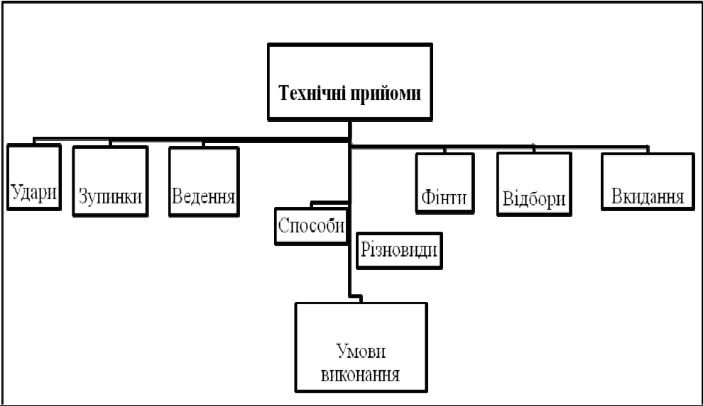

Рис. 17. Класифікація техніки польового гравця

З метою освоєння техніки юних футболістів спочатку вчать виконувати окремі прийоми та їх поєднання. Велике значення має особисте прагнення початківця, його наполегливість у роботі.
У техніці гри, за характером ігрової діяльності, виділяють два розділи: техніка польового гравця і техніка воротаря. Кожний із розділів складається з конкретних прийомів, що виконуються різними способами.

Пересування гравця
Техніка пересувань передбачає ходьбу, біг, біг спиною вперед, стрибки, зупинки, повороти. Коли гравець намагається позбутися опіки суперника чи зайняти перспективну позицію для розвитку або завершення атаки, перехоплює м'яч у суперника, поспішає у будь- яку зону для захисту воріт, то застосовує ривки (прискорення). Іноді гравці вдаються до перехресних і приставних кроків, зокрема воротар для зміни позиції перед кидком, відбиванням м'яча. Оптимальне застосування прийомів пересування дозволяє успішно виконувати тактичні завдання в атаці й обороні – відкривання для одержання м'яча, вибір позиції, закривання гравця, підстраховка і т.д.

Ходьба футболіста відрізняється від звичайної ходьби, оскільки він пересувається по футбольному полю, дещо зігнувши ноги в колінах. Так він забезпечує зручне вихідне положення для зміни ритму, напрямку і швидкості пересування. Ходьба завжди чергується з бігом.

Біг – основний спосіб пересування у футболі – застосовується для ведення м'яча, для виходу на вільне місце з метою отримання пасу, переслідування суперника, відбирання м'яча, зайняття певної позиції в обороні. Біг спиною вперед, приставними кроками, перехресними кроками – специфічні способи пересування, які використовуються, як правило, у поєднанні зі звичайним бігом.

Стрибки використовують при ударах по м'ячу в безопорному положенні ногою та головою, зупинках м'яча й у деяких відволікаючих діях.
Застосовуються стрибки вгору, вбік, уперед. Виконуються з місця і в русі, поштовхом однієї чи обох ніг.

Зміна напрямку руху, зупинки – також ефективні способи ведення гри. Щоб змінити напрямок руху з мінімальною втратою часу, футболісти застосовують повороти: переступанням, стрибком, на опорній нозі. Залежно від місцезнаходження суперника після раптової зупинки здійснюються ривки в різних напрямках, відходи з м'ячем і без нього. Зазвичай застосовуються два способи зупинки: випадом і стрибком.

Удари по м'ячу ногою і головою
Удари по м'ячу ногою і головою – це основний спосіб ведення гри (рис. 18 ). Під час початкового навчання футболу вони потребують особливої уваги.

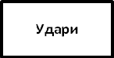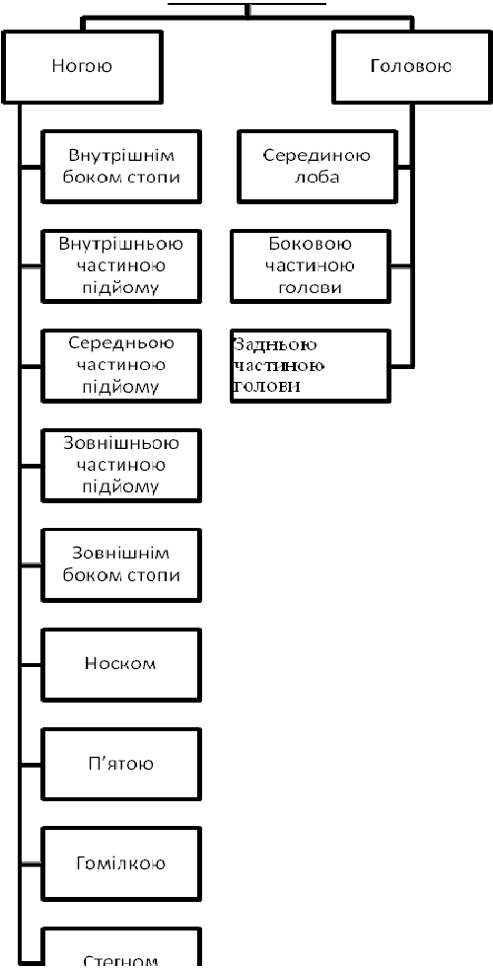

Рис. 18. Класифікація техніки ударів м’яча у футболі

Удари по м'ячу ногою, незалежно від способу виконання, можна розділити на два види: прямі і різані.
При прямому ударі м'яч летить у напрямку завданого удару. Якщо ж удар наноситься з того чи іншого боку від центру ваги

м'яча, то це різаний удар. Такий удар іноді називають неточним, але це не так: ним потрібно користуватися так само, як і іншими, ретельно вибираючи траєкторію польоту.
Своєчасне і точне виконання удару по м'ячу дозволяє заощаджувати сили, швидко і планомірно розвивати атаки, змушувати польових гравців і воротаря суперників частіше помилятися. Адже гра складається з великої кількості ударів і передач на різні відстані. Від того, наскільки успішні ці дії, залежить видовищність футболу.
Удари по м'ячу ногою виконують такими способами: внутрішньою стороною стопи; внутрішньою, середньою і зовнішньою частинами підйому; носком; п'ятою. Удари здійснюються по нерухомому м'ячу; по м'ячу, що котиться чи летить; з місця, у русі, у стрибку, з поворотом, у падінні тощо. Виділяють основні фази рухів, котрі є спільними для багатьох способів.
Попередня фаза – розбіг. Його довжину і швидкість визначають залежно від індивідуальних особливостей футболістів, фактичних завдань, ігрової ситуації. Розбіг варто розраховувати так, щоб удар по м'ячу був виконаний заздалегідь наміченою ногою; розбіг сприяє попередньому нарощуванню швидкості ударних ланок.
Підготовча фаза – постановка опорної ноги (опорну ногу, трохи зігнуту в колінному суглобі, ставлять збоку від м'яча, замах ударною ногою. Замах виконують під час останнього бігового кроку. Відбувається значне, часто близьке до максимального, розгинання в тазостегновому суглобі і згинання в колінному, у результаті чого збільшується шлях стопи і попередньо розтягуються м'язи передньої поверхні стегна, що дозволяє зробити удар необхідної сили. Правильному й ефективному виконанню фази істотно сприяє подовжений на 35–50% останній крок розбігу.
Робоча фаза (виконавча) – ударний рух і проводка. Ударний рух починається з активного згинання в тазостегновому суглобі в момент поставки опорної ноги, причому кут, утворений стегном і гомілкою, зберігається. Перед ударом спостерігається «гальмування» стегна. Різким захльостуючим рухом гомілки і стопи б'ють по м'ячу. У момент удару нога сильно напружена в гомілковостопному і колінному суглобах, що дозволяє збільшити масу ланки, яка виконує удар. Час зіткнення м'яча і стопи варто зберегти якомога

довше, оскільки швидкість польоту м'яча залежить від прикладеної сили і часу її дії. Проводка багато в чому визначає напрямок польоту м'яча.
Удар внутрішньою стороною стопи – велика площа зіткнення ноги з м'ячем створює підвищені можливості для прицільного удару, застосовується в основному при коротких і середніх передачах, а також при ударах по воротах із близької відстані. Ударний рух починається з одночасного згинання стегна і повороту назовні стопи ударної ноги. У момент удару і проводки стопа розташована строго під прямим кутом до напрямку польоту м'яча.
Удар внутрішньою частиною підйому, виконаний правильно, дає можливість пробити дуже сильно і точно. Застосовується під час середніх і довгих передач, «прострілах» уздовж воріт і ударах у ворота з усіх дистанцій. Розбіг виконується під кутом у 30–60° відносно м'яча і цілі.
Опорна нога ставиться дещо позаду і збоку від м'яча, на зовнішньому склепінні підошви. Удар виконується частиною ступні, яка обмежена великим пальцем і щиколоткою. У момент удару гомілковоступневий суглоб напружений, носок відтягнутий донизу. Замах близький до максимального. Тулуб трохи нахилений у бік опорної ноги.
Удар середньою частиною підйому. Опорна нога ставиться біля м'яча, легко зігнута в колінному суглобі. Тулуб нахиляється у бік опорної ноги і вперед. Амплітуда замаху ударної ноги може бути різною. До початку її зіткнення з м'ячем швидкість підйому у порівнянні зі стегном зростає. Замах і ударний рух виконуються в одній площині. Гомілковий суглоб напружений, носок ударної ноги максимально відтягнутий донизу. Умовна вісь, яка ніби з'єднує м'яч і колінний суглоб, у момент удару і проводки строго вертикальна.
Удар зовнішньою частиною підйому відрізняється від удару середньою частиною підйому тим, що в момент удару ступня з відтягнутим донизу носком повернена всередину. Але в цілому структура рухів при ударах середньою і зовнішньою частинами підйому подібна. Велика площа зіткнення стопи з м'ячем дає можливість досягати високої точності ударів. Після нанесення удару нога продовжує рух за м'ячем. Цей удар найчастіше застосовується для виконання різаних ударів.

Удар носком виконують в умовах скупченості гравців, коли треба зненацька, без підготовки вдарити. Як правило, він виконується під час атаки воріт, відбирання м'яча, рідко – для передачі. Трохи зігнуту опорну ногу ставлять збоку або збоку і позаду м'яча. Удар завдають носком по центру чи трохи нижче центру м’яча. Гомілковостопний суглоб у момент удару напружений, тулуб нахилений уперед. Місце початку розбігу, м'яч і ціль повинні перебувати на одній лінії. Під час останнього кроку розбігу виконується замах.
Удар п'ятою через складність виконання застосовується рідко, як правило для передач. Цей удар незначний за силою і точністю. Його перевага – у несподіванці для суперників, що створює сприятливі можливості для виконання удару по воротах чи продовження атаки. Опорна нога на рівні м'яча або трохи попереду і збоку. Для замаху ударна нога проноситься над м'ячем уперед. Удар виконують різким рухом ноги назад. Стопа паралельна до землі. Удар завдають в середину м'яча або дещо нижче її.
Удари по м'ячу, що котиться в різних по відношенню до гравця напрямках, у принципі не відрізняються від ударів по нерухомому м'ячу. При цьому головне завдання футболіста – правильно скоординувати швидкість власного руху з напрямком і швидкістю польоту м'яча.
При ударі по м'ячу, який котиться від гравця, опорну ногу ставлять збоку і попереду м'яча.
При ударі по м'ячу, що котиться назустріч, опорну ногу ставлять збоку і перед м'ячем. Якщо м'яч котиться зліва чи справа, доцільно виконати удар відповідною ногою. В усіх випадках відстань від місця постановки опорної ноги до м'яча залежить в із швидкості його руху. Ударний рух виконується, коли м'яч наблизиться до опорної ноги.

Удари по м'ячу, який летить
М'ячі, котрі летять, зазвичай мають вищу швидкість, ніж ті, що котяться, тому головна складність полягає в тому, щоб визначити місце зустрічі ударної ноги з м'ячем. Удари по м'ячах, що

опускаються і низько летять, подібні за структурою руху до ударів по м'ячах, які котяться. Удари з поворотом і з напівльоту мають деякі особливості.
Удар з поворотом. Цей удар використовується для різкої зміни напрямку польоту м'яча і виконується середньою частиною підйому. Опорну ногу розвертають у напрямку удару. Тулуб відхиляється у бік опорної ноги. З поворотом тулуба починається рух ударною ногою у горизонтальній площині.
Якщо потрібно нанести удар по м'ячу, відразу ж після відскоку його від землі застосовують удар з напівльоту. Виконується він середньою чи зовнішньою частиною підйому. Опорна нога ставиться недалеко від місця очікуваного приземлення м'яча. Гомілка в момент удару і проводки вертикальна, носок відтягнутий.
Удар через себе у падінні. Використовується, як правило, для нанесення удару по воротах або для відбивання м'яча під час захисту власних воріт. Для нанесення удару виконується стрибок поштовхом однієї ноги в бік м'яча, що опускається. Махова нога рухається вгору, а тулуб відхиляється назад. Після виконання відштовхування, поштовхова нога піднімається вгору для нанесення удару, а махова опускається униз. У момент, коли тулуб набирає горизонтального положення, виконується удар по м'ячу назад серединою підйому. Приземлення виконується на руки, а потім на спину.

Удари по м'ячу головою
Ще одним ефективним засобом ведення гри є удари по м'ячу головою. Вони використовуються як завершальні удари по воротах і як передачі партнеру. Застосовуються удари головою і під час захисту воріт, щоб відбити удар по воротах чи перехопити прострільну передачу. Виконують їх без стрибка й у стрибку. Найчастіше застосовуються удари середньою і боковою частиною лоба.
Удар серединою лоба. Вихідне положення при ударі без стрибка: стійка одна нога попереду у невеликому кроці. Під час замаху тулуб відхиляють назад, маса тіла переноситься на ногу, що стоїть позаду і трохи згинається. Руки зігнуті в ліктях. Нанесення

удару починається з розгинання ніг і випрямлення тулуба, а закінчується різким рухом голови вперед. Маса тіла переноситься на ногу, що стоїть попереду.
Під час виконання удару в стрибку, вибравши швидким пересуванням місце для відштовхування, роблять поштовх угору двома чи однією ногою. Після відштовхування тулуб відхиляється назад з метою замаху. Підхід чи відштовхування потрібно розрахувати так, щоб удар по м'ячу виконати у найвищій точці стрибка. Удар виконується випрямленням тулуба і різким рухом голови вперед. Сила удару залежить також від поступальної інерції руху гравця та швидкості м'яча.
Якщо м'яч летить низько, але на такій відстані від гравця, що він не може дотягнутися, щоб нанести прицільний удар ногою, удар виконується головою, в падінні.
Коли м'яч летить збоку від гравця і потрібно змінити його напрямок, удар виконують боковою частиною лоба. Вихідним положенням є стійка «ноги нарізно» (30 – 50 см). Якщо м'яч наближається ліворуч (праворуч), то для замаху тулуб нахиляють вправо (вліво) і більше згинають праву (ліву) ногу та переносять на неї вагу тіла. Ударний рух починається з розгинання ніг і випрямлення тулуба. Маса тіла переноситься на ліву (праву) ногу. Досвідчені футболісти виконують цей удар також у стрибку.
Часто юні футболісти, а іноді і досвідчені гравці допускають під час виконання удару головою типову помилку: закривають очі перед контактом голови з м'ячем, як – наслідок вони не тільки знижують точність удару, але й на деякий час утрачають контроль над грою

Зупинки м’яча
Зупинки м'яча – важливий засіб гри, що використовується для прийому м'яча й подальшого контролю над ним (рис. 19). Головне завдання в момент прийому – погасити швидкість м'яча, що котиться чи летить, для ефективного здійснення подальших ігрових дій.

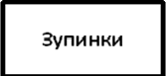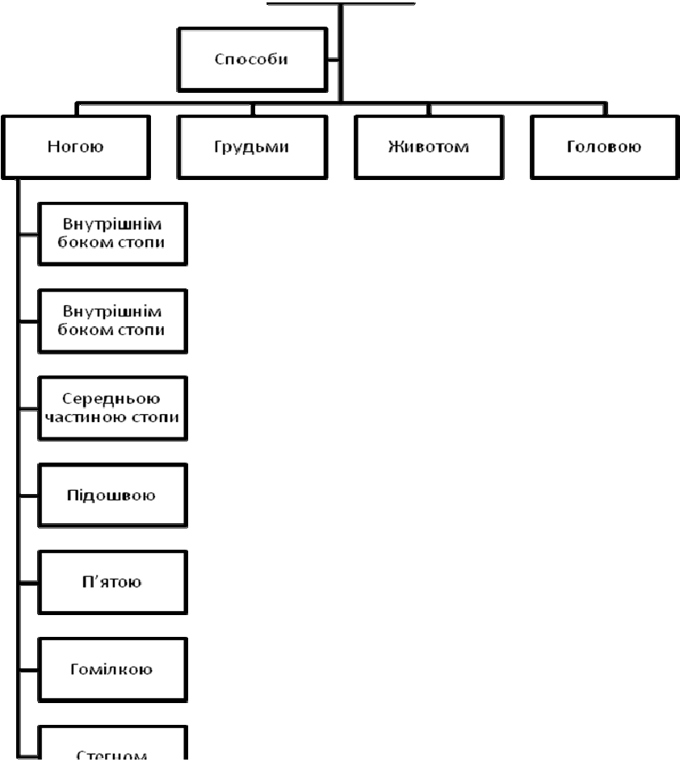

Рис. 19. Класифікація техніки зупинок м’яча у футболі

Зупинка м'яча ногою. Основні фази руху спільні для різних способів.
Підготовча фаза: зайняття вихідного положення. Ця фаза характеризується перенесенням маси тіла на опорну ногу, яка трохи зігнута для стійкості. Ногу, що зупиняє, посилають назустріч м'ячу.

Робоча фаза: поступливий (амортизуючий) рух розслабленою ногою, яка зупиняє м'яч. У момент торкання з м'ячем (чи на мить раніше) починається рух ноги назад. Швидкість руху поступово сповільнюється.
Завершальна фаза: зайняття необхідного положення для наступних дій. Загальний центр ваги тіла переноситься у бік ноги, що зупиняла м'яч.
Зупинка м'яча підошвою. Коли м'яч, який котиться назустріч, наближається, ногу виносять уперед. Носок піднятий вгору під кутом 30–40°. Поступливий рух назад незначний. Щоб зупинити підошвою м'яч, який опускається, треба точно розрахувати місце його приземлення. Носок ноги піднятий. У момент доторкання м'яча до землі його накривають (але не тиснуть) підошвою, залишаючи вагу тіла на опорній нозі.
Зупинка м'яча внутрішньою стороною стопи. Щоб зупинити м'яч, який котиться чи летить, ногу виносять назустріч йому. Стопа розвернена назовні на 90°. У момент зіткнення м'яча і стопи ногу відводять назад до рівня опорної ноги.
При зупинці м'яча, котрий низько летить, у підготовчій фазі нога більше згинається в колінному суглобі і піднімається до рівня м'яча. М'яч, котрий високо летить, зупиняють у стрибку.
Зупинка м'яча грудьми. У підготовчій фазі футболіст стоїть обличчям до м'яча, ноги на ширині плечей чи великого кроку (50–70 см), груди подаються вперед, руки трохи зігнуті. При наближенні м'яча тулуб відводять назад, плечі й руки висувають уперед. М'яч, який високо летить, зупиняються грудьми у стрибку.
Зупинка м'яча підйомом. При зупинці м'яча, котрий опускається з високою траєкторією, стопа зупиняючої ноги розташована паралельно землі.
Поступальний рух здійснюється донизу – назад.
Зупинка м'яча стегном. Стегно розташовують під прямим кутом до м'яча, що летить. М'яч стикається із середньою частиною стегна. Поступальний рух здійснюється донизу – назад.

Зупинка м'яча з переведенням. Високі швидкості сучасного футболу вимагають, щоб гравці ще до приймання (зупинки) м'яча продумували свої наступні дії. Зупинка з переведенням якраз дає можливість не тільки погасити швидкість м'яча, але й приготуватися до наступних дій з ним у потрібному напрямку. Переведення переважно виконують убік (вправо, вліво) або назад (за спину). Щоб перевести м'яч зовнішньою частиною підйому, для його зупинки ногу виносять уперед. Ступня розвернена назовні. Рух ноги назад за м'ячем виконують так, щоб накрити його у момент підскакування. Тулуб повертають в сторону продовження руху м'яча.

Ведення м'яча
Ведення м'яча здійснюється за допомогою різних переміщень, у процесі яких застосовується біг (іноді ходьба), та послідовними поштовхами по ньому внутрішньою, зовнішньою чи середньою частиною підйому, внутрішньою частиною стопи чи носком (рис. 20). Залежно від конкретних умов гри удари по м'ячу при веденні виконують з різною послідовністю, ритмом і силою. Якщо треба швидко подолати значну відстань, м'яч посилають уперед, у вільну зону, на 10–12 м. При протидії суперника потрібно постійно контролювати м'яч і не «відпускати» його від себе. Якщо суперник дуже близько, поштовх виконують носком чи зовнішньою частиною підйому в нижню частину м'яча, надаючи йому зворотного обертання. Чим частіші удари по м'ячу, тим менша швидкість ведення.
При веденні середньою частиною підйому гравець рухається переважно прямо. Ведення внутрішньою частиною підйому дає можливість виконати переміщення по дузі. Найбільш універсальним є ведення зовнішньою частиною підйому. При веденні стрибаючих м'ячів використовуються удари середньою частиною підйому, стегном чи головою.

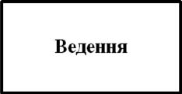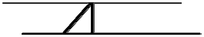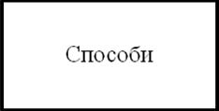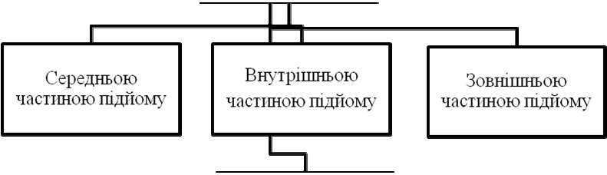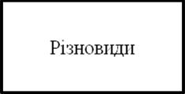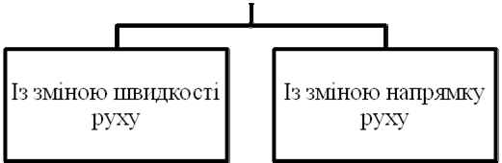
Рис. 20. Класифікація техніки ведення м’яча у футболі

Ведення зовнішньою частиною підйому виконують несильними ударами в нижню частину м'яча, щоб надати йому зворотного руху, завдяки чому він не віддаляється надмірно від гравця.
При веденні внутрішньою частиною підйому гравець спрямовує м'яч перед собою, носок ноги перед доторканням до м'яча трохи вивертає назовні. Стопа ненапружена. Ведення правильне, якщо м'яч постійно під контролем, на дуже близькій відстані й темп бігу не порушується. У таких умовах супернику дуже складно відібрати м'яч.
Ведення серединою підйому – один із важких способів переміщення з м'ячем. Підштовхування м'яча перед собою серединою підйому здійснюється при дещо відтягнутій донизу стопі. Рух її більш неперервний, ніж при веденні внутрішньою частиною підйому, однак управляти м'ячем складніше, оскільки менша його поверхня контактує з ногою.

Відволікаючі дії (фінти)
Здійснюються в безпосередньому єдиноборстві із суперником (суперниками), щоб подолати опір і створити необхідні умови для подальшого ведення м'яча (рис. 21).
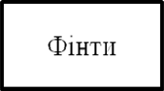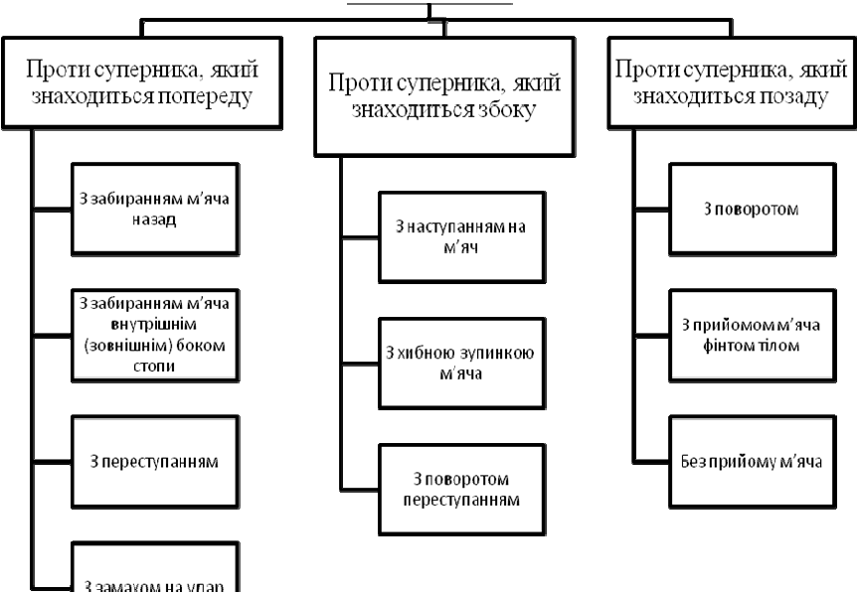

Рис. 21. Класифікація техніки виконання фінтів у футболі

Виділяють дві найбільш загальні фази відволікаючих дій – підготовку та реалізацію. Інсценування намірів у першій фазі відповідає підготовчій частині техніки виконання ударів по м'ячу, зупинок і ведення. Відволікаючими діями також можуть бути: замах для виконання удару, мах ногою над м'ячем, переступання через м'яч, нахиляння тулуба в сторони чи вперед, імітація зміни напрямку руху. Демонстрування обманних дій потрібно виконувати настільки природно, щоб суперник «повірив» і зреагував на обманний рух.

У другій фазі реалізуються справжні наміри футболіста. Цій фазі властива значна варіативність, яка зумовлюється ігровими ситуаціями й тактичними міркуваннями. Використовуються різні варіанти: відхід з м'ячем, переміщення у протилежний від імітованого напрямок, замість удару ведення м'яча, відбирання м'яча, пропуск м'яча партнеру – та їх поєднання.
Фінти «відходом» ґрунтуються на принципі несподіваної та швидкої зміни напрямку руху.
При атаці супротивника спереду застосовується відхід випадом. Зближаючись із суперником, на відстані 1,5–2 м від нього, поштовхом правої ноги футболіст здійснює широкий випад уперед. Суперник намагається перекрити зону проходу і переміщується у бік випаду. Різким поштовхом лівої ноги робить крок управо. Зовнішньою частиною підйому правої ноги м'яч посилається вправо–уперед. Якщо супротивник атакує позаду, застосовується фінт «відходом» з перенесенням ноги через м'яч.
Фінти «ударом» по м'ячу виконуються під час ведення, після передачі м'яча партнером, після зупинки. Зближаючись із суперником, роблять замах ударною ногою на м'яч. Реагуючи на це, суперник намагається відібрати м'яч чи перекрити зону удару за допомогою випаду, шпагату, підкату, що пов'язано зі сповільненням руху чи зупинкою. Залежно від ігрової ситуації у фазі реалізації відбувається відхід уперед, вправо, вліво чи назад.
Фінт «зупинкою» м'яча ногою застосовується під час ведення і після передачі м'яча партнером. У першому випадку імітується спроба зупинки з м'ячем. Атакуючий суперник сповільнює рух. У цей момент гравець виконує прискорення з м'ячем.
В іншому випадку після передачі приймають вихідне положення, імітуючи зупинку м'яча. Суперник атакує гравця. Однак той замість зупинки пропускає м'яч, повертається на 180° й оволодіває ним.

Відбирання м'яча
Відбирання м'яча (рис. 22) ударом по ньому чи його зупинкою здійснюється в той момент, коли суперник трохи «відпустить» м'яч від себе. Є два різновиди відбирання: повне і неповне. При повному
– м'ячем оволодіває той, хто відбирає чи його партнер. При неповному – м'яч відбивають на певну відстань чи за бокову лінію. У складних ігрових ситуаціях використовуються випад і підкат.

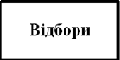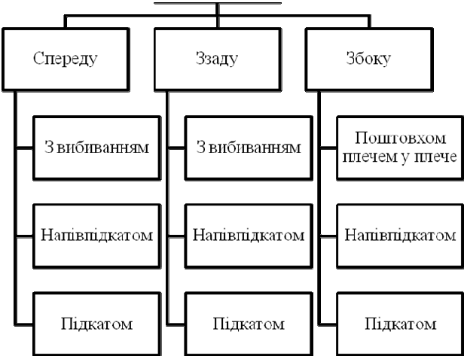

Рис. 22. Класифікація техніки виконання відборів м’яча у футболі

Відбір м'яча у випаді дозволяє прийняти м'яч на відстані 1,5–2м. Його застосовують при спробі суперника обійти гравця справа чи зліва. Швидким переміщенням у бік м'яча роблять випад. Важкодосяжні м'ячі вибиваються переважно носком у напівшпагаті чи шпагаті.
Відбирання м'яча підкатом. Підкат – це один з найбільш технічно складних прийомів відбирання м'яча.
Футболісту часто доводиться атакувати суперника не спереду, а збоку від нього, коли він уже пробіг мимо і немає можливості відібрати м'яч за допомогою поштовху плечем без порушення правил. Рухаючись в одному напрямку з атакуючим, той, хто захищається, намагається вибити в нього м'яч носком, підйомом, зовнішньою, внутрішньою стороною стопи чи підйому або підошвою. Щоб відібрати м'яч чи вибити його в підкаті, гравець повинен зробити складний маневр. Підкат дає можливість відібрати м'яч у межах правил у тих випадках, коли зробити це інакше вже неможливо. Гравець, котрий опанував технікою підкату, може запобігти безлічі небезпечних ситуацій. Однак неправильне виконання підкату приводить до штрафного удару, іноді на небезпечній відстані від воріт.

Оскільки підкат виконується у процесі швидкого руху, гравець повинен мати відмінне почуття темпу, позиції, уміти ковзати ногою по поверхні поля і швидко вставати.
Техніка виконання підкату така: перебуваючи трохи позаду її збоку від суперника, захисник починає згинати в коліні опорну ногу, ковзаючи по ґрунті, а іншою – зупиняє м'яч чи вибиває його з- під ноги атакуючого.
Правилами регламентується, що вибивати м'яч підкатом дозволяється лише тоді, коли гравець хоча б однією ногою доторкається до землі, тобто ніби ковзає по ній, при цьому, природно, граючи в м'яч, а не травмуючи ніг суперника.
Буває (доволі часто), що прийом виконаний правильно, однак суперник сам чіпляє ногу захисника і падає. У цьому випадку порушення правил немає.
Відбирання перехопленням застосовується, коли суперник, рухаючись із м'ячем назустріч, відпускає його від себе. Захисник повинен уловити цей момент і різким рухом оволодіти м'ячем чи відбити його, поставивши на його шляху ногу.
Відбирання м'яча поштовхом у плече використовують переважно тоді, коли футболіст, який володіє м'ячем, дає можливість атакувати себе збоку. Суперники зрівнюються у швидкості пересування. Поштовх виконують плечем у плече, при цьому рука того, хто штовхає, притиснута до тулуба. Маса тіла суперника повинна бути перенесена на віддалену ногу гравця, котрий відбирає. Утративши рівновагу, атакований на мить перестає контролювати м'яч, і цього досить, щоб відібрати його.

Вкидання м'яча через бокову лінію
У процесі виконання вкидання м'яча через бокову лінію тулуб гравця відхиляється назад, руки з м'ячем для замаху відводяться за голову, ноги зігнуті в колінних суглобах. Кидок починається З енергійного випрямлення ніг, тулуба, рук і завершується кистьовим зусиллям у бік вкидання. Щоб збільшити дальність польоту м'яча, кидок виконують після розбігу з падінням.

Основи техніки гри воротаря
Технічні прийоми гри воротаря (рис. 23) і польового гравця істотно відрізняються. Воротарю, на відміну від польових гравців, у межах штрафного майданчика дозволено грати руками. Воротар також повинен уміти користуватися необхідним арсеналом техніки польового гравця.
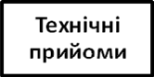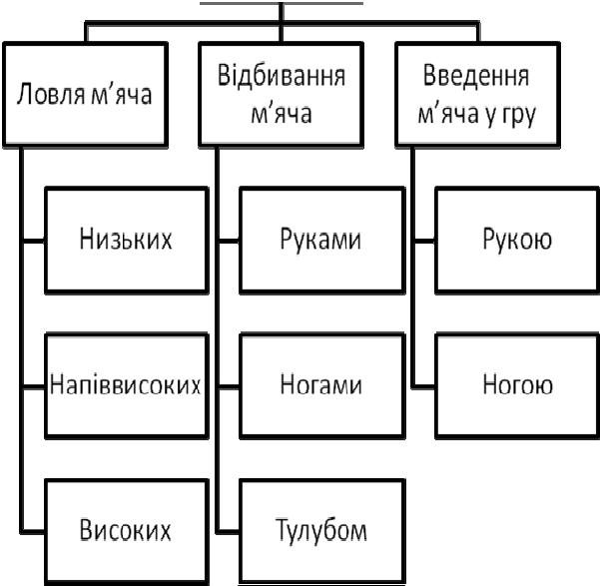

Рис. 23. Класифікація техніки гри воротаря у футболі

Ловіння м'яча – основне завдання і спосіб техніки гри воротаря. Найчастіше він ловить м'яч обома руками. Залежно від напрямку, траєкторії та швидкості руху м'яча ловіння виконують знизу, зверху чи збоку. Ловіння м'яча, точка перетинання траєкторії якого з лінією воріт розташована на значній відстані від воротаря, здійснюється в падінні. Воротар постійно переміщується до такої передбачуваної точки.
Ловіння знизу використовується для оволодіння м'ячем, який котиться, опускається і низько (до рівня живота) летить назустріч воротарю. У підготовчій фазі воротар нахиляється вперед і опускає руки вниз. Долоні звернені до м'яча, пальці трохи розставлені. Руки не повинні бути надмірно напружені. Ноги зімкнуті, прямі чи трохи зігнуті. М'яч підхоплюють кистями знизу і підтягують до живота.

Ловіння зверху застосовується для оволодіння м'ячем, який летить по середньовисокій (на рівні грудей і голови), високій і спадній траєкторії. Займаючи вихідне положення, воротар виносить ледь зігнуті руки уперед чи уперед-вгору. Долоні, повернені до м'яча, з розставленими і напівзігнутими пальцями, утворюють своєрідну півсферу. Швидкість м'яча гаситься за рахунок поступального руху кистей і згинання рук.
М'яч, який летить високо, треба ловити двома руками зверху в стрибку.
Ловіння у падінні – ефективний спосіб оволодіння м'ячем, направленим зненацька, точно і сильно у бік від воротаря; перехоплення передач уздовж воріт; відбирання м'яча в ногах у суперника.
Відомі два варіанти ловіння: без і з фазою польоту. Перший варіант застосовують зазвичай для ловіння м'ячів, що котяться на відстані 2-2,5 м збоку від воротаря. Попередньо воротар робить широкий крок, спрямовуючи руки до м'яча. Падіння відбувається
«перекатом»: спочатку до землі доторкається гомілка, потім стегно і тулуб. Витягнуті паралельно руки загороджують шлях м'ячу.
Для ловіння м'яча, котрий летить на значній відстані, використовується падіння з фазою польоту. Попередньо роблять один чи два швидкі приставні кроки в напрямку польоту м'яча. Поштовх робить ближня до нього нога. Руки найкоротшим шляхом активно виносяться до м'яча. Ловіння здійснюють у фазі польоту. Після оволодіння м'ячем – групування. Приземлення відбувається в такій послідовності: спочатку на передпліччя, потім на плече, тулуб і ноги.
Відбивання м'яча. Якщо не можна зловити (через протидію суперника, велику силу удару, важкодосяжність м'яча тощо) м'яч, – його відбивають. Назустріч м'ячу, котрий летить, швидко виноситься одна чи дві руки. Відбивання здійснюють найчастіше долонями чи кулаком (іноді удар м'яча припадає на передпліччя). М'яч рекомендується спрямовувати в бік від воріт.
М'яч, який летить на значній відстані від воротаря, потрібно відбивати однією рукою в падінні.
Щоб припинити «прострільні» і «навісні» передачі, воротарю необхідно відбити м'яч на значну відстань. Для цього застосовується удар по м'ячу одним чи двома кулаками. Воротар

відбиває м'яч на місці, у кроці, після різних переміщень і, особливо часто, у стрибку.
Переведення м'яча. До переведень відносяться дії воротаря, мета яких – спрямувати м'яч, який летить у ворота, через верхню перекладину. В основному переводяться м'ячі, що летять сильно і по високій траєкторії над воротарем чи збоку від нього. Переведення трохи нагадує відбивання м'яча. Його виконують однією чи двома руками. Важкодосяжні м'ячі переводяться в падінні.
Воротар повинен уміло керувати гравцями, що беруть участь її обороні власних воріт. Для цього він має навчитися чітко «читати» гру та завоювати достатній авторитет у гравців власної команди. У грі воротаря важливо обрати правильну позицію відносно можливого напрямку удару по воротах чи своєчасно переміститися В точку очікуваної траєкторії польоту м'яча під час навісів на ворота, прострільних чи кутових ударів. Помилки у названих техніко-тактичних прийомах гри воротаря є основною причиною взяття воріт з його вини.
Кидки м'яча. Кидки виконуються однією та двома руками. Кидок однією рукою дозволяє більш точно спрямувати партнеру м'яч. Застосовуються такі способи кидка: зверху і знизу. Найбільш розповсюджений кидок зверху. У цьому випадку м'яч можна направити по різних траєкторіях, на значну відстань і з достатньою точністю. Кидки виконуються на місці й у кроці. Використання їх у русі суворо регламентується правилами.
Удари по м'ячу ногами застосовуються воротарем для введення його в гру після того, як він опинився за лінією воріт; коли воротар оволодів м'ячем і його необхідно послати партнерам; коли воротар перебуває за межами штрафного майданчика; коли м'яч, посланий воротарю гравцем власної команди ногою (відігрівання м'яча воротарю)
У зв'язку з тим, що під час матчів з вибуванням, у разі нічийного результату гри, застосовується пробиття післяматчевих 11-метрових ударів, воротарів (як і польових гравців) необхідно спеціально готувати до таких випробувань. Адже в таких випадках, як правило, від одного удару залежить кінцевий результат гри.

ТЕМА 6. ТАКТИКА ГРИ У ФУТБОЛУ

- Поняття тактики гри у футбол та її класифікація.
- Система і метод. Основні тактичні системи.
- Тактика гри футболістів у фазі володіння м`яча.
- Тактика гри футболістів у фазі відбору м`яча.
- Еволюція тактики футболу.

Поняття тактики гри у футбол та її класифікація.

ТАКТИКА ФУТБОЛУ
Тактика – це планомірно раціональні взаємодії гравців у процесі матчу, спрямовані на досягнення поставленої мети.

Класифікація тактики
Класифікація – це розподіл будь-яких об’єктів за спільними ознаками. Якщо у класифікації техніки враховуються переважно біомеханічні показники, то для класифікації тактики потрібно враховувати такі параметри як час, простір, руховий режим гравця тощо. Існують різні класифікації тактики футболу (рис. 24, 25, 26, 27, 28, 29, 30, 31, 32, 33, 34, 35) .

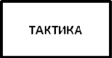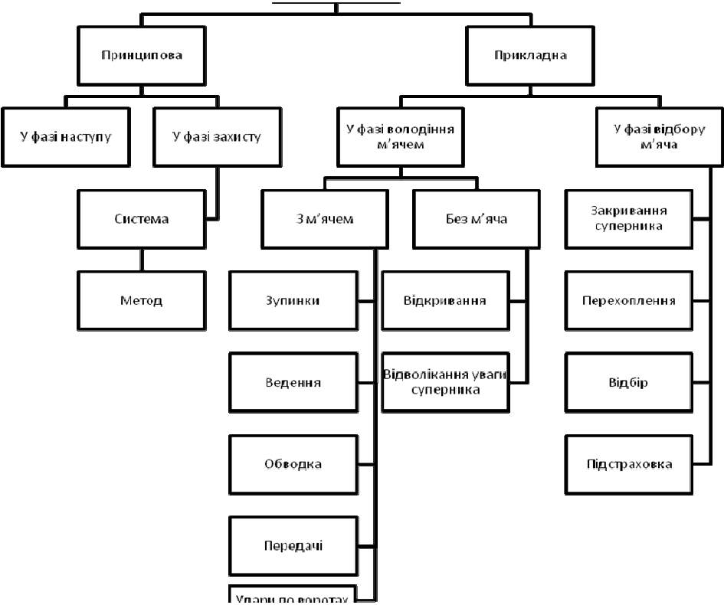
Рис. 24. Класифікація тактики гри у футбол
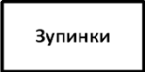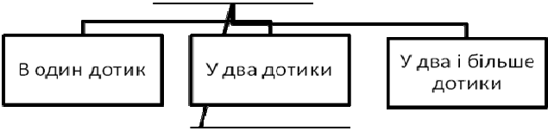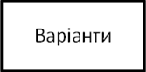
Рис. 25. Класифікація тактичних прийомів виконання зупинок м’яча
у футболі

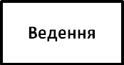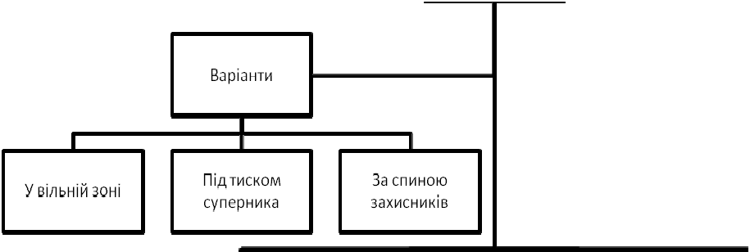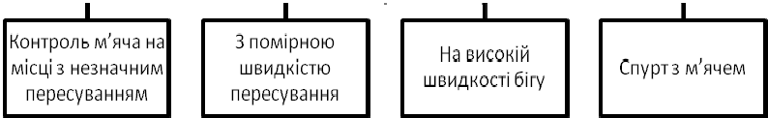

Рис. 26. Класифікація тактичних прийомів виконання ведення м’яча у футболі

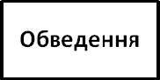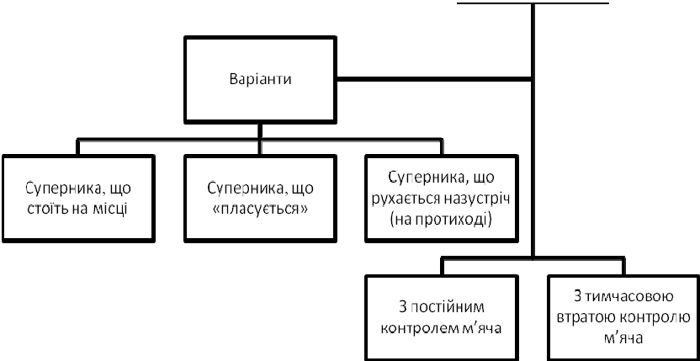

Рис. 27. Класифікація тактичних прийомів виконання обведення суперника у футболі

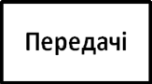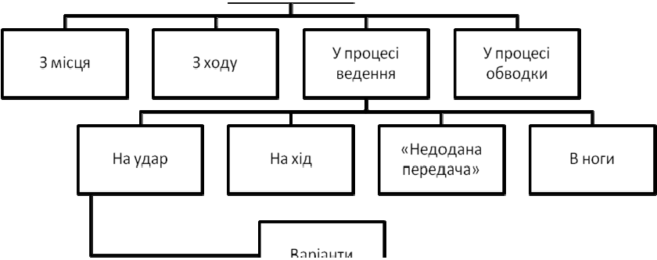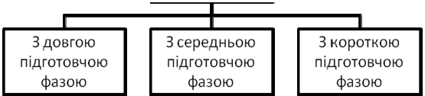

Рис. 28. Класифікація тактичних прийомів виконання передач м’яча у футболі

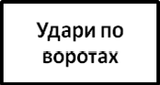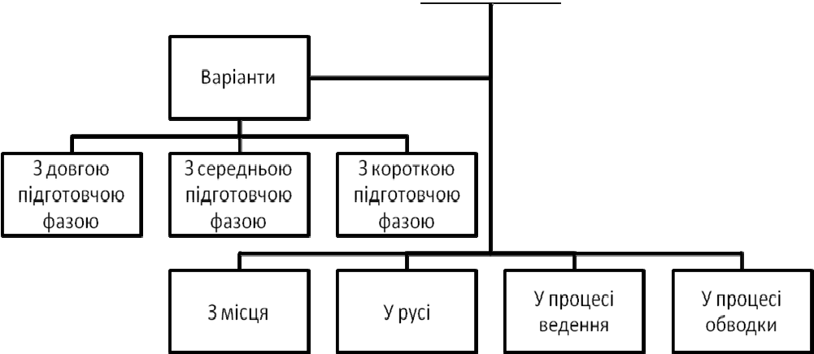
Рис. 29. Класифікація тактичних прийомів виконання ударів м’яча у футболі

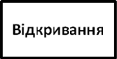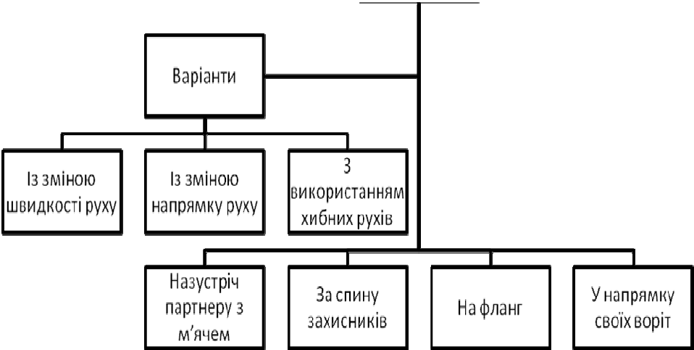

Рис. 30. Класифікація тактичних прийомів виконання відкривання у футболі

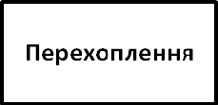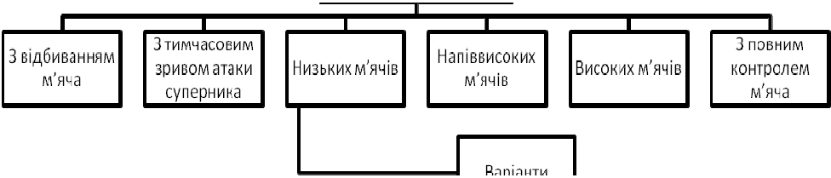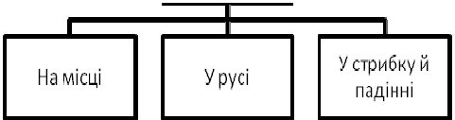

Рис. 31. Класифікація тактичних прийомів виконання перехоплення м’яча у футболі

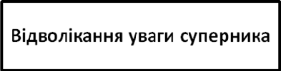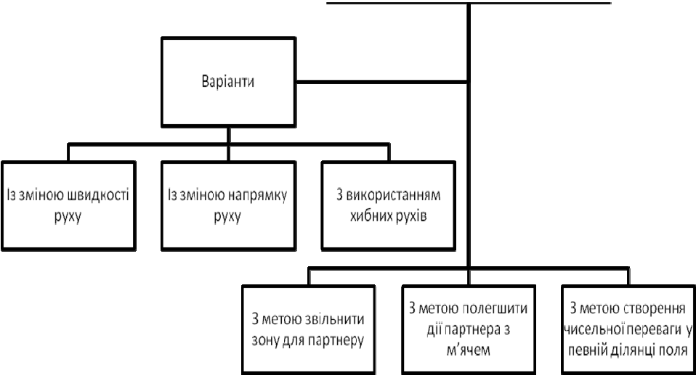

Рис. 32. Класифікація тактичних прийомів виконання відволікання увагисуперника у футболі
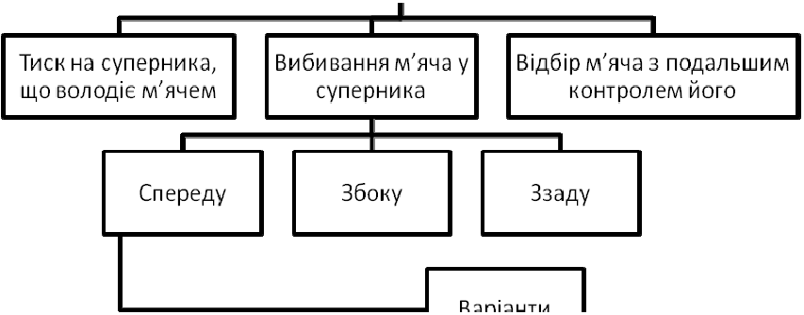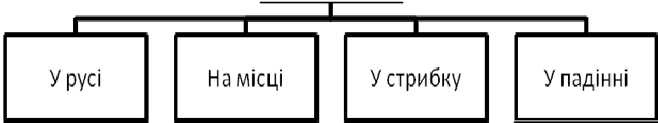

Рис. 33. Класифікація тактичних прийомів виконання відборів м’яча у футболі

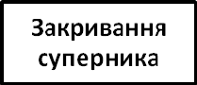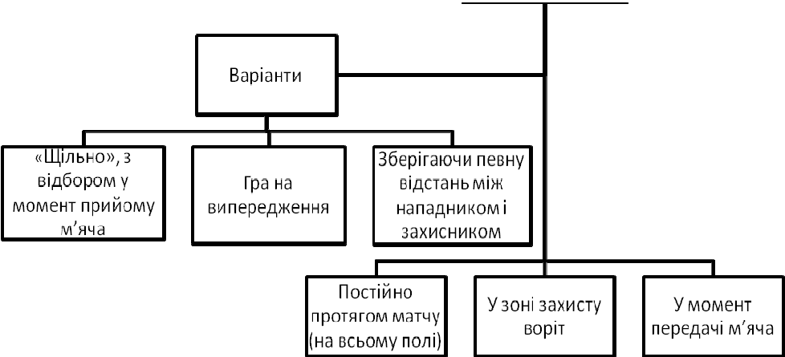

Рис. 34. Класифікація тактичних прийомів виконання закривання м’яча у футболі

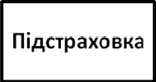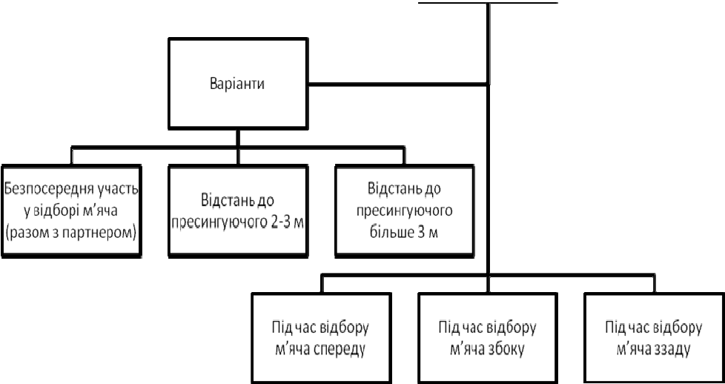

Рис. 35. Класифікація тактичних прийомів виконання підстраховки у футболі

Система і метод. Основні тактичні системи
Тактика футбольного матчу – це насамперед вибір системи та методу гри.

Система гри
Система гри базується на розташуванні футболістів на полі. Кількість перестановок гравців, однак, порівняно невелика. Прийнято всіх гравців поділяти на три групи: гравці захисту, гравці півзахисту та гравці нападу.
Сучасні тенденції розвитку футболу вимагають, щоб у захисті грало не менше чотирьох гравців, у півзахисті – не менше трьох і у нападі – не менше двох.
Отже, спостерігається загальна точка зору на розташування восьми гравців. Залишаються два гравці, яких можна розташувати залежно від принципового підходу тренера до побудови тактичної структури гри команди.
На сучасному етапі футболу використовуються такі тактичні системи: 1-4-4-2 (один воротар, чотири захисники, чотири півзахисники, двоє нападаючих); 1-4-3-3; 1-4-5-1; 1-3-5-2; 1-5-4-1.
Тактична система розташування гравців у процесі матчу зумовлена кількома чинниками:
- загальноприйнятою концепцією гри команд на певному етапі розвитку футболу;
- класом і стилем гри суперника, його тактичною системою гри;
- турнірним становищем команди і конкретним цільовим результатом у певному матчі;
- рівнем функціонального стану гравців своєї команди і гравців команди суперника;
- місцем проведення гри, станом поля і погодними умовами.
Тактична система не може бути вибрана без урахування методу гри.

Метод гри
Метод гри – це завчасно сплановані цілеспрямовані дії гравців команди у різних фазах гри: фазі володіння м'ячем – команда володіє м'ячем і намагається забити гол у ворота суперника; фазі відбору м'яча – команда спрямовує свої зусилля, щоб відібрати м'яч у суперника.

У фазі атаки застосовуються: метод індивідуальної гри; комбінаційний метод; метод масованої атаки; темповий накал; метод повільного темпу; метод темпової аритмії.
У фазі оборони застосовуються: метод активної оборони; метод пасивної оборони; метод персональної опіки; метод зонної оборони; метод комбінованої оборони.
Звичайно, у процесі гри команда не може використовувати якийсь окремий метод у "чистому вигляді". Часто протягом матчу, залежно від того, як складається гра (який рахунок), команда може змінювати як систему розташування гравців, так і метод ведення гри. Тому було б доцільно визначити такі методи гри, які б найповніше об’єднали принципові підходи виконання тактичних завдань команди у фазах атаки та оборони. Такими можуть бути: метод активної гри, метод пасивної гри і комбінований метод ведення гри.
Активний метод передбачає ведення оборони за умов втрати м'яча на будь-якій ділянці поля. Він зобов’язує гравця, що втратить м'яч, миттєво вступитися у боротьбу за його відбір. Усі футболісти повинні здійснювати пресинг гравців суперника (атакують їх у момент прийому м'яча або грають на випередження).
Відмова від активних дій після зриву атаки на полі суперника і швидкій відхід гравців на свою половину поля характеризують пасивний метод ведення гри.
Комбінований (змішаний) метод ведення гри передбачає залежно від ігрової ситуації на полі використання тактичних підходів не тільки активного, але й пасивного методів. Наприклад, активний відбір м'яча здійснюється не на половині поля суперника, а на своїй половині; пресингу підлягають не всі польові гравці суперника, а лише найбільш "небезпечні" з них тощо. Орієнтовне застосування тактичних систем і методів ведення гри залежно від співвідношення спортивної майстерності суперників наведено у таблиці 4.

Таблиця 4

Використання тактичних систем і методів гри залежно від рівня майстерності суперника
Співвідношення
спортивної | Тактична | Метод ведення гри
майстерності | система гри
суперників
 | 1-4-4-2
Суперники рівні за | 1-4-3-3 | Активний, комбінований
класом | 1-4-5-1
 | 1-4-4-2
Суперник сильніший | 1-4-5-1 | Пасивний, комбінований
 | 1-5-4-1
 | 1-4-4-2
Суперник слабкіший | 1-4-3-3 | Активний, комбінований
 | 1-3-5-2

  - Тактика гри футболістів у фазі володіння м'ячем
Тактика гри футболістів у фазі володіння м'ячем реалізується в індивідуальних, групових і командних діях.

Індивідуальна тактика
Індивідуальна тактика – це система індивідуальних дій футболіста, які ґрунтуються на його вмінні з кількох можливих рішень у даній ігровій ситуації обрати найбільш вірне. Вона передбачає дії без м'яча і з м'ячем.
До дій без м'яча належать відкривання гравця у вільну зону і відволікання уваги суперника, тобто демонстративне пересування у певну зону з метою забрати за собою «опікуна» і тим створити більш сприятливі умови партнерам по команді. Від того, наскільки гравці швидко і слушно відкриваються, залежить комбінаційний стиль гри команди. Відкривання має виконуватись несподівано для суперника і на високій швидкості, не ускладнюючи дії партнерів. Не рекомендується надто зближуватись із гравцем, що володіє м'ячем, це гальмує розвиток атаки. Треба бути уважним, щоб не опинитися у положенні "поза грою".
До дій з м'ячем відносяться ведення, фінти, передачі, удари по воротах. Ведення м'яча використовується у таких випадках, коли партнери закриті і коли треба зберегти контроль над м'ячем для подальших раціональних дій.

Обведення суперника за допомогою обманних рухів (фінтів) – найбільш важливий засіб подолання оборони. Ефективне обведення суперника найбільш повно характеризує рівень спортивної майстерності футболіста. Переважно використовують два способи обведення: з постійним контролем м'яча і з тимчасовою втратою контролю за м'ячем. Атакуючи зусилля завершуються ударами по воротах. Вибір способу удару, його сили, спрямування і траєкторії льоту м'яча
залежить від конкретної ігрової ситуації.

Групова тактика
Основу групової тактики у фазі володіння м'ячем складають різноманітні комбінації – продумані і завчасно розіграні взаємодії гравців. Уся гра складається з низки таких комбінацій і протидії ним. Комбінації бувають завчасно підготовлені та імпровізовані (непередбачені).
Комбінації під час стандартних положень дозволяють завчасно розташувати гравців у найбільш небезпечних для суперника зонах. Мета комбінації під час вкидання м'яча з-за бічної лінії – зберегти м'яч у своєї команди або вивести гравця на ударну позицію.
Комбінації під час штрафних ударів в безпосередній близькості від воріт суперника завершуються ударом по воротах або розіграшем м'яча.
Комбінації під час кутових ударів виконуються переважно у двох варіантах: подача м'яча у штрафний майданчик; розіграш кутового удару з наступним ударом по воротах.
Комбінації під час вільних ударів пов’язані з розіграшем м'яча
(передачі для удару, гра "в стінку", передача на вихід тощо).
Комбінації під час ударів від воріт виконуються переважно за участю воротаря. Воротар (інколи польовий гравець) вибиває м'яч у поле або розігрує з одним із захисників.
Комбінації в ігрових епізодах поділяються на взаємодії у парах, трійках тощо. Основою цих взаємодій є передачі м'яча.
Передачі розрізняються за:
а) відстанню – короткі (5-10 м), середні (10-25м) та довгі (більше 25 м);
б) призначенням – в ноги, на хід (на вільне місце), за спину захисників, на удар, так звані "недодані" передачі, які вимагають від футболіста руху назустріч м'ячу;

в) напрямом – поздовжні, діагональні та поперечні;
г) траєкторією льоту м'яча - низькі (м'яч летить не вище рівня колін, напіввисокі (м'яч летить не вище рівня голови), високі (м'яч можна дістати тільки у стрибку);
д) часом виконання – своєчасні, запізнілі і ранні;
е) способом виконання – м'які чи пласовані, різані та відкидні.
При виконанні передачі м'яча футболіст у найкоротший проміжок часу має осмислити і проаналізувати таку інформацію:
- своє місцезнаходження по відношенню до м'яча;
- місцезнаходження партнера, якому буде адресована передача;
- руховий режим партнера у даному ігровому епізоді (стоїть на місці, відкривається у вільну зону тощо);
- відстань до гравця, якому треба зробити передачу м'яча;
- місцезнаходження суперника (суперників) по відношенню до партнера, якому буде адресована передача.
Правильно оцінивши всі умови, футболіст вибирає відповідний спосіб передачі і, доклавши доцільних динамічних зусиль, посилає м'яч у потрібному напрямку з певною траєкторією і швидкістю льоту. У групових взаємодіях у фазі атаки найбільш часто використовуються такі комбінації: гра "у стінку" (футболіст, що володіє м'ячем, зближується з партнером, різко передає йому м'яч, а сам на максимальній швидкості переміщується за спину захисника. Партнер в один дотик посилає м'яч йому "на хід"); "схрещування" (футболіст рухається назустріч партнеру, що володіє м'ячем, і певний момент отримує його); "передача в один дотик" (ця комбінація дає змогу швидко міняти напрямок атаки, вигравати час при подоланні ігрового простору, перегруповувати сили тощо); "зміна місць" (гравець пересувається із своєї зони в зону партнера, що ускладнює завдання суперника відібрати м'яч); "пропуск м'яча" (футболіст активно рухається назустріч м'ячу, але в останній момент, імітуючи удар чи зупинку, пропускає його партнеру, який знаходиться у більш вигідній позиції).

Командна тактика
Командна тактика у фазі володіння м'ячем являє собою організацію колективних дій всієї, команди з метою подолання організованих захисних дій суперника.

Атака команди може розгортатись у стилі "контратаки" чи швидкого нападу, або у стилі поступового розіграшу м'яча з використанням різноманітних передач – позиційний напад.
Успіх атакуючих дій у швидкому нападі залежить від того, наскільки швидко команди в найкоротшій проміжок часу, використовуючи найменшу кількість передач, зможуть вивести когось зі своїх партнерів на зручну позицію для удару по воротах.
Розрізняють три фази швидкого нападу: оволодіння м'ячем, перехід до атаки і швидка довга подача м'яча вперед; маневрування усередині поля і створення чисельної переваги перед воротами суперника; завершення атаки чи реалізація чисельної переваги.
Позиційний напад використовується, коли команда суперника встигла завчасно відтягнути на свою половину поля достатню кількість гравців щоб перекрити найбільш небезпечні напрямки атаки. Під час позиційного нападу м'яч спочатку переводиться із зони захисту в зону нападу, де гравці різних амплуа постійно маневрують по всій ширині поля з метою вишукування слабких місць в обороні суперника і створення умов для несподіваного виходу атакуючого на ударну позицію.

Тактика гри у фазі відбору м'яча
Тактика гри у фазі відбору м'яча передбачає організацію індивідуальних, групових і командних дій футболістів з метою запобігання чи ускладнення атакуючим змоги наблизитись до воріт і нанести точний удар.

Індивідуальна тактика
Індивідуальна тактика у фазі відбору м'яча визначає дії проти нападаючих без м'яча (закривання гравця, тримання гравця, протидія нападаючому при виході на зручну позицію, вибір позиції під час перехоплення м'яча), а також з м'ячем (відбір м'яча, активна перешкода нападаючому під час передачі, ведення і удару по воротах). Закривання гравця здійснюється з метою перешкодити йому отримати м'яч. Захисник розташовується між суперником і своїми воротами. Його позиція залежить від місцезнаходження суперника та швидкості і напрямку його пересування.
Перехоплення – найбільш ефективний прийом оволодіння м'ячем. Успіх перехоплення залежить від слушної оцінки обставин,

вправного вибору позиції, вчасного виходу назустріч льоту м'яча, швидкості руху тощо.
Відбір м'яча застосовується у тих випадках, коли суперник пересувається з м'ячем або контролює його. Щоб відібрати м'яч у суперника, потрібно виконати мінімум п’ять умов:
- оцінити ігрову ситуацію, зблизитись на оптимальну відстань з суперником, що володіє м'ячем;
- зрівняти власну швидкість руху зі швидкістю бігу суперника;
- визначити момент, коли суперник на якусь мить втрачає контроль м'яча;
- технічно правильно і швидко виконати відбір м'яча;
- оволодіти м'ячем для подальших дій самому чи зробити передачу партнеру.
У процесі гри досить часто потрібно створювати перешкоду атакуючим. Щоб протидіяти передачі, удару, веденню, гравець розташовується у безпосередній близькості від гравця, який володіє м'ячем, і перекриває зону найбільш гострої передачі, небезпечного удару по воротах чи намагається відтіснити суперника до бічної лінії.

Групова тактика
Групова тактика передбачає взаємодію двох чи більше гравців з метою протидії супернику в його атакуючих зусиллях. До групових тактичних дій відносяться: підстраховка, переключення і груповий відбір м'яча. Суть підстраховки полягає у створенні короткочасної чисельної переваги в зоні дії атакуючого гравця з м'ячем.
Підстраховку найбільш часто виконує вільний центральний захисник. На інших лініях цю роль виконує найближчий гравець. У момент відбору м'яча найближчий гравець займає позицію, яка дозволила б перекрити можливий напрямок передачі, удару чи обведення.
Підстраховка є справжнім тактичним прийомом у нейтралізації атакуючих комбінацій: "гра в стінку", "передача в один дотик" тощо.
Переключення використовується як протидія атакуючій комбінації "схрещування". Атакуючий гравець передається під опіку партнера, якщо він знаходиться у більш вигідній позиції, для здійснення активної перешкоди чи відбору м'яча. Дійовим прийомом фази захисту є груповий відбір м'яча. Його

використовують у переміщеннях нападаючих, створенні штучного положення "поза грою", а також за умов зонної системи захисту. Груповий відбір м'яча вимагає узгоджених дій гравців, їх належної технічної та функціональної підготовленості.

Командна тактика
Командна тактика у фазі відбору м'яча зводиться до організації колективної взаємодії, яка дозволяє позбавити суперника переваги в ігровому просторі і можливості виконувати прицільні удари по воротах. Командна тактика передбачає швидку концентрацію сил у небезпечній зоні, перегрупування і забезпечення взаємостраховки захисних ліній. З метою протидії швидкому наступу доцільно використовувати активний спосіб захисту. Під час втрати м'яча на половині поля суперника всі гравці негайно переключаються на виконання захисних функцій, намагаючись відібрати м'яч на початку організації атаки суперника.
Під час здійснення командних дій проти поступового позиційного нападу гравці відходять на свою половину поля без активної боротьби за м'яч. Гравці оборони концентруються у напрямку атаки чи розосередження нападаючих по фронту і беруть активну участь у боротьбі за м'яч з обов’язковою організацією підстраховки.
Командні дії в обороні організовуються за допомогою певних систем захисту. Розрізнюють персональну, зонну і комбіновану системи захисту. Персональна система – це така організація захисту, коли кожний гравець особисто відповідає за дорученого йому суперника і контролює його дії незалежно від того, грає він з м'ячем чи ні.
Позитивні сторони персональної системи захисту: висока особиста відповідальність і активна боротьба проти кожного нападаючого; раціональне використання сил команди; позбавлення суперника вільного ігрового простору.
До негативних сторін цієї системи можна віднести: можливість звільнення зони, небезпечної для розвитку, і завершення атаки; небезпека індивідуального обігравання нападаючим захисника; складність здійснення підстраховки й організації контратаки після оволодіння м'ячем. За умови зонної системи гравці захисної лінії контролюють певну ділянку поля і вступають в єдиноборство з будь-яким суперником у межах зони.

Ця система дозволяє більш швидко перейти від захисту до наступу, створити чисельну перевагу на головному напрямку атаки суперника.
Зонна система має певні недоліки: можливість чисельної переваги суперника в окремих зонах; можливість вільного отримання м'яча суперником і його пересування з м'ячем; відсутність персональної відповідальності за дії гравців суперника.
Комбінована система найбільш розповсюджена у сучасному футболі. В ній гармонійно і раціонально поєднані принципи персональної і зонної систем захисту: одні гравці команди персонально відповідають за певних суперників, а інші діють у відведених для них зонах. Залежно від ігрової ситуації, гравці можуть переключатись від персональної опіки до гри у зонах і навпаки. В організації комбінованої системи використовують декілька варіантів:
а) персонально грають з гравцями атаки у зонах, наближених до власних воріт;
б) захисники та півзахисники персонально опікають тільки гравців, які найближче знаходяться до м'яча; інші гравці грають у своїх зонах;
в) персонально опікають тільки двох-трьох найсильніших гравців команди суперника, інші гравці грають переважно в своїх зонах.
Взагалі, комбінована система захисту розширює тактичні можливості футболу, робить його різноманітним щодо використання різних стилів гри команд залежно від тактичної концепції тренерів, їхнього власного розуміння футболу.

Еволюція тактики футболу
Футбол у своєму розвитку пройшов три періоди: древній – десь з 2500 р. до н.е. (Китай, Греція, Рим); середньовічний – орієнтовно з XII століття (Італія, Англія, Франція); сучасний – з 1863 р. (Англія, Шотландія та інші країни).
Що стосується перших двох періодів розвитку футболу, то мова тут може йти лише про гру з м'ячем (точніше, з предметом, що нагадував м'яч). Можна передбачити, що стара гра у м'яч носила безсистемний характер: кожний з гравців намагався виразити перед публікою індивідуальність у реалізації поставленої мети без жодних обмежень, що регламентуються правилами.

Формування футболу як спортивної гри з визначеними правилами та умовами проведення почалось 26 жовтня 1863 р. Саме у цей день було прийнято рішення про відділення футболу від регбі, прийняті перші правила гри, які регламентували чисельний склад команди (11 осіб), а також форму та розміри футбольного поля.
Еволюцію тактики футболу з 1863 р. до теперішнього часу умовно можна розбити на кілька етапів:
- етап наївного футболу – 1863 р. - початок 90-х років XIX століття;
- етап романтичного футболу – початок 80-х років XIX століття –
кінець 60-х років XX століття;
- етап раціонального футболу – кінець 60-х років – початок 70-х років;
- етап тотального футболу – початок 70-х років і до нашого часу.
На етапі наївного футболу, відразу після того, як були сформовані перші правила гри, в Англії почала складатися перша тактична система гри. Визначені функціональні обов'язки для гравців, з яких один захищав ворота, один виконував функції захисника, інші дев’ять гравців грали у лінії нападу (рис. 36).

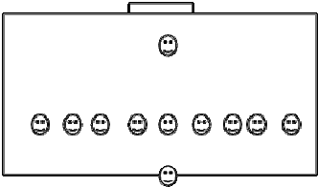
Рис.36

Зрозуміло, що назвати таке розташування гравців системою можна лише умовно. Футболісти не керувались колективними формами гри, кожний грав індивідуально. Головними прийомами гри були ведення м'яча та удари по воротах.
Але з часом зростала майстерність гравців, почали з’являтися ознаки колективної гри. Це призвело до переваги нападу над захистом. Виникла потреба у посиленні лінії захисту, що змінило тактичну систему. З лінії нападу були відтягнуті два гравці (так звані хавбеки), які розмістилися перед захисником (рис. 37).

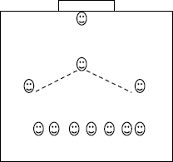Таке розташування гравців залишалось досить довго. Три гравці на лінії захисту протидіяли сімом нападаючим, але з часом усе істотніше відчувалась перевага форвардів над захисниками.
Рис. 37
Подальше удосконалення тактики гри належить шотландцям. Саме вони у 1872 р. у першому офіційному матчі у Глазго проти збірної Англії використали тактичну систему 1-2-2-6
(рис. 38). Це дозволило їм у цьому матчі в присутності чотирьох тисяч глядачів перемогти англійців, які грали за старою системою
(рис. 38).
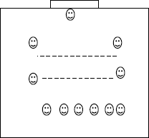
На користь лінії захисту у 1866 р. була прийнята нова редакція правила "поза грою".
Перша редакція правила "поза коли гравець б’є по м'ячу, то всі грою" була прийнята в 1863 р. (гравці його команди, які знаходяться у момент удару ближче до воріт суперника, ніж
він, вважаються поза грою і не можуть торкатись м'яча чи

Рис. 38
заважати супернику).

Звичайно, таке трактування правила "поза грою" значно обмежувало дії атакуючої команди. Гравці обох команд пересувались великими групами і концентрувались, переважно в центрі поля, що погано стимулювало організацію захисних взаємодій. Тому в 1866 р. була прийнята друга редакція правила "поза грою": гравець не вважався в положенні "поза грою", якщо в момент удару по м'ячу його партнером перед ним на чужій половині поля знаходилося не менше трьох суперників.
І все ж таки два десятиріччя, які пройшли після 1863 р., можна охарактеризувати як десятиріччя становлення футболу. Поступово у футбол стали грати не за принципом "бий і біжи", а

з організацією цілеспрямованих тактичних взаємодій в нападі і захисті. Зрозуміло, що ці взаємодії через недостатню технічну й тактичну підготовленість футболістів не відзначались високою ефективністю. Переважно тому, що перші кроки колективної гри були досить далекі від планомірних раціональних дій футболістів, що ґрунтуються на розпасовці м'яча.
Першою тактичною системою романтичного футболу вважається пірамідальна система, або система "п`ять у лінію" (рис. 39).

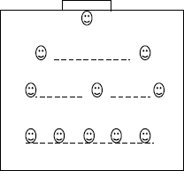
Рис. 39
Пірамідальну систему вперше використала у 1883 р. команда Кембриджського університету. Із застосуванням пірамідальної системи закінчилась епоха індивідуального футболу. На зміну йому прийшов футбол з широким передач м'яча партнерам – футбол колективних організованих дій.
Більш раціонально пірамідальну систему використовувала англійська

команда "Ноттінгем форест". У захисті один із захисників з метою підстраховки партнерів залишався дещо позаду. Другий захисник розташовувався в районі середньої лінії. Це давало змогу якнайдальше від воріт утримувати нападаючих суперника. Ключова роль відводилася центральному півзахиснику, який здійснював зв’язок нападаючого із захисниками. На нього покладались обов'язки організації гри всієї команди. Крайніх нападаючих опікали крайні півзахисники. Нападаючі грали в лінію, відводячи головну ударну роль центральному нападаючому.
Пірамідальну систему можна охарактеризувати як досить збалансовану у захисті та нападі.
Класична пірамідальна система в кінці XIX і на початку XX століття застосовувалась практично в усіх країнах, де культивувався футбол. Але в деяких з них вона підлягала певній модернізації. Особливо це стосується таких країн як Італія, Австрія, Швейцарія.
Італійська система відзначалась не стільки розташуванням гравців, скільки концентрацією гри. Вона спиралась на принцип надійності, який забезпечувався побудовою захисту так, що

нападаючим суперника потрібно було долати "потрійну стіну" (відтягнуті півсередні нападаючі, півзахисники і захисники).
Австрійська пірамідальна система передбачала у нападі, окрім п'яти форвардів, використання центрального півзахисника, а також одного з крайніх півзахисників. Це давало змогу австрійцям тримати захист суперника під постійним тиском.
Під час атаки суперника три півзахисники відтягувались назад. Крайні півзахисники займали місця між крайніми та півсередніми нападаючими, а центральний – з центрфорвардом суперника.
Швейцарці створили свою тактичну концепцію пірамідальної системи – так званий швейцарський "замок".
Суть системи "замок" – резервний захисник. Висунутих нападаючих суперника опікали один захисник і два крайніх півзахисники. Другий захисник був вільним і розташовувався за лінією захисту.
Швейцарська система, незважаючи на певну незбалансованість (розташування гравців послаблює атаку команди), була більш прогресивною щодо розвитку тактики гри.
Фактично швейцарці першими розпочали будувати тактичну концепцію, засновану на персональній системі захисту.
Подальший розвиток тактики футболу пов’язаний з третьою редакцією правила "поза грою". У 1925 р. комісія з правил ФІФА внесла зміну в правило "поза грою": гравець вважається у положенні "поза грою", якщо в момент удару по м'ячу його партнером він знаходиться ближче до лінії воріт, ніж м'яч, окрім випадків, якщо:
а) він знаходиться на своїй половині поля;
б) перед ним і лінією воріт знаходяться менше двох суперників
(у другій редакції 1966 р. таких суперників мало бути три).
Нова редакція правила «поза грою» значно полегшила завдання нападаючих під час атаки воріт. Організація захисту за принципами пірамідальної системи вже не могла ефективно стримувати атакуючі зусилля суперника.
Шляхом багатьох експериментів на початку 30-х років тренер англійського "Арсеналу" Герберт Чепмен розробив нові принципи тактичної побудови гри. Сутність її полягала у відведенні з лінії нападу двох гравців і розміщення їх перед двома півзахисниками. Тактична система отримала назву "дубль-ве"-1-3-2-5 (рис. 40).

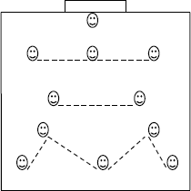
Рис. 40

функція – захист власних воріт.
У системі "дубль-ве" більш чітко визначаються обов’язки для гравців різних амплуа. На лінії захисту три захисники: правий опікає лівого нападаючого суперника, центральний ("стопер") грає проти центрфорварда, а лівий – проти правого крайнього нападаючого.
На лінії півзахисту розташовуються два гравці. В їх завдання входить нейтралізація півсередніх нападаючих суперника. Вони мають підтримувати атаку, але все ж таки головна їх

На відміну від пірамідальної системи, в якій нападаючі розташовувались в одну лінію, в системі "дубль-ве" напад складається з двох ліній: задньої - двох півсередніх (завдання - підготовка атаки та організація першого етапу захисту) і передньої - висунутих вперед двох крайніх і центрального нападаючих (їх зусилля виключно спрямовані на атаку воріт).
Система "дубль-ве" дозволила збалансувати сили захисту та атаки. Переваги нової системи стали настільки очевидними, що практично за короткий час вона була впроваджена у всіх країнах на рівні клубних і збірних команд. Система "дубль-ве" проіснувала майже 30 років, знаменуючи собою імпульсивний романтичний атакуючий футбол.
Як не парадоксально, але кінець романтичному і початок раціональному футболу поклали справжні романтики цієї гри – бразильці. Саме вони на чолі з тренером Вісенте Феолою на чемпіонаті світу 1958 р. у Швеції продемонстрували нову систему: 1-4-2-4 – воротар, чотири захисники, два півзахисники і чотири нападаючих (заради справедливості треба відзначити, що вперше систему 1-4-2-4 в 1953 р. використала збірна Угорщини у переможному для неї матчі проти збірної Англії).
Бразильська система достатньо добре збалансована: два крайніх захисники стежать за крайніми нападаючими суперника, два центральних захисники стежать за нападаючими, які висунуті в середню зону поля. Функції півзахисників виконують два гравці,

розташовані в середині поля. Вони, залежно від ігрової ситуації, активно взаємодіють з нападаючими та захисниками. На передній лінії грають чотири гравці. Крайні пересуваються біля бічних ліній, центральні розташовуються з ними на одній лінії.
Система 1-4-2-4 (рис. 41) стимулювала подальшу інтенсифікацію футболу. Однак із посиленням гра нападаючих захисні лінії почали відчувати певні ускладнення, пов’язані у першу чергу з тим, що двом центральним захисникам важко було і здійснювати підстраховку крайніх захисників, і нейтралізувати дії центральних нападаючих суперника. З іншого боку, двом півзахисникам досить важко було підтримувати високу інтенсивність гри протягом матчу. Тому виникла потреба зміцнити саме лінію півзахисту. З цією метою з лінії атаки був відтягнутий один гравець. Нова тактична система 1-4—3-3 (рис. 42) була випробувана на чемпіонаті світу 1962 р. у Чилі. Дуже важливу роль у ній став відігравати опорний півзахисник, який у фазі захисту виконував функції третього центрального захисника й опікав дещо відтягнутого назад центрального нападаючого суперників. Це дало змогу звільніти одного із захисників від персональної опіки: він розташовувався позаду партнерів і підстраховував їх. Так з’явилося ключове амплуа сучасного футболу "ліберо" – вільний центральний захисник.
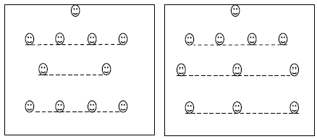
Рис. 41 Рис. 42

Система 1-4-3-3 оптимізувала гру півзахисників. Їх функції стали більш визначеними під час виконання командою захисних і наступальних завдань. Це перша система, в якій кількість нападаючих стала менша, ніж кількість захисників.
Чисельна перевага захисників стимулювала нападаючих до нових тактичних пошуків. В їх грі стало більше імпровізованих дій,

підвищилась вимогливість до рівня техніко-тактичної майстерності нападаючих.
Система 1-4-3-3 найбільш повно характеризувала "функціональний" футбол (кожний гравець виконує на полі тільки дії, передбачені його амплуа), на зміну якому мав прийти футбол "тотальний", що вимагає універсального рівня спортивної майстерності всіх польових гравців.
Епоха тотального футболу настала після чемпіонату світу 1974 р. Перехідними від "функціонального" до "тотального" футболу стали чемпіонати світу 1966 р. в Англії і 1970 р. у Мексиці. На початку 60-х років тренер національної збірної Англії
Альф Рамсей і паралельно з ним тренер команди "Динамо" (Київ) Віктор Маслов розробили новий варіант тактичної системи 1-4-4-2 (рис. 43). Переваги нової системи були продемонстровані англійцями на чемпіонаті світу 1966 р., де вони стали чемпіонами. Що стосується київських динамівців, то вони виграли звання
чемпіона Радянського Союзу в
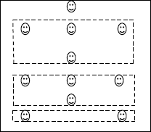
1966, 1967, 1968 рр.
У системі 1-4-4-2 ще більше зросла кількість півзахисників, але це не вплинуло на мобільність гравців середньої лінії. Водночас дещо змінились функції центрального півзахисника. Його стали називати опорним півзахисником, і він суттєво збільшив у грі обсяг захисних дій.
До функцій другого центрального

Рис. 43
півзахисника входили гра під

нападаючим і здійснення зв’язку між півзахисниками і нападаючими.
Для системи 1-4-4-2 характерна не тільки індивідуальна, але й командна імпровізація, що дає змогу за певних ігрових моментів на різних ділянках поля створювати чисельну перевагу. Це зумовлено насамперед можливістю підключатися до атаки крайнім захисникам (на випадок контратаки суперника один з півзахисників повинен підстраховувати залишену захисником зону).

Система поставила нові вимоги до нападаючих. Тепер їм потрібно було постійно пересуватись по всьому фронту атаки. Нападаючий має однаково вміло діяти як на флангу, так і в центрі.
Система 1-4-4-2 найбільш повно характеризує раціональний футбол з чітко визначеними функціональними обов’язками гравців. Вона збалансована і однаково успішно дозволяє вирішувати завдання атаки й оборони. Про збалансованість цієї системи свідчить і той факт, що вже протягом майже тридцяти років вона використовується в різних змаганнях не тільки клубними, але й збірними командами.
Система 1-4-4-2 стала перехідною від функціонального зо тотального футболу.
Слово "тотальний" трактується як всеосяжний, всеохоплюючий.
На початку 70-х років румунський спеціаліст Стефан Ковач, тренуючи амстердамський "Аякс", практично не змінюючи системи 1-4-4-2, принципово змінив тактичні підходи до побудови гри.
Мова йде про універсалізацію функцій гравців, які повинні однаково успішно діяти в різних фазах гри. Тактика "тотального" футболу – це постійний рух гравців зі зміною місць, різноманітні передачі, колективна гра, взаємодія і підстраховка, значний обсяг техніко-тактичних дій і висока функціональна підготовка. Основний принцип "тотального" футболу - "всі в атаці, всі в обороні". Такий підхід до тактичної побудови гри дозволив амстердамському "Аяксу" тричі поспіль вигравати Кубок європейських чемпіонів.
Збірна команда Голландії на чолі з тренером Рінусом Міхелсом, поважаючи принципи "тотального" футболу, на чемпіонаті світу 1974 р. досягла фіналу.
Саме завдяки перебудові тренувального процесу, інтенсифікації та універсалізації самої гри тренерам київського "Динамо" Валерію Лобановському і Олегу Базилевичу вдалося в 1975 р. привести команду до найбільшого успіху серед клубних команд Радянського Союзу. Кияни завоювали Кубок володарів Кубків і Суперкубок.
Гра найліпших команд першої половини 70-х років:

амстердамського "Аякса", мюнхенської "Баварії", київського "Динамо", збірної Голландії, збірної Польщі, чемпіонів світу 1974 р. – збірної ФРН була видовищною, ефективною, з чіткою взаємозаміною, з високою майстерністю і тактичним мисленням гравців.
З настанням епохи "тотального" футболу втратила своє глобальне значення система розташування гравців. Зрозуміло, що в кожній лінії повинна бути погрібна кількість гравців. Але в процесі гри, залежно від того, атакує команда чи захищається, певна кількість гравців виконує і певне завдання. Постійно йде боротьба за створення чисельної переваги на стратегічно важливих ділянках поля. Це вимагає постійного руху практично всіх польових гравців. Після зриву атаки першим повертається назад не захисник чи півзахисник, а гравець, що знаходиться ближче до м'яча або зони, куди може бути переданий м'яч. Тому схематичне розташування гравців має значення лише на початку матчу. Подальший рух і взаємодія гравців визначаються ігровими ситуаціями і тими завданнями, які виконує команда, щоб досягти запланованого результату в конкретній грі.
Звісно, функції захисників, півзахисників і нападаючих
зберігаються. У першу чергу футболісти мають досконало володіти спеціальними навичками стосовно свого ігрового амплуа (функціональні обов’язки спортсмена у грі зумовлені тактичним розташуванням гравців для виконання завдань гри). Але цього вже недостатньо для "тотального" футболу. Наприклад, крайній захисник повинен оволодіти, окрім функції свого амплуа, функціями ще восьми амплуа. Сучасні тенденції розвитку футболу вимагають від гравців високого рівня спеціальної та універсальної майстерності.
Що стосується тактичних систем, то на сучасному етапі розвитку футболу немає якоїсь однієї системи, якої б дотримувалися всі команди, як це було за епохи романтичного чи раціонального футболу. Починаючи з чемпіонату світу 1978 р., поряд з системами 1-4-3-3, 1-4-4-2 використовуються такі тактичні системи: 1-3-5-2, 1-4-5-1, 1-5-4-1 (рис. 44, 45, 46).

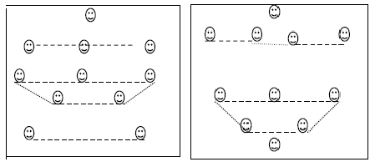
Рис. 44. Рис. 45

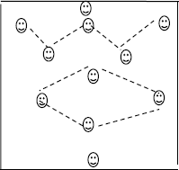
Рис. 46

Система 1-3-5-2 вперше була застосована збірною командою Бразилії на чемпіонаті світу 1982 р. в Іспанії. Через два роки на чемпіонаті Європи у Франції цю систему використовували більше половини команд фінального турніру. У першу чергу це стосується чемпіона Європи – команди Франції.
Система 1-3-5-2 ставить особливі вимоги до захисників, передусім до центрального. Це повинен бути гравець високого класу, здатний повністю контролювати події на полі, чітко організовувати захисні й атакуючі дії команди.

Високі вимоги також ставляться до півзахисників, особливо крайніх. У процесі гри їм потрібно пересуватись уздовж всього поля і, залежно від ігрової ситуації, ефективно виконувати функції мінімум гравців трьох амплуа: крайнього півзахисника і крайнього нападаючого.
Завдяки трьом центральним півзахисникам команді вдасться опанувати центр поля і вести боротьбу за ініціативу. Що ж до нападаючих, то вони грають у тому ж стилі, що за системою 1-4-4-2.
У випадку, коли команда не має у достатній кількості висококласних гравців атакуючого стилю, з метою побудови гри від оборони застосовується тактична система 1-5-4-1. Саме таку систему гри запропонував своїм підопічним тренер збірної Аргентини Білардо на чемпіонаті світу 1990 р. в Італії. Граючи загалом посередню команду, за винятком зірки першої величини Марадони, аргентинці організували свою гру за принципами масованого захисту і спромоглися досягти фіналу, де поступилися збірній ФРН, яка переважно грала за системою 1-4-4-2.
Система 1-5-4-1 передбачає використання у захисті так званого "хвилеріза", який розташовується попереду чотирьох захисників, цементує їх дії та періодично залучається до атаки.
Що ж стосується системи 1-4-5-1, то вона переважно використовується проти суперника з дуже сильною середньою лінією. Особливо тоді, коли треба "нейтралізувати" ключового гравця – диспетчера. П’ятого гравця на лінії півзахисту "розмінюють" з лідером суперників. При цьому функціональні дії інших чотирьох півзахисників не змінюються.
Зрозуміло, що система 1-4-5-1 може використовуватись під час вирішення й інших тактичних завдань. Усе залежить від багатьох чинників: наявність виконавців різного амплуа (у команді в певний момент може не бути двох-трьох форвардів високого класу), гра на полі суперника (потреба стримувати атакуючий натиск суперників), намагання зберегти рахунок (команда виграє і спрямовує свої зусилля насамперед на те, щоб не пропустити гол), погодні умови, стан поля тощо.
Історичні особливості розвитку футболу в різних країнах і регіонах наклали свій відбиток на рівень виконавської майстерності футболістів. Характерні для етнічних груп особливості координації

рухів проявляються в тонкощах технічного виконання. Але команди залежно від позитивних якостей і недоліків свого складу і складу суперника по-різному використовують ті чи інші тактичні системи. Кожна національна чи клубна команда намагається будувати свою тактику гри на засадах закономірностей еволюції футболу, що зумовлює постійну участь у тактичних діях всіх польових гравців незалежно від того, хто володіє м'ячем – партнер чи суперник.

Тактична підготовка
Завдання тактичної підготовки – опанування гравцями конче потрібних вмінь, навичок і знань з метою ефективної участі у змагальній діяльності.
Тактична підготовка здійснюється як у процесі теоретичних, тренувальних занять, так і в процесі підготовки та проведення контрольних та офіційних ігор. Вона передбачає застосування індивідуальних раціональних (адекватних ігровій ситуації") дій футболістів, засвоєння різноманітних взаємодій групи гравців (стандартних та імпровізованих комбінацій), підпорядкування дій кожного гравця загальнокомандному намаганню досягти запланованого спортивного результату.
Тактична підготовка базується на технічній підготовленої футболістів. Однак, якщо технічна підготовка спрямована на оволодіння структурою рухів під час виконання того чи іншого прийому, то тактична підготовка озброює футболістів знаннями і вміннями доцільного використання засвоєних прийомів в умовах гри. Іншими словами, тактика – це керівництво (команда) до дії, тоді як техніка сама дія. У певній ігровій ситуації можна застосовувати різні технічні прийоми (зробити передачу, нанести удар по воротах чи перейти до ведення м'яча), але який з них найбільш слушний для досягнення мети, це «вирішує» тактична підготовленість футболіста, тобто його вміння ви користати найбільш раціональний, адекватний прийом.
Коли мова йде про тактичну підготовку, потрібно розрізняти індивідуальну тактику – виконання технічних прийомів згідно з ігровою ситуацією та загальнокомандну – організація, ведення й управління грою в цілому.

Загальнокомандна тактика будується відповідно до сучасних тенденцій розвитку футболу, а також принципових підходів тренера до управління грою. Саме завдяки видатним тренерам футбол став таким, яким він є сьогодні. Тому систему методів, способів і засобів організації гри характеризують як принципову тактику.
Індивідуальна тактична підготовка має виконати такі завдання:
    - Навчити гравців доцільному виконанню технічних прийомів у відповідності до ігрової ситуації.
    - Розвити у футболістів тактичне (оперативне) мислення, орієнтацію, кмітливість, творчу ініціативу, здібність передбачати вірогідну зміну ігрової ситуації.
    - Навчити взаємодії з партнерами у рамках певних тактичних систем у захисті й нападі.
    - Сформувати у гравців уміння швидко і раціонально переключатися з одних тактичних побудов на інші залежно від зміни ігрових обставин і гри протилежної команди.
Усі перелічені завдання виконує прикладна тактика. Оволодіння прикладною тактикою відбувається в два етапи:
  - на першому – засвоєння умінь і навичок гравців у фазах наступу і захисту;
  - на другому – використання цих вмінь і навичок безпосередньо у грі з урахуванням функціональних обов’язків (ігрових амплуа).
Отже, тактичну підготовку гравців треба починати саме з виконання завдань першого етапу.

ТЕМА 7. ОСНОВИ НАВЧАННЯ І ТРЕНУВАННЯ У ФУТБОЛІ

- Форми і види організації навчання футболу.
- Методи навчання футболу.
- Структура навчання футболу.
- Теоретичні основи тренування.

Форми і види організації навчання футболу
Для всебічного навчання футболу потрібно виконати такі основні завдання:
а) навчити умінню поєднувати прийоми один з іншим у різній послідовності;
б) оволодіти комплексом прийомів, якими у грі доводиться найчастіше користуватися у зв’язку з функціями, виконуваними в команді;
в) однаково оволодіти всіма сучасними прийомами гри й навчити умінню виконувати їх оптимальними способами в різних умовах;
г) постійно підвищувати якість виконання прийомів, поліпшуючи їхню загальну погодженість при вільних і невимушених рухах.
Навчання техніці і тактиці футболу здійснюється одночасно, також відбувається розвиток рухових якостей і виховання позитивного ставлення до занять фізичною культурою. У процесі навчання потрібно визначити, за рахунок чого можна поліпшити техніку виконання прийому. Варто пам’ятати, що цьому ефективно допомагає підвищення рівня рухових якостей: швидкості, сили, витривалості, гнучкості, спритності.
Техніка виконання прийому, доведена до високого рівня у спрощених умовах, не може гарантувати високих досягнень у грі. Умови виконання прийомів, які вивчаються, потрібно постійно змінювати, щоб виробити рухливість і варіативність навичок в ударах, передачах, веденні м’яча тощо. Вивчені прийоми закріплюються в навчальних іграх і змаганнях.

Форми і види організації навчання футболу

Урок фізичної культури з елементами футболу (або «урок футболу») є основною формою організації навчання школярів. Також широко використовуються різні форми позакласних і самостійних занять. Із застосуванням різноманітних методів навчання. передбачаються як групові, так і індивідуальні заняття. Враховуючи специфіку гри, її командний характер, перевага віддається груповим заняттям.
При індивідуальному навчанні, на відміну від групового, в наявності всі умови для більш обґрунтованого вибору використання засобів і методів навчання, контролю за їхнім впливом на учнів, урахування індивідуальних особливостей школярів. Як правило, у процесі позакласної або самостійної роботи учень після групових занять приділяє час для самостійних вправ, а під час уроку за вказівкою вчителя виконує різні вправи з урахуванням індивідуальних особливостей.
Заняття з футболу також діляться на комплексні і тематичні
(рис. 47).
У комплексних заняттях можуть виконуватися одночасно завдання:
  - фізичної, технічної й тактичної підготовки;
  - фізичної й технічної підготовки;
  - фізичної й тактичної підготовки;
  - технічної й тактичної підготовки.
На кожному тематичному занятті вирішується якесь одне завдання: фізичної, технічної або тактичної підготовки.

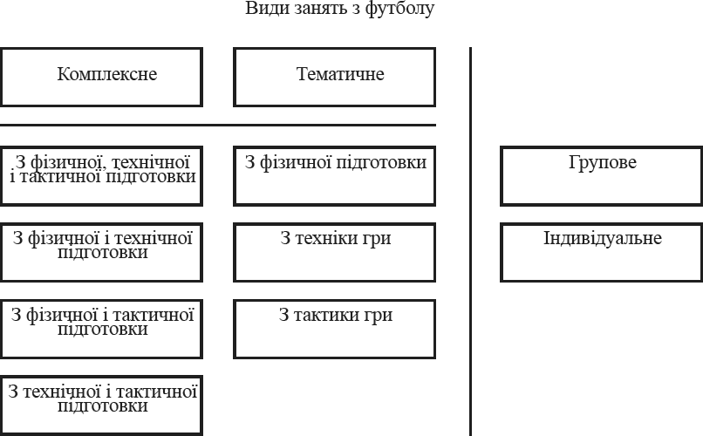

Рис.47. Види занять з футболу

Стандартна структура заняття з футболу передбачає три частини: підготовчу, основну і заключну. Кожна частина має свої завдання, які виконуються специфічними засобами.
У підготовчій частині пояснюються завдання і зміст занять. Виконуються спеціальні вправи, які допомагають успішно виконати завдання основної частини заняття. Зміст підготовчої частини заняття цілком залежить від змісту основної частини. Так, якщо основна частина заняття буде присвячена вивченню технічних прийомів, то вправи підготовчої частини не повинні бути занадто інтенсивними.
Доцільно виконати вправи на розтягування і розслаблення, які усувають деяку скутість рухів у суглобах і дозволяють вільніше виконувати технічний прийом. Із цією ж метою можна використовувати ігрові вправи. Вправи цієї частини не повинні стомлювати дітей і бути занадто емоційними, інакше виконання їх може негативно вплинути на здатність учнів тонко сприйняти технічний прийом.
Основна частина містить у собі основний матеріал даного конкретного заняття, наприклад, з оволодіння технікою гри.

Заключна частина організовано завершує заняття. Тут можна використовувати повільний біг, ходьбу, вправи на розслаблення. Тут також підбивають підсумки заняття, вказують на помилки і досягнення.

Методи навчання футболу
При побудові навчання футболу варто використовувати різноманітні методи, з огляду на особливості учнів, навчального матеріалу і наявні можливості. У навчальних заняттях застосовуються всі методи в комплексі, хоча іноді, залежно від завдань і конкретних умов, тим або іншим методам віддається перевага.
Відомі такі основні групи методів, які застосовуються у процесі навчання футболу (рис. 48).
  - Наочні методи: показ учителем, показ на схемі, відео, перегляд навчальних і офіційних змагань.
  - Вербальні методи: розповідь, пояснення, вказівка, зауваження, переконання, бесіда.
  - Практичні методи: метод вправ і його варіанти (початкове вивчення прийому в цілому або по частинах), метод багаторазового повторення, перемінний, інтервальний, ігровий і змагальний методи.
Велике місце у процесі навчання футболу займають показ і пояснення вчителя.
Показ допомагає одержати точне уявлення про вправу. До показу пред’являється низка вимог. Прийом, який демонструється, має бути ясно видний усім учням, тому вчитель вибирає найзручніше місце щодо класу, групи або команди. Показувати прийом потрібно неквапливо, чітко і виразно, зосереджуючи увагу учнів на найважливіших елементах. Так, під час показу удару по м’ячу з розбігу треба чітко виділити момент постановки опорної ноги щодо м’яча.
Незважаючи на найчіткіший показ, складність прийому не завжди дозволяє учням відразу «вхопити» головне. Тому показ обов’язково повинен супроводжуватися поясненням або передувати йому. Показ і пояснення доповнюють один одного. Чому віддати перевагу, залежить від характеру прийому. Так, навчаючи веденню зовнішньою частиною підйому після того, як уже було вивчене

ведення м’яча внутрішньою стороною стопи, досить буде обмежитися показом. Займаючись із добре підготовленими учнями і вивчаючи нові технічні прийоми, які базуються на знайомому матеріалі, можна застосувати лише пояснення. Істотно допоможе при цьому і демонстраційний матеріал.

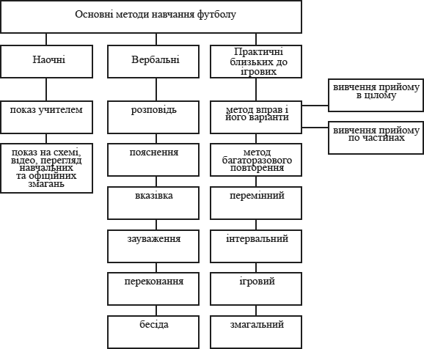
Рис. 48. Основні методи навчання футболу

У процесі заняття до пояснення прибігають із метою виправлення помилок, створення правильних уявлень про той чи інший прийом. По закінченні заняття за допомогою пояснень закріплюють найважливіші моменти у пам’яті учнів.
За допомогою наочних і вербальних методів створюється лише загальне уявлення про навчальний матеріал. Щоб повністю оволодіти елементами футболу, необхідно застосовувати практичні методи.

У кожному практичному методі навчання розрізняють певні складові частини або прийоми, сукупність яких і являє собою метод у його цілісності. Наприклад, метод багаторазового повторення рухів або дій передбачає такі прийоми:
а) показ учителем тієї чи іншої дії (наприклад, зупинка м’яча); б) спроби учня відтворити показані дії з виправленням на ходу
можливих помилок за вказівкою вчителя;
в) повторення учнем засвоєної дії аж до утворення відповідної автоматичної навички;
г) ускладнення дії, введення в неї нових елементів.
Подібно можна розкласти на складові елементи або прийоми й інші методи.
Згідно з основними вимогами, які висуваються до методів навчання футболу, ці методи повинні:
а) відповідати цілям і завданням навчання, індивідуальним і віковим особливостям учнів;
б) забезпечувати активність учнів на заняттях, свідоме і міцне засвоєння ними футбольних знань, умінь і навичок;
в) сприяти систематичності і послідовності навчання футболу, вести учнів від легкого до важкого, від відомого до невідомого.

Структура навчання футболу
При освоєнні гри в учнів формуються конкретні рухові навички. Тому кожний прийом вивчають згідно зі стадіями формування рухової навички. При вивченні прийому дотримуються такої послідовності:

- ознайомлення із прийомом;

- вивчення прийому у спрощених умовах;

- удосконалювання прийому в умовах, близьких до ігрових;

- закріплення прийому у грі.

Ознайомлення із прийомом. На даній стадії навчання школярі повинні одержати правильне, чітке уявлення про прийом. Одночасно акцентується увага на найважливіших деталях руху. Для створення уявлення про прийом широко використовують не тільки показ учителем, але й відео, схеми і т.п.
Перш ніж учні почнуть виконувати прийом самостійно, потрібно домогтися, щоб вони правильно відтворювали його. Але й у процесі повторення вже вивченого треба систематично контролювати правильне виконання прийому. Контролюючи школярів, учитель стежить за всіма деталями виконання. Кожну помічену помилку необхідно усувати негайно.
Під час вивчення прийомів можна використовувати методи цілісного навчання і розчленованого. При відносно простих діях прийом зазвичай вивчається в цілому, при складних – по частинах з подальшим зведенням їх у ціле.
При цілісному навчанні той чи інший прийом виконується відразу, без розчленовування його на елементи. Так, якщо вивчається удар підйомом з розбігу, то вчитель не навчає спочатку розбігу, потім постановці опорної ноги
лише потім прикладанню середини підйому до м’яча, а, показавши прийом у цілому, пропонує учням відразу зробити удар і після цього вказує на окремі помилки.
При цілісному методі навчання зберігається загальна структура руху, краще використовуються індивідуальні особливості учнів. Цей метод є основним при навчанні прийомам гри.
При розчленованому навчанні той чи інший прийом засвоюється по елементах з подальшим їхнім з’єднанням і засвоєнням у цілому. Однак, засвоюючи елементи роздільно, дуже важко відтворити умови, в яких виконується прийом у цілому, характер виконання елементів змінюється. Так, при навчанні удару підйомом з розбігу по частинах не можна, стоячи на місці, зробити ногою, що б’є, замах, який за характером відповідав би замаху з розбігу. Якщо випустити це з поля зору і вивчати прийом з місця, він буде засвоєний неправильно і згодом знадобиться багато часу, щоб вивчити його знову. Тому методом розчленованого навчання варто користуватися обережно головним чином при вивченні дуже складних прийомів (наприклад, складних фінтів), а також для усунення помилок у виконанні прийому.

Вивчення прийому у спрощених умовах. На даному етапі навчання учні опановують правильною структурою рухів. При цьому необхідно чітко дотримувати такої послідовності в постановці завдань перед школярами: спочатку треба опанувати правильним вихідним положенням, уточнити, які частини тіла беруть участь у русі, які їх напрямок і погодженість. Потім домагаються погодженого виконання рухів за оптимальною амплітудою, точністю рухів, і тільки після цього висуваються вимоги до інших сторін прийому. Обов’язкова умова при цьому - відсутність будь-яких перешкод під час виконання прийому.

Можна варіювати умови виконання, змінюючи в. п., відстань, напрямок при виконанні прийому, кількість партнерів, які взаємодіють, і т.п.
Залежно від характеру помилок, що допускаються, вчитель користується різними прийомами для виправлення: акцентуванням уваги в потрібних фазах, вивченням прийому по частинах, повторними показами, поясненнями тощо. При цьому важливо здійснювати індивідуальний підхід до школярів.

Удосконалення прийому в умовах, близьких до ігрових. Після того, як учні опанували прийомом у спрощених умовах, цей прийом удосконалюється в ускладнених умовах. При цьому використовують багаторазові повторення прийому в найрізноманітніших сполученнях з іншими прийомами, з різною силою, точністю і швидкістю виконання, з опором, при різній погоді і т.п. Ускладнювати умови потрібно поступово. Однак при цьому треба намагатися уникати одноманітності у вправах і не зловживати зайвим повторенням.
Закріплення прийому у грі. Остаточно закріплюється прийом у процесі виконання його у грі. На цьому етапі великого значення набувають навчальні ігри. Перед кожною навчальною грою мають бути чітко визначені завдання. При цьому вчитель акцентує увагу школярів не тільки на правильному виконанні технічного прийому, але й на тактично правильному його використанні в ігровій обстановці.

Теоретичні основи тренування
«Тренінг» - англійське слово, означає тренувальний режим. У наш час тренінг розглядається як спеціалізований спортивний процес, який не порушуючи гармонійного розвитку особистості, спрямований на максимальний розвиток тих його фізичних і психічних рис, які забезпечують досягнення найвищих результатів.
Спортивне тренування – спеціалізований процес, підґрунтя якого становить виконання фізичних вправ і гігієнічних процедур з метою розвитку й удосконалення фізичних якостей та здібностей, навчання вмінням і навичкам, що зумовлюють готовність спортсмена для досягнення найвищих результатів у футболі.
Тренування – це багаторічний процес удосконалення футболіста, який у наш час правильніше назвати навчально- тренувальним процесом, до структури якого входить:
- виконання окремих вправ, навчально-тренувальних занять, циклів, періодів занять;
- застосування відповідних засобів і методів тренування (загальних і спеціальних вправ, процедур), їх черговості і зміни в різних фазах тренувального процесу;
- застосування відповідних співвідношень тренувальних навантажень у різних циклах і періодах навчально-тренувального процесу;
- система контролю для виявлення змін в організмі гравця, розвитку рухових якостей, умінь і навичок під впливом навчально- тренувального процесу.
- змагання як засіб тренування контролю за рівнем підготовки футболіста і кінцевий (проміжний) пункт навчально-тренувального процесу.
Як відомо, змагання поділяються на види: чемпіонати, кубкові змагання, класифікаційні, відбіркові, селекційні, матчеві і товариські зустрічі, показові, контрольні змагання. Раціональне використання різних типів змагань і тренувань є надзвичайно вагомим засобом підвищення рівня тренованості футболістів.
На якість навчально-тренувального процесу впливає багато чинників, зокрема матеріально-технічне забезпечення, рівень підготовки тренерських кадрів, методи контролю за підготовленістю футболістів, медико-біологічне забезпечення тощо.

У навчально-тренувальному процесі необхідно враховувати вікові, статеві особливості, рівень кваліфікації футболістів, вплив змагань, тренувальних занять, відновлення на підготовленість спортсмена.
Сучасний навчально-тренувальний процес неможливий без існування організацій, установ з відповідною організаційною, матеріально-технічною, кадровою базою. Це спортивні товариства, школи, футбольні клуби, наукові установи, спортивні бази, медично-профілактичні відновлювальні центри.
Сучасний навчально-тренувальний процес не можливий також без існування стадіонів, спортивних, тренажерних залів, кабінетів відновлення з масажним обладнанням, саун тощо. Потрібно мати комплекси спортивних об'єктів, що розташовані поблизу місць проживання гравців, забезпечені сучасним обладнанням, тренажерами, інвентарем, які створюють необхідні умови тренування.
Для забезпечення навчально-тренувального процесу проводиться збір, систематизація та аналіз показників підготовленості футболістів, команди в цілому, змагальної діяльності, методики тренувань; наукових, новітніх даних про методику навчально-тренувального процесу та тенденції її розвитку.
Найвагомішими факторами, що впливають на якість навчально- тренувального процесу, є:
- створення моделей індивідуальної спортивної кар'єри гравця;
- система відбору і селекції для занять футболом;
- рівень загальної та спеціальної підготовки гравців;
- створення умов для досягнення запланованих показників;
- система тренувань, змагань і відновлення організму футболіста
(найважливіший чинник);
- матеріальне забезпечення тренувального процесу, змагань, відновлення та умов життя гравців і тренерів;
- організація управління системою навчання.
Під час проведення селекції у спорті істотну роль відіграють не тільки біологічні фактори, а й соціальні, психологічні. Особистість, наділена фізичними якостями, автоматично чемпіоном не стає. Необхідна відповідна база для підвищення якості тренувань. Кінцевим показником селекції є високий рівень психічної готовності гравців до найважливіших змагань.

У системі підготовки футболістів дуже важлива проблема – кваліфіковані тренерські кадри. Якість навчально-тренувального процесу залежить від рівня фахової кваліфікації, педагогічної майстерності тренерів. З метою підвищення рівня кваліфікації тренерів необхідно залучати до науково-методичної роботи, проведення відкритих, показових занять.
Мета тренування полягає у поліпшенні функціональних можливостей організму футболіста, навчанні та вдосконаленні його техніки, розвитку необхідних якостей. Мета спортивного тренування футболіста – досягнення максимально можливого для даного індивідуума рівня техніко-тактичної, фізичної та психологічної підготовленості, зумовленого специфікою футболу та вимогами змагальної діяльності.
Мета тренування футболіста досягається завдяки:
- фізичній підготовці, спрямованій на розвиток рухових якостей - сили, швидкості, витривалості, спритності (координації рухів), гнучкості та вдосконалення функцій різних органів і систем;
- технічній підготовці, де вивчаються і вдосконалюються технічні прийоми;
- тактичній підготовці, де вивчаються і вдосконалюються індивідуальні, групові та командні тактичні дії футболістів.
- психологічній підготовці, у якій розвиваються необхідні для футболіста психічні якості і властивості (швидкого мислення, сміливості, рішучості, здатності переносити біль після м'язових навантажень, травм, урівноваженості, впевненості і віри у власні сили), а також уміння налаштувати себе на спортивну боротьбу до і в ході змагань, на відновлення після них;
- теоретичній підготовці, де надаються знання з основ тренування, видів підготовки футболістів, техніко-тактичної змагальної діяльності.
Важливим чинником є система процесу відновлення організму футболіста із застосуванням відновлювальних вправ, процедур, правильного розпорядку дня, харчування, сну, біомедичних і психопедагогічних засобів. Відновлення пов’язане як зі збереженням здоров’я футболістів, такі зі збільшенням обсягу та інтенсивності тренувань футболістів.
Істотний вплив на тренувальний процес має правильне прогнозування і планування спортивних результатів. Для цього складаються перспективні плани на кілька років.
134

ТЕМА 8. МІНІ-ФУТБОЛ

- Загальні положення.
- Правила гри у міні-футбол.
- Техніка міні-футболу.
- Тактика міні-футболу.

Загальні положення
Міні-футбол завойовує дедалі більшу популярність у світі. В даний час він розвивається більш ніж у 80 країнах. Слідом за чемпіонатами світу почали проводитись чемпіонати Європи, Південної Америки, Азії для збірних команд. Організовуються міжнародні турніри для найсильніших клубних колективів планети. Все більша увага приділяється і розвитку дитячого та юнацького міні-футболу. Відкриваються спортивні школи з цього виду спорту, організовуються спеціалізовані групи юних футболістів з міні- футбольних клубах, щорічно проводяться змагання юнацьких команд з різних вікових груп.
Простота та доступність, видовищність та емоційність роблять міні-футбол незамінним засобом фізичного виховання та відпочинку для школярів, студентів, ветеранів спорту, працівників підприємств, банківських та комерційних структур. Міцно влаштувалася ця гра і в нашій країні, про що свідчать турнірні досягнення збірної України з міні-футболу на міжнародному рівні:

Чемпіонат світу з міні-футболу
1996 - 4-е місце
2000 - не кваліфікувалася
2004 - 2-й раунд 2008 - 2-й раунд 2012 - 1/4 фіналу 2016 - 1/8 фіналу
2020 - не кваліфікувалася

Чемпіонат Європи з міні-футболу
1996 - груповий етап 1999 - не кваліфікувалася 2001 - 2-е місце

2003 - 2-е місце 2005 - 4-е місце 2007 - груповий етап 2010 - 1/4 фіналу 2012 - 1/4 фіналу 2014 - 1/4 фіналу 2016 - 1/4 фіналу 2018 - 1/4 фіналу 2022 - 4-е місце

Правила гри у міні-футбол
Майданчик для міні-футболу є прямокутником завдовжки від 25 до 42 м і шириною від 15 до 25 м. Він має бути розмічений точними лініями шириною 8 см відповідно. Ворота мають довжину 3 м і висоту 2 м. Обидві стійки та поперечина мають однакову ширину та глибину 8 см.
М'яч повинен мати вагу не менше 400 г та не більше 440 г на початок матчу. Довжина окружності м'яча від 62 до 64 см.
У грі беруть участь дві команди, що складаються з п'яти гравців, один із яких є воротарем. Максимально допустима кількість запасних гравців складає 9 осіб. Кількість замін під час матчу не обмежена.
Дозволяються зворотні заміни гравців.
До обов'язкового екіпірування гравців включається:
- майка або футболка;
- труси;
- гетри;
- м'яке спортивне взуття.
Гру обслуговують два судді, один з яких є головним, а другий помічником. Обидва судді використовують свисток, розташовуючись на протилежні сторони майданчика.
На гру призначаються хронометрист та третій суддя, які розташовуються поза межами площадки, за столом, навпроти середньої лінії поля.
Гра складається з двох рівних таймів по 20 хв. чистого часу, який контролює хронометрист матчу. Перерва між таймами не повинна перевищувати 15 хв. Кожна команда може взяти в таймі по одному тайм-ауту, тривалістю 1 хв.

Якщо м'яч потрапляє в стелю зали, гра поновлюється введенням його через бічну лінію протилежною командою з точки, що знаходиться на перетині з уявною лінією, що проходить паралельно лінії воріт через точку, де м'яч торкнувся стелі.
Штрафний удар у міні-футболі призначається у випадку, коли гравець здійснює такі порушення правил:
- вдарить або спробує вдарити суперника ногою;
- перекине або спробує перекинути суперника;
- стрибне на суперника;
- атакує суперника плечем;
- вдарить або спробує вдарити суперника рукою;
- штовхне суперника;
- затримає суперника;
- плюне у суперника;
- зіграє у підкаті (за винятком воротаря у штрафному майданчику);
- навмисне зіграє в м'яч рукою (за винятком воротаря у своїй штрафної площі).
Вільний удар призначається у разі порушення гравцем наступних Правил гри:
- зіграє небезпечно;
- не володіючи м'ячем, блокуватиме суперника;
- завадить воротареві ввести м'яч у гру, коли той тримає його у руках;
- вчиняє будь-яке інше порушення, за яке футболіст має бути попереджено або видалено з майданчика.
У міні-футболі віддалений гравець повинен залишити ігровий зал, а через дві хвилини його може замінити інший гравець (заміна буде проведена раніше у разі забитого суперником м'яча).
При пробитті штрафного чи вільного удару гравці команди суперника повинні знаходитися від м'яча на відстані не ближче 5 м. пробиття цих ударів команді дається час 4 секунди, а потім м'яч передається суперникам.
Усі порушення Правил гри, що караються штрафними ударами, є командними фолами.
Після п'яти фолів у ворота команди, що провинилася, пробивається 10- метровий штрафний удар (за кожен наступний

фол) без стіни. Якщо порушення скоєно ближче ніж на 10 м до воріт, суперник має право пробивати штрафний з точки порушення Правил гри. При пробитті 10-метрового штрафного удару гравці обох команд розташовуються за лінією м'яча.
У міні-футболі пенальті пробиваються у ворота із 6-метрової позначки.
У разі виходу м'яча за бічну лінію один із гравців команди суперника вводить м'яч ногою. М'яч, забитий у ворота безпосередньо з удару через бічні лінії, не зараховується. Введення м'яча в гру має бути виконано протягом 4 секунд.
Положення «поза грою» у міні-футболі не існує.
Якщо м'яч виходить за лицьову лінію від ноги суперників, то введення м'яча в гру здійснюється воротарем кидком рукою від воріт. Гол, забитий безпосередньо кидком від воріт, що не зараховується.
М'яч, посланий у ворота безпосередньо з кутового удару, зараховується. М'яч повинен бути встановлений у кутовому секторі та введений у гру протягом 4 секунд.
У випадку, коли матч закінчився внічию, а за умовами змагань має бути виявлено переможця, пробиваються 6-метрові штрафні удари.
Кожна команда по черзі пробиває по 5 пенальті. У разі рівності рахунки пенальті по черзі пробивають футболісти, що залишилися.

Техніка міні-футболу
Технічні прийоми, що використовуються при грі в міні-футболі, ті ж, що й у великому футболі.
Деякі відмінності пов'язані зі специфікою дій на майданчику малого розміру, з м'ячем із зменшеним відскоком, різницею у правилах гри.
Наприклад, у міні-футболі набагато частіше та ефективніше використовується удар по м'ячу носком ноги. Цей удар несподіваний для воротаря, так, як його використовують з близької відстані практично без замаху. А ось удари головою використовуються набагато рідше, так як обтяжений міні- футбольний м'яч часто злітає над майданчиком. Багато футболістів з успіхом використовують зупинку м'яча підошвою з подальшим

його переведенням на хід собі або партнеру. Ця зупинка дозволяє дуже надійно приймати та контролювати м'яч при взаємодії саме на короткій відстані. Ефективні в великому футболі способи відбору м'яча у підкаті та поштовхом у плече суперника у міні-футболі заборонено правилами.
Певна специфіка у використанні тих чи інших технічних прийомів є і міні-футбольних голкіперів. Набагато частіше, ніж у великому футболі, використовується не лов, а відбивання м'ячів, сильно посланих у ворота з близької відстані. Особливо важливе вміння відбивати м'ячі ногами, що летять низько. Підвищені вимоги пред'являються до швидкого та точного введення м'яча воротарем, що дозволяє своєчасно розпочати контратаку своєї команди або дати безпосередньо гольову передачу партнеру біля воріт суперника.

Тактика міні-футболу
Сучасні тенденції розвитку міні-футболу пов'язані із помітним підвищенням інтенсивності дій гравців, що виявляється у зростанні напруженості боротьби в ігрових епізодах, скорочення до мінімуму пасивних фаз у дії кожного футболіста, у зростанні кількості ударів по воротах суперника, у значній різноманітності форм атакуючих дій та використання активних методів оборони. Все це призводить до зростання вимог до всіх аспектів підготовки міні-футболістів, в тому числі і до тактичної майстерності.
Виходячи з цього підходу в індивідуальній тактиці особлива увага необхідно приділити вмінню в умовах дефіциту часу, постійної зміни ситуацій та єдиноборств із суперниками приймати найбільш правильні рішення, що дозволяють в атаці створити ігровий простір як для себе, так і для партнерів, а в обороні вибрати оптимальну позицію щодо атакуючого суперника.
У міні-футболі набагато частіше, ніж у великому, виникають гольові ситуації як біля своїх воріт, і біля воріт суперника. Більшість з них створюється за рахунок комбінацій, що становлять тактичне взаємодія кількох гравців. Тому «стінки», «забігання» та інші групові взаємодії у міні-футболі набувають підвищеного значення при організації атакуючих дій команди. Дуже багато м'ячів у міні-футболі забивається з використанням комбінацій у

«стандартних» положеннях. У свою чергу надійність гри в обороні ґрунтується на вмінні протидіяти комбінаційній грі суперника за допомогою своєчасного розбору атакуючих супротивників, підстрахування партнерів, групового відбору м'яча у атакуючих, а також взаємодій обороняються при грі у меншості.
Як і у великому футболі, у міні-футболі при організації командних дій в атаці використовується швидкий або поступовий напад. При цьому атакуюча команда може використовувати різні розстановки гравців: 3-1, 1-3, 1-2-1, 2-2. Дуже часто позиційна гра будується через центрову гравця, висунутого на вістря атаки. Такий гравець, як правило, займає позиції на підступах до воріт суперника, розташовуючись до них спиною та обличчям до своїх партнерів. У такому положенні він має можливість прийняти пас, спрямований партнером із глибини поля. Маневруючого попереду центрового своїми активними, цілеспрямованими діями підтримують інші партнери. У разі відсутності яскраво вираженого центрового гравця, командна гра в атаці будується із застосуванням різноманітних комбінацій, у поєднанні з індивідуальними діями гравців. В наслідок цього на підступах до воріт суперників створюються вільні зони, куди й прямує один із атакуючих для завершального удару. Такі атакуючі дії передбачають активний обстріл воріт суперників з різних дистанцій.
Як і у грі на великому полі, у міні-футболі командні тактичні дії в обороні будуються за допомогою певних тактичних систем, ігри – персональної, зонної та комбінованої. Кожна з них включає три форми захисних дій, що відрізняються розміром використовуваної площі ігрового поля, на якій обороняються протидії атакуючим, а також ступеня активності дій гравців, що захищається команди. Такими формами є концентрована, розосереджена оборона та пресинг.
Концентрована оборона передбачає активні дії обороняються в безпосередній близькості від своїх воріт. В основному такі дії здійснюються на ¼ або трохи більше за площу ігрового поля.
Розосереджена оборона передбачає початок активних протидії атакуючому супернику на далеких підступах до своїх воротам. Оборонні вступають у боротьбу із суперником вже на ¾ або ½ ігрового майданчика, змушуючи його діяти поспішно, не даючи здійснити задумані комбінації і намагаючись перехопити м'яч.

Пресинг передбачає протидію всім атакуючим суперникам, незалежно від займаних ними позицій та володіння м'ячем. За допомогою пресингу команда активізує гру, різко підвищує її темп, змушує суперників помилятися.
Оцінюючи тактичні дії воротаря у міні-футболі, крім вибору місця у воротах (гра на виходах, введення м'яча у гру та керівництво діями партнерів), необхідно звернути увагу на його участь в атакуючих діях команди. У міні-футболі воротар у сприятливих ситуаціях нерідко підключається до атак партнерів. Часто, у разі потреби зрівняти рахунок наприкінці матчу, воротар виходить уперед і посідає позицію п'ятого польового футболіста, а команда робить спробу розіграшу «зайвого» гравця. Природно, що участь воротаря в атакуючих діях команди не має бути спонтанним. На тренувальних заняттях повинні відпрацьовуватись ситуації, коли воротар може підключатися до нападу, необхідні взаємодії із партнерами.

ПРАКТИЧНІ ЗАНЯТТЯ

ПРАКТИЧНЕ ЗАНЯТТЯ №1

№ | Назва теми | К-сть годин
1. | Методика навчання пересуванням гравців у футболі. | 2
Завдання
- Ознайомити з класифікацією пересування у футболі.
- Показати і розказати техніку пересування футболістів.
- Пояснити методику навчання пересуванням у футболі: ходьбі, стійкам, бігу, поворотам, зупинкам, стрибкам, падінням.
- Оцінити рівень теоретичних знань з теми заняття та техніку пересування студентів.
Студенту необхідно знати
- Класифікацію техніки пересування футболіста.
- Загальнорозвиваючі і бігові вправи, які застосовуються під час розминки футболістів.
- Біомеханічний аналіз окремих прийомів техніки пересуванням: бігу, поворотів, зупинок, стрибків, падінь тощо.
Студенту необхідно знати і вміти застосувати на
практиці
- Вміти легко і невимушено пересуватися по полю різними способами.
- Виконати естафету у пересуванні: 10 м – біг спиною вперед; 10 м – приставним кроком, 10м – прискорення. Оцінюється техніка пересування та швидкість подолання 30-метрової
відстані.
Контроль за рівнем засвоєння знань
- Усне експрес-опитування.
- Тестова вправа: естафета з пересуванням на швидкість.
Інвентар
Свисток, секундомір, макет футбольного поля, манішки, фішки.
Домашнє завдання
- Підібрати бігові вправи для розминки футболістів (15-20 вправ).
- Зробити аналіз техніки бігу футболістів і чим вона відрізняється від техніки бігу легкоатлета.

Методика навчання пересуванням гравців
Техніка пересування передбачає таку групу прийомів: біг, стрибки, зупинки, повороти.
  - Біг. Біг – головний засіб пересування у футболі. За допомогою бігу здійснюються різні переміщення футболістів, які не володіють м'ячем. Крім того, біг є складовою частиною техніки володіння м'ячем.
У футболі використовуються такі прийоми бігу: звичайний біг, біг спиною вперед, перехресним кроком. Звичайний біг застосовується гравцями, що рухаються по прямій для виходу на вільне місце, під час переслідуванні суперника тощо. Звичайним його називають тому, що за системою руху (розподіл на фазу поодинокої опори та фазу польоту), а також за структурою такий біг не відрізняється від легкоатлетичного. Є лише деяка різниця в довжині, частоті та ритмі кроків. У футболістів частота кроків трохи більша і складає 5,1 – 5,5 за секунду. Довжина бігових кроків складає 1,3 – 1,5 м; це призводить до меншого періоду фази польоту, що допомагає виконувати швидкі зупинки і повороти, різні зміни напрямку бігу.
Під час бігу гравець рідко розслаблюється до такого ступеня, як легкоатлет, якому зовнішні подразники майже не заважають. Футболіст під час бігу підтримує у м'язах слабкий тонус для захисту від постійно очікуваних зовнішніх діянь (відбір м'яча, поштовх, зіткнення тощо). Відрізняються від загальноприйнятих і рухи рук футболіста. Вони рухаються не поруч з тілом, а трохи навхрест, що дозволяє ліпше підтримувати рівновагу. У плечі рука злегка напружена, і це пояснюється підсвідомою підготовкою до автоматичного відбиття поштовху суперника.
Потрібно пам'ятати: якщо техніка бігу футболіста, яка з часом склалася, вигідна, економна, цілеспрямована, то вона правильна. Під час бігу треба виправляти ті помилки, які заважають футболісту грати, і в ніякому разі не досягати бігу, властивого легкій атлетиці.
Біг спиною вперед використовується переважно гравцями захисту для відбору м’яча. Цей біг також характеризується циклічністю (подвійний крок).
Йому властиві короткі, але часті кроки і невелика фаза польоту. Це пов’язано з тим, що під час відведення махової ноги назад розгинання стегна обмежене.

Умови гри нерідко вимагають максимальної швидкості пересування спиною вперед. При цьому швидкість зростає за рахунок збільшення частоти кроків, що значно пов'язане з активним рухом ноги назад.
Під час бігу спиною вперед гравець деколи втрачає рівновагу й падає. Однією з умов стійкого положення є розташування з.ц.в. у момент вертикалі опорної ноги над площею опори.
Біг перехресним кроком застосовується з метою зміни напрямку під час ривка вправо або вліво, після поворотів. Це специфічний засіб переміщення гравців і використовується переважно тільки у сполученні з іншими видами бігу.
Біг приставним кроком використовується, щоб прийняти, з точки зору тактики, найбільш правильне рішення (наприклад, для закриття гравця суперника). Його застосовують як попередню фазу пересування, після якої, залежно від ігрової ситуації, виконують різні прийоми техніки пересування. Біг приставним кроком виконується злегка зігнутими ногами. Перший крок робиться в бік ногою, ближчою до напрямку руху. Другий крок – приставний. Акцент зусиль під час поштовхів і махових рухів має бути спрямований убік, а не вгору.
  - Стрибки. Якщо футболіст під час гри дуже часто бігає без м'яча, стрибки у всіх випадках він здійснює для отримання або передачі його. Футболіст може стрибати, відштовхуючись однією чи двома ногами з місця або з розбігу. Під час стрибка з місця перед відштовхуванням гравець швидко присідає. Активне випрямлення ніг супроводжується відведенням з.ц.в. тіла в бік стрибка і маховим рухом рук. Під час стрибка з розбігу на останньому кроці виконується постановка однієї ноги. У момент присідання до неї швидко приставляється інша нога. Оскільки в багатьох випадках для досягнення великої висоти стрибка неможливо скористатися ні розбігом, ні замахом, потрібне спеціальне стрибкове тренування в умовах, подібних до тих, що виникають під час гри.
  - Зупинки. Зупинки розглядаються у розділі техніки пересування, бо вони є ефективним засобом зміни напрямку руху. Залежно від розташування суперника, після раптової зупинки відбуваються ривки в той чи протилежний бік.

Застосовуються два прийоми зупинки: стрибком і випадом. Під час зупинки стрибком виконується невисокий короткий стрибок з приземленням на махову ногу, яка для стійкості трохи згинається. Часто приземлення виконується на обидві ноги.
Зупинку випадом здійснюють за рахунок останнього бігового кроку. Махова нога виноситься вперед з опорою на п'ятку і послідовним перекатом на ступню. Зупинка випадом характеризується двохопорним положенням і з значним згинанням ноги. Після зупинки відбувається швидке переміщення у різних напрямках, тому кінцеве положення під час зупинки має бути стартовою позою для наступних рухів.
  - Повороти. За допомогою поворотів футболісти з мінімальною втратою швидкості змінюють напрямок бігу. Після поворотів на місці, як правило, виконуються стартові дії. Повороти увіходять також як складова частина до техніки виконання деяких способів ударів, зупинок, ведення, фінтів.
Використовуються такі прийоми поворотів: переступанням, стрибком, поворотом на опорній нозі. Залежно від ігрових умов застосовуються повороти вбік і назад. Виконують їх як на місці, так і в русі.
Поворот пересуванням здійснюється за рахунок 2-3 коротких кроків до потрібного напрямку. За умов швидкого і раптового варіювання напрямку руху найбільш ефективний поворот стрибком. Його виконують активним поштовхом убік повороту. Стопа махової ноги повертається в цьому ж напрямку. Стрибок невисокий, але досить широкий.
Поворот на опорній нозі має два різновиди. У першому випадку він виконується на дальній від напрямку повороту нозі. Виносячи проекцію з.ц.в. тіла за межу площі опори, футболіст повертається на носку опорної ноги в бік повороту. У другому випадку поворот виконується на ближній до напрямку руху нозі. З.ц.в. тіла переміщується в бік повороту. Крок ноги, яка переноситься, виконується перехресно попереду опорної в цьому ж напрямку. Поворот виконується на носку ледь зігнутої опорної ноги.

Орієнтовні вправи для розучування техніки пересувань:
- Поєднання пересувань «біг, ходьба, біг».
- Біг з раптовою зупинкою і поворотами різними способами.
- Біг дріботливий з переходом на звичайний.
- Ривки 10-15 метрів.
- Стартові прискорення звичайним бігом і зупинки.
- Стартові прискорення бігом спиною вперед і зупинки.
- Стартові прискорення схресним кроком і зупинки.
- Стартові прискорення приставним кроком і зупинки.
- Стартові прискорення у бігу різними прийомами по дузі
(колу), по віражу, у гору, під гору і зупинки.
- Стартові прискорення у бігу різними прийомами по прямій, дугах і віражу після поворотів.
- Стартові прискорення у бігу різними прийомами з різних положень (високий. і низький старт, напівприсід, сід, положення лежачи, із закритими очима тощо).
- Біг різними способами між предметами, розташованими на відстані 1,5-2 м.
- Човниковий біг: обличчям уперед, спиною вперед.
- Естафети з використанням різновидів бігу.
- Рухливі ігри: «Невід», «Виклик номерів», «Порожнє місце»,
«Квач» тощо.

Орієнтовні вправи для навчання стрибкам:
- На одній нозі вправо і вліво із просуванням уперед і назад.
- На одній нозі вперед і назад із просуванням вправо і вліво.
- На одній нозі вперед і назад, вправо і вліво з різною послідовністю.
- Поперемінно на правій і лівій нозі із просуванням уперед і назад.
- Поперемінно на правій та лівій нозі із просуванням управо і вліво.
- Поперемінно поштовхом правої і лівої ноги в різних напрямках і послідовності.
- На правій нозі вправо із приземленням на ліву і навпаки.
- Поштовхом двох ніг із просуванням у різних напрямках.
При виконанні цих вправ треба звертати увагу на довжину й висоту стрибка.

ПРАКТИЧНЕ ЗАНЯТТЯ №2

№ | Назва теми | К-ть годин
2. | Методика навчання техніки ударів по м`ячу ногою | 4
Завдання
- Ознайомити з класифікацією ударів по м'ячу ногою.
- Показати техніку виконання ударів по м'ячу ногою: а) внутрішнім боком стопи;
б) серединою підйому;
в) внутрішньою частиною підйому; г) зовнішньою частиною підйому; ґ) зовнішнім боком стопи;
д) носком; е) п'ятою.
- Пояснити МН ударів по м'ячу ногою.
- Ознайомити з структурою навчаючих програм техніки ударів по м'ячу ногою.
- Підібрати підвідні, підготовчі і основні вправи для засвоєння техніки ударів по м'ячу ногою.
- Оцінити рівень теоретичних знань з теми заняття і техніку ударів по м'ячу ногою.
Студенту необхідно знати
- Класифікацію техніки ударів по м'ячу ногою.
- Аналіз техніки виконання ударів по м'ячу ногою: зміст попередньої, підготовчої, робочої і завершальної фаз.
- Структуру і зміст навчаючих програм з техніки ударів по м'ячу ногою.
- Вправи, які виконуються під час навчання техніки ударів по м'ячу ногою.
Студенту необхідно знати і вміти застосувати на
практиці
- Технічно правильно виконувати удари по м'ячу різними способами: ногою – з місця, в русі, в умовах активної перешкоди з боку суперника.
- Виконати тестові вправи:
  - Удар по м'ячу внутрішнім боком стопи з 25 м у ворота 3x2 м
(норматив з 5-ти ударів – 3 влучання у ворота).
  - Удар по м'ячу серединою підйому з 15 м у ворота 3x2 м
(норматив з 5-ти ударів – 3 влучання у ворота).
  - Удар по м'ячу будь-яким способом з 20 м у ворота 3x2 м (норматив з 5-ти ударів – 2 влучання у ворота). Примітка: м'яч повинен перетнути лінію воріт повітрям.

Контроль за рівнем засвоєння знань
- Усне експрес-опитування.
- Перевірка конспектів.
Інвентар
Свисток, секундомір, макет футбольного поля, манішки, фішки.
Домашнє завдання
- Визначити і законспектувати найсуттєвіші помилки у техніці виконання ударів по м'ячу ногою.
- Підібрати по 5-6 вправ для удосконалення різних способів техніки ударів по м'ячу ногою.
- Описати біомеханічну структуру техніки виконання ударів по м'ячу ногою: зміст попередньої, підготовчої, робочої та заключної фаз.
- Законспектувати навчаючі програми з техніки ударів по м'ячу.

Удар по м'ячу внутрішнім боком стопи (рис. 49)

Алгоритм навчання,  крок | Організаційно- методичні дії викладача | Зміст дій | Рівень виконання вправи
1 | Ознайомити зі значенням і використанням ТП у  процесі гри | Сприйняття матеріалу | Переконання у сприйнятті матеріалу
2 | Розказати і показати біомеханічну структуру  виконання ТП*) | Виконання ударних рухів, стоячи без м'яча | Узгодженість рухів окремих частин тіла
3 | Звернути увагу на правильне  виконання ПФ і РФ | Удар по нерухомому м'ячу з місця | М'яч повинен котитись по  землі
4 | Звернути увагу на те, що під час руху удар- ної ноги п'ята випереджає носок,  удар наноситься по центру м'яча | Удар по нерухомому м'ячу з розбігу  (3-4 кроки) | М'яч точно спрямовується партнеру і котиться по землі
5 | Звернути увагу на те, що опорна нога у ПФ ставиться на лінії м'яча або за м'ячем | Ст1 злегка (рукою)  посилає м'яч вперед, біжить за ним і ударом внутрішнім боком стопи  передає його Ст2 | М'яч точно спрямовуєтьс я партнеру і котиться по землі

6 | Звернути увагу на те, що опорна нога у ПФ ставиться на відстані 40-50 см від м'яча, удар наноситься дещо вище середини м'яча.  У РФ супроводження м'яча ударною ногою  менш тривале | Ст1 злегка (рукою або ногою) посилає м'яч Ст2. Завдання Ст2 - одним дотиком відправити м'яч Ст1, спочатку з одного кроку, а потім з розбігу (5-6 кроків) | М'яч точно спрямовується партнеру і котиться по землі
7 | Вимагати, щоб: після передачі м'яча Ст відкривались на вільне місце; удар виконувався по черзі  правою і лівою ногами | Передачі м'яча у парах в один дотик з довільним пересуванням по майданчику | М'яч повинен постійно котитись по землі
8 | Вимагати, щоб передачі м'яча виконувалися в один  дотик | Ст передають м'яч один одному, пересу- ваючись на високій  швидкості бігу | Зберігає ритм руху, м'яч котиться по  землі
9 | Вимагати, щоб удари по м'ячу виконувалися правою і лівою ногами | Два Ст по черзі пере- бивають м'яч через сітку чи перешкоду висотою 1 м. Удар по  м'ячу наноситься після одного відскоку від землі | Тривалий контроль м'яча
10 | Вимагати, щоб удари  по м'ячу виконувалися правою і лівою ногами | Та ж сама вправа, але  передачі виконуються в один дотик | Тривалий контроль м'яча
11 | Вимагати, щоб Ст постійно рухались назустріч м'ячу так,  щоб його зручно було зупиняти | Ігрова вправа: квадрат 4x2 на майданчику 10x10 м. Передачі  м'яча в два дотики. Ст5 і Ст6 відбирають м'яч | Тривалий контроль м'яча
12 | Поставити за умову: гол зараховується тіль-  ки після удару внут- рішнім боком стопи | Двобічна гра | Ефективність ударів по воротах

Примітка: Тут і далі в розділі використовуються такі скорочення: Ст₁, Ст₂, Ст₃, – студенти;
Ст – студент;
РФ – робоча фаза;
ПФ – підготовча фаза; В – викладач;
ТП – технічний прийом.

Біомеханічна структура виконання ТП.
ПФ – постановка опорної ноги і замах ударної. Опорна нога ставиться за 10-15 см від м'яча, коліно трохи зігнуте, поздовжня вісь стопи майже паралельна напрямку удару. Ударна нога відводиться назад і ступня розвертається так, щоб поздовжня вісь стопи була паралельна землі. Верхня частина тіла трохи нахилена вперед, погляд скерований на м'яч. Руки знаходяться уздовж тіла і забезпечують рівновагу.
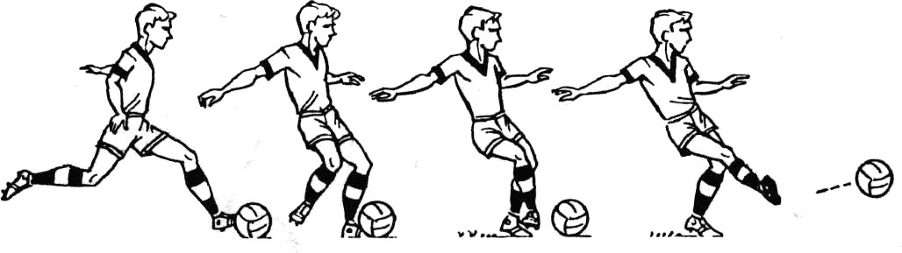
РФ – удар і проводка м'яча починається зі згинання опорної ноги, потім починають рухатись стегно, гомілка та стопа (саме у такій послідовності). У момент наближення стопи до м'яча п'ята випереджає носок. Під час дотику м'яча поздовжня вісь стопи має бути перпендикулярна поздовжній вісі м'яча. Удар наноситься по центру м'яча, нога після удару не зупиняється, а продовжує рух за м'ячем. Цим забезпечується більш тривалий політ м'яча і точність удару.

Рис. 49. Удару по м’ячу внутрішньою стороною стопи Орієнтовні вправи для навчання удару внутрішньою
стороною стопи:

- Імітаційні вправи без м’яча.
- Удари по нерухомому м’ячу з місця.
- Удари по нерухомому м’ячу з одного кроку і після постановки опорної ноги.
- Удари по нерухомому м’ячу після ходьби, бігу із середньою швидкістю і швидкого бігу.
- Удари по м’ячу, що котиться вперед і назустріч гравцеві.

- Удари по м’ячу після відскоку від землі (гравець сам підкидає м’яч), з місця і з розбігу.
- Удари з льоту по м’ячу, який підкидає партнер, знаходячись на відстані 2-3 м.
- Удари по м’ячу з напівльоту (спочатку гравець сам підкидає собі м’яч, потім - партнер).
- Удари по воротах внутрішньою стороною стопи з різних дистанцій і під різними кутами (завдання.: вразити ворота; потрапити у ворота так, щоб м’яч перетнув лінію воріт у повітрі; потрапити в задану частину воріт; те ж, але потрапити після верхового удару).
- Передача партнерові після накату рукою.
- Передачі м’яча, що котиться збоку.
- Передачі в парах, зменшуючи кількість дотиків до м’яча. Відстань між гравцями то збільшується, то зменшується.
- Удари в ціль після ведення, обведення стійок, розвороту, перекиду тощо.
- Передачі в парах у русі (один відступає, інший наступає) -
низом, з льоту, з напівльоту.

Типові помилки:
- Кут між стопами і під час виконання удару, і після нього складає менш ніж 90 градусів.
- Вісь стопи опорної ноги спрямована не в бік удару.
- Вага тіла футболіста під час удару сконцентрована на бічній частині підошви опорної ноги, на пальцях, а не рівномірно розподілена по всій поверхні стопи.
- Пальці ноги, що б’є, відтягнуті донизу - м’яч спрямовується нагору.
- Немає замаху ногою – відбувається не удар по м’ячу, а поштовх
м’яча.
- Опорна нога віддалена від м’яча.

Удар по м’ячу внутрішньою частиною підйому (рис. 50)
Алгоритм навчання, крок | Організаційно- методичні дії викладача | Зміст дій | Рівень виконання вправи
1 | Ознайомити зі значенням і використан-  ням ТП у процесі гри | Сприйняття матеріалу | Переконання щодо сприйняття  матеріалу
2 | Розказати і показати біомеханічну структуру виконання ТП*) | Виконання імітаційних рухів декілька разів поспіль,спочатку на місці, а потім з  розбігу(3-4 кроки) | Узгодженість рухів окремих частин тіла
3 | Звернути увагу на те, що Ст стає перед ударом трохи збоку від м'яча. Постановка опорної  ноги - з п'яти на носок | Удар по нерухомому м'ячу з місця. Відстань між Ст -5-6 м. М'яч посилається на висоті  50-70 см до рук партнера | Точна передача м'яча партнеру
4 | Звернути увагу на те, що останній крок має бути довшим за інші і виконується як маленький стрибок | Удар по нерухомому м'ячу з короткого  (3- 4 кроки) розбігу. Відстань між Ст - 10 м. М'яч посилається до  рук партнера | М'яч посилається точно до рук партнера з невеликою траєкторією.
5 | Звернути увагу на те, що Ст розташовується зліва від м'яча (якщо ударна - права нога) | Ст1 злегка (рукою)  посилає м'яч вперед, біжить за ним і ударом внутрішньої частини підйому передає його  Ст2 | М'яч посилається точно в руки партнеру з невеликою траєкторією
6 | Вимагати, щоб удар виконувався протилеж- ною від напрямку польоту м'яча ногою (якщо м'яч летить зліва, то удар виконується  правою ногою) | Ст1 ударом в один дотик посилає м'яч Ст2, який накочує йому м'яча рукою.  Відстань між Ст 10- 12 м | Точна передача м'яча. М'яч летить з високою траєкторією
7 | Звернути увагу: розбіг виконується дещо збоку від м'яча; удар наноситься по нижній частині м'яча; ударна нога супроводжує м'яч (рух ударної ноги описує  криву) | Передачі у парах. М'яч посилається на відстань 25-30 м з короткого розбігу | Точна передача. М'яч летить з високою траєкторією

8 | Вимагати, щоб удари виконувались по черзі правою і лівою ногами | Удари по воротах з відстані 16-17 м (спочатку по нерухо- мому м'ячу, а потім по  м'ячу, що рухається) | Точні удари по ворогах. Узгоджені рухи різних частин тіла
9 | Вимагати, щоб передачі по траєкторії виконувались тільки внутрішньою частиною  підйому | Двобічна гра | Ефективність ударів по воротах

Біомеханічна структура виконання ТП.
Попередня фаза – розбіг виконується з рівномірним прискоренням.
Останній крок розбігу дещо довший за інші.
Підготовча фаза – опорна нога ставиться за 25-30 см від м'яча трохи збоку від нього. Опорна нога злегка зігнута у колінному суглобі. Верхня частина тіла злегка нахилена вперед. Водночас з постановою опорної ноги ударна відводиться назад.
Робоча фаза – удар і проводка м'яча починається зі згинання опорної ноги, потім починають рухатись стегно, гомілка і стопа (саме у такій послідовності) ударної ноги і виконується удар по м'ячу. Рух ударної ноги відбувається (якщо дивитися зверху) по невеликій кривій. У момент удару по м'ячу ударна нога повністю випрямляється. Тулуб під час удару відхиляється трішки назад. Рука, протилежна ударній нозі, відводиться назад.
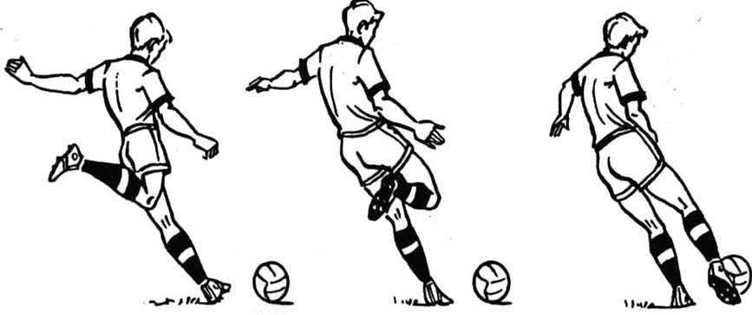

Рис. 50. Удар по м’ячу внутрішньою частиною підйому

Орієнтовні вправи для навчання удару внутрішньою частиною підйому:
- Удари по нерухомому м’ячу (увага на кут між траєкторією розбігу і напрямком удару: 30-60 градусів).
- Удари після ходьби й бігу з невисокою швидкістю.
- Удари по м’ячу, випущеному з рук.
- Удари по м’ячу, що котиться від гравця.
- Удари по м’ячу, що котиться назустріч гравцеві, збоку-назустріч.
- Удари по воротах з різних дистанцій і положень (завдання: потрапити у ствір воріт, потрапити у ствір верхи, вразити задану частину воріт).
- Подачі м’яча з флангу у штрафний майданчик.
- Подачі м’яча з флангу в штрафний майданчик після ведення по флангу, те ж саме з обведенням стійок, після прийому передачі тощо.
- Удари з льоту, з напівльоту.
Типові помилки:
- Удар робиться областю великого пальця ноги або внутрішньою стороною стопи, а не внутрішньою частиною підйому
- гравець не відтягує носок і не опускає стопу.
- Не витримується кут між траєкторією розбігу і напрямком удару – неправильно виконується розбіг.
- Занадто великий нахил тулуба в напрямку руху м’яча.

Удар по м’ячу середньою частиною підйому (рис. 51, 52, 53)

Алгоритм навчання, крок | Організаційно- методичні дії викладача | Зміст дій | Рівень виконання вправи
1 | Ознайомити зі значен-  ням і використанням ТП у процесі гри | Сприйняття матеріалу | Переконання щодо сприйняття матеріалу
2 | Звернути увагу на постійний зоровий контроль м'яча. Носок ударної ноги  відтягнутий | Ст1 підкидає м'яча перед  собою і після одного відскоку від землі ударом середньою частиною під-  йому посилає його Ст2 | М'яч летить точно в руки партнеру
3 | Звернути увагу на те, що у момент удару тулуб відхиляється назад | Ст1 робить повільний  розбіг з м'ячем у руках, потім підкидає його до висоти грудей (за цей час треба виконати замах назад) і ударом ногою  посилає падаючий м'яч Ст2 | М'яч летить точно до рук партнера (без траєкторії льоту)

4 | Нагадати: носок ударної ноги відтягнутий, опорна нога зігнута в колінному суглобі, тулуб відхиляється в  момент удару назад | Та ж сама вправа, але удар по м'ячу наноситься за 30- 40 см від землі | М’яч летить паралельно землі і точно до рук партнера
5 | Нагадати: носок ударної ноги відтягнутий, опорна нога зігнута в колінному суглобі, тулуб відхиляється в  момент удару назад | Ст1 випускає м'яч з рук (за цей час ударна нога відводиться назад) і у момент дотику його до землі посилає Ст2 | М'яч котиться по землі
6 | Показати техніку виконання ТП*) | Імітація удару спочатку на місці, а потім з розбігу  (3-4 кроки). | Узгодженість рухів ніг, рук і тулуба
7 | Звернути увагу на вірну постановку опорної ноги  та замах ударної | Удар по нерухомому м'ячу з місця | М'яч котиться по землі
8 | Вимагати, щоб розбіг виконувався прямо навпроти м'яча, останній крок має бути довший за попередній, опорна нога ставиться з п'яти на  носок (на лінії м'яча) | Удар по нерухомому м'ячу з розбігу 3-4 м | М'яч посилається точно на партнера і котиться по землі
9 | Звернути увагу на те, що останній крок викону- ється як маленький  стрибок, а носок ударної ноги відтягнутий | Ст1 злегка (рукою)  посилає м'яч вперед, біжить за ним (5-6 м) і уда- ром середньою частиною  підйому посилає його Ст2 | Узгодженість рухів частин тіла, м'яч не відривається від землі.
10 | Звернути увагу на замах ударної ноги (чим далі  буде відведено стегно, тим сильнішим буде удар) | Ст несильно посилає м'яч вперед (8-10 м), біжить за  ним і сильним ударом посилає його у ворота | Точний удар у ворота. Ритмічне виконання вправи
11 | Звернути увагу на слушний підхід до м'яча.  Удар наноситься дальньою ногою, тулуб нахиляється в бік, проти-  лежний ударній нозі | Ст1, Ст2, Ст3 передають м'яч Ст4, який повертає їм його на хід для подальшого удару по воротах | Точний і сильний удар по воротах. Узгодженість рухів частин тіла
12 | Звернути увагу: опорна нога зігнута у колінному суглобі, тулуб нахиле- ний вліво-назад (якщо ударна – права нога); носок ударної ноги від-  тягнутий, удар нано- ситься по центру м'яча | Ст1, стоячи з м'ячем у руках збоку від Ст2 на  відстані 5-6 м підкидає м'яч знизу двома руками (так, щоб він приземлився за 3-4 м перед Ст2 ) .  Завдання Ст2 : польоту  послати його у ворота | Точний удар по воротах, м'яч летить паралельно землі, або з невеликою траєкторією.

13 | Звернути увагу на постійний зоровий контроль м'яча | Та ж сама вправа, але Ст2 виконує удар у момент дотику м'яча до землі | М'яч точно летить у ворота і не  відривається від землі
14 | Поставити за умову: гол зараховується лише після удару середньою частиною підйому | Двобічна гра | Ефективність ударів по воротах

Біомеханічна структура виконання ТП
Удар серединою частиною підйому починається з 6-7 метрового розбігу. Напрямок розбігу має повністю збігатися з напрямком польоту м'яча. Перші кроки розбігу більш короткі, останній - подовжений (щоб зробити точний підхід до м'яча, а також, щоб мати достатньо часу для замаху ударної ноги). За останнім кроком (він виконується як маленький стрибок, точніше "настрибування") починається підготовча фаза. Опорна нога ставиться в 10-15 см навпроти м'яча. Носок скерований вперед, паралельно до напрямку м'яча. Ударна нога відводиться назад водночас з постановкою опорної ноги (під час замаху вона має бути розслабленою в тазостегновому суглобі). Стопа напружена, носок відтягнутий вниз. Замах ударної ноги буде тим більшим, чим довший буде останній крок розбігу.
Робоча фаза - ударний рух і проводка – починається у момент постанови опорної ноги з активним згинанням стегна. Причому кут, який утворюють стегно та зігнута гомілка, зберігається. Основа гомілки й стопи від руху стегна наближує центр ваги всієї ноги до кульшового суглоба, що призводить до збільшення її кутової швидкості. Перед ударом відзначається гальмування стегна (парадокс Чхаїдзе). Це зумовлено потребою послідовної передачі кількості руху від ланки з великою масою (стегно) на частину з меншою масою (гомілка та стопа), що збільшує її швидкість. Різким, захльостуючим рухом стопи виконується удар по м'ячу.
Завершальна фаза: після удару суглоби ударної ноги розслабляються і вона продовжує рух вперед-вгору. Рука, протилежна ударній нозі, рухається вперед і поперек тулуба, друга – позаду нього. З.ц.в. тіла, який знаходився у момент удару над площею опори, переміщається у бік руху ноги. Цим створюються найліпші умови для наступних дій.

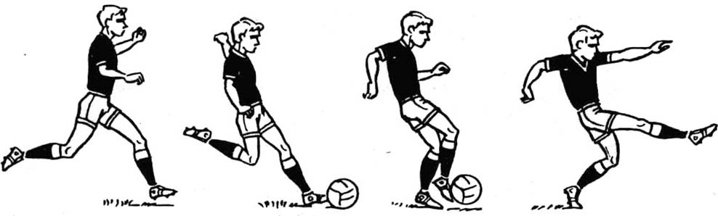
Рис. 51. Удар по м’ячу середньою частиною підйому – з розбігу

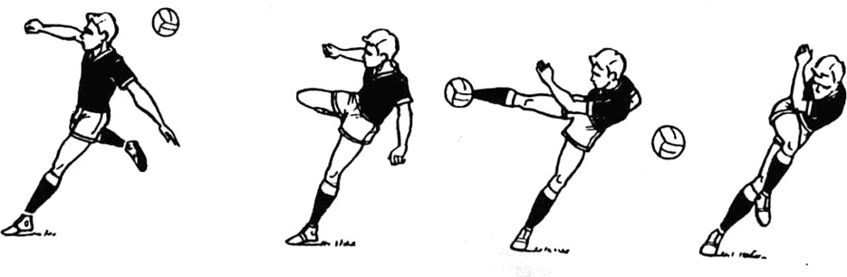
Рис. 52. Удар по м’ячу середньою частиною підйому – з льоту

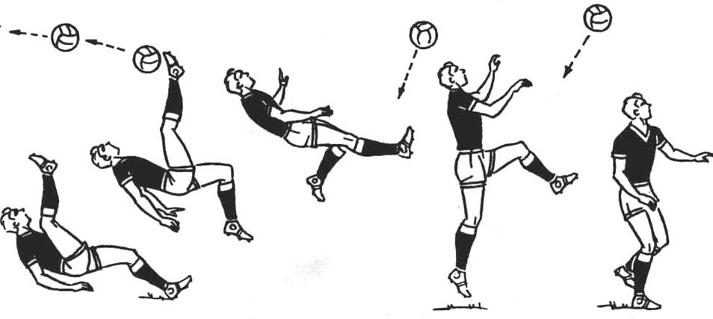
Рис. 53. Удар по м’ячу середньою частиною підйому – у паднні
через себе

Орієнтовні вправи для навчання удару середньою частиною підйому:
  - Підвідною вправою є жонглювання.
  - Імітація удару без м’яча.
  - Удари по випущеному з рук м’ячу після його відскоку (увага на замах).
  - Удари по нерухомому м’ячу.
  - Удари по м’ячу, що котиться від гравця.
  - Удари по м’ячу, що котиться назустріч гравцеві, збоку- назустріч.
  - Удари по воротах з різних дистанцій і положень (завдання: потрапити у створ воріт, потрапити у створ верхи, вразити задану частину воріт).
  - Удари з напівльоту.
  - Удари з льоту.
  - Удари правою і лівою ногою після ведення, обведення стійок, розвороту, перекиду тощо.

Типові помилки:
- Удар робиться не підйомом, а пальцями, або «зрізка»
внутрішньою чи зовнішньою частиною підйому.
- Опорна нога не дійшла або, навпаки, заступила за м’яч.
- Під час удару стопа не напружена, а розслаблена.

Удар по м'ячу зовнішньою частиною підйому (рис. 54)
Методика початкового навчання техніці удару по м'ячу зовнішньою частиною підйому ідентична методиці початкового навчання удару середньою частиною підйому.
Біомеханічна структура виконання удару по м'ячу зовнішньою частиною підйому.
Попередня фаза – розбіг. Він може виконуватись прямо, або під невеликим кутом до повздовжньої вісі м'яча. Відстань розбігу – 6-7 м. Швидкість поступово збільшується, але на останньому стрибковому кроці гравець трохи затримується для більш точного підходу до м'яча.

Підготовча фаза – постанова опорної та замах ударної ноги. Опорна нога ставиться за 15-20 см збоку від м'яча, ударна відводиться назад і згинається у колінному суглобі. Тулуб дещо нахилений назад-уліво (якщо ударна нога – права ).
Робоча фаза – ударний рух і проводка. Рух ударної ноги починається від зв'язок стегна, які поступово напружуються. Повздовжня вісь стопи повертається усередину, наскільки це потрібно для "закручування" м'яча. Стопа наближається до м'яча, описуючи невелику дугу (якщо дивитись зверху). На останній стадії гомілка заноситься над м'ячем і виконується удар. У момент удару верхня частина тулуба від стегна опорної ноги відхиляється назад, ліва рука відводиться назад-убік (якщо ударна нога – права), права – назад.
Завершальна фаза. Проводка м'яча відбувається після удару, коли суглоби ударної ноги розслабляються і вона продовжує рух уперед-угору. Рука, протилежна ударній нозі, рухається вперед перед тулубом, друга – залишається ззаду.

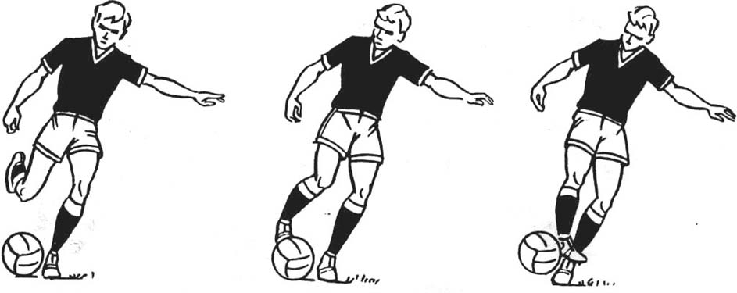

Рис. 54. Удар по м’ячу зовнішньою частиною підйому

Орієнтовні вправи для навчання удару зовнішньою частиною підйому:
- Імітація удару на місці та без м’яча.
- Удари з місця по нерухомому м’ячу.
- Удари з кроку та після розбігу по нерухомому м’ячу.
- Удари по м’ячу, що котиться назустріч гравцеві, збоку-назустріч.
- Удари по воротах з різних дистанцій і положень (завдання: потрапити у ствір воріт, потрапити у ствір верхи, вразити задану частину воріт).
- Удари по м’ячу з напівльоту.
- Удари по м’ячу з льоту.
- Удари по м’ячу лівою і правою ногою після його ведення, розвороту, обведення стійок, перекиду тощо.

Типові помилки:
- Носок недостатньо розгорнуто всередину.
- Удар по м’ячу зовнішньою стороною стопи, а не зовнішньою частиною підйому.
- Неправильна постановка опорної ноги.
- Під час удару стопа не напружена, а розслаблена.

ПРАКТИЧНЕ ЗАНЯТТЯ №3

№ | Назва теми | К-ть годин
3. | Методика навчання техніки ударів по м`ячу головою. | 2
Завдання
- Ознайомити з класифікацією ударів по м'ячу головою.
- Показати техніку виконання ударів по м'ячу головою: а) серединою лоба;
б) боковими частинами голови; в) задньою частиною голови.
- Пояснити МН ударів по м'ячу головою.
- Ознайомити з структурою навчаючих програм техніки ударів по м'ячу головою.
- Підібрати підвідні, підготовчі й основні вправи для засвоєння техніки ударів по м'ячу головою.
- Оцінити рівень теоретичних знань з теми заняття і техніку ударів по м'ячу головою.
Студенту необхідно знати
- Класифікацію техніки ударів по м'ячу головою.
- Аналіз техніки виконання ударів по м'ячу головою: зміст попередньої, підготовчої, робочої і завершальної фаз.
- Структуру і зміст навчаючих програм з техніки ударів по м'ячу головою.
- Вправи, які виконуються під час навчання техніки ударів по м'ячу головою.
Студенту необхідно знати і вміти застосувати на практиці
- Технічно правильно виконувати удари по м'ячу головою – з місця, в русі, в умовах активної перешкоди з боку суперника.
- Виконати тестові вправи:
  - Удар по м'ячу головою в стрибку (м'яч руками накидає партнер або викладач) з 10 м у ворота 3x2 м (норматив з 5-ти ударів – 3 влучання у ворота).
Контроль за рівнем засвоєння знань
- Усне експрес-опитування.
- Перевірка конспектів.
Інвентар
Свисток, секундомір, макет футбольного поля, манішки, фішки.
Домашнє завдання
- Визначити і законспектувати найсуттєвіші помилки у техніці виконання ударів по м'ячу головою.
- Підібрати по 5-6 вправ для удосконалення різних способів техніки ударів по м'ячу головою.
- Описати біомеханічну структуру техніки виконання ударів по м'ячу головою: зміст попередньої, підготовчої, робочої і заключної фаз.
- Законспектувати навчаючі програми з техніки ударів по м'ячу головою.

Удар по м’ячу головою
Алго- ритм навчан-  ня, крок | Організаційно- методичні дії викладача | Зміст дій студентів | Рівень виконання вправи
1 | Розказати про класифікацію ударів по  м'ячу головою | Сприйняття та осмислення  матеріалу | Переконання щодо сприйняття  матеріалу
2 | Показати техніку удару по м'ячу головою з опорного положення. Вимагати, щоб робоча фаза закінчувалась різким рухом головою в уявленому напрямку м'яча. Звернути увагу на те, що підготовча фаза виконується повільно, а робоча - швидко і різко | Сприйняття матеріалу, імітація ударних рухів без м'яча.  В.п. - стійка ноги-нарізно; підготовча фаза - ноги згинаються в колінах; верхня частина тулуба і голова відхиляються назад; виконавча фаза ноги різко розгинаються, тулуб і голова рухаються вперед. Руки розставле-  ні в боки і підтримують рівновагу | Узгоджені рухи ніг і голови
3 | Звернути увагу на те, що під час останнього кроку тулуб і голова відхиля- ються назад, вага тіла переноситься на ногу,  що знаходиться позаду | Імітація удару по м'ячу головою  в опорному положенні з розбігу 3-4 м | Ритмічний розбіг, узгоджені рухи частин тіла
4 | Звернути увагу на те, що в момент удару по м'ячу очі розплющені, удар нано-  ситься серединою лоба | Удар головою з місця по м'ячу, який підві- шується до поперечки  чи кронштейна | Узгоджені  не напружені рухи
5 | Вимагати, щоб Ст постійно здійснювали зоровий контроль м'яча. Звернути увагу на те, що точність удару залежить  від руху головою | Вправа виконується у парах. Ст1 підкидає м'яч над головою і, зробивши крок уперед, ударом серединою  лоба посилає його Ст2 | М'яч спрямовується точно до рук партнера
6 | Звернути увагу на те, що залежно від траєкторії льоту м'яча Ст робить крок чи два вперед або назад | Та ж сама вправа, але удар по м'ячу наносить- ся після передачі його партнером (двома  руками знизу з відстані 5-6 м) | М'яч спрямовується точно до рук партнера
7 | Звернути увагу що під час  останнього кроку від- хиляються назад тулуб і | Відстань між Ст 8-10  м. Ст1 посилає м'яч двома руками знизу | Точність передачі м'яча. М’яч летить практично  без траєкторії

 | голова, у момент удару очі розплющені | Ст2, який з розбігу 3-4 м ударом серединою лоба  посилає його до рук Ст1
8 | Показати удар по м'ячу головою у стрибку | Сприйняття та осмислення матеріалу | Переконання щодо сприйняття матеріалу
9 | Звернути увагу на те, що імітація удару виконується на чотири такти:  - - розбіг і настрибу- вання на дві ноги;  - - вистрибування угору і відведення назад тулуба і голови;  - - фінальний рух тулубом і головою; 4 - приземлення | Імітація удару по м'ячу головою у стрибку. З розбігу (1-2 кроки) Ст вистрибує угору (від- штовхнувшись двома ногами), тулуб і голова відхиляються назад, руки розставлені в боки-назад. 3 цього положення тулуб рухається вперед.  Імітація удару закін-  чується різким рухом голови вперед-вниз | Вправа виконується до повного узгодження рухів ніг, тулуба, голови і рук
10 | Вимагати, щоб під час стрибка поздовжня вісь тулуба відхилялась назад | Удар головою по підвішеному м'ячу у стрибку обома ногами. М'яч підвішується на 15-20 см вище голови.  Ст знаходиться за 20- 30 см від нього | Повне освоєння відштовхування, замаху тулуба і удару по м'ячу серединою лоба
11 | Вимагати, щоб для удару головою у стрибку м'яч підкидався з різкою траєкторією льоту | Вправа у парах з ударом головою.  Партнер підкидає м'яч обома руками знизу з  відстані 5- 6 м | М'яч точно спрямовується партнеру в руки
12 | Стежити, щоб під час виконання всіх чотирьох вправ гравці технічно вірно виконували удари по м'ячу головою | - Вправи у групах по 3 особи з ударами голо- вою вправо та вліво.  - Вправи у групах по 3 особи з ударами голо- вою назад. Гравець, що стоїть посередині, відби- ває головою м'яч, який кидає йому один з край- ніх гравців, після чого  повертається до іншого і чекає від нього м'яча. | Більше 50% вдалих спроб ударів по м'ячу головою
13 | Поставити за умову: гол зараховується тільки після  удару по м'ячу головою | Двобічна гра | Ефективне виконання  технічного прийому

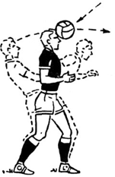
Техніка удару по м'ячу головою з опорного положення (рис. 55). Вихідне положення – ноги розставлені, зігнуті в колінах, тулуб дещо нахилений вперед, руки зігнуті в ліктях. Підготовча фаза – ноги ще більше згинаються, верхня частина тулуба і голова відхиляється назад. Робоча (виконавча) фаза – різким рухом тулуба і голови гравець виконує удар по м'ячу. Під час руху тулуба і голови вперед руки рухаються назад.

Рис. 55. Техніка удару по м'ячу головою з опорного положення

Орієнтовні вправи для навчання удару по м'ячу головою з опорного положення:
- Спочатку повільно, а потім швидко імітація рухів без м’яча.
- Удари по нерухомому м’ячу, що утримується партнером на витягнутих руках на рівні голови (увага на правильний рух, голова робить замах і б’є по м’ячу зверху вниз-уперед).
- Удари головою по підвішеному м’ячу.
- Удари по м’ячу головою, який гравець самостійно собі накидає.
- Удари по м’ячу головою, який накидається партнером.
- Удари по м’ячу головою, який на хід накидається партнером.
- Удари по м’ячу головою по воротах з різних положень та відстаней (завдання: потрапити у ствір воріт, вразити задану частину воріт).

Техніка удару по м'ячу головою в стрибку (рис. 56).
Попередня фаза-ноги згинаються в колінних суглобах, руки відводяться назад (якщо удар виконується з розбігу то попередня фаза виконується в такій послідовності – розбіг, відштовхування, політ, настрибування). Підготовча фаза – руки різко виносяться вперед-угору, ноги з силою випрямляються в усіх суглобах і відбувається відштовхування від землі. При вистрибуванні вгору гравець верхню частину тулуба і голову відхиляє назад, руки розставляє в боки, ноги також відводяться назад (гравець займає положення, при якому голова – таз – ноги утворюють дугу). Робоча фаза – тулуб і ноги спрямовуються вперед, а руки заносяться назад. Удар закінчується фінальним рухом голови. Очі розплющені, удар по м'ячу наноситься серединою лоба (інколи боковою частиною голови). Завершальна фаза – приземлення. У момент приземлення ноги розставлені в сторони і сильно згинаються в суглобах. Спочатку землі торкаються носки, а потім п'яти ніг. Руки розставлені в сторони і підтримують рівновагу.
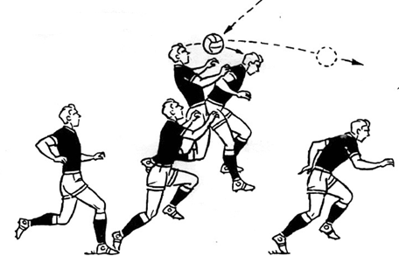

Рис. 56. Техніка удару по м'ячу головою у стрибку

Орієнтовні вправи для навчання удару по м'ячу головою у стрибку
- Вправи з вистрибуваннями вперед-нагору без м’яча, імітаційні.
- Удари по підвішеному м’ячу (увага на правильний рух, голова робить замах і б’є по м’ячу зверху вниз-уперед).
- Гравець сам собі накидає м’яч та виконує по ньому удари головою у стрибку.
- Удари по м’ячу головою у стрибку, який йому накидає партнер.
- Удари по м’ячу головою у стрибку, який йому накидає партнер на хід.
- Те ж саме, але партнер накидає м’яч за голову (завдання: вибір оптимального моменту для дотику голови з м’ячем).
- Удари по м'ячу головою у стрибку по воротах з різних положень і дистанцій (завдання: потрапити у ствір воріт, вразити задану частину воріт).
- Накидання м’яча партнером, удар виконується з-за спини пасивного суперника або після його випередження.
- Накидання партнера, удар у двобої з суперником.

Техніка удару по м'ячу головою в падінні (рис. 57).
Підготовча фаза-ноги згинаються у колінах, тулуб і голова відхилені назад, руки – поперед тулуба і розставлені дещо в бік. Робоча фаза – за рахунок різкого випрямляння ніг в усіх суглобах відбувається відштовхування (вага тіла повністю переноситься на носки ніг), тулуб випрямлюється і у фазі польоту гравець наносить удар по м'ячу. Завершальна фаза – під час приземлення землі спочатку торкаються руки і ноги, а потім тулуб.
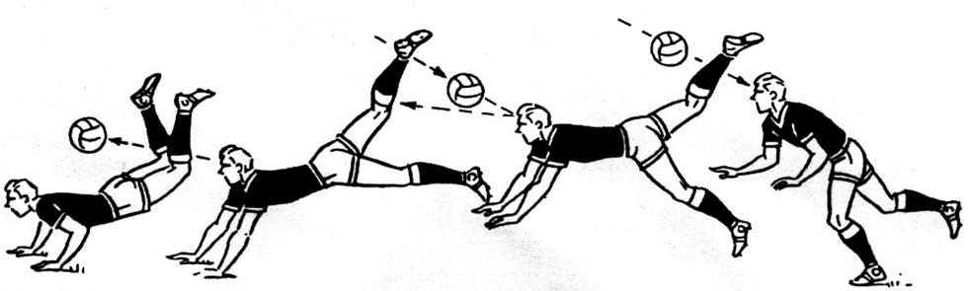

Рис. 57. Техніка удару по м'ячу головою в падінні

Орієнтовні вправи для навчання ударам по м’ячу у падінні:
- Виконуються вправи без м'яча з приземленням на пісок чи мати;
- Удар в падінні по м'ячу, який підвищується на висоті пояса. Спочатку гравець стає на відстані 90-100 см від м'яча, потім відстань поступово збільшується. Удар по м'ячу наноситься з положення упор присівши;
- Виконання удару по м'ячу у парах: Ст1 кидає м'яч двома руками знизу по короткій, напіввисокій траєкторії, а Ст2 у падінні посилає його знову в руки Ст1;
- Така ж сама вправа, як попередня тільки відстань між гравцями збільшується.
- Вправи у трійках.

Типові помилки при ударах головою:
- Гравець закриває очі, виконуючи удар головою.
- Удар головою виконується не тією частиною голови, якою потрібно.
- Гравець виконує удар головою без замаху.
- Удар головою виконується не в ту частину м’яча, у яку необхідно це зробити.

ПРАКТИЧНЕ ЗАНЯТТЯ №4

№ | Назва теми | К-ть годин
4. | Методика навчання зупинкам м'яча | 2
Завдання
- Ознайомити з класифікацією зупинок м'яча.
- Показати техніку виконання зупинок м'яча: а) внутрішнім боком стопи;
б) серединою підйому; в) підошвою;
г) гомілкою;
ґ) зовнішнім боком стопи; д) стегном;
е) грудьми.
- Пояснити МН зупинкам м'яча.
- Ознайомити з структурою навчаючих програм техніки зупинок м'яча.
- Підібрати підвідні, підготовчі й основні вправи для засвоєння техніки зупинок м'яча.
- Оцінити рівень теоретичних знань з теми заняття і техніку виконання зупинок м'яча.
Студенту необхідно знати
- Класифікацію техніки зупинок м'яча.
- Аналіз техніки виконання зупинок м'яча: зміст попередньої, підготовчої, робочої та завершальної фаз.
- Структуру і зміст навчаючих програм з техніки зупинок м'яча.
Вправи, які виконуються під час навчання техніки зупинок м'яча на кожному з чотирьох етапів засвоєння ігрового прийому.
Студенту необхідно знати і вміти застосувати на практиці
- Технічно правильно виконувати зупинки м'яча різними способами залежно від змісту ігрової ситуації.
- Контрольні тестові вправи:
Студент, який тестується знаходиться в квадраті 2x2. Йому посилається м'яч ногою або рукою) з відстані 15 м з різною силою і траєкторією льоту. Завдання: зупинити м'яч одним дотиком так, щоб він не відскочив за
межі квадрату. Норматив: 7 вдалих зупинок з 10 передач.
Контроль за рівнем засвоєння знань
- Усне експрес-опитування.
- Перевірка конспектів.
Інвентар
Свисток, секундомір, макет футбольного поля, манішки, фішки.
Домашнє завдання
- Визначити і законспектувати найсуттєвіші помилки у техніці виконання зупинок м'яча.
- Підібрати по 5-6 вправ для удосконалення різних способів техніки зупинок м'яча.
- Описати біомеханічну структуру техніки виконання зупинок м'яча: зміст попередньої, підготовчої, робочої та заключної фаз.
- Законспектувати навчаючі програми з техніки зупинок м'яча.

Методика початкового навчання зупинкам м’яча Зупинка м'яча внутрішнім боком стопи м’ячів, що котяться

землею (рис. 58)
Алго- ритм  навчання крок | Організаційно- методичні  дії викладача | Зміст дій | Рівень виконання вправи
1 | Ознайомити зі значенням  і використанням ТП у процесі гри | Сприйняття матеріалу | Переконання у сприйнятті матеріалу
2 | Показати техніку виконання ТП*) | Імітація пружистих рухів на місці і в русі | Узгоджені рухи частин тіла
3 | Звернути увагу на поступальний (амортизаційний) рух ногою, яка зупиняє.  Опорна нога згинається у колінному суглобі | Ст1 злегка (рукою)  посилає м'яч по землі у напрямку Ст2. Завдання Ст2 : зробити крок назустріч м'ячу і  зупинити його | Оволодіння м'ячем.  Узгоджені рухи частин тіла
4 | Указати на те, що нога, яка зупиняє, виноситься назустріч польоту м'яча і розвертається у такий спосіб, щоб поздовжня вісь стопи була перпендикулярною напрямку льоту м'яча. У момент зупинки опорна нога згинається в колінному суглобі, а нога, яка зупиняє, виконує амортизаційний і  відвідний рух назад-вбік | Зупинка м'яча внутрішнім боком стопи після передачі партнера - спочатку на місці, а потім, зробивши 3-4 кроки назустріч польоту м'яча | Узгоджені рухи частин тіла.  Чітка зупинка м'яча
5 | Звернути увагу на амортизаційний рух у момент зупинки м'яча | Передачі м'яча у парах в два дотики. Зупинка по  черзі правою і лівою ногами | Упевнений контроль м'яча.
6 | Вимагати, щоб м'яч передавався на хід партнеру | Передача та зупинка м'яча в русі. Вправа виконується у парах | Зберігається ритм бігу. М'яч  знаходиться під постійним контролем
7 | Вимагати, щоб Ст постійно рухались. М'яч передавати так, щоб його було зручно зупиняти | Ігрова вправа 4x2 у два дотики на майданчику 10x10 м.  Ст5 і Ст6 відбирають м'яч | Тривалий контроль м'яча

Техніка зупинки внутрішнім боком стопи м'ячів,що котяться по землі.
Підготовча фаза – опорна нога робить крок назустріч м'ячу і дещо згинається у колінному суглобі. Нога, яка зупиняє, виноситься перед лінією опорної ноги під кутом 45-50° до ґрунту. Суглоби розслаблені, верхня частина тулуба відхиляється назад. Руки підтримують рівновагу.
Робоча фаза – в мить, коли м'яч торкнеться поверхні витягнутої вперед стопи, нога має бути швидко відтягнута назад. Відтягувати ногу назад треба дещо повільніше, ніж швидкість руху м'яча. Швидкість повільно зменшується, і після відтягування ноги назад він зупиняється перед стопою. Під час відтягування ноги назад верхня частина тулуба поступово нахиляється вперед. Положення рук не змінюється. Гравець спостерігає за м'ячем до тих пір, доки той не зупиниться перед стопою.

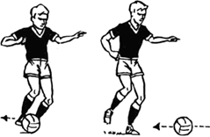

Рис. 58. Зупинка м'яча внутрішнім боком стопи м’ячів, що котяться землею

Зупинка м’яча внутрішнім боком стопи м’ячів, що летять повітрям на невеликій висоті (рис. 59)
Алгоритм навчання, крок | Організаційно-  методичні дії викладача | Зміст дій | Рівень  виконання вправи
1 | Показати техніку зупинки напіввисоких м'ячів (50-80 см від землі) внутрішнім  боком стопи | Сприйняття матеріалу. Імітація зупинки м'яча | Узгоджені рухи частин тіла
2 | Звернути увагу: нога, яка зупиняє, виноситься назустріч м'ячу вперед - вгору і розвертається так, щоб поздовжня вісь стопи була перпендикулярна  поздовжній вісі м'яча | Ст1 знизу двома руками посилає м'яч Ст2 (м'яч має летіти на рівні колін Ст2 ), який зупиняє його внутрішнім боком стопи. Відстань між  Ст 5 -6 м | Після зупинки м'яч падає на землю
3 | Вказати, що залежно від траєкторії польоту м'яча Ст робить крок вперед  або назад | Та ж сама вправа, але відстань між Ст 10- 12 м | Після зупинки м'яч падає на землю.
4 | Вимагати, щоб м'яч зупинявся до дотику ним землі (якщо він летить повітрям) | Передачі та зупинки м'яча в парах. Відстань між Ф 15- 20 м. М'яч посилається по землі, а також повітрям з невисокою траєкторією  польоту | Під контроль м'яч береться після одного дотику до нього
5 | Поставити за умову, що після нечіткої зупинки  м'яча він передається іншій команді | Двобічна гра | Ефективне виконання зупинок м'яча внутрішнім  боком стопи

Техніка зупинки внутрішнім боком стопи м'ячів, що летять повітрям на невеликій висоті.
Виконання прийому майже тотожне зупинці м'ячів, що котяться по землі. Різниця лише у положенні стопи, що виконує перехоплення м'яча.
Підготовча фаза – вага тіла повністю переноситься на опорну ногу, яка дещо згинається у колінному суглобі. Носок опорної ноги скерований у сторону льоту м'яча. Нога, яка зупиняє, виноситься перед опорною і розвертається у такий спосіб, щоб поздовжня вісь стопи буда перпендикулярною поздовжній осі м'яча. Опорна нога

піднімається залежно від висоти льоту м'яча. Верхня частина тулуба відхилена назад. Руки підтримують рівновагу.
Робоча фаза – у мить, коли м'яч торкнеться стопи, опорна нога згинається в колінному суглобі, а нога, яка зупиняє, відводиться назад-униз і з швидкістю дещо меншою від швидкості льоту м'яча. До кінця повної зупинки м'яча гравець поглядом супроводжує його.
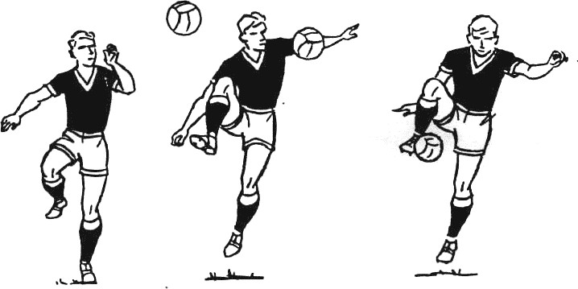
Рис. 59. Зупинка м’яча внутрішнім боком стопи м’ячів, що летять повітрям на невеликій висоті

Орієнтовні вправи для навчання зупинці м’яча внутрішньою стороною стопи:
- Вправи без м’яча імітаційного характеру.
- Зупинка м’яча внутрішньою стороною стопи, що котиться назустріч, після передачі партнера.
- Зупинки м’ячів внутрішньою стороною стопи, що котяться з різних напрямків та з різними швидкостями.
- Зупинки м’ячів з різними швидкостями, різних напрямків що стрибають та з різними швидкостями.
- Зупинки м’ячів внутрішньою стороною стопи, що летять з різними швидкостями і з різних напрямків.

Типові помилки:
- Сильно напружена нога.
- Запізнілий або передчасний контакт стопи з м’ячем.
- Не вся поверхня внутрішньої сторони стопи контактує з м’ячем, а лише її частина.
- Неправильна постановка опорної ноги.

Зупинка м'яча підошвою (рис. 60)
Алгоритм навчання, крок | Організаційно- методичні дії викладача | Зміст дій студентів | Рівень виконання вправи
1 | Ознайомити зі значенням ТП у процесі гри.  Розказати і показати техніку виконання ТП*) | Сприйняття матеріалу | Переконання щодо сприйняття матеріалу
2 | Звернути увагу: опорна нога згинається у колінному суглобі; нога,  яка зупиняє, розслаблена | Імітація зупинки м'яча підошвою. | Узгодженість рухів частин тіла
3 | Звернути увагу: м'яч зупиняється під час дотику його до землі; нога, яка зупиняє, підіймається не вище 15-20 см від ґрунту | Ст1 з відстані 5-6 м посилає м'яч двома руками знизу так, щоб він приземлився за 1 м від Ст2, зробивши крок  назустріч м'ячу, має зупинити його | М'яч береться під контроль після одного дотику до нього
4 | Вимагати повільних (розслаблених) рухів від під час зупинки м'яча | Та ж сама вправа, але м'яч потрібно зупинити після розбігу з 3-4  кроків | М'яч береться під контроль після одного дотику до  нього
5 | Вимагати, щоб м'яч зупинявся тільки у момент торкання ним ґрунту | Ст1 з відстані 15- 20 м посилає м'яч ногою. Ст2 має зупинити м'яч підошвою під час дотику його до  землі | Ефективна зупинка м'яча на різній швидкості пересування
6 | Поставити за умову: після нечіткої зупинки м'яча підошвою він передається  іншій команді | Двобічна гра | Ефективна зупинка м'яча на різній швидкості  пересування

Техніка зупинки м'яча підошвою.
Підготовча фаза – опорна нога робить крок назустріч м'ячу і дещо згинається в колінному суглобі. Нога, яка зупиняє, виноситься назустріч льоту м'яча, носок відтягнутий на себе.
Робоча фаза – у момент дотику м'яча землі опорна нога ще більше згинається у колінному суглобі; носок ноги, яка зупиняє, робить рух вперед - вниз. Стопа повністю розслаблена. Руки підтримують рівновагу. Погляд скерований на м'яч.

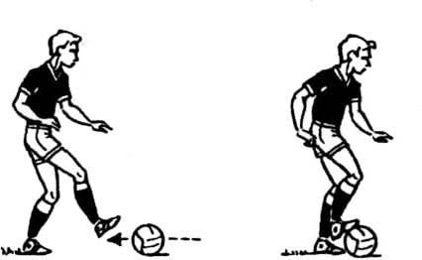
Рис. 60. Зупинка м'яча підошвою

Орієнтовні вправи для навчання зупинці підошвою:
- Зупинка м’яча, випущеного з рук, після другого відскоку від землі.
- Зупинка м’яча після відскоку від землі.
- Зупинка м’яча після накидання партнера (накидання знизу нагору).
- Зупинка м’яча після виконання жонглювання м’ячем.
Типові помилки:
- Гравець високо піднімає ногу, тому м’яч проходить під нею.
- Неправильна постановка опорної ноги.
- М’яч давиться ногою в землю.

Зупинка м’яча грудьми (рис. 61, 62, 63)
Алгоритм навчання, крок | Організаційно- методичні дії викладача | Зміст дій | Рівень виконання вправи
1 | Ознайомити зі значен-  ням ТП у процесі гри. Розказати іпоказати техніку ТП *) | Сприйняттяматеріалу | Переконання щодо сприйняття матеріалу
2 | Вимагати, щоб іміта-  ційна вправа виконува- лася на дватакти: прийняття вихідного положення – підготовча фаза; імітація зупинки м'яча – робоча фаза | Виконання пружистих рухів.Імітація зупинки м'яча | Узгоджені рухи ніг і тулуба

3 | Звернути увагу: верхня частина тулуба відводиться назад тільки в останню мить,  коли м'яч наблизиться догрудей | Зупинка м'яча, підкинутого партнером угору з відстані 3-4 м, стоячи на місці | М'яч відскакує від грудей вгору так, щоб він міг вертикально падати вниз
4 | Нагадати: залежно від траєкторії льоту м'яча Ст робить крок уперед чи назад | Та ж сама вправа,але м'яч передається з відстані 5-6 м | М'яч відскакує від грудей вгорутак, щоб він міг вертикально падати  вниз
5 | Звернути увагу на постійнийзоровий контроль м'яча | Ст1 з відстані 8-10 м двома руками знизу, посилає м'яч Ст2 , який, зробивши 2-3  кроки назустріч м'ячу, зупиняє його | М'яч відскакує від грудей вгорутак, щоб він міг вертикально падати вниз
6 | Запропонувати різні варіантивиконання вправи | Передачі і зупинки м'яча у парах (м'яч передається ногоюз оптимальною  траєкторією польоту; зупиняється грудьми | Ефективна зупинка м'яча зарізних умов виконання
7 | Поставити за умову: за кожну ефективну зупинку м'яча команді нараховується 1 очко, яке дорівнюється до забитого м'яча у ворота  суперника | Двобічна гра | Ефективна зупинка м'яча в різних умовах виконання

Техніка зупинки м'яча грудьми.
Підготовча фаза – гравець стає обличчям до м'яча, ноги розставлені на ширині плечей, вага тіла рівномірно розподілена на обидві ноги, коліна дещо зігнуті.
Робоча фаза – в момент, коли м'яч торкнеться грудей, тіло випрямлюється. Грудна клітка ривком подається назустріч м'ячу. Під впливом зустрічної сили м'яч відскакує від грудей вгору. Руки підтримують рівновагу. Погляд супроводжує м'яч протягом усього його льоту.

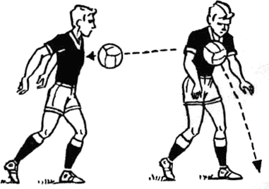

Рис. 61. Зупинка м’яча грудьми
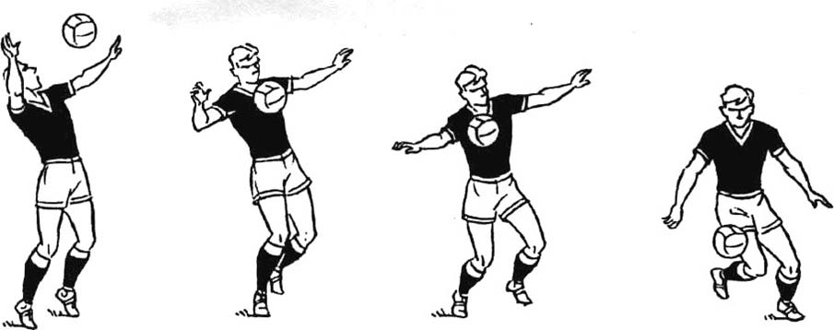

Рис. 62. Зупинка м’яча грудьми
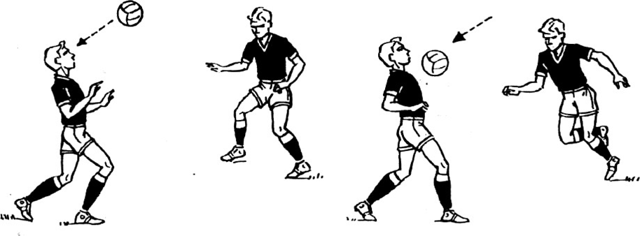

Рис. 63. Зупинка м’яча грудьми

Орієнтовні вправи для навчання зупинкам грудьми:

- Імітація зупинки без м’яча.
- Зупинка м’яча, після підкидання партнером.
- Двоє гравців по черзі накидають один одному м’яч по різних траєкторіях та зупиняють його грудьми.
- Двоє гравців з напівльоту направляють м’яч, спочатку рукою а потім ногою один одному по черзі та зупиняють його грудьми.
- Зупинки грудьми з переведенням м’яча і відходом.

Типові помилки:
- Немає амортизаційного руху та м’якості прийому.
- М’яч потрапляє у плече, вище або нижче грудей.
- Після відскоку м’яч потрапляє гравцеві у руку.

ПРАКТИЧНЕ ЗАНЯТТЯ №5

№ | Назва теми | К-ть годин
5. | Методика навчання веденню м'яча. | 2
Завдання
- Ознайомити із класифікацією ведення м'яча.
- Показати техніку виконання ведення м'яча:
а) внутрішньою частиною підйому; б) середньою частиною підйому;
в) зовнішнім частиною підйому.
- Пояснити МН веденню м'яча.
- Ознайомити із програмою техніки ведення м'яча.
- Підібрати підвідні, підготовчі й основні вправи для засвоєння техніки веденню м'яча.
6 Оцінити теоретичний рівень знань і техніку виконання ведення м'яча.
Студенту необхідно знати
- Класифікацію ведення м'яча.
- Аналіз техніки виконання ведення м'яча внутрішньою частиною підйому, середньою частиною підйому, зовнішньою частиною підйому.
- Структуру і зміст навчаючих програм з техніки ведення м'яча.
- Вправи, які виконуються під час навчання техніки ведення м'яча на кожному з чотирьох етапів засвоєння ігрового прийому.
Студенту необхідно знати і вміти застосувати на практиці
- Технічно правильно виконувати ведення м'яча різними способами залежно від змісту ігрової ситуації (ведення м'яча у вільній зоні, ведення м'яча дальньою від суперника ногою тощо).
- Контрольні тестові вправи: студент, що тестується веде м'яч по колу (діаметр 5 м) поштовхами внутрішньої частини підйому, потім обводить 4 стояків, які розташовані за 2 м один від одного, далі веде м'яч по колу (діаметр 10 м) поштовхами зовнішньою частиною підйому.
Примітка: ведення м'яча по колу здійснюється спочатку по цілому колу, а потім по півколу.
Норматив: оцінюється кращий результат з двох спроб від початку до кінця
ведення м'яча. Випробування зараховується, якщо студент подолав тестову вправу за сек.
Контроль за рівнем засвоєння знань
- Усне експрес-опитування.
- Перевірка конспектів.
Інвентар
Свисток, секундомір, макет футбольного поля, манішки, фішки.
Домашнє завдання
- Визначити і законспектувати найсуттєвіші помилки в техніці ведення м'яча.
- Самостійно підібрати по 3-4 вправи для удосконалення техніки виконання різних способів ведення м'яча.
- Підібрати вправи для проведення 1-2 естафет з ведення м'яча.
- Описати біомеханічну структуру техніки ведення м'яча.
- Законспектувати навчаючу програму з техніки ведення м'яча.

Методика навчання веденню м’яча

Алгоритм навчання, крок | Організаційно- методичні дії  викладача | Зміст дій студентів | Рівень виконання вправи
1 | Ознайомити зі значенням ведення м'яча у процесі гри. Показати способи  веденням'яча*) | Сприйняття і осмислення матеріалу | Переконаннящодо сприйняття матеріалу
2 | Звернути увагу на те, що стопапід час удару по м'ячу має бути  розслабленою | Ведення м'яча однією ногою під час ходьби | М'яч знаходиться під постійним контролем
3 | Звернути увагу на те, що стопа під час  удару по м'ячу має бути розслабленою | Та ж сама вправа, але міняються ноги | М'яч знаходиться під постійним контролем
4 | Вимагати, щоб після двох дотиків м'яча Ст підіймав голову і оцінював обставини  на полі | Ведення м'яча на зручній швидкості пересування (повільний біг) | Зберігаєтьсяритм бігу
5 | Поставити за умову: за часовою стрілкою м'яч ведеться зовнішньою частиною підйому; проти часової стрілки –  внутрішньою | Ведення м'яча по колу діаметром 10-  15 м. За сигналом - зміна напрямку руху | Узгодженістьрухів під час поворотів.  Постійний контроль м'яча
6 | Вимагати, щоб постійнозмінювався  спосіб ведення м'яча | Ведення м'яча вісімкою. | Постійний контроль м'яча
7 | Вимагати, щоб після сигналу Ст робили прискорення з м'ячем | Ведення м'яча спочатку за звуковим, а потім за зоровим сигналом у певному напрямку | Постійний контроль м'яча
8 | Поставити за умову: на кожних два кроки –  один дотик м'яча | Естафети з м'ячем | Постійний контроль м'яча
9 | Вимагати, щоб Ст під час ведення м'яча здійснювализоровий контроль за  обставинами на полі | Двобічна гра | Постійний контроль м'яча

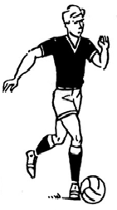
Техніка ведення м'яча внутрішньою частиною підйому (рис. 64): гравець спрямовує м'яч поперед собою внутрішнім боком підйому. У процесі ведення нога перед торканням м'яча повертається назовні, коліно дещо відведене від поздовжньої вісі тулуба також назовні, стопа не напружена. Опорна нога зігнута у колінномусуглобі. Погляд спрямований на м'яч, тіло пряме чи трохи нахилене вперед, руки підтримують рівновагу.

Рис. 64. Техніка ведення м'яча внутрішньою частиною підйому

Техніка ведення м'яча середньо частиною підйому (рис. 65): гравець підштовхує м'яч перед собою серединою підйому, поздовжня вісь стопи у момент торкання до м'яча постійно спрямована вниз. Коліно під час руху знаходиться у площині, яка паралельна площині поздовжньої вісі тіла, що дозволяє рухатись з м'ячем набагато швидше, ніж за умов ведення внутрішньою частиною підйому.

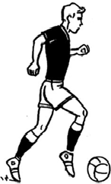

Рис. 65. Техніка ведення м'яча середньою частиною підйому

Техніка ведення м'яча зовнішньою частиною підйому (рис. 66). Положення тулуба таке ж, як і під час виконання двох попередніх способів ведення м'яча. Поздовжня вісь стопи, яка веде м'яч, у момент підштовхування його поперед себе повернута усередину. Стопа ненапружена.
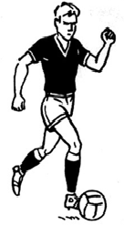

Рис. 66. Техніка ведення м'яча зовнішньою частиною підйому

Орієнтовні вправи для навчання веденню м’яча:
- Ведення м’яча правою та лівою ногою під час ходьби.
- Ведення м’яча правою та лівою ногою під час повільного бігу.
- Ведення м’яча по дузі, змійкою, з обведенням стійок і партнерів, з різними швидкостями і напрямками.
- Ведення м’яча по прямій із прискоренням після сигналу.
- Ведення м’яча в ускладнених умовах (обмежений простір, обмеження зорового контролю тощо).
5. Ведення м’яча в поєднанні з технічними прийомами
( фінтами, ударами по воротах та інше).

Типові помилки:
- Гравець всю увагу концентрує тільки на м’ячі.
- Гравець дуже далеко від себе відпускає м’яч, суперник може легко ним заволодіти.
- Гравець виконує ведення тільки правою або лівою ногою.
- Гравець не вміє прикривати м’яч тулубом та опорною ногою при атаці суперника.
- Естафета. Дві команди стоять в колонах на лінії старту. По сигналу викладача, всі учасники обводять 7 стійок, вказаним способом ведення м’яча. Перша стійка за 5 метрів від лінії старту, відстань між стійками 3 метри.

ПРАКТИЧНЕ ЗАНЯТТЯ №6

№ | Назва теми | К-ть годин
6. | Методика навчання фінтам. | 2
Завдання
1.Ознайомити із класифікацією фінтів. 2.Показати техніку виконання фінтів:
а) забирання м'яча на зад;
б) забирання м'яча внутрішньою (зовнішньою) частиною підйому; в) з переступанням;
г) замах на (передачу) удар м'яча; д) з хибною зупинкою м'яча;
е) з поворотом.
- Пояснити МН фінтам.
- Ознайомити із навчальною програмою техніки виконання фінтів. 5.Підібрати підвідні, підготовчі та основні вправи для засвоєння
техніки виконання фінтів.
6.Оцінити теоретичний рівень знань і техніку виконання фінтів.
Студенту необхідно знати
- Класифікацію фінтів.
- Аналіз техніки виконання фінтів: забирання м'яча назад; забирання м'яча внутрішньою (зовнішньою) частиною підйому; з переступанням; замах на передачу) удар м'яча; з хибною зупинкою м'яча; з поворотом.
- Структуру і зміст навчаючих програм з техніки фінтів.
- Вправи, які виконуються під час навчання техніки виконання фінтів на кожному із чотирьох етапів засвоєння ігрового прийому.
Студенту необхідно знати і вміти застосувати на практиці
- Технічно правильно виконувати різні фінти в залежності від змісту ігрової ситуації.
- Контрольні тестові вправи.
Студент довільним способом веде м'яч до 1-го стояка, який розташований за 5 м від лінії старту, далі перед першим стояком виконує фінт із забиранням м'яча назад, потім веде м'яч (3 м) до 2-го стояка і виконує фінт із забиранням м'яча внутрішньою (зовнішньою) частиною підйому, веде м'яч (3 м) до 3-го стояка, виконує фінт з переступанням, веде м'яч до 4-го стояка виконує фінт на удар передачу) і ударом посилає м'яч у ворота, які розташовані за 16 м від 4-го стояка.
Норматив: враховується час виконання тестової вправи від початку ведення м'яча що перетину ним лінії воріт.
Примітка: тестова вправа зараховується лише у випадку технічно правильного виконання вищенаведених чотирьох фінтів.

Контроль за рівнем засвоєння знань
- Усне експрес-опитування.
- Перевірка конспектів.
Інвентар
Свисток, секундомір, макет футбольного поля, манішки, фішки.
Домашнє завдання
- Визначити і законспектувати найсуттєвіші помилки в техніці виконання фінтів.
- Самостійно підібрати по 3-4 вправи для удосконалення техніки виконання різних фінтів.
- Описати біомеханічну структуру техніки виконання фінтів.
- Законспектувати навчальну програму з техніки фінтів.

Методика навчання фінтам. Фінти проти суперника, який знаходиться попереду. Забирання м’яча назад
Алгоритм навчання, крок | Організаційно- методичні дії  викладача | Зміст дій студентів | Рівень виконання вправи
1 | Ознайомити з  класифікацією фінтів без м'яча і з м'ячем | Сприйняття й осмислення матеріалу | Переконання щодо сприйняття матеріалу
2 | Розказати і показати техніку фінта*) | Сприйняття матеріалу й імітація рухів без м'яча | Узгоджені та слушні рухи частин тіла
3 | Звернути увагу: опорна нога під час ведення м'яча згинається у колінному суглобі.  Відведення м'яча вико-  нується спочатку повіль- но, а потім швидше | Ст ставить ногу зверху на м'яч і, стоячи на місці, кілька разів відводить його назад на 15-20 см | Узгоджені, розслаблені рухи під час відведення м'яча
4 | Уточнити, що спочатку (5-6 разів) Ст2 імітує відбір м'яча, а потім здійснює його активний відбір | Ст1 контролює м'яч. Ст2 біжить назустріч Ст1 з метою вибити м'яч. При наближенні Ст2 на відстань 1-1,5м,  Ст1 забирає м'яч назад- убік | Після виконання фінта м'яч береться під контроль для подальших дій
5 | Вимагати, щоб Ст зразу після виконання фінта  повертався до суперника обличчям | Виконання фінта в парах. Відбір м'яча активний | Після виконання фінта м'яч береться  під контроль для подальших дій
6 | Поставити за умову: за кожне технічно правиль-  не виконання фінта команда отримує 1 очко | Двобічна гра | Ефективне виконання фінта

Техніка виконання фінта з забиранням м'яча назад. Гравець наступає ногою на м'яч, потім різко відводить його назад-вбік. Вага тіла повністю переноситься на опорну ногу, руки підтримують рівновагу, тулуб нахилений дещо вперед. Фінт виконується у той момент, коли суперник виставить ногу для відбору м'яча.

Алгоритм навчання, крок | Організаційно- методичні дії викладача | Зміст дій студентів | Рівень виконання вправи
1 | Ознайомити з  класифікацією фінтів без м'яча і з м'ячем | Сприйняття й осмислення матеріалу | Переконання щодо  сприйняття матеріалу
2 | Розказати і показати технікувиконання  фінта*) | Сприйняття матеріалу і виконання  імітаційних рухів | Узгодженістьрухів рук, нігі тулуба
3 | Звернути увагу на те, щоб Ст вели м'яч повільно, але оберти  виконували раптово та швидко | Виконання фінтівпід час простого ведення м'яча по хвилеподібній лінії | Постійний контроль м'яча
4 | Вимагати, щоб Ст перед кожним стояком  виконували хибні рухи тулубом | Ст по черзі ведуть м'яч між стояками, відстань  між якими поступово зменшується | Постійний контроль м'яча
5 | Звернути увагу: перед дійсною фазою фінта виконується хибна фаза. З.ц.в. тіла опускається зарахунок  згинання ніг у колінних суглобах | Виконання фінтапід час ведення м'яча проти суперника стоїтьнепорушно | Узгоджені рухи під час виконання хибної і дійсної фази фінта
6 | Звернути увагу: хибна фаза виконується за 3-  4 м від суперника, справжня - за 1,5-2 м | Виконання фінтапроти суперника,який біжить  назустріч (відбір м'яча пасивний) | Узгоджені рухи при виконанні хибної та істинної фази фінта
7 | Вимагати, щоб фінт виконувався як з  одним, так і з двома фінтами тулубом | Та ж сама вправа,але суперник активно відбирає м'яч | Під час виконання фінта здійснюється контроль м'яча
8 | Вимагати, щоб зразу післявиконання фінта гравець рухався з  м'ячем у певному напрямку | Вільне виконання вправ у фінтах впарах | Під час виконання фінта здійснюється контроль м'яча

9 | Поставити за умову: за кожнеефективне виконання фінта нараховується команді  1 очко | Двобічна гра | Ефективне виконання фінта
Примітка: Навчання фінта з забиранням м'яча зовнішнім боком стопи проводиться у такій же послідовності.
Техніка виконання фінта з забиранням м'яча внутрішнім (зовнішнім) боком стопи. Вихідне положення – ноги на ширині плечей, зігнуті в колінах, верхня частина тулуба нахилена вперед, руки розставлені в боки. Хибна фаза – з.ц.в. тіла дещо спускається вниз, вага тіла переноситься на ліву ногу(якщо хибна фаза виконується в лівий бік), вона ще більше згинається, а права нога дещо випрямляється, верхня частина тулуба різко подається вліво- вперед. Дійсна фаза починається в ту мить, коли суперник зреагував на хибну фазу. Досить швидко вага тіла переноситься з лівої на праву ногу, при цьому з.ц.в. тіла опускається ще нижче. Одночасно Ст відштовхується правою ногою,а лівою забирає м'яч у правий бік.
Під час забирання м'яча зовнішньою частиною підйому вага тіла повністю переноситься на ліву ногу (за умовою, що хибна фаза виконується в лівий бік), а права забирає м'яч вправо-вбік, чи вправо-вперед (рис. 67).
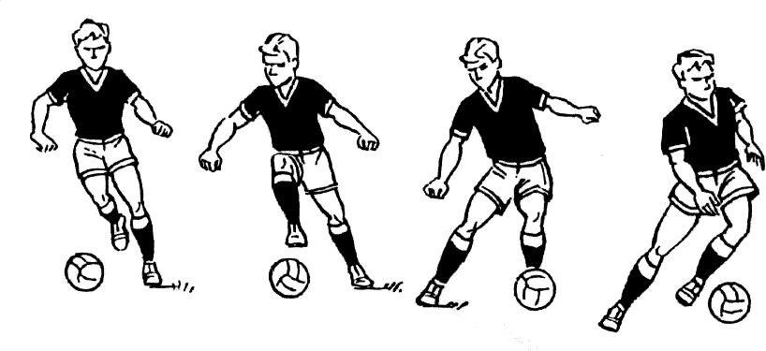
Рис.67. Техніка виконання фінта з забиранням м'яча внутрішнім
(зовнішнім) боком стопи

Фінт з переступанням
Алгоритм навчання, крок | Організаційно- методичні дії  викладача | Зміст дій | Рівень виконання вправи
1 | Ознайомити з  класифікацією фінтів без м'яча і з м'ячем | Сприйняття й осмислення матеріалу | Переконання щодо сприйняття матеріалу
2 | Розказати і показати техніку виконання  фінта) | Сприйняття матеріалу і виконання імітаційних  рухів | Переконання щодо сприйняття  матеріалу
3 | Звернути увагу на те, що під час переступання вага тіла переноситься на опорну ногу | М'яч знаходиться на землі за 40-50 см перед ногами Ст. Фінт виконується на два такти: перший - нога заноситься над м'ячем, верхня частина тулуба нахиляється вбік; другий – піднята нога опускається з іншого боку м'яча, тіло нахиляється в бік цієї ж  ноги, друга нога забирає м'яч убік | Повне осмислення техніки виконання фінта.  Узгоджені рухи ніг і тулуба під час виконання фінта по тактах
4 | Вимагати, щоб темп виконання вправи  поступово збільшувався | Виконання вправи на місці у повному темпі | Узгоджені ритмічні рухи частин тіла
5 | Нагадати: під час виконання фінта з.ц.в. тіла опускається. Хибна фаза має виконуватись у такому ритмі, щоб супер-  ник зреагував на неї | Виконання фінта під час ведення проти суперника, який стоїть непорушно | Постійний контроль м'яча
6 | Звернути увагу: фінт треба починати виконувати на такій відстані, щоб суперник  не зміг одним рухом вибити м'яч | Виконання фінта проти суперника, який рухається назустріч (відбір м'яча пасивний) | Узгоджені ритмічні рухи частин тіла.  Постійний контроль м'яча
7 | Звернути увагу: фінт треба починати викону- вати на такий відстані,  щоб суперник не зміг одним рухом вибити м'яч | Та ж сама вправа, але відбір м'яча активний | Узгоджені ритмічні рухи частин тіла.  Постійний контроль м'яча
8 | Поставити за умову, щоб гравець, який контролює м'яч, постійно рухався | Вільне виконання фінта у парах | Узгоджені ритмічні рухи частин тіла.  Постійний контроль м'яча

9 | Поставити за умову: за кожне ефективне  виконання фінта команді нараховується 1 очко | Двобічна гра | Ефективне виконання фінта

Техніка виконання фінта з переступанням. Гравець, який веде м'яч, заносить одну ногу над ним і дещо нахиляє тулуб у бік піднятої ноги, потім переступає через м'яч і переносить вагу тіла на опорну ногу. Коли суперник зреагує на цей рух і зробить крок у бік опорної ноги, гравець протилежною ногою проштовхує м'яч повз його опорну ногу (рис. 68).
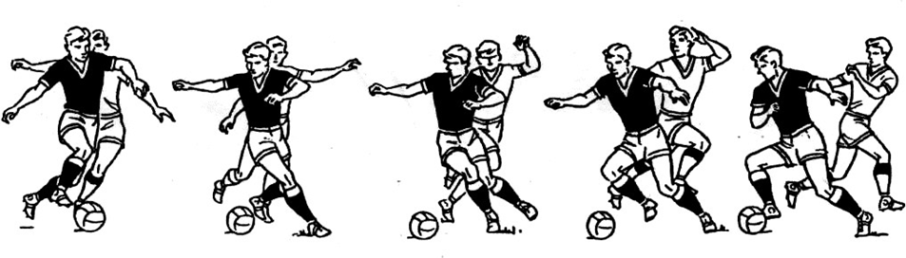
Рис. 68. Техніка виконання фінта з переступанням

Фінт замах на удар
Алгоритм навчання,  крок | Організаційно- методичні дії  викладача | Зміст дій студентів | Рівень виконання вправи
1 | Ознайомити з  класифікацією фінтів без м'яча і з м'ячем | Сприйняття й осмислення матеріалу | Переконання щодо  сприйняття матеріалу
2 | Розказати і показати техніку виконання  фінта*) | Сприйняття матеріалу і виконання імітаційних  рухів | Переконання щодо сприйняття матеріалу
3 | Звернути увагу: під час замаху з.ц.в. тіла опускається | Ст по черзі повільно ведуть м'яч між стояками. Навпроти кожного стояка здійснюється замах і забирання м'яча вперед-  вбік | Узгоджені ритмічні рухи частин тіла. Постійний контроль м'яча
4 | Звернути увагу: під час замаху з.ц.в. тіла опускається | Та ж сама вправа, але у русі | Узгоджені ритмічні рухи частин тіла. Постійний контроль  м'яча

5 | Вимагати, щоб замах на удар відбувався за 2 -3 м, одночасно з забиранням м'яча відбувався поштовх опорною ногою та  прискорення | Виконання фінта проти суперника, який стоїть нерухомо | Узгоджені ритмічні рухи частин тіла. Постійний контроль м'яча
6 | Вимагати, щоб після замаху забирання м'яча здійснювалось як у  правий, так і в лівий бік | Та ж сама вправа, але суперник активно відбирає м'яч | Більше 50% вдалих спроб виконання фінта
7 | Вимагати, щоб після замаху забирання м'яча здійснювалось як у  правий, так і в лівий бік | Вільне виконання фінта у парах з подальшим ударом по воротах | Більше 50% вдалих спроб виконання фінта
8 | Поставити за умову: зараховуються ті голи, які були забиті після  виконання фінта на удар | Двобічна гра | Ефективне виконання фінта

Техніка фінта-замаха на удар. Хибна фаза – опорна нога згинається в колінному суглобі, ударна відводиться назад, тулуб дещо нахилений вперед, руки розставлені у боки і підтримують рівновагу. Справжня фаза – в мить, коли суперник зреагує на замах і зробить крок уперед або відвернеться, гравець різко загальмовує рух ударної ноги (вона ставиться дещо збоку від м'яча) і водночас з поштовхом опорної ноги забирає м'яч уперед-убік (рис. 69).

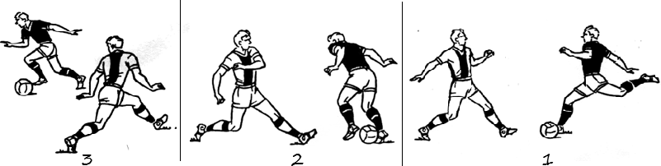

Рис. 69. Техніка фінта-замаха на удар

Фінти проти суперника, що знаходиться збоку Фінт з хибною зупинкою м'яча
Алгоритм навчання,  крок | Організаційно- методичні дії викладача | Зміст дій | Рівень виконання вправи
1 | Ознайомити з класифікацією фінтів без  м'яча і з м'ячем | Сприйняття й осмислення матеріалу | Переконання щодо сприйняття матеріалу
2 | Розказати і показати  техніку виконання фінта*) | Сприйняття матеріалу і  виконання імітаційних рухів без м'яча | Узгоджені і правильні рухи тіла
3 | Звернути увагу на те, що під час виконання фінта вага тіла повністю переноситься на опорну ногу; провідна нога має заноситись над м'ячем у такий спосіб, щоб суперник зреагував на  хибну фазу фінта | Ст повільно (кроком) веде м'яч і через кожних 2-3 м заносить ногу над ним, а потім, різко опускаючи її, проштовхує м'яч уперед | Узгоджені дії ніг, тулуба і рук.  Постійний контроль м'яча
4 | Вимагати, щоб після маху ногою виконувалось  прискорення з м'ячем | Та ж сама вправа, але в русі (повільний біг з  м'ячем) | Узгоджені дії ніг, тулуба і рук.
5 | Вимагати, щоб супроводжуючий гравець реагував на всі рухи Ст, який виконує фінт, але не  відбирав м'яч | Та ж сама вправа, але в супроводі суперника | - // -
6 | Вимагати, щоб фінт виконувався на різній  швидкості пересування | Та ж сама вправа, але суперник активно  відбирає м'яч | Більше 50% вдалих спроб виконання  фінта
7 | Вимагати, щоб фінт  виконувався на різній швидкості пересування | Вільне виконання фінта  у парах з подальшим ударом по воротах | Більше 50% вдалих  спроб виконання фінта
8 | Поставити за умову: зараховуються ті голи, що були забиті після виконання фінта з  хибною зупинкою м'яча | Двобічна гра | Ефективне виконання фінта

Техніка виконання фінта з хибною зупинкою м'яча. Під час бігу дальня від суперника нога заноситься над м'ячем нібито з метою зупинити його підошвою. Після замаху нога різко опускається назад-униз на землю і біг продовжується. Фінт буде більш ефективним, якщо нога, що виконує мах, не ставиться на землю, а за 5-7 см від землі спрямовується вперед, штовхаючи м'яч.

Фінт з наступанням на м'яч. Цей фінт особливо ефективний годі, коли гравці (той, що з м'ячем, і той, що його супроводжує) біжать у повну силу. У певний момент ногою, що знаходиться далі від суперника, гравець наступає на м'яч, вага тіла переноситься на опорну ногу. Якщо суперник своєчасно не зреагує на фінт, то він по інерції пробіжить дещо далі. Це дає змогу гравцю, який володіє м'ячем, на деякий час звільнитись від опіки суперника.
Фінт виконується як з наступанням на м'яч, так і з переступанням і одночасною зупинкою його зовнішнім боком стопи з подальшим рухом у протилежному напрямку.
Методика навчання техніці фінта з наступанням на м'яч (переступанням і зупинкою м'яча) ідентична методиці навчання фінта і хибною зупинкою м'яча.

Фінти проти суперника, що знаходиться позаду Фінт з поворотом
Алгоритм навчання, крок | Організаційно- методичні дії викладача | Зміст дій | Рівень виконання вправи
1 | Ознайомити з класифікацією фінтів без м'яча і з м'ячем | Сприйняття й осмислення матеріалу | Переконання щодо сприйняття матеріалу
2 | Розказати і показати технікувиконання фінта*) | Сприйняття матеріалу та виконання імітаційних рухів без м'яча | Узгоджені і слушні рухитіла
3 | Звернути увагу на те, щоб післярозвороту виконувалось прискорення | Ст повільно біжить вперед і за звуковим сигналом різко розвертається на 180° і біжить у  протилежному напрямку | Узгоджені таслушні рухитіла
4 | Звернути увагу на те, що передповоротом з.ц.в. тіла опускається | Та ж сама вправа, але перед поворотом робиться хибний рух тулубом у лівий чи у  правий бік | Узгоджені, розслаблені рухи, швидка  зміна напряму руху
5 | Вимагати, щоб після повороту виконувалось прискорення з м'ячем | Ст повільно веде м'ячі за сигналом різко розвертається у  протилежний бік | Постійнийконтроль м'яча

6 | Звернути увагу на те, що оманливий рух виконується в бік, протилежний повороту | Та ж сама вправа, але перед поворотом виконується замах на удар по м'ячу, або  хибний рух тулубом | Узгоджені рухи, зберігається контроль за м'ячем протягом усієї  вправи
7 | Вимагати, щоб фінт виконувавсяна різній швидкості пересування | Виконання Ст фінта проти суперника, що знаходиться позаду (пасивний відбір  м'яча) | Різка змінанапрямку руху, постійний контроль м'яча
8 | Вимагати, щоб фінт виконувався вобидва  боки | Та ж сама вправа, але відбір м'яча активний | Більше 50% вдалих спробвиконання  фінта
9 | Поставити за умову: за кожне ефективне виконання фінта з поворотом команді нараховується1 бал (5 балів прирівнюються  до 1 гола) | Двобічна гра | Ефективне виконанняфінта

Техніка виконання фінта з поворотом. Найчастіше цей фінт виконує гравець з м'ячем, що рухається в напрямку до своїх воріт. Під час ведення м'яча гравець однією ногою робить замах для удару (нібито м'яч буде віддаватись воротареві чи партнеру по команді), різко розвертається на опорній нозі з одночасним прибиранням м'яча протилежною ногою. З.ц.в. тіла опущений, руки розставлені в боки і підтримують рівновагу.
В ігровій ситуації, коли гравець не може використати хибний рух на передачу м'яча, виконується фінт з поворотом і хибним рухом тулубом. Перед виконанням фінта з.ц.в. тіла опускається і переноситься на праву ногу (якщо поворот буде виконуватися в лівий бік). Верхня частина тулуба різко нахиляється вправо. Потім вага тіла переноситься на ліву ногу, на який виконується поворот, а правою забирається м'яч.
Фінт з прийомом м'яча та фінтом тулубом. Його дуже часто застосовують гравці, що приймають м'яч у положенні спиною до воріт команди суперника. Хибна фаза: перед прийомом м'яча гравець виставляє ногу дещо в бік, зігнувши її в колінному суглобі. Верхня частина тулуба нахиляється в бік цієї ноги нібито з наміром

зупинити м'яч в напрямку початого руху. Справжня фаза: гравець переводить м'яч поперед себе внутрішнім боком стопи і рухається з ним у протилежний бік. З.ц.в. тіла опущений, руки розставлені у боки і підтримують рівновагу.
Методика навчання техніки фінта з прийомом м'яча та фінтом тулубом ідентична методиці навчання фінта з поворотом.

Орієнтовні підготовчі вправи для навчання фінтам:
  - Прискорення (у різних напрямках) за сигналом після повільного бігу.
  - Прискорення - випад у бік (за сигналом) - прискорення.
  - Біг між стійок.
  - Біг у квадраті 4х4 м 8-10 гравців, які не повинні торкатися один одного.
  - Прискорення – імітація відволікальних рухів (за сигналом) -
зупинка.
  - Квачі удвох усередині невеликого кола, в центрі якого -
стійка (або фішка).

Орієнтовні вправи для навчання фінтам:
- Імітація фінтів без м’яча.
- Імітація фінтів з нерухомим м’ячем.
- Виконання фінтів під час ходьби (якщо є в тому необхідність, фінти вивчають по частинах).
- Виконання фінтів у русі та з різною швидкістю.
- Виконання фінтів під час повільного бігу з пасивним суперником, а вже потім - у русі з різною швидкістю.
- Виконання фінтів в умовах єдиноборства з активним суперником.
- Удосконалення фінтів у поєднанні з різними технічними прийомами.

ПРАКТИЧНЕ ЗАНЯТТЯ №7

№ | Назва теми | К-ть годин
7. | Методика навчання відбору м’яча. | 2
Завдання
1.Ознайомити із класифікацією відбору м'яча. 2.Показати техніку виконання відбору м'яча:
а) основного відбору;
б) відбору м'яча підкатом;
в) відбору м'яча поштовхом плечем.
- Пояснити МПН відбору м'яча.
- Ознайомити із навчальною програмою відбору м'яча.
- Підібрати підвідні, підготовчі й основні вправи для засвоєння техніки відбору м'яча.
- Оцінити теоретичний рівень знань і техніку виконання відбору м'яча.
Студенту необхідно знати
- Класифікацію відбору м'яча.
- Аналіз техніки виконання відбору м'яча: забирання м'яча назад; основною, підкатом, поштовхом плечем.
- Структуру і зміст навчальних програм з техніки відбору м'яча. 4.Вправи, які виконуються під час навчання відбору м'яча на кожному із
чотирьох етапів засвоєння ігрового прийому.
Примітка: партнери здійснюють пасивний контроль над м'ячем, враховується час від початку виконання вправи до торкання ногою третього м’яча. При
відборі м'яча обов'язково дотримуватись правильної техніки.
Студенту необхідно знати і вміти застосувати на практиці
- Технічно правильно виконувати відбір м'яча певними способами залежно від змісту ігрової ситуації.
- Контрольні тестові вправи.
Студенту необхідно відібрати м'яч у своїх партнерів, які знаходяться з м'ячем на трьох базах: з лінії старту він пробігає 5 м і на першій базі (коло радіусом 2 м) ; основним відбором відбирає м'яч, потім через 5 м підкатом відбирає м'яч на другій
базі і далі через 5 м поштовхом плечем відбирає м'яч на третій базі.
Контроль за рівнем засвоєння знань
- Усне експрес-опитування.
- Перевірка конспектів.
Інвентар
Свисток, секундомір, макет футбольного поля, манішки, фішки.
Домашнє завдання
1.Визначити і законспектувати найсуттєвіші помилки в техніці відбору м'яча. 2.Підібрати по 5-6 вправ для удосконалення різних способів техніки відбору м'яча.
- Описати біомеханічну структуру техніки відбору м'яча: основного, підкатом, поштовхом плечем.
- Законспектувати навчальну програму з техніки відбору м'яча.

Методика початкового навчання відбору м’яча Основний відбір м'яча

Алгоритм навчання, крок | Організаційно-  методичні дії викладача | Зміст дій | Рівень виконання вправи
1 | Ознайомити з  класифікацією способів відбору м'яча | Сприйняття матеріалу | Переконання щодо сприйняття матеріалу
2 | Розказати і показати техніку основного відбору м'яча*) | Сприйняття та осмислення матеріалу, імітація рухів без м'яча | Переконання щодо сприйняття та осмислення матеріалу.  Узгоджені рухи частин тіла
3 | Звернути увагу: опорна нога зігнута в колінному суглобі; ударна відводиться назад. Під час торкання м'яча нога має бути напружена | Два Ст стоять один проти одного на відстані 1,5-2 м.  Між ними посередині м'яч. За свистком кожен з них робить спробу вдарити по м'ячу внутрішнім  боком стопи | Узгоджений різкий рух ударною ногою
4 | Звернути увагу на те, що під час відбору нога напружена, Ст дозволяються поштовхи  тулубом у рамках правил | Та ж сама вправа, але Ст знаходяться на відстані 3-4 м один від одного | Узгоджений різкий рух ударною ногою
5 | Звернути увагу на вміння вибрати  слушний момент для відбору м’яча | Ст1 веде м'яч назустріч Ст2, який робить спробу відібрати його | Відбір м'яча  без порушень правил і контроль над ним
6 | Звернути увагу на вміння максимально швидко переключатися з нападаючого на  захисника і навпаки | Вільне виконання основного відбору м'яча | Більше 50% вдалих спроб відбору м'яча
7 | Поставити за умову: за кожний ефективний основний відбір м'яча команді зараховується 1 бал (5 балів прирівнюється до  1 гола) | Двобічна гра | Ефективне виконання відбору

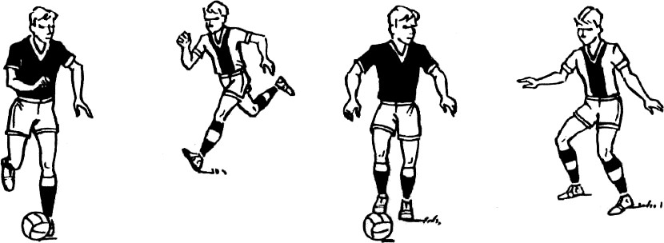
Техніка основного відбору м'яча. Вибиванням. У той час, коли м'яч знаходиться поряд або дещо попереду гравця, який виконує відбір, поздовжня вісь його опорної ноги скерована вперед. Захисник повертає в тазостегновому суглобі ногу, відбираючи м'яч у такий спосіб, як це робиться, коли виконується удар внутрішнім боком стопи, так, щоб поздовжня вісь стопа була перпендикулярною напрямку льоту м'яча (рис. 70).

Рис. 70. Техніка основного відбору м'яча вибиванням Орієнтовні вправи для навчання відбиранню м’яча вибиванням
  - Вибивання м’яча у суперника, що стоїть.
  - Вибивання м’яча у суперника, що повільно рухається.
  - Вибивання м’яча у суперника, що рухається з різною швидкістю.
  - Ігри без воріт із застосуванням відбирання тільки у цей спосіб.

Відбір м’яча підкатом

Алгорит м навчанн я, крок | Організаційно- методичні дії викладача | Зміст дій | Рівень виконання вправи
1 | Ознайомити з  класифікацією способів відбору м'яча | Сприйняття матеріалу | Переконання щодо  сприйняття матеріалу
2 | Розказати і показати техніку відбору м'яча  підкатом*) | Сприйняття та осмислення матеріалу | Переконання щодо сприйняття та  осмислення матеріалу
3 | Звернути увагу на те, що спочатку землі торкаються гомілкою,  потім стегном, боком | Вихідне положення -  одна нога (зігнута в коліні)  виставляється вперед, | Узгоджені рухи частин тіла

 | і, нарешті, тулубом.  Вимагати, щоби вправа повторювалась кілька разів в обидва боки | друга знаходиться дещо позаду і підтримує рівновагу. 3 цього положення Ст поступово сповзає в  бік виставленої ноги
4 | Вимагати, щоб підкат виконувався повністю, а саме: під час падіння спочатку землі торкається зовнішній бік  витягнутої ноги, потім -  стегно і тулуб | Та ж сама вправа, але з м'ячем, який знаходиться за 4-5 м від Ст | Технічно правильне виконання підкату.  Контроль м'яча
5 | Вимагати, щоб після виконання підкату Ст  швидко вставав на ноги | Виконання підкату з місця перед суперником | Технічно правильне виконання підкату.  Контроль м'яча
6 | Звернути увагу на те, що під час підкату м'яч відбирається ногою, яка знаходиться далі від  суперника | Виконання підкату з вихідного положення позаду суперника | Чітке виконання прийому з подальшим контролем м'яча
7 | Вимагати, щоб відбір м'яча виконувався за умов повного підкату | Відбір м'яча під катом з вихідного положення позаду суперника, який  повільно веде м'яч | Відбір м'яча без торкання суперника
8 | Вимагати, щоб Ст швидко переключався із захисника на  нападаючого і навпаки | Довільне виконання відбору м'яча підкатом | Більше 50% вдалих спроб відбору м'яча
9 | Поставити за умову: за кожний ефективний відбір м'яча підкатом команді нараховується 1 бал (5 балів  прирівнюються до 1 гола) | Двобічна гра | Ефективне виконання відбору

Техніка виконання відбору м'яча підкатом. Відбір м'яча підкатом виконується з положення позаду суперника, дещо навскоси, ногою, яка знаходиться далі від нього. Коли гравець знаходиться на оптимальній відстані від м'яча, він сковзає по землі, нібито продовжує біг. Під час падіння землі спочатку торкається зовнішній бік витягнутої ноги, потім – стегно і, нарешті, тулуб. Підкат і ковзання по землі відбувається послідовно і поетапно. Після виконання підкату треба швидко стати на ноги для подальших дій з м'ячем чи без нього (рис. 71).

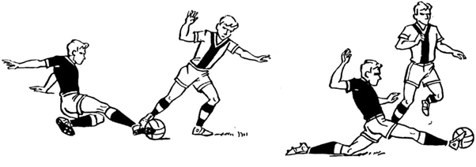
Рис. 71. Техніка виконання відбору м'яча підкатом Орієнтовні вправи для навчання відбирання м’яча у підкаті:
- Імітація підкату після кроку (виконувати на м’якому ґрунті).
- Імітація підкату після стрибка (виконувати на м’якому ґрунті).
- Імітація підкату під час ходьби (виконувати на м’якому ґрунті).
- Імітація підкату під час повільного бігу (виконувати на м’якому ґрунті).
- Виконання підкатів проти гравця, що повільно веде м’яч.
- Виконання підкатів проти гравців команди суперника в ігрових умовах.

Відбір м’яча поштовхом плеча
Алгоритм навчання, крок | Організаційно- методичні дії  викладача | Зміст дій | Рівень виконання вправи
1 | Ознайомити з класифікацієюспособів  відбору м'яча | Сприйняття матеріалу | Переконання щодо сприйняття  матеріалу
2 | Розказати і показати техніку відбору м'яча поштовхомплечем*) | Сприйняття та осмислення  матеріалу, імітація рухів без м'яча | Переконання щодо сприйняття та осмислення матеріалу
3 | Вимагати, щоб рука Ст під часпоштовху була притиснута до тулуба | Гра «бій півнів». Двоє Ст поштовхами плечем в плече намагаються виштовхнути один одного з кола діаметром  1,5-2 м | Поштовхи виконуються слушно, в рамках правил

4 | Звернути увагу на те, що поштовх виконується в ту мить,коли суперник  перенесе вагу тіла на дальню від Ст ногу | Два Ст йдуть опліч і по черзі штовхають один одного | Поштовхи виконуються слушно, в рамках правил
5 | Звернути увагу на те, що поштовх виконується в ту мить, коли суперник перенесе вагу тіла на дальню від Ст ногу.  Звернути увагу на те, що перед поштовхом з.ц.в. тіла опускається, плече напружене,рука притиснута до тулуба | Та ж сама вправа, але в русі. Ст1 повільно веде м'яч,Ст2 поштовхом плечем у плече робить спробу відібрати його | Вибирається слушний моментдля поштовху, зберігається рівновага після поштовху
6 | Звернути увагу на те, що поштовх виконується в ту мить, коли суперник перенесе вагу тіла на дальню від Ст ногу Звернути увагу на те, що перед поштовхом з.ц.в. тіла опускається, плече напружене, рука  притиснута до тулуба | Та ж сама вправа, але ведення і відбірм'яча виконуються в русі | Після поштовху м'яч береться під контроль
7 | Вимагати, щоб Ст, який  утратитьм'яч, відразу включився у відбір його | Вільне виконання відбору м'яча поштовхом | Більше 50% вдалих спроб відбору м'яча
8 | Поставити за умову: за кожний ефективний відбір м'яча команді нараховується 1 бал  (5 балів прирівнюється  до 1 гола) | Двобічна гра | Ефективне виконання відбору м'яча  поштовхом

Техніка відбору м'яча поштовхом плечем. Відбір м'яча поштовхом плечем виконується тоді, коли суперник з м'ячем знаходиться збоку. Під час поштовху ближня до суперника рука притиснута до тулуба (якщо цього не зробити, то арбітр може зафіксувати порушення правил – поштовх рукою), опорну ногу потрібно зігнути у коліні з метою зниження з.ц.в. тіла у той момент, коли суперник стане на дальню ногу (йому буде важче зберегти рівновагу, щобзробити поштовх у відповідь).

Орієнтовні вправи для навчання відбирання м’яча поштовхом плеча:

  - Відбирання м’яча поштовхом плеча у пасивного суперника. Вправа виконується під час ходьби.
  - Відбирання м’яча поштовхом плеча у пасивного суперника. Вправа виконується під час бігу.
  - Відбирання м’яча поштовхом плеча у суперника, котрий виконує ведення м’яча у повільному темпі.
  - Гравець зустрічає суперника, котрий веде м’яч, та намагається відібрати його.
  - Відбирання м’яча поштовхом плеча тільки в ігрових умовах.
  - Підвідні ігри: «Бій півнів», «Виштовхни з кола» та інші.

ПРАКТИЧНЕ ЗАНЯТТЯ №8

№ | Назва теми | К-ть годин
8. | Методика навчання гри воротаря. | 2
Завдання
- Ознайомити із класифікацією гри воротаря, показати техніку пересування воротаря.
- Пояснити техніку виконання ловіння м'ячів (низьких, напіввисоких, високих) на місці, в русі, у стрибку, у падінні.
- Показати техніку відбивання м'яча (руками, ногами, тулубом). 4.Показати техніку введення м'яча в гру (рукою, ногою).
5.Пояснити методику початкового навчання техніці гри воротаря. 6.Підібрати підвідні, підготовчі та основні вправи для засвоєння
техніки гри воротаря.
7.Ознайомити студентів з навчаними програмами техніці гри воротаря. 8.Оцінити теоретичний рівень знань і техніку гри воротаря.
Студенту необхідно знати
1.Класифікацію техніки гри воротаря. 2.Аналіз техніки виконання рухів без м'яча.
- Аналіз техніки виконання ловіння м'яча: на місці, в русі, у стрибку, у падінні.
- Аналіз техніки відбивання м'яча рукою (руками), ногою. 5.Структуру і зміст навчальних програм з техніки гри воротаря. 6.Вправи, які виконуються під час навчання техніці гри воротаря на
кожному із чотирьох етапів засвоєння ігрового прийому.
Студенту необхідно знати і вміти застосувати на практиці
- Правильно пересуватись без м'яча.
- Технічно правильно виконувати ловіння м'яча залежно від траєкторії його польоту.
- Технічно правильно відбивати м'яч рукою (руками), ногою. 4.Контрольні тестові вправи.
На відстані 16,5 м знаходяться двоє воріт (без стояків) завширшки 6 м за 10 м від других воріт знаходиться м'яч, підвішений на висоті 2 м 43 см. У правому і лівому кутах перших воріт знаходяться два м'ячі. У правому і лівому кутах других воріт знаходяться два м'ячі, які підвішуються на висоті 1 м (м'яч може тримати на витягнутій руці викладач або студент). У центрі кожних воріт відзначений коридор завширшки 1 м. Воротар знаходиться на лінії перших воріт (у межах коридору). За сигналом викладача воротар виконує падіння на правий бік, торкаючись при цьому правою рукою першого м'яча, потім стає у вихідне положення, виконує падіння на лівий бік, торкаючись при цьому лівою рукою другого м'яча, потім займає
вихідне положення і біжить до других воріт, там займає вихідне положення

в коридорі завширшки 1 м, потім воротар відштовхується й у стрибку торкається лівою рукою (руками) першого м'яча, далі займає вихідне положення в центрі воріт і відштовхується і в стрибку лівою рукою (руками) торкається другого м'яча. Потім він біжить до м'яча, що підвішений на висоті 2 м 43 см і у стрибку кулаком лаками) наносить удар по м'ячу.
Враховується час від початку вправи до удару кулаком (кулаками)
останнього м’яча.
Контроль за рівнем засвоєння знань
- Усне експрес-опитування.
- Перевірка конспектів.
Інвентар
Свисток, секундомір, макет футбольного поля, манішки, фішки.
Домашнє завдання
1.Визначити і законспектувати найсуттєвіші помилки у техніці гри воротаря. 2.Підібрати по 5-6 вправ для удосконалення різних способів ловлі м'яча. 3.Описати біомеханічну структуру техніки відбивання м'яча: на місці, в русі, у стрибку, у падінні.
- Описати біомеханічну структуру техніки ловіння м'яча; рукою (руками),
ногою.
- Законспектувати навчальну програму з техніки гри воротаря.

Методика навчання техніці гри воротаря Техніка гри воротаря
Алгоритм навчання,  крок | Організаційно- методичні дії викладача | Зміст дій | Рівень виконання вправи
1 | Розказати про класифікацію техніки  гри воротаря | Сприйняття та осмислення матеріалу | Переконання щодо сприйняття матеріалу
2 | Показати техніку  ловіння м'яча на місці, у русі і стрибку | Сприйняття та осмислення матеріалу | Переконання щодо  сприйняття матеріалу
3 | Поставити за умову, щоб під час передачі м'яч котився по землі. Звернути увагу на те, що гравець, який здійснює ловіння м'яча, обов'язково виставляє руки назустріч м'ячу і фіксує його, притиску-  ючи до грудей | Ловіння м'ячів, що котяться:  1. Ст1 підкочує м'яч Ст2, який з положення стоячи  забирає його в руки. 2.Та ж сама вправа, але м'яч посилається ногою. 3.Та ж сама вправа, але  м'яч ловиться у поло- женні на одному коліні. | Чітка ловля  і фіксація м'яча

4.Та ж сама вправа,але м'яч ловиться у русі
назустріч його польоту
4 | Звернути увагу на помилки, яких можна припуститися під час ловіння напіввисоких м'ячів:  - Передпліччя підіймається вгору пізніше, ніж це потрібно. Коли м'яч торкається передпліч, необхідно швидко закрити йому зворотній шлях.  - Воротар виставляє груди назустріч м'ячу | Ловіння напіввисоких м'ячів:  - Воротар займає основну стійку, м'яч на долонях. Потім кілька разів підтягує його до  грудей.  - М'яч, кинутий партнером з 3-4 м, воротар ловить у положенні стоячи.  - М'яч, кинутий партнером з 8-10 м воротар, вибігаючи наперед, ловить і притискує до грудей.  - М'яч, кинутий з 8-10 м за 1-1,5 м у бік від воротаря, який ловить його і притискує до  грудей.  - Сильно посланий з  14-16 м м'яч воротар ловить, вибігши вперед, за потребою з  невисоким стрибком | Узгоджені рухи під час ловіння м'яча і повна фіксація
5 | Звернути увагу на помилки, яких можна припуститися під час ловіння високих м'ячів: 1.Кисті захоплюють м'яч не ззаду, а з боків.  2.Дуже напружені зап'ястки. Вимагати, щоб після ловіння м'яч обов'язково притискувався до  грудей. | Ловіння високих м'ячів:  - Воротар тримає м'яч перед обличчям, кисті відводяться спочатку назад, потім уперед.  - М'яч тримають на рівні голови, долоні  підпирають звернену до воротаря третину | Узгоджені рухи під час ловіння м'яча і чітка фіксація його

6 | Звернути увагу на помилки, яких можна припуститися під час ловлі м'яча у падінні:  - Воротар приземляється на живіт, а не на бік.  - М'яч захоплюється руками не ззаду, а з  боків.  - Під час ловіння м'ячів м'яч, що  котиться, накривається долонями тільки зверху. Якщо долоні опустяться на м'яч невчасно, то він може прослизнути під руками.  - Під час ловіння м'ячів воротар не використовує для пом'якшення падіння ногу, яка знаходиться знизу | Ловля м'яча у падінні:  - Воротар стає на обидва коліна і з м'ячем у руках виконує падіння  на бік.  - Воротар виконує падіння з вихідного  положення упор присівши.  - Та ж сама вправа, але після падіння м'яч підтягується до тіла.  - Вправа виконується у парах. Ст1 кидає м'яч вбік від Ст2, який з положення на колінах ловить його.  - Та ж сама вправа, але Ст2 ловить м'яч з положення упор  присівши.  - М'яч ставиться від воротаря на відстань 1,5-2 м (з вихідного  положення упор присівши). Він має дотягнутися до м'яча.  - Вправа виконується у парах. Ст1 кидає м'яч у бік (40-60 см від землі) від Ст2, який з основної стійки ловить його.  - Та ж сама вправа, але м'яч Ст1 посилає Ст2  ногою | Узгоджені рухи під час ловіння м'яча і чітка фіксація його. Оволодіння технікою ловіння м'яча з падіння на правий і лівий бік. Швидке вставання з м'ячем і введення його в гру
7 | Вимагати, щоб удари по воротах виконувалися з різною силою і траєкторією  польоту м'яча | Вільне виконання ударів по воротах і ловіння м'яча
8 |  | Двобічна гра | Ефективна гра воротаря

Техніка ловіння м'ячів, що котяться. М'ячем, що котиться, чи летить невисоко, можна впевнено оволодіти у стійці за умови паралельного положеннястоп чи стоячи на одному коліні (рис. 72).
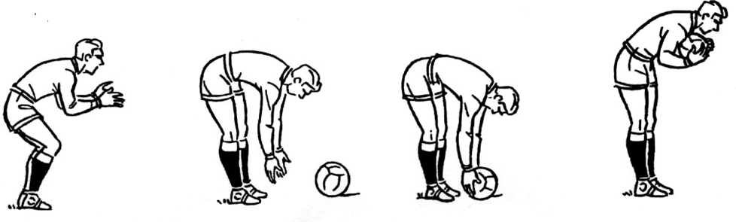
Рис. 72. Техніка ловіння м'ячів, що котяться Орієнтовні вправи для навчання ловленню м’яча, що котиться:
- Вправи без м’яча (підвідні та підготовчі).
- Ловлення м’яча, що котиться назустріч, після несильного удару партнером.
- Ловлення м’яча, що котиться у бік від воротаря після несильного удару партнером з використанням різних способів пересування.
- Ловлення м’яча після сильного удару після несильного удару партнером.

Ловіння м'яча у стійці за умови паралельного положення стоп.
М'яч, що котиться, воротар може швидко і впевнено взяти, якщо стоїть проти нього, злегка розставивши ноги. Стопи знаходяться на відстані 10-12 см одна від другої, поздовжні осі ніг паралельні. У цьому положенні, витягнувши по можливості гомілки, воротар нахиляє тіло вперед. Руки попущені паралельно ногам, пальці майже торкаються землі. Долоні повернуті зовні і майже торкаються мізинцями ґрунту, створюючи перешкоду на шляху м'яча.
М'яч, зіткнувшись з пальцями, вкочується в паралельно розставлені руки. Тулуб вирівнюється. Поступово згинаючи лікті, воротар приймає м'яч до грудей і притискує передпліччям (рис. 73).

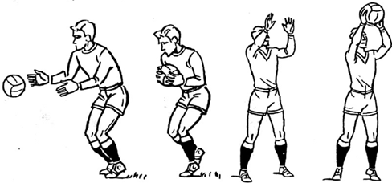

Рис. 73. Ловля м'яча у стійці
за умови паралельного положення стоп

Ловіння м'яча у положенні на одному коліні. Цей спосіб виконують воротарі недостатньо гнучкі, чи такі, що прагнуть великої міцності захисту. Робота верхньої частини тулуба й рук майже така, як і за умов описаного вище способу. Головна розбіжність – у положенні ніг. Вага тіла майже повністю знаходиться на сильно зігнутій у коліні нозі. Поздовжня вісь стопи опорної ноги майже перпендикулярна поступальному рухові м'яча. Друга нога починає від стегна повертатися назовні і опускатися на коліно, близько біля опорної ноги. Гомілка повернута і перетинає шлях м'ячу до воріт. Руки між ногами, майже торкаються землі і спрямовують м'яч по долонях і передпліччях до грудей та живота. Погляд зосереджується на м'ячі до повного оволодіння ним (рис. 74).
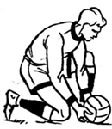

Рис. 74. Ловіння м'яча у положенні на одному коліні

Ловіння напіввисоких м'ячів: Якщо м'яч летить вище колін, але нижче голови, техніка ловіння м'яча змінюється. Воротар стоїть, розставивши ноги на ширину стопи. Обидві ноги трохи зігнуті. Коліна знаходяться якомога ближче одне від одного. Верхня частина тулуба злегка нахилена вперед; руки зігнуті у ліктях, витягнуті вперед долонями вгору. М'яч, котячись по долонях, потім по передпліччях, ударяється об груди воротаря. Але перед тим, як він зустрінеться з ними, передпліччя і долоні притискують його до тіла.
У момент удару м'яча в груди вага тіла з виставленої вперед ноги переноситься на ногу, відставлену назад. Так, відсувається назад поверхня, до якої торкається м'яч, і сила удару зменшується. М'яч, який летить на рівні грудей чи вище, не можна впіймати описаним вище способом. У цьому випадку потрібно підстрибнути на одній чи двох ногах настільки, щоб взяти м'яч на груди. Захват буде більш надійним, якщо коліно виставленої вперед ноги підняти трохи вгору.
Для ловіння м'яча, що летить на висоті голови, потрібно застосувати спосіб, який використовується, якщо суперника немає поблизу.
З основної стійки руки, трохи зігнуті у ліктях, піднімаються перед грудьми долонями вперед. Великі та вказівні пальці знаходяться близько між собою. Положення ніг таке ж, як і в основній стійці, але верхня частина тулуба вертикальна. Коли м'яч торкається долонь, кисті й передпліччя трохи опущені назад, сила м'яча загальмовується. Якщо відпускання буде виконане з відповідною швидкістю, то м'яч потрапляє у «гніздо» з долонь і пальців. Потім долоні розслаблено пропускають м'яч, і він зверху прикривається долонями.
Техніка ловіння високих м'ячів. Високі м'ячі можна ловити, стоячи на землі чи у стрибку. Якщо м'яч летить високо і його не можна впіймати стоячи на землі, воротарю потрібно стати в основне положення: ноги нарізно, одна нога вперед, вага тіла переноситься на опорну ногу, коліна злегка зігнуті; долоні спрямовані всередину; пальці злегка витягнуті; великі пальці майже торкаються між собою і трохи зігнуті (рис. 75).
У момент, коли м'яч торкається пальців, вага тіла різко переноситься на задню ногу, кисті подаються назад, зменшуючи швидкість м'яча. Якщо м'яч летить з великою швидкістю, руки теж треба відвести назад. До моменту захвату м'яча увага воротаря спрямована на нього.

Якщо близько немає суперника, воротар спочатку на долонях опускає м'яч на землю, а потім бере його в руки. Якщо суперник нападає і воротар невпевнений, що може впіймати м'яч, він відбиває його або перекидає за ворота.
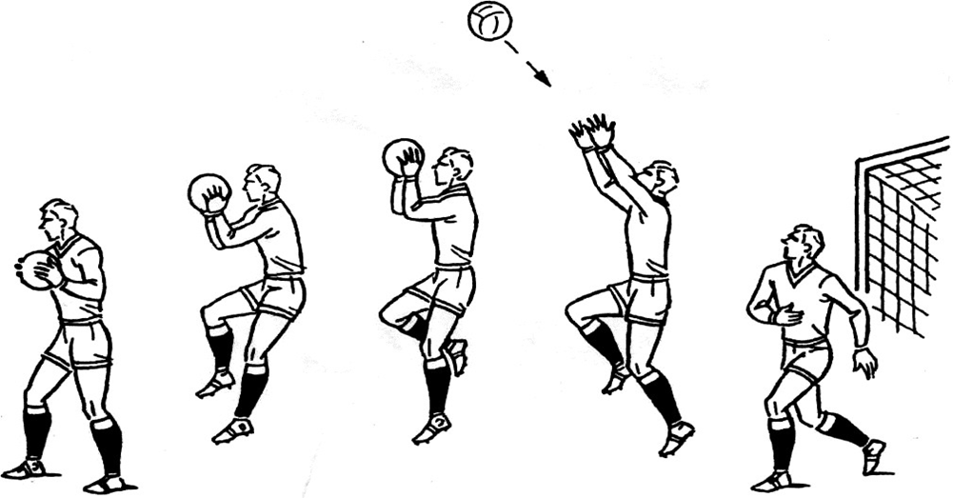
Якщо м'яч не можна дістати стоячи, потрібно підстрибнути, піймавши його у повітрі. Підстрибнути можна, відштовхнувшись однією чи двома ногами. Приземлення відбувається в стійку – ноги нарізно, одна нога спереду, друга позаду.

Рис. 75. Техніка ловіння високих м'ячів Орієнтовні вправи для навчання ловінню напіввисоких
і високих м’ячів
- Вправи без м’яча (підготовчі і підвідні).
- Стоячи на місці, воротар підкидає м’яч вверх і ловить його, після того, як він опускається.
- У русі, воротар підкидає м’яч вверх і ловить його, після того, як він опускається.
- Вправа виконується у парі, ловіння м’яча, партнер кидає його рукою прямо в руки та в бік.
- Ловіння м’яча, що летить назустріч, після несильного удару.
- Лов м’яча, що летить у бік від воротаря (з виконанням пересування).
- Ловіння м’яча після сильного удару партнером.

Типові помилки під час ловіння:

- Воротар неправильно розкриває долоні.
- У воротаря напружені пальці, пальці не проявляють гнучкість.
- Воротар дуже широко розводить в сторони лікті, після ловіння м’яча
- Замість того, щоб відставити груди назад, воротар занадто подає їх вперед.
- Погано зігнуті в колінах ноги, або прямі.
- Для ловіння м’яча неправильно обрано вихідне положення.

Техніка ловіння м'ячів у падінні. У структурі ловіння м'яча у падінні розрізняють такі фази:
- Вихідне положення.
- Відштовхування.
- Політ.
- Ловіння чи відбивання м'яча.
- Приземлення (рис. 76).
Після того, як воротар займає вихідне положення (положення готовності), поздовжні осі його стоп повертаються в бік кидка для швидкого виконання відштовхування.
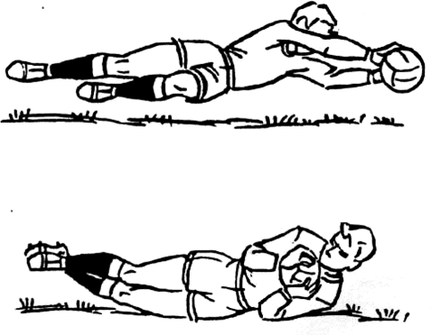

Рис. 76. Техніка ловіння м'ячів у падінні. Приземлення

Під час відштовхування вага тіла переноситься на ближню відносно м'яча ногу, яка сильно згинається у коліні. Тулуб також трохи повертається у бік кидка. Водночас з початком відштовхування руки викидаються в напрямку кидка, до м'яча. Коліно поштовхової ноги енергійно випрямлюється, а коліно іншої – підіймається в напрямку відштовхування.
Довжина польоту залежить від сили відштовхування. Під час польоту коліна дещо зігнуті і розслаблені. Руки – на рівні голови, трохи зігнуті в ліктях і витягнуті у напрямку м'яча. Тулуб повернений боком до землі. Під час польоту, перед самим його завершенням, потрібно приготуватись до приземлення, пом'якшити падіння: розташовану ближче до землі зігнуту в коліні ногу воротар підтягує до себе. Сила падіння пом'якшується, якщо під час польоту м'яч підтягується до себе змиканням обох ліктів. Таким чином, падіння пом'якшується ближніми до ґрунту ногою і рукою, а потім землі торкається і бокова частина тулуба (рис. 77).
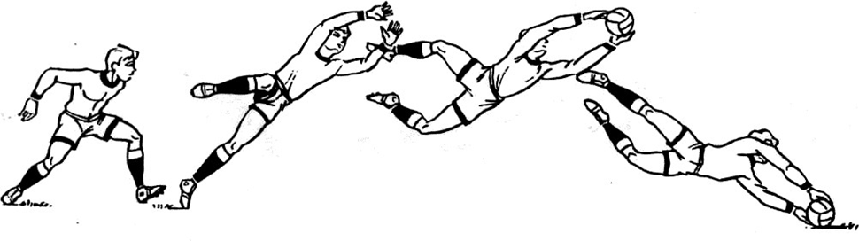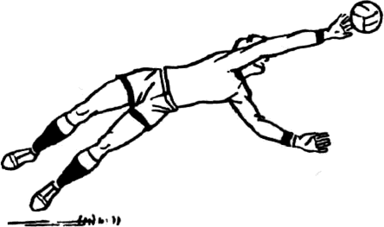

Рис. 77. Техніка ловіння м'ячів у падінні

Після приземлення м'яч повністю підтягують до тулуба, потім руками і колінами закривають його від суперника.

Орієнтовні вправи для навчання ловленню м’яча у падінні:

- Падіння на землю бічною частиною тулуба, навчаючись правильній техніці падіння (спочатку з положення сидячи, потім - із присіду, напівприсіду і положення стоячи).
- Те ж саме з нерухомим м’ячем.
- Після кількох приставних або схресних кроків дістати, дотягнувшись руками м’яча, який лежить на певній відстані.
- Те ж саме з м’ячем, що котиться.
- Те ж саме з м’ячем, що стрибає.
- Те ж саме з перехопленням м’яча в пасивного суперника.
- Виходи один на один.
- Ловіння у стрибку м’ячів, що летять на різній висоті у ворота після кидка рукою і несильного удару.
- Ловіння у стрибку м’ячів, спрямованих у ворота під різними кутами.
- Ловіння у стрибку м’ячів, що летять на різній висоті у ворота після сильного удару.

Типові помилки:

- У момент приземлення може бути неправильне положення воротаря. Він зустрічається з поверхнею футбольного поля не боковою частиною тулуба, а грудьми, плечем або животом.
- В небезпечній близькості від стійки воріт здійснюється стрибок або падіння.
- Незначна фаза польоту, причиною якої є те, що воротар не дістає м’ячі, що летять.

Відбивання м'яча кулаками, У воротаря не завжди є можливість впіймати м'яч. Дуже велика кількість гравців біля воріт не дозволяє йому зайняти найвигіднішу позицію. Часто за високим м'ячем водночас підстрибує кілька гравців, і спроба впіймати його ненадійна. У таких випадках воротарю ліпше відбити м'яч кулаками (рис. 78).

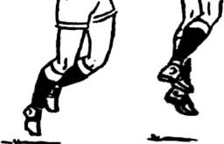
Рис. 78. Відбивання м'яча кулаками

Техніка відбивання м'яча кулаками. Відбивання кулаками виконується разом з стрибком після відштовхування однією чи двома ногами. Зважаючи на це рух поділяється на розбіг, передстрибковий момент, поштовх, потім у повітрі удар – кулаками по м'ячу, приземлення.
Відстань розбігу залежить від напрямку м'яча, що летить, та його швидкості. Розбіг має виконуватися по можливості у напрямку, в якому буде відбито м'яч, якщо йому не заважають гравці, які стоять перед воротарем. Останній крок розбігу має бути довший, ніж попередній. Центр ваги потрібно трохи опустити.
Перед стрибком воротар опирається на п'ятку ноги, що має виконати поштовх, потім, згинаючи коліно ноги, що знаходиться позаду, переносить центр ваги на поштовхову ногу, перед цим зігнувши її у коліні.
Поштовх починається з п'ятки, потім іде перекат на стопу: при різкому вирівнюванні коліна однієї ноги зі швидким підійманням другої, воротар злітає в повітря. Цьому допомагають і руки. Коли вага тіла переноситься на поштовхову ногу, обидві руки підіймаються біля тулуба.
Після поштовху обидва кулаки знаходяться поряд. Руки, зігнуті в ліктях перед тулубом, витягнуті у напрямку до м'яча, що допомагає стрибку в повітрі.
Коли тулуб знаходиться у верхній точці кривої польоту, руки різко випрямляються в ліктях і кулаками вдаряють м'яч.
Вивчення відбивання м'яча кулаками.
  - Починається з оволодіння техніки руху рук. Учень стоїть, трохи розставивши ноги в ширину, і відбиває описаним рухом двома кулаками м'яч, кинутий партнером по кривій траєкторії з 2-3 м.
  - Рух рук поєднують з відштовхуванням ногами від землі, спочатку без м'яча.
  - Потім виконують вправу за допомогою м'яча.
  - На наступному етапі потрібно відбити м'яч, посланий по кривійтраєкторії після кількох кроків.
Воротар має виконати відбивання м'яча за умов перешкоди з боку суперника, залежно від ситуації, кулаком чи обома кулаками.

Орієнтовні вправи для навчання вибиванню кулаком:

- Різні вправи з підвішеним м’ячем (без стрибка та у стрибку).
- Тренер або партнер накидає м’яч, воротар одним, згодом двома кулаками вибиває його. Спочатку виконується без стрибка, потім у стрибку.
- М’яч відбивається у певному напрямку, який воротарю пропонує партнер або тренер (вверх, вліво, вправо, вище воріт) Спочатку виконується без стрибка, потім у стрибку.
- Вибивання м’ячів кулаком або кулаками у стрибку, тренер кидає його з різної відстані та по різних кутах воріт.
- Гравець робить навісну або прострільну передачу футболістові, що знаходиться у воротарському майданчику. Завдання воротаря - перехоплення посланого м’яча, вибивши його кулаком (кулаками) у стрибку.

Типові помилки:

- Причиною зрізки м’яча може стати те, що удар по ньому робиться не в середню частину м’яча, дещо вище, нижче або збоку.
- Воротар випрямляє руки в ліктях раніше (або пізніше), ніж необхідно.
- Погана узгодженість удару руками та стрибка.
- Занадто далеко від місця передбачуваного зниження м’яча знаходиться точка відштовхування воротаря, це призводить до того, що у більшості випадків нападник випереджає воротаря.

Переведення м’яча однією або двома руками. М’яч, що летить, ударяється у підставлені під кутом долоні воротаря (одну або дві), відповідно його траєкторія змінюється. Переведення м’яча долонями найнадійніше, однак це не завжди можливо. Часто для переведення м’ячів, що летять під поперечину, досить дотягтися напруженими пальцями. Іноді м’ячі переводяться також кулаками (рис. 79).

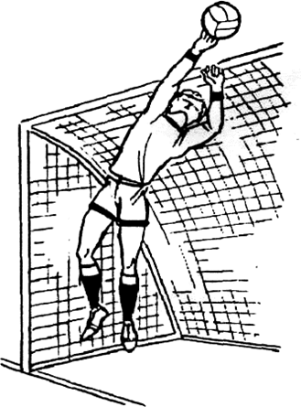

Рис. 79. Переведення м’яча однією або двома руками Орієнтовні вправи для навчання переведенням м’яча:
1. Гравець переводить м’яч, після того як партнер його підкидає руками
- Гравець переводить м’яч, після того як партнер ударом ноги, направляє його по воротах.
- Воротар має перевести м’яч за бокові стійки воріт у падінні, почергово виконуючи дві попередні вправи.
5 Те саме, тільки з поєднанням різних способів пересування воротаря (приставним і схресним кроками).
6. Після нанесення партнером по команді ударів з різної відстані та за наявності у штрафному й у воротарському майданчиках суперників, воротар переводить м’яч за поперечину та бокові стійки воріт.

Типові помилки:
Неправильний вибір воротарем місця відштовхування або моменту являється типовою помилкою.

ПРАКТИЧНЕ ЗАНЯТТЯ №9

№ | Назва теми | К-ть годин
9. | Методика навчання прикладним тактичним діям  у фазі володіння м'ячем (без м'яча): відкривання, відволікання уваги суперника. | 2
Завдання
- Ознайомитись з класифікацією прикладних тактичних дій: відкривання, відволікання уваги суперника.
- Пояснити з МПН прикладним тактичним діям: відкриванню, відволіканню уваги суперника
- Підібрати підвідні, підготовчі й основні вправи для засвоєння прикладних тактичних дій (навчальні завдання).
- Оцінити теоретичний рівень знань і вміння студентів у процесі
навчальних завдань ефективно виконувати відкривання та відволікання уваги суперника.
Студенту необхідно знати
- Класифікацію прикладних і тактичних дій у фазі володіння м'ячем
(безм'яча).
- МПН прикладним тактичним діям: відкриванню і відволіканню увагисуперника.
- Зміст навчальних завдань для удосконалення прикладних тактичних
дій.
Студенту необхідно знати і вміти застосувати на практиці
Ефективно виконувати прикладні тактичні дії відкривання та
відволікання уваги суперника в процесі навчальних завдань і двобічних ігор.
Контроль за рівнем засвоєння знань
- Усне експрес-опитування.
- Перевірка конспектів.
Інвентар
Свисток, секундомір, макет футбольного поля, манішки, фішки.
Домашнє завдання
- Законспектувати основні аспекти МПН прикладним тактичним діям у фазі володіння м'ячем: відкриванню і відволіканню уваги суперника.
- Скласти 2-3 навчальних завдання для удосконалення прикладних тактичних дій у фазі володіння м'ячем : відкриванню, відволіканнюуваги
суперника.

Методика навчання прикладним тактичним діям у фазі володіння м’ячем (без м’яча): відкриванням, відволіканням

уваги суперника

Відкривання
Відкривання, як тактичний прийом гри без м'яча, використовується з метою: по-перше, отримати м'яч у найбільш вигідній зоні для подальшої атаки воріт суперника; по-друге, звільнитися від опіки суперника, щоб можна було зупинити м'яч (чи виконати якусь іншу дію) без перешкоди з його боку; по-третє, сприяти партнеру, що знаходиться з м'ячем, виконати точну передачу; по-четверте, звільнити зону для партнерів з м'ячем чи без м'яча.
Відкривання може здійснюватися кількома способами.
- Раптовий ривок у вільну зону ( в цьому випадку відповідна реакціясуперника, як правило, буває дещо запізнілою).
- Перед переміщенням у певну зону для утруднення дій опікуна потрібно зробити хибний рух у протилежному напрямку ( це може бути крок, рух рукою, тулубом чи головою).
- Відкривання потрібно робити в той самий момент, коли партнер знаходиться з м'ячем, готовий виконати передачу (в іншому випадку опікуну вдасться взяти під контроль тимчасово вільного гравця).

Відволікання уваги суперника
Такий тактичний прийом застосовується як засіб створення сприятливих умов для партнерів по команді. Це досягається за рахунок демонстративного переміщення гравця у певну зону з метою повести за собою опікуна.
Тактична структура рухів і дій під час відволікання уваги суперника збігається з рухами і діями під час відкривання гравця. Але якщо маневр відкривання робиться з метою отримати м'яч, то відволікання уваги суперника здійснюється насамперед для того, щоб полегшити умови для дій партнерів або створення чисельної переваги у певній зоні й певний час.

ПРАКТИЧНЕ ЗАНЯТТЯ №10

№ | Назва теми | К-ть годин
10 | Методика навчання прикладним тактичним діям у фазі володіння м'ячем (з м'ячем): передачам, зупинкам,  веденням, обводкам, ударам по воротам. | 2
Завдання
- Ознайомитися з класифікацією прикладних тактичних дій у фазі володіння м'ячем (з м'ячем): передачами, зупинками, веденням, обводками, ударами по воротах.
- Пояснити МН прикладним тактичним діям у фазі володіння м'ячем: передачам, зупинкам, веденням, обводкам, ударам по воротам.
- Підібрати підвідні, підготовчі й основні вправи для засвоєння прикладнихтактичних дій (навчальні завдання).
- Оцінити теоретичний рівень знань і вміння студентів в процесі навчальних завдань ефективно виконувати прикладні тактичні дії у фазі
володіння м'ячем.
Студенту необхідно знати
- Класифікацію прикладних тактичних дій у фазі володіння м'ячем
(з м'ячем).
- МН прикладним тактичним діям: передачам, зупинкам, веденням, обводкам, ударам по воротах.
- Зміст навчальних завдань для удосконалення прикладних тактичних дій.
Студенту необхідно знати і вміти застосувати на практиці
1. Активно виконувати прикладні тактичні дп - передачі, зупинки, ведення. (виводки, удари по воротах - в процесі навчальних завдань і двобічних ігор.
Коефіцієнти ефективності (КЕ) має складати: передач м'яча - не менше - 0,7; 7.тишки - - не менше 0,8; ведення - не менше 0,9; обводки - не менше - 0,7; ударів у ворота- -не менше - 0,3. Примітка: КЕ визначається за формулою: Точно виконаних тактичних дій (наприклад передач м'яча).
Контроль за рівнем засвоєння знань
- Усне експрес-опитування.
- Перевірка конспектів.
Інвентар
Свисток, секундомір, макет футбольного поля, манішки, фішки.
Домашнє завдання
- Законспектувати основні аспекти МПН прикладним тактичним діям у фазі володіння м'ячем: передачам, зупинкам, веденням, обводкам, ударам по воротах.
- Скласти по 1-му навчальному завданню для удосконалення кожної прикладної тактичної дії (всього 5 навчальних завдань).

Методика початкового навчання прикладним тактичним діям у фазі володіння м’ячем (з м’ячем): зупинкам, веденню, обведенням, передачам, ударам по воротах

Зупинки м'яча
Зупинка м'яча – досить важливий тактичний прийом. Звісно, ідеальною була б гра, коли м'яч передається між партнерами в один дотик. Але все ж таки виникають ігрові ситуації, коли ефективність ігрової комбінації залежить від того, наскільки футболіст слушно оволодіє м'ячем.
Під час зупинки м'яча гравець має керуватися такими правилами:
  - намагатись зупинити м'яч одним дотиком;
  - якщо зупинка виконується за умов перешкоди суперника, то виконати їїтреба з попереднім відволікаючим рухом;
  - зразу ж після зупинки потрібно рухатись з м'ячем у вільну зону (за винятком тих випадків, коли виконується передача або удар по воротах);
  - м'яч потрібно зупиняти дальньою від суперника ногою;
  - м'яч потрібно зупиняти водночас з поворотом у напрямку воріт суперника або вільної зони.

Ведення м'яча
Ведення м'яча, як тактичний прийом, виключно відноситься до індивідуальних дій футболістів. Як правило, ведення м'яча використовується у таких випадках:
- В ігровій ситуації, коли неможливо зразу передати м'яч партнерам, які перекриті суперниками і ще не почали рухатись у вільні зони.
- За умов, коли потрібно утримувати м'яч з метою уповільнення темпу гри.
- Проти захисту, який застосовує тактику штучного положення "поза грою".
- В ігровій ситуації, коли ведення залишається єдиним тактичним прийомом, щоб наблизитися з м'ячем до воріт суперника (вихід один на один з воротарем тощо).
- У процесі тактичної комбінації з метою створення партнеру найбільш сприятливих умов для подальших техніко-тактичних дій.

Футболіст рухається з м'ячем у вільну зону, примушуючи цим опікуна партнера переключитись на нього. Часто цей тактичний прийом використовується підчас реалізації чисельної переваги.

Тактичні аспекти ведення м'яча
- Під час ведення м'яча треба стежити за тим, щоб до м'яча не зміг наблизитись атакуючий суперник. Тому доцільно спрямовувати і вести м'яч завжди дальньою від суперника ногою.
- Залежно від ігрової ситуації, використовуються різні способи ведення м'яча:
а) з метою прямолінійного і швидкого ведення м'яча (спурт з м'ячем) використовується зовнішня частина підйому, оскільки поздовжня вісь ступні під час такого руху гравця спрямована дещо усередину, що сприяє прискоренню швидкості бігу;
б) якщо можна завчасно передбачити, що під час ведення м'яча необхідно буде використати фінт чи різку зміну напрямку руху, то більш надійно контролювати м'яч можна поштовхами внутрішньої частини підйому.
В умовах перешкоди з боку суперника потрібно постійно міняти напрямок і темп ведення м'яча й обов’язково перекривати тулубом шлях до нього супернику.

Обведення суперника
Обведення – це техніко-тактичний прийом, який найбільш повно характеризує майстерність футболіста.
Метою обведення є - створення сприятливих умови для подальших дій з м'ячем, тобто вихід гравця за спину суперника та виключення його із захисту. Що спрямоване на прорив оборони суперника та вихід гравця з м'ячем на оперативний простір чи на позицію, яка зручна для завершального удару.
Обведення суперника переважно здійснюється двома способами: з постійним контролем над м'ячем та з тимчасовою втратою контролю над м'ячем (прокидання м'яча).
Перший варіант обведення виконується в умовах обмеженого ігрового простору під час скупчення кількох гравців суперника; другий застосовують, як правило, тоді, коли за гравцем суперника є вільний простір і його ніхто не підстраховує.

Обведення – настільки ефективний тактичний прийом (гравець виходить на оперативний простір, виникає чисельна перевага, створюється позиція для завершального удару тощо), наскільки й небезпечний (у разі втрати м'яча суперник може провести ефективну контратаку). Тому обведення суперника має здійснюватися лише в умовах, що диктуються ігровою ситуацією, тобто тоді, коли немає можливості виконати якесь тактичне завдання значно легше і надійніше у комбінаційному плані.
При обведенні суперника та за умови доцільності його виконання, слід керуватись такими тактичними правилами:
- обведення суперника треба починати у напрямку його опорної ноги. Порівнявшись з гравцем команди суперника, треба швидко прискоритися, перекриваючи корпусом шлях супернику до футбольного м'яча;
- гравець, що знаходиться без м'яча в умовах єдиноборства, перебуває або у фазі його перехоплення (коли він знаходиться від гравця з м'ячем на відстані 2-3 м та більше і намагається перехопити передачу суперника) або у фазі відбору (коли він безпосередньо зближується з гравцем, що володіє м'ячем, і намагається відібрати його). Перед тим, як здійснити обведення суперника рекомендується, виконати хибний рух на передачу м'яча чи удар по воротах і цим спробувати "перевести" суперника у фазу перехоплення, тобто, змусити його зреагувати на цей хибний рух, і в цьому випадку йому буде важче перешкодити руху нападаючого з м'ячем;
- тактично недоцільно декілька разів обводити гравця команди суперника. Обведення гравця команди суперника здійснюється з метою, створення чисельної переваги або виходу на оперативний простір. Як тільки вдалося залишити суперника позаду треба швидко зробити передачу партнеру або різко прискоритись з м'ячем у вільну зону чи нанести удар по воротах;
- гравець, що виконує обведення, повинен собі чітко усвідомити: у випадку, коли він втратить м'яч, може виникнути наступна ігрова ситуація з утворенням чисельної переваги гравців суперника. Йому необхідно зразу після втрати м'яча, та за короткий відрізок часу переключитись на його відбирання.

Передачі м'яча
Одним з основних засобів взаємозв'язку гравців у процесі матчу є передачі м'яча. Власне, передачі характеризують ігровий стиль команди, визначаютьтактичну концепцію її гри.
Передача м'яча може виконуватися з місця , з ходу (в один дотик), у процесі ведення та у процесі обведення суперника.
Щоб передача була ефективною, вона має бути точною, вчасною, зручною для прийому м'яча.
Точність передачі залежить, з одного боку, від правильного вибору та виконання технічного прийому і сили удару по м'ячу, а з іншого – маскування.
Так, удар внутрішнім боком стопи забезпечує слушність передачі на коротку відстань, а для виконання середніх та довгих передач найчастіше застосовують удари по м'ячу внутрішньою та середньою частиною підйому.
Що ж стосується маскування передачі, то:
а) гравець не повинен дивитись і рухатись у тому напрямку, куди збирається передати м'яч;
б) перед виконанням передачі робиться певний оманливий рух (на зупинку м'яча, на удар по воротах, на ведення чи обведення суперника);
в) в останню мить гравець не тільки міняє спосіб удару по м'ячу, а й ударну ногу, що дезорієнтує суперника відносно напрямку передачі.
Вчасність передачі зумовлена здатністю гравця, який володіє м'ячем, швидко і правильно оцінити ігрову ситуацію – дії партнера, швидкість і напрямок його пересування, місце розташування суперників тощо.
Однією з умов вчасної передачі є вміння гравця дуже швидко розігрувати м'яч. Найшвидше це здійснюється тоді, коли передача виконується в один дотик. У цьому випадку від футболіста вимагається правильно оцінити ігрову ситуацію ще до того, як він отримає м'яч.
Коли зміст ігрової ситуації не дозволяє виконати передачу в один дотик, то і тут потрібно: по-перше, якнайшвидше зупинити м'яч, по-друге, перевести його у таку позицію, щоб у будь-яку мить можна було виконати передачу. У цьому випадку ефектним може бути удар по м'ячу з короткою підготовчою фазою, тобто з невеликим замахом ударної ноги.

Передача буде ефективною тоді, якщо вона буде зручною для партнера. Гравець, який виконує передачу, повинен знати особливості технічної підготовленості партнерів по команді: одному з них необхідно віддавати м'яч досить сильно в ноги, другому – м’яко під "сильну" ногу, третьому – на хід, за спину захисників.
Щоб передача м'яча була зручною для партнерів, гравець, який знаходиться з м'ячем, має намагатися враховувати:
- руховий режим гравця, якому адресується передача. М'яч треба скеровувати "по шляху бігу" – так, щоб партнеру не доводилось змінювати напрямок і ритм руху;
- місцезнаходження суперника, який опікає гравця, котрому передбачається передача. М'яч партнеру треба передавати під дальню від суперника ногу (щоб ускладнити супернику подальший відбір м'яча);
- фізичні дані суперника. Якщо суперник високий на зріст, то не рекомендуються навісні м'ячі, і навпаки – навісні м'ячі треба використовувати якомога частіше, якщо захисники низького росту;
- погодні умови. За вітряної погоди треба віддавати перевагу низьким передачам;
- якість футбольного поля. На мокрому полі доцільно віддавати м'яч точно до ніг партнера.

Удари по воротах
Удар по воротах належить суть до індивідуальної (прикладної) тактики. Мета футболу – забити гол. На це спрямовані зусилля всієї команди, але вінчає ці зусилля лише один гравець, який останнім наносить удар по воротах і враховує тільки власне положення та положення суперників.
Футболіст, який наносить удар по воротах, бере на себе відповідальність за ефективність усієї попередньої комбінації. Тому він має знати вимоги, які висуваються до гравця, що виконує удар по воротах.
М'яч потрібно спрямовувати у ворота так, щоб ловіння чи відбивання його були для воротаря практично неможливими. Це досягається переважно за рахунок трьох чинників:
а) точності удару;
б) швидкості польоту м'яча (сили удару);
в) непередбаченості воротарем дій нападаючого.

За точність належить вважати спрямування м'яча саме в те місце воріт, яке не перекривається воротарем. Якщо гравець з близької відстані б`є по воротах і влучає у воротаря чи воротар відбиває або ловить м'яч, то це – неефективний удар. Тому буде правильним з точки зору тактики футболу вважати точним ударом по воротах лише той, після якого м'яч опиниться у сітці воріт. Виходячи з цього, потрібно надавати перевагу низьким м'ячам над високими і ударам у дальній кут воріт над ударами у ближній кут.
Досить вагоме значення має траєкторія льоту м'яча. М'яч, що летить дугою, більш небезпечний для воротаря, ніж прямолінійний. Звісно, що в кожній конкретній ситуації треба прийняти найбільш раціональне рішення. Інколи досить просто проштовхнути м'яч біля опорної ноги воротаря і він покотиться у ворота.
Щоб забити гол з середньої чи далекої відстані, потрібний не тільки точний, але й сильний удар. Швидкість льоту м'яча залежить від ступеня динамічності руху гравця і способу виконання удару по м'ячу. Найбільш придатні для цього удари середньою частиною підйому. Чим далі від воріт знаходиться м'яч, тим сильніший має бути удар.
Третьою складовою "гольового" удару є раптові несподівані для воротаря удари. Воротар намагається зайняти таку позицію, з якої можна було б заволодіти м'ячем, але вибираючи місце, він враховує не тільки положення м'яча, а також розташування гравців команди суперника та їхні наміри в даний момент гри. Воротар особливо аналізує дії гравця, що знаходиться з м'ячем: швидкість і напрямок руху; положення тулуба і ніг; положення м'яча відносно нападаючого; розташування партнерів по команді, які перешкоджають супернику пробити по воротах. Надто він стежить за підготовчою фазою удару по м'ячу, тобто постановкою опорної та замахом ударної ноги. Удари по м'ячу умовно можна поділити на удари з довгою, середньою і короткою підготовчою фазою.
Довга підготовча фаза характеризується максимальним замахом ударної ноги, відповідним положенням тулуба і рук. З середньою підготовчою фазою виконуються удари з ходу, по ходу

руху гравця. У цьому випадку замах ударної ноги не більший, ніж у процесі звичайного бігу. З короткою підготовчою фазою виконуються удари без замаху ударної ноги, переважно це удар ближньою до м'яча ногою, наприклад, носком чи п’ятою. Удари з короткою підготовчою фазою найбільш небезпечні для воротаря через те, що йому важко визначити момент удару і напрямок польоту м'яча. Подвійна небезпека погрожує воротареві тоді, коли гравець перед ударом виконає певний оманливий рух, наприклад зробить фінт на передачу м'яча чи обведення суперника.
У кожному конкретному випадку гравець, що знаходиться у позиції, з якої можна забити гол, має виважити свої дії, орієнтуючись у часі, просторі та розташуванні гравців суперника, особливо воротаря.

ПРАКТИЧНЕ ЗАНЯТТЯ №11

№ | Назва теми | К-ть годин
11 | Методика навчання прикладнимтактичним діям у фазі  відбору м'яча: закриванню суперника, перехопленню, відбору,підстраховці. | 2
Завдання
- Ознайомитися з класифікацією прикладних тактичних дій у фазі відбору м'яча: закриванню суперника, перехопленню, відбору, підстраховці.
- Пояснити МПН прикладним тактичним діям у фазі відбору м'яча: закриванню суперника, перехопленню, відбору, підстраховці.
- Підібрати підвідні, підготовчі і основні вправи для засвоєння прикладних тактичних дій (навчальні завдання).
- Оцінити теоретичний рівень знань й вміння студентів у процесі навчальних завдань ефективно виконувати прикладні тактичні дії у фазі володіння м'ячем.
Студенту необхідно знати
- Класифікацію прикладних тактичних дій у фазі відбору м'яча.
- МПН прикладним тактичним діям у фазі відбору м'яча.
- Зміст навчальних завдань для удосконалення прикладних тактичних дій.
Студенту необхідно знати і вміти застосувати на практиці
- Ефективно виконувати прикладні тактичні дії: закривання суперника, перехоплення, відбір, підстраховку в процесі навчальних завдань і двобічнихігор.
- Коефіцієнти ефективності (КЕ) має складати: закриванню суперника – не менше - 0,7; перехопленню - не менше 0,6;
відбору - не менше 0,4;
підстраховці – не менше - 0,7.
Контроль за рівнем засвоєння знань
- Усне експрес-опитування.
- Перевірка конспектів.
Інвентар
Свисток, секундомір, макет футбольного поля, манішки, фішки.
Домашнє завдання
- Законспектувати основні аспекти МПН прикладним тактичним діям уфазі відбору м'яча: закриванню суперника, перехопленню, відбору, підстраховці.
- Скласти по 1-му навчальних завдання для удосконалення кожної прикладної тактичної дії (всього 4-8 навчальних завдань).

Методика початкового навчання тактичним діям

у фазі відбору м’яча:закриванню суперника, перехопленню, відбору, підстраховці
Прикладна тактика у фазі відбору м'яча передбачає індивідуальні дії футболістів, спрямовані на відбір м'яча у суперника або створення перешкоди для його ефективних атакуючих дій. У фазі гри, коли м'ячем володіє суперник, кожний польовий гравець має постійно виконувати одну з чотирьох тактичних дій: закривання гравця суперника; перехоплення м'яча; відбір м'яча (тиск на суперника, який володіє м'ячем); підстраховку партнера, який вступив у боротьбу за відбір м'яча. Зрозуміло, що виконання кожної з цих техніко-тактичних дій диктується ігровою ситуацією, а саме: місцезнаходженням м'яча; діями гравця-суперника, який володіє м'ячем; діями інших гравців- суперників; діями партнерівпо команді.
Індивідуальні одночасні узгоджені дії футболістів призводять доколективної взаємодії у відборі м'яча.

Закривання гравця-суперника
Тактичний прийом захисту "закривання" виконується з метою перешкодити супернику отримати м'яч. Тобто ця тактична дія спрямована проти гравця-суперника, який намагається зайняти зручну позицію для того, щоб партнер передав йому м'яч. Тому дії захисника визначаються діями нападаючого. Між ними точиться постійна боротьба за вибір місця на полі.
Гравець, який виконує функцію закривання, повинен керуватись такими тактичними аспектами:
- Зразу після втрати його командою м'яча потрібно залучитися у процес розбору гравців суперника (тобто взяти під контроль одного з гравців суперника).
- Зайняти таку позицію, яка дозволила б у випадку передачі м'яча в бік свого опікуна зіграти на випередження і перехопити його. Як правило, захисник намагається бути ближче до власних воріт і тримати у полі зоруопікуна й гравця, який володіє м'ячем.
- Дистанція і положення захисника по відношенню до нападаючого залежить від змісту ігрової ситуації, а також від

швидкісних і ростових даних суперників. Якщо захисник володіє більшою швидкістю, ніж нападаючий, то йому можна знаходитись зовсім близько від опікуна. В іншому випадку захиснику треба відійти дещо назад на таку відстань, щоб мати можливість навіть після розвороту суперника першим устигнути до м'яча.
Дистанція між захисником і нападаючим залежить також від технічної підготовленості останнього. Технічні гравці вимагають щільнішої опіки.
Як загальне можна вважати правило: чим ближче до власних воріт знаходиться суперник, тим ближче до нього потрібно знаходитись і щільніше його опікати.
Ефективність закривання залежить: по-перше, від того, наскільки швидко футболіст переключиться від атаки до оборони і візьме під опіку одного з гравців команди суперника; по-друге, від слушної оцінки ігрової ситуації; по-третє від правильно вибраної позиції та дистанції по відношенню до свого опікуна.

Перехоплення м'яча
Якщо тактичний прийом "закривання" виконується з метою можливого оволодіння м'ячем, то перехоплення є реалізацією цієї мети.
Перехоплення – найбільш ефективний спосіб відбору м’яча у суперника. Виникає ситуація, коли гравець чи група гравців суперника опиняються за лінією м'яча (тобто далі до власних воріт, ніж м'яч) і можуть брати активну участь у його відборі. Це дозволяє провести швидку контратаку, створити чисельну перевагу на певній ділянці поля.
Ефективність перехоплення залежить від кількох чинників:
- Слушної оцінки ігрового моменту і прийняття рішення щодо перехоплення м'яча. Гравець має бути впевнений, що саме він буде першим біля м'яча. У протилежному випадку може виникнути ситуація з чисельною перевагою суперника. Це відбувається тоді, коли нападаючому вдається випередити захисника, тому останній має прийняти одне із двох рішень: або зробити спробу перехопити м'яч, або зайняти позицію між суперником і власними воротами.

- Рішучості у здійсненні перехоплення м'яча. Прийнявши рішення, гравець без коливань маг вийти на лінію льоту м'яча. При цьому очевидно, що, чим раніше він перехопить м'яча, тим , імовірно, більше часу і вільного місця буде у нього для того, щоб надійно взяти м'яч під контроль.
- Фізичних даних і технічної підготовленості гравця, що виконує перехоплення м'яча. Для того, щоб бути першим біля м'яча, конче потрібні швидкість і швидкісно-силові якості, а для того, щоб взяти м'яч під контроль, чи зробити точну передачу партнеру в один дотик потрібна висока технічна підготовленість.
Перехоплення – саме той техніко-тактичний прийом, який дозволяє водночас з відбором м'яча у суперника миттєво організувати атакуючі дії. В основі ефективного перехоплення лежить гра на випередження: хто першим буде біля м'яча, той виграє одноборство, а значить, сприятиме успіху своєї команди.

Відбір м'яча
Відбір м'яча належить до найбільш ризикованих і водночас незамінних техніко-тактичних прийомів. Якщо, наприклад, гравець, рухаючись з м'ячем, може піти на обведення суперника чи зробити передачу партнеру, то залежно від ігрової ситуації у нього є певний вибір. Що ж стосується відбору м'яча, то цей прийом застосовується завжди у тому випадку, коли суперник використовує обведення з метою вийти на оперативний простір чи загострити ігрову ситуацію. Тому в цьому аспекті тактики відбір є незамінним техніко-тактичним прийомом. Ризик у використанні відбору полягає, по-перше, у можливості отримати травму самому чи нанести її супернику і, по-друге, у порушенні правил, що може призвести до досить суворого суддівського покарання, наприклад, призначення 11-метрового.
Отже, чистий (без порушення правил) відбір вимагає від гравця правильного вибору місця, визначення слушного моменту відбору і застосування найбільш ефективного способу відбору м'яча.
Для цього потрібно:
- Наблизитись до суперника, який володіє м'ячем, на таку відстань, щоб можна було контролювати його дії.

- Супроводжувати гравця з м'ячем і змусити його контролювати м'яч у незручних для нього умовах. Якщо, наприклад, суперник веде м'яч на флангу, захисник повинен намагатись відтиснути його до бічної лінії, де вільний рух гравцю з м'ячем обмежує штучна перешкода – бічна лінія. Гравцю захисту доцільно торкатись у рамках правил нападаючого тулубом, змушуючи його так на деякий час утрачати контроль над м'ячем.
- Порівнявши власну швидкість руху і з швидкістю суперника і, вибравши мить, коли той не контролює м'яч, здійснити його відбір.
Загальна схема відбору м'яча така: зближення з суперником – пресинг (тиск на суперника, який володіє м'ячем) – відбір м'яча. Тривалість цих трьох дій, які об'єднані однією метою, залежить від змісту ігрової ситуації.

Підстраховка
Підстраховка у захисті надається гравцю, який здійснює відбір м'яча. Коли він програє єдиноборство, то страхуючий гравець має миттєво вступити у боротьбу за м'яч.
Ефективність підстраховки залежить від дистанції до відбираючого м'яч, а також від кута розташування страхуючого гравця.
Вибираючи дистанцію, страхуючий гравець повинен враховувати три фактори:
а) особливості суперника, що володіє м'ячем, залежно від того, який спосіб обведення він використовує. Якщо, наприклад, він проштовхує м'яч на хід, сподіваючись тільки на свою швидкість, то підстраховку доцільно здійснювати на дещо більшій відстані. У випадку обведення з постійним контролем м'яча із використанням дріблінгу страхуючому потрібно розташуватися на невеликій відстані до гравця, який відбирає м'яч;
б) розташування інших гравців своєї команди і команди суперника;
в) ділянки поля. На флангах дистанція між страхуючим і гравцями, який ведуть єдиноборство, може бути дещо більшою, ніж у центрі поля, і насамперед у безпосередній близькості до власних воріт.

Загалом відстань до відбираючого м'яч має бути такою, щоб можна було виконати зразу два завдання:
а) обмежити час і простір для дій гравця суперника;
б) бути досить близько, щоб миттєво вступити в боротьбу за м'яч, якщо її програв партнер по команді.
Найбільш зручна для цього дистанція 4-6 м від партнера, який веде боротьбу за м'яч.
Кут розташування страхуючого гравця залежить від ділянки поля та напрямку руху гравця з м'ячем.
Найчастіше зустрічаються три можливі позиції:
  - Суперник просувається вперед біля бічної лінії. Страхуючий гравець має розташуватись дещо ближче до центру поля. Така позиція дозволить атакуючому гравцю в найгіршому разі забезпечити можливе просування суперника вперед тільки в тому самому напрямку, тобто уздовж бічної лінії. Найбільш небезпечна ситуація, яка може виникнути тоді, коли атакуючому гравцю вдається зміститися з м'ячем у центр і наблизитись до воріт.
  - Суперник пересувається поперек поля. Страхуючий гравець повинен розташуватись збоку і дещо позаду по фронту.
Тут також потрібно змусити суперника пересуватися у попередньому напрямку, в даному випадку – поперек поля. Треба перешкодити йому передати м'яч чи пройти самому з м'ячем у напрямку воріт.
  - Коли є сумніви щодо можливого напрямку пересування суперника, треба вибрати позицію позаду свого партнера, але обов’язково так, щоб знаходитись до власних воріт ближче, ніж суперник.
Страхуючий гравець не тільки має розташуватись на відповідній відстані і під певним кутом, але він також зобов'язаний передавати всю потрібну інформацію партнеру, який веде боротьбу за м'яч, а саме: наскільки треба зблизитись з суперником; у який бік відтісняти його; у який момент виконати відбір м’яча (це може бути повний відбір чи відбивання м'яча в аут, за лінію воріт тощо). Головне , що має відчувати гравець, який відбирає м'яч, що його страхує партнер, і він без ризику бути обіграним, повинен зважливо здійснити відбір м'яча.

Тактичні дії гравців різних амплуа
Ігрове амплуа | Фаза гри
Крайній захисник | Фаза відбору м'яча:  а) закривання суперника в зоні, безпосередня опіка його, здійснення постійної перешкоди щодо можливості вільно отримати м'яч;  б) ефективні дії в єдиноборствах, тиск на суперника з м'ячем, особливо у напрямку воріт;  в) здійснення підстраховки партнерів, у тому числі і воротаря;  г) ефективні дії під час перехоплення м'яча; д) протидія передачам і ударам по воротах.  Фаза володіння м'ячем:  а) вчасне відкривання на флангу для отримання м'яча від воротаря чи одного з партнерів;  б) вчасна поздовжня чи діагональна передача одному з партнерів;  в)на випадок вільного простору захоплювання його з наступною передачею м'яча партнеру, який буде знаходиться у більш вигідній позиції;  г) підключення до атаки, участь у комбінаціях із забіганням;  д) на своєму флангу забезпечення флангового продовження атаки команди;  е) вкидання м'яча з-за бічної лінії
Вільний центральний захисник | Фаза відбору м'яча:  а) здійснення захисних дій у центральній зоні: тиск на суперника з м’ячем, відбір і перехоплення м'яча, протидія передачам та ударам по воротах;  б) підстраховка партнерів як у центральній зоні, так і на флангах;  в) координація захисних дій команди;  г) організація штучного положення "поза грою".  Фаза володіння м'ячем:  а)виконання діагональних, поперечних і поздовжніх передач партнерам;  б) введення м'яча у гру ударом від воріт; в) координація атакуючих зусиль команди;  г)участь у розіграшах стандартних положень (штрафні удари перед штрафним майданчиком суперника, підключення до атаки під час подачі  кутових ударів).

Передній центральний захисник | Фаза відбору м'яча:  а) контроль за діями одного з нападаючих команди суперника: щільне закривання його, пресинг;  б) здійснення захисних дій у центральній зоні: тиск на суперника, який володіє м'ячем; відбір і перехоплення м'яча, протидія передачам і ударам по воротах;  в) підстраховка партнерів як у центральній зоні, так і на флангах;  г) тісна взаємодія з вільним центральним захисником, епізодичне виконання його функцій.
 | Фаза володіння м'ячем:
а) різноманітні передачі м'яча партнерам у стадії розгортання атаки;
б) епізодичне підключення до атакуючих зусиль команди;
в) участь у розіграшах стандартних положень, особливо під час кутових ударів
Крайній півзахисник | Фаза відбору м'яча:  а) здійснення контролю за найближчим гравцем команди суперника (найчастіше - це крайній півзахисник);  б) здійснення захисних функцій: позиційна оборона, відбір, перехоплення, протидія передачам і ударам по воротах;  в) підстраховка партнерів по команді;  г) епізодичне виконання захисних функцій правого захисника (як правило, коли крайній захисник підключається до атаки і не встигає вчасно повернутися у свою зону).  Фаза володіння м'ячем:
а) постійне відкривання на флангу з метою флангового продовження атаки команди;
б) взаємодія з нападаючими, особливо на флангу, участь у комбінаціях із забіганням;
в) здійснення зв'язків між гравцями захисту й атаки; г) вкидання м'яча з-за бічної лінії;
д) участь у розіграшах кутових ударів (найчастіше
– це подача кутових ударів);
е) участь в атакуючих зусиллях команди за допомогою передач, ведення м'яча, обведення суперника й ударів по воротах.

Центральний (опорний) півзахисник | Фаза відбору м'яча:  а) постійна готовність перехопити м'яч і здійснення цього прийому;  б)здійснення контролю за одним з гравців суперника;  в)взаємодія з центральними захисниками у процесі відбору м'яча, допомога їм якщо суперник намагається створити чисельну перевагу в зоні штрафного майданчика;  г) підстраховка партнерів по команді, особливо при здійсненні пресингу (колективного відбору м'яча); д) координація захисних дій півзахисників і нападаючих.  Фаза володіння м'ячем:
а) організація атакуючих дій команди, виконання диспетчерських функцій: за допомогою різноманітних передач налагодження взаємодій усіх гравців команди у процесі атаки;
б) здійснення контролю за серединою поля з метою забезпечення ініціативи;
в) розіграш вільних і штрафних ударів; г)безпосередня участь в атакуючих зусиллях
команди за допомогою передач, ведення м'яча, обведення суперника та ударів по воротах
Фаза відбору м'яча:
а) створення перешкоди захиснику суперника, що володіє м'ячем, виконати точну передачу та організувати контратаку;
б) контроль за діями крайнього захисника суперників
 | Фаза володіння м'ячем:
Крайній нападаючий | а) постійний рух по фронту і на флангу з метою отримати м'яч від партнерів;  б) здійснення швидкісного індивідуального маневру на флангу з наступною передачею, подачею чи прострілом м'яча у штрафний майданчик суперників;  в) участь у завершенні атаки;  г) взаємодія з іншими гравцями атаки: гра в  "стінку", зміна місць, відволікання уваги суперників.

 | Фаза відбору м'яча:
Центральний нападаючий (передній півзахисник) | а) зразу після зриву власної атаки – здійснення тиску на гравця суперника з м'ячем з метою перешкодити йому організувати швидку контратаку;  б) контроль за діями центральних захисників суперника.  Фаза володіння м'ячем:  а) постійний рух по фронту атаки з метою отримати м'яч від партнерів;  б) активна участь в одноборстві із захисниками суперника, особливо за навісні м'ячі;  в) взаємодія з крайніми нападаючими: гра в "стінку", зміна місць, комбінації із забіганням тощо;  г) завершення атаки команди ударом по воротах, особливо після передач з флангів

ПРАКТИЧНЕ ЗАНЯТТЯ №12

№ | Назва теми | К-ть  годин
12 | Методика навчання груповим тактичним діям у фазах відбору та володінням'ячем. | 2
Завдання
- Ознайомитись з класифікацією групових тактичних дій у фазі відбору м'яча та фазі володіння м'ячем.
- Пояснити МПН груповим тактичним діям у фазі відбору м'яча: підстраховці, побудові стінки, штучного положення (поза грою) тощо.
- Пояснити МПН груповим тактичним діям у фазі володіння м'ячем: а) стандартні положення:
- вкидання м'яча;
- штрафний удар;
- вільний удар;
- кутовий удар;
- початковий удар;
- удар від воріт;
- комбінація "стінка";
- комбінація "гра через третього". б) ігрові епізоди:
- у парах;
- у трійках;
- за участю воротаря.
- Підібрати підвідні, підготовчі й основні вправи для засвоєння груповихтактичних дій у фазі відбору м'яча та володіння м'ячем.
- Оцінити теоретичний рівень знань і вміння студентів у процесі навчальних завдань ефективно виконувати групові тактичні дії у фазі
відбору м'яча та володіння м'ячем.
Студенту необхідно знати
- Класифікацію групових тактичних дій.
- МН груповим тактичним діям у фазах відбору м'яча і володіння м'ячем.
- Зміст навчальних завдань для удосконалення групових тактичних дій уфазах відбору м'яча і володіння м'ячем.
Студенту необхідно знати і вміти застосувати на практиці
1. Ефективно виконувати групові тактичні взаємодії у фазах відбору
м'яча та володіння м'ячем у процесі навчальних завдань і двобічних ігор.
Контроль за рівнем засвоєння знань
- Усне експрес-опитування.
- Перевірка конспектів.
Інвентар
Свисток, секундомір, макет футбольного поля, манішки, фішки.
Домашнє завдання
- Законспектувати основні аспекти групових тактичних дій у фазі відборум'яча та володіння м'ячем.
- Скласти по одному навчальному завданню для удосконалення окремих групових тактичних взаємодій(згідно з класифікацією).

Методика початкового навчання й удосконалення групових тактичних дій: взаємодій двох, трьох і більше гравців під час різних комбінацій у фазах володіння та відбору м’яча
Основу групової тактики у фазі володіння м'ячем складають різноманітні комбінації – продумані та завчасно розіграні взаємодії гравців. Уся гра складається з низки таких комбінацій і протидії ним. Комбінації бувають завчасно підготовлені та імпровізовані (непередбачені).
Комбінації під час стандартних положень дозволяють завчасно розташувати гравців у найбільш небезпечних для суперника зонах. Мета комбінації під час вкидання м'яча з-за бічної лінії – зберегти м'яч у своїй команді або вивести гравця на ударну позицію.
Комбінації під час штрафних ударів в безпосередній близькості від воріт суперника завершуються ударом по воротах або розіграшем м'яча.
Комбінації під час кутових ударів виконуються переважно у двох варіантах: подача м'яча у штрафний майданчик; розіграш кутового удару з наступним ударом по воротах.
Комбінації під час вільних ударів пов'язані з розіграшем м'яча
(передачі для удару, гра в стінку, передача на вихід тощо).
Комбінації під час ударів від воріт виконуються переважно за участю воротаря. Воротар (інколи польовий гравець) вибиває м'яч у поле або розігрує з одним із захисників.
Комбінації в ігрових епізодах поділяються на взаємодії у парах, трійках тощо. Основою цих взаємодій є передачі м'яча.
Передачі розрізняються:
а) за відстанню – короткі (5-10 м), середні (10-25м) та довгі
(більше 25 м);
б) за призначенням – у ноги, на хід (на вільне місце), за спину захисників, на удар, так звані "недодані" передачі, які вимагають від футболіста руху назустріч м'ячу;
в) за напрямом – поздовжні, діагональні та поперечні;
г) за траєкторією льоту м'яча – низькі (м'яч летить не вище рівня колін, напіввисокі (м'яч летить не вище рівня голови), високі (м'яч можна дістати тільки у стрибку);

д) за часом виконання - своєчасні, запізнілі та ранні;
е) за способом виконання - м'які чи пласовані, різані та відкидні.
При виконанні передачі м'яча футболіст у найкоротший проміжок часу має осмислити і проаналізувати таку інформацію:
- своє місцезнаходження по відношенню до м'яча;
- місцезнаходження партнера, якому буде адресована передача;
- руховий режим партнера у даному ігровому епізоді (стоїть на місці, відкривається у вільну зону тощо);
- відстань до гравця, якому треба зробити передачу м'яча;
- місцезнаходження суперника (суперників) по відношенню до партнера, якому буде адресована передача.
Правильно оцінивши всі умови, футболіст вибирає відповідний спосіб передачі і, доклавши доцільних динамічних зусиль, посилає м'яч у потрібному напрямку з певною траєкторією і швидкістю льоту. У групових взаємодіях у фазі атаки найчастіше використовуються такі комбінації: гра у стінку (футболіст, який володіє м'ячем, зближується з партнером, різко передає йому м'яч, а сам на максимальній швидкості переміщується за спину захисника. Партнер в один дотик посилає м'яч йому "на хід"); "схрещування" (футболіст рухається назустріч партнеру, що володіє м'ячем, і певний момент отримує його); "передача в один дотик" (ця комбінація дає змогу швидко міняти напрямок атаки, вигравати час при подоланні ігрового простору, перегруповувати сили тощо); "зміна місць" (гравець пересувається із своєї зони в зону партнера, що ускладнює завдання суперника відібрати м'яч); "пропуск м'яча" (футболіст активно рухається назустріч м'ячу, але в останній момент, імітуючи удар чи зупинку, пропускає його партнеру, який знаходиться у більш вигідній позиції")
Групова тактика у фазі відбору м’яча передбачає взаємодію
двох чи більше гравців з метою протидії супернику в його атакуючих зусиллях. До групових тактичних дій відносяться: пістраховка, переключення і груповий відбір м'яча. Суть підстраховки полягає у створенні короткочасної чисельної переваги в зоні дії атакуючого гравця з м'ячем.

Підстраховку найчастіше виконує вільний центральний захисник. На інших лініях цю роль виконує найближчий гравець. У момент відбору м'яча найближчий гравець займає позицію, яка дозволила б перекрити можливий напрямок передачі, удару чи обведення. Підстраховка є справжнім тактичним прийомом у нейтралізації атакуючих комбінацій: гра в стінку, передача в один дотик тощо.
Переключення використовується як протидія атакуючій комбінації "схрещування". Атакуючий гравець передається під опіку партнера, якщо він знаходиться у більш вигідній позиції, для здійснення активної перешкоди чи відбору м'яча. Дійовим прийомом фази захисту є груповий відбір м'яча. Його використовують у переміщеннях нападаючих, створенні штучного положення "поза грою", а також за умов зонної системи захисту. Груповий відбір м'яча вимагає узгоджених дій гравців, їх належної технічної та функціональної підготовленості.

ПРАКТИЧНЕ ЗАНЯТТЯ №13

№ | Назва теми | К-ть годин
13 | Методика початкового навчання командним тактичним діям | 2
Завдання
- Ознайомитись з класифікацією командних тактичних дій.
- Пояснити МПН командним тактичним діям у фазі відбору м'яча: пресингу,зонній обороні, комбінованій обороні.
- Пояснити МПН командним тактичним діям у фазі володіння м'ячем: швидкому нападу (контратаці), поступовому нападу.
- Пояснити функції гравців згідно з ігровими амплуа залежно від тактичних систем гри у фазі відбору м'яча та володіння м'ячем: 1-4-4-2; 1- 4-3-3; 1-4-5-1; 1-3-5-2.
- Підібрати (скласти) навчальні завдання для засвоєння командних тактичнихдій.
- Оцінити теоретичний рівень знань і вмінь студентів у процесі навчальних завдань ефективно виконувати тактичні ігрові дії у
загальнокомандному аспекті.
Студенту необхідно знати
- Класифікацію командних тактичних дій.
- МН командним тактичним діям у фазах відбору і володіння м'ячем.
Зміст навчальних завдань для удосконалення командних тактичних дій у фазах відбору та володіння м'ячем.
Студенту необхідно знати і вміти застосувати на практиці
- Ефективно виконувати командні тактичні взаємодії згідно з відповідними ігровими амплуа у фазах відбору та володіння м'ячем у процесі навчальних завдань і двобічних ігор.
- Під час комп'ютерного тестування набрати 70 % позитивних виконаньтактичних завдань.
Контроль за рівнем засвоєння знань
- Усне експрес-опитування.
- Перевірка конспектів.
Інвентар
Свисток, секундомір, макет футбольного поля, манішки, фішки.
Домашнє завдання
- Законспектувати основні аспекти командної тактики гри у футбол
(класифікація, системи, методи тощо).
- Скласти по одному навчальному завданню для удосконалення команднихтактичних взаємодії:
а) у фазі відбору м'яча: пресингу, зонного захисту, комбінованого захисту; б) у фазі володіння м'ячем: швидкого нападу, поступового нападу.

Методика навчання та удосконалення командних тактичних дій: під час позиційного нападу та проведення «контратаки», а також у процесі відбору м’яча

Командна тактика у фазі володіння м'ячем являє собою організацію колективних дій усієї, команди з метою подолання організованих захисних дій суперника.
Атака команди може розгортатись у стилі "контратаки" чи швидкого нападу, або у стилі поступового розіграшу м'яча з використанням різноманітних передач – позиційний напад.
Успіх атакуючих дій у швидкому нападі залежить від того, наскільки швидко команди в найкоротшій проміжок часу, використовуючи найменшу кількість передач, зможуть вивести когось зі своїх партнерів на зручну позицію для удару по воротах.
Розрізнюють три фази швидкого нападу: оволодіння м'ячем, перехід до атаки і швидка довга подача м'яча вперед; маневрування усередині поля і створення чисельної переваги перед воротами суперника; завершення атаки чи реалізація чисельної переваги.
Позиційний напад використовується, коли команда суперника встигла завчасно відтягнути на свою половину поля достатню кількість гравців, щоб перекрити найбільш небезпечні напрямки атаки. Під час позиційного нападу м'яч спочатку переводиться із зони захисту в зону нападу, де гравці різних амплуа постійно маневрують по всій ширині поля з метою вишукування слабких місць в обороні суперника і створення умов для несподіваного виходу атакуючого на ударну позицію.
Командна тактика у фазі відбору м'яча зводиться до організації колективної взаємодії, яка дозволяє позбавити суперника переваги в ігровому просторі та можливості виконувати прицільні удари по воротах. Командна тактика передбачає швидку концентрацію сил у небезпечній зоні, перегрупування і забезпечення взаємостраховки захисних ліній. З метою протидії швидкому наступу доцільно використовувати активний спосіб захисту. Під час втрати м'яча на половині поля суперника всі гравці негайно переключаються на виконання захисних функцій, намагаючись відібрати м'яч на початку організації атаки суперника.
Під час здійснення командних дій проти поступового позиційного нападу гравці відходять на свою половину поля без активної боротьби за м'яч. Гравці оборони концентруються у напрямку атаки чи розосередження нападаючих по фронту і беруть активну участь у боротьбі за м'яч з обов’язковою організацією підстраховки.

Командні дії в обороні організуються за допомогою певних систем захисту. Розрізнюють персональну, зонну і комбіновану системи захисту. Персональна система – це така організація захисту, коли кожний гравець особисто відповідає за дорученого йому суперника і контролює його дії незалежно від того, грає він з м'ячем чи ні.
Позитивні особливості персональної системи захисту: висока особиста відповідальність і активна боротьба проти кожного нападаючого; раціональне використання сил команди; позбавлення суперника вільного ігрового простору.
До негативних сторін цієї системи можна віднести: можливість звільнення зони, небезпечної для розвитку і завершення атаки; небезпека індивідуального обігравання нападаючим захисника; складність здійснення підстраховки й організації контратаки після оволодіння м'ячем. За умови зонної системи гравці лінії захисту контролюють певну ділянку футбольного поля і вступають в єдиноборство з будь-яким суперником у межах зони.
Ця система дозволяє швидше перейти від захисту до наступу, створити чисельну перевагу на головному напрямку атаки суперника.
Зонна система має певні недоліки: можливість чисельної переваги суперника в окремих зонах; можливість вільного отримання м'яча суперником і його пересування з м'ячем; відсутність персональної відповідальності за дії гравців суперника.
Комбінована система найбільш розповсюджена у сучасному футболі. У ній гармонійно і раціонально поєднані принципи персональної і зонної систем захисту: одні гравці команди персонально відповідають за певних суперників, а інші діють у відведених для них зонах. Залежно від ігрової ситуації гравці можуть переключатись від персональної опіки до гри у зонах і навпаки.
В організації комбінованої системи використовують декілька варіантів:
а) персонально грають з гравцями атаки у зонах, наближених до власних воріт;
б) захисники та напівзахисники персонально опікають тільки гравців, які найближче знаходяться до м'яча; інші гравці грають у своїх зонах;
в) персонально опікають тільки двох-трьох найсильніших гравців команди суперника, інші гравці грають переважно в своїх зонах.
Узагалі комбінована система захисту розширює тактичні
можливості футболу, робить його різноманітним щодо використання різних стилів гри команд залежно від тактичної концепції тренерів, їхнього власного розуміння футболу.

КОНТРОЛЬНО-ЗАЛІКОВІ НОРМАТИВИ

(чоловіки)

№  п/п | Зміст вправи |  |  | Бали |  |  |  |  |  | мах.
 |  |  |  | 3 | 2,5 | 2 | 1,5 | 1 | 0,5
1. | Біг на відстань 30 м, с. |  |  | 4,1 | 4,2 | 4,3 | 4,4 | 4,5 | 4,6 | 3
2. | Біг 5х30 м, с. |  |  | 22,0 | 22,5 | 23 | 23,5 | 24,0 | 24,5 | 3
3. | Біг на відстань 30 м з  веденням м’яча, с. |  |  | 4,2 | 4,4 | 4,6 | 4,8 | 5,2 | 5,4 | 3
4. | Удар на точність з 16,5 м. з 10 спроб  Сильна нога  Слабка нога |  |  | 7  6 | 6  5 | 5  4 | 4  3 | 3  2 | 2  1 | 3
5 | Удари на дальність, коридор 70 м, сильна нога  + слабка нога. |  |  | 80 | 75 | 70 | 65 | 60 | 55 | 3
6. | Викидання м’яча на  дальність і точність. |  |  | 28 | 26 | 24 | 22 | 20 | 18 | 3
7. | Жонглювання ногами | м’ячем | - | 45 | 40 | 35 | 30 | 25 | 20 | 3
8. | Жонглювання  головою | м’ячем | - | 35 | 30 | 25 | 20 | 15 | 10 | 3
9. | Комбінований тест з обведенням 4-х стійок та ударом по воротах з 16,5 м.  Відстань 25м. (сек.) |  |  | 4,0 | 4,2 | 4,5 | 5,0 | 5,1 | 5,5 | 3
Всього |  |  |  |  |  |  |  |  |  | 27

(жінки)

№  п/п | Зміст вправи | Бали |  |  |  |  |  | мах.
 |  | 3 | 2,5 | 2 | 1,5 | 1 | 0,5
1. | Біг на відстань 30 м, с. | 4,6 | 4,7 | 4,8 | 4,9 | 5,0 | 5,5 | 3
2. | Біг 5х30 м, с. | 25,0 | 25,5 | 26,0 | 26,5 | 27,0 | 27,5 | 3
3. | Біг на відстань 30 м, з веденням м’яча, с. | 5,4 | 5,6 | 5,8 | 6,0 | 6,2 | 6,4 | 3
4. | Удар на точність з 16,5 м. з 10 спроб  Сильна нога  Слаба нога | 4  3 | 3  2 | 2  1 | 1  – | –  – | –  – | 3
5 | Удари на дальність, коридор 70 м, сильна нога  + слабка нога. | 50 | 45 | 40 | 35 | 30 | 20 | 3
6. | Викидання м’яча на дальність і точність. | 16 | 14 | 12 | 10 | 8 | 6 | 3
7. | Жонглювання м’ячем -  ногами | 25 | 20 | 15 | 10 | 5 | 2 | 3
8. | Жонглювання м’ячем -  головою | 20 | 15 | 10 | 5 | 3 | 2 | 3
9. | Комбінований тест з обведенням 4-х стійок та ударом по воротах з 16,5 м.  Відстань 25м. (сек.) | 5,0 | 5,2 | 5,5 | 6,0 | 6,1 | 6,5 | 3
Всього |  |  |  |  |  |  |  | 27

ТЕМАТИКА КУРСОВИХ РОБІТ

  - Актуальні питання розвитку футболу.
  - Аналіз рухової діяльності арбітра у процесі футбольного матчу.
  - Аналіз рухової діяльності асистента арбітра у процесі футбольного матчу.
  - Виховання спритності у навчально-тренувальному процесі юних футболістів із використанням акробатичних вправ.
  - Вплив факторів спортивного режиму на підвищення ефективності збереження спортивної форми футболістів.
  - Еволюція Правил гри у футбол.
  - Застосування ігрового методу в процесі навчання технічними прийомами з футболу хлопчиків 8-10 років
  - Медико-біологічне забезпечення підготовки футболістів.
  - Методика використання рухливих ігор на заняттях груп початкової підготовки з футболу в ДЮСШ.
  - Методика відбору у футболі як складова частина системи підготовки.
  - Методика застосування змагального методу на тренуваннях футболістів у групах спортивного вдосконаленнях ДЮСШ.
  - Методика навчання техніки й тактики гри у футбол.
  - Методика планування багаторічної підготовки у футболі.
  - Методика планування навчально-тренувальних занять у групах спортивного вдосконалення ДЮСШ.
  - Методика проведення занять з вивчення індивідуальних та групових дій у футболі.
  - Методика проведення уроків фізичного виховання в V- VІІІ класах з елементами футболу.
  - Методика проведення уроків фізичної культури в ІХ-ХІ класах з елементами футболу.
  - Методика проведення уроку фізичної культури в ЗНЗ з елементами футболу.
  - Методика проведення уроку футболу в школі.
  - Методика проведення уроку футболу в школі з урахуванням вікових особливостей школярів.
  - Методичні вказівки ди вивчення тактики футболу.

  - Ігрове мислення як основа тактичної підготовки ДЮСШ.
  - Класифікація, систематика та термінологія футбольних понять.
  - Критерії відбору дітей до занять футболом у ДЮСШ.
  - Критерії ефективності техніки гри у футбол.
  - Організація та проведення змагань з футболу в школі
  - Організація та проведення спортивних змагань з футболу в ЗВО.
  - Організація та методика проведення занять у шкільній спортивній секції з футболу.
  - Особливості навчання гри у футбол дітей 8-10 років.
  - Особливості процесу методики навчання гри у футбол.
  - Особливості тактичної підготовки воротарів у футболі.
  - Особливості тактичної підготовки та методика оцінювання тактичної підготовленості футболістів.
  - Особливості технічної підготовки та методика оцінювання технічної підготовленості футболістів.
  - Особливості побудови тренувального процесу футболістів у річному циклі підготовки.
  - Оцінка ефективності застосування ігрового та змагального методів на уроках фізичної культури в загальноосвітній школі.
  - Оцінка фізичної підготовленості спортсменів за допомогою контрольних вправ.
  - Педагогічні спостереження як засіб контролю рухових і техніко-тактичних дій футболістів.
  - Педагогічний контроль у системі підготовки юних футболістів.
  - Психолого-педагогічна характеристика діяльності тренера- викладача з футболу.
  - Розминка як фактор адаптації організму футболіста до перенесення фізичних навантажень
  - Роль арбітра у сучасному футболі.
  - Структура і зміст діяльності футбольного арбітра.
  - Сучасні засоби та методи розвитку рухових якостей футболістів.
  - Сучасні форми і методи позакласної роботи та проведення самостійних занять з футболу.

  - Тактична підготовка футболіста на початковому етапі тренувань.
  - Тактична підготовка юних футболістів.
  - Тактичні системи ведення змагальної боротьби у футболі.
  - Теоретичні основи техніки виконання прийомів гри воротаря.
  - Управління процесом спортивного вдосконалення у футболі.
  - Характеристика допоміжного обладнання та методика його використання в навчально-тренувальному процесі футболістів
  - Характеристика стилю керівництва футбольною командою у сучасних умовах.
  - Характеристика сучасних видів планування навчально- тренувальної роботи у футболі.
  - Характеристика теоретичної підготовки на уроках футболу в школі.
  - Швидкісно-силова підготовка юних футболістів віком
15-17 років.

КОНТРОЛЬНІ ПИТАННЯ

Змістовий модуль 1. (Історичні аспекти викладання футболу)

Тема 1. Вступ до навчальної дисципліни
- Мета і завдання навчальної дисципліни.
- Значення заходів безпеки та профілактика травматизму. Типові травми.
- Загальні вимоги з техніки безпеки перед початком занять футболом.
- Загальні вимоги з техніки безпеки під час занять футболом.
- Загальні вимоги з техніки безпеки після завершення занять футболом.
- Причини травмувань під час занять футболом.
- Засоби запобігання травмувань під час занять футболом.
- Травми студента під час занять футболом.
- Рекомендації для профілактики травм під час занять футболом.

Тема 2. Історія розвитку гри у футбол
- Які тенденції розвитку світового футболу на сучасному етапі?
- Чемпіонати світу з футболу.
- Чемпіонати Європи з футболу.
- Участь українських команд в єврокубках.
- Футбол як олімпійський виду спорту.
- Історія розвитку футболу у світі.
- Історія розвитку футболу в Україні.
- Опишіть історію чемпіонатів світу, Європи, Олімпійських ігор, єврокубків, інших міжнародних змагань.
- Тенденції розвитку футболу у світі, в Україні;
- Дайте характеристику виступів Національної збірної України з футболу на міжнародних змагання.

Тема 3. Правила гри у футбол
- Історія розвитку правил гри у футбол.
- Аналіз правил гри у футбол (І – ХVІІ правило).
- Охарактеризувати ХІІ правило.
- Розкрийте роль арбітра на футбольному полі.
- Розкрийте роль асистентів арбітра на футбольному полі.
- Які особливості переміщення арбітра на футбольному полі при різних ігрових та стандартних ситуаціях.
- Основні сигнали та жестами арбітрів.
- Охарактеризуйте основні параметри футбольного поля (розміри,
розмітка, стандарти).
- Яка роль жестів арбітра? Опишіть жести арбітра.
- Яка роль жестів асистента арбітра? Опишіть жести асистента арбітра.
- Резервний арбітр. Роль резервного арбітра в сучасному футболі.

Тема 4. Організація та проведення змагань з футболу
- Охарактеризуйте види змагань з футболу.
- Охарактеризуйте системи змагань з футболу.
- Зміст положення змагань з футболу.
- Системи розіграшів, що використовуються у футболі.
- Розкрийте особливості проведення змагань за клубним заліком.
- Розкрийте суть проведення змагань за коловою системою. Складіть розклад змагань за коловою системою для шести команд.
- Розкрийте суть проведення змагань за системою з вибуванням. Складіть розклад змагань за системою з вибуванням для п’ятнадцяти команд.
- Розкрийте суть проведення змагань за змішаною системою. Складіть розклад змагань за змішаною системою для шістнадцяти команд.
- Яке значення заявки на участь у змаганнях? Форма заявки на участь у змаганнях.

Змістовий модуль 2.
(Методологічна основа викладання футболу)

Тема 5. Техніка гри у футбол
- Дайте аналіз техніки гри у футбол.
- Розкрийте суть методики навчання способам пересування футболістів (ходьба, біг, стрибки та ін.).
- Розкрийте суть методики навчання ударів ногою .
- Розкрийте суть методики навчання ударів по м’ячу головою.
- Розкрийте суть методики навчання зупинок м’яча.
- Розкрийте суть методики навчання ведення м’яча.
- Розкрийте суть методики навчання відбору м’яча.
- Розкрийте суть методики навчання обманних рухів (фінтів).
- Розкрийте суть методики навчання вкидання м’яча.
- Розкрийте суть методики навчання техніка гри воротаря.
- В чому проявляється відмінність техніки гри польового гравця від воротаря?
- Який взаємозв’язок техніки гри у футбол з іншими видами підготовки?

Тема 6. Тактика гри у футбол
- Суть тактики як засобу ведення гри.
- Яка роль тактики в інтегральній підготовці футболіста?
- Дайте характеристику індивідуальним, груповим і командним тактичним діям футболістів у фазі володіння м’ячем.
- Дайте характеристику індивідуальним, груповим і командним тактичним діям футболістів у фазі відбору м’яча.
- Розкрийте поняття про тактику гри у футбол і її класифікацію.
- Зробіть аналіз еволюції тактики гри у футбол.
- Розкрийте значення тактики та її взаємозв’язок з технікою.
- Розкрийте суть методики навчання: індивідуальним; груповим; командним тактичним діям в захисті і нападі.
- Сучасні тактичні системи гри.
- Система і метод. Основні тактичні системи.

- Послідовність та методика навчання тактичним діям у захисті і нападі.
- Індивідуальна тактика гри у нападі польового гравця без м’яча і з м’ячем.
- Індивідуальна тактика гри у захисті проти польового гравця без м’яча і з м’ячем.
- Тактичні дії у захисті і нападі воротаря проти гравця з м’ячем і без м’яча.
- Загальні питання про стратегію, тактику, систему, стиль, ритм гри у футбол.

Тема 7. Основи навчання і тренування у футболу
- Форми організації навчання футболу.
- Види організації навчання футболу.
- Методи навчання футболу.
- Структура навчання футболу.
- Які факторами впливають на якість навчально-тренувального процесу?
- Завдяки чому досягається мета тренування футболіста?
- Дайте визначення поняттю «тренування»
- Дайте визначення поняттю «тренінг»
- Якої послідовності слід дотримуватися при вивченні технічного прийому?
- Яка структура уроку фізичної культури з елементами футболу?

Тема 8. Міні-футбол
- Опишіть загальні положення міні-футболу.
- Розкрий те основні Правил гри у міні-футбол.
- Розкрийте основні Правила.
- Дайте характеристику техніки гри у міні-футбол.
- Дайте характеристику тактики гри у міні-футбол.
- Опишіть турнірні досягнення збірної України з міні-футболу на міжнародному рівні.

- Розкрийте значення тактики міні-футболу та її взаємозв’язок з технікою міні-футболу.
- Проаналізуйте розміщення гравців, що використовується у мі- футболі.
- Опишіть моменти, за які призначається штрафний удар у міні- футболі.
- В чому проявляється відмінність техніки гри польового гравця від техніки гри воротаря у міні-футболі.

СЛОВНИК ФУТБОЛЬНИХ ТЕРМІНІВ

У словнику розкривається зміст термінів, які вживаються у різноманітній практичній діяльності в галузі футболу як у нашій країні, так і в офіційних текстах УЄФА, ФІФА та інших міжнародних спортивних організацій.

А
Автогол – м’яч, забитий гравцем у власні ворота.
Автор гола – гравець, який забив м’яч у ворота.
Агресивна поведінка – може мати місце як на ігровому полі так і за його межами, незалежно від того, перебуває м'яч у грі, чи ні. Футболіст винен, якщо він використовує надмірну силу або проявляє жорстокість відносно до суперника, не намагаючись зіграти в м’яч. Він також винен, якщо використовує надмірну силу чи проявляє жорстокість стосовно партнера по команді або будь- якої іншої особи.
Адміністрація УАФ – орган виконавчої влади УАФ, що проводить згідно зі Статутом організаційну роботу.
Амулет – предмет, який футболісти носять на тілі марновірні люди як чаклунський засіб, що нібито охороняє від неприємностей.
Антифутбол – навмисно різка, нечесна гра.
Апеляційний комітет (АК) – орган, що здійснює футбольне правосуддя другої інстанції.
Арбітр – офіційна особа матчу, посередник між двома командами, який наділяється винятковими повноваженнями щодо застосування і трактування Правил гри в даному матчі.
Аритмія – зміна темпу гри. Аритмія може бути наслідком фізичної втоми гравців або запланованою частиною ігрової концепції.
Асист – гольова передача, після якої інший гравець команди забиває гол.
Асистент арбітра – офіційна особа матчу, помічник головного арбітра, кий допомагає арбітру проводити гру. На кожен матч призначаються два асистенти арбітра.

Асоціація-учасниця – федерація, що є членом ФІФА.
Атака – просування до воріт супротивника.
Аут (від англ. out, вихід) – вихід м'яча за бокову лінію.
Аутсайд – фланговий, крайній нападник, що грає на правому або лівому фланзі.
Аутсайдер – команда, що знаходиться у кінці турнірної таблиці.

Б
Банка – лавка запасних; гол.
Бічні лінії – дві довгі, паралельні лінії розмітки поля, що обмежують його розміри.
Блокування суперника – дозволений Правилами гри тактичний прийом, суть якого полягає у безконтактному перешкоджанні тулубом просуванню супернику до м'яча на ігровій відстані з метою оволодіння м'ячем, тобто захист м'яча тулубом з тактичною метою без тілесного контакту з міркувань не дати суперникові можливості заволодіти м'ячем.
Бомбардир – нападник, або той хто забиває багато голів.
Брудна гра – будь-які, без винятку, грубі нечесні дії футболістів на полі (симуляція ушкодження, перешкоджання виконанню вільних ударів, навмисна затримка часу, вираження (словом або жестом) невдоволення з приводу рішення судді, гучні викрики на полі тощо).

В
Вболівальник – прихильник якої-небудь команди, любитель футболу.
Виконавчий комітет УАФ – виконавчий орган УАФ, що обирається конгресом і працює відповідно до Статуту.
Вилучення – виключення з учасників матчу. При вилученні учаснику матчу показують червону картку і він зобов'язаний покинути поле. Арбітр має право вилучати не тільки польових, але

й запасних гравців, а також тренерів команд. Причини вилучення гравців з поля прописані Правилами гри.
Відбір м'яча – одне з найголовніших завдань гравців захисних ліній; уміння зривати атаку суперника.
Відбірні змагання – проводяться з метою виявлення найбільш підготовлених гравців для комплектування збірних команд. Мета такого відбору – участь у більш значних змаганнях.
Відсторонення – заборона футболістові брати участь в офіційних змаганнях або заборона офіційній особі виконувати службові обов'язки на певну кількість матчів чи певний термін.
Вільний удар – спосіб поновлення гри, міра покарання за порушення, перелічені в Правилі 12.
Вінгер (від англ. wing, крило) – крайній атакувальний півзахисник.
Віце-чемпіон — команда, що зайняла у розіграші першості друге місце, футболісти якої нагороджуються срібними медалями.
Вкидання м'яча – спосіб уведення м'яча в гру після виходу за межі поля через бічну лінію, крім випадку виходу м'яча в результаті одночасного удару двох суперників.
Ворота (футбольні) – конструкція з двох стійок і поперечини на краю поля, куди гравці намагаються забити м'яч. Розмір — 7,32 метра (24 фута) на 2,44 метра (8 футів).
Воротар – гравець, який захищає ворота. Має право грати руками (торкатися до м’яча руками) у межах власного штрафного майданчика.
Воротарський майданчик – знаходиться усередині кожного штрафного майданчика. З точок на лінії воріт, розташованих на відстані 5,5 м від внутрішньої сторони кожного і з стояків воріт, під прямим кутом до лінії воріт проводяться два відрізки завдовжки 5,5 м. Кінці відрізків з'єднуються лінією, паралельною лінії воріт.
Втома – стан організму, що виникає внаслідок функціональної активності і проявляється в тимчасовому зниженні працездатності.

Вторинне торкання м'яча – повторне зіткнення з м'ячем гравця, що виконав будь-яке введення м'яча в гру, після того, як м'яч устиг ввійти в гру, але ніхто з гравців не заволодів м'ячем і не торкнувся його. Це вважається порушенням Правил і принцип про перевагу не допускається.

Г
Гол – взяття воріт суперника, для якого необхідно, щоби м'яч повністю перетнув лінію воріт, (від англ. goal, ціль).
Гол з роздягальні – гол на першій хвилині другого тайму.
Гол у роздягальню – гол на останній хвилині першого тайму.
Гол престижу – гол команди, яка програє при розгромному рахунку.
Голкіпер – воротар (від англ. Goalkeeper).
Гольовий момент – момент у грі, коли атака з великою ймовірністю може завершитися голом.
Гольова ситуація – перспективна атака, в якій може виникнути гольовий момент.
Гольова передача – пас гравцю, безпосередньо після якого був забитий гол.
Господар поля – команда, яка проводить матч на своєму стадіоні.
Горище – верхня частина турнірної таблиці.
Гра рукою – заборонений прийом гри з м'ячем, коли гравець у всіх випадках, а воротар поза своїм штрафним майданчиком навмисне яким-небудь способом контактує з м'ячем.
Гравець у пасивному положенні «поза грою» – розташування гравців на полі, за яке не карають, коли його позиція формально відповідає вимогам про перебування «поза грою», але, на думку арбітра, не бере участі в ігровому епізоді, тобто не впливає на хід гри, заважаючи супернику або намагаючись отримати ігрову перевагу.

Гравець у положенні «поза грою» – розташування гравця на
«чужій» половині поля (у момент передачі йому м'яча одним із партнерів) ближче до лінії воріт, ніж м'яч, і маючи перед собою максимум одного гравця команди, що захищається; коли його позиція і дії приносять перевагу його команді, тобто він активно втручається у гру.
Гравець, який доповнює склад команди, – будь-який гравець (основний чи запасний), внесений у Рапорт арбітра, що спізнився з якоїсь причини до початку матчу, коли його команда розпочала гру в неповному складі і до моменту виходу цього гравця на поле продовжувала гру в кількості менше як 11 футболістів.
Гравець, який самовільно залишив поле, – гравець, який залишив під час матчу поле без дозволу арбітра, вийшовши за межі поля, за винятком, якщо гравець травмований або опиниться за межами поля за інерцією.
Гравець, який тимчасово залишив поле – гравець, який залишив поле через травму або вийшов за його межі з дозволу арбітра і не втратив права на подальшу участь у грі.
Груба гра – навмисні дії гравця стосовно суперника з використанням заборонених прийомів нападу, що перелічені в Правилі 12, за які команда, яка провинилася, карається штрафним або 11-метровим ударом. До футболіста застосовуються дисциплінарні санкції.
Група смерті – група в турнірі, яка складається з приблизно однакових за високою майстерністю команд.
Груба поведінка – серйозний випадок прояву недисциплінованості, невиправдано агресивні дії стосовно суперника, коли не ведеться безпосередня боротьба за м’яч. Як правило, футболіст отримує червону карточку, матч поновлюється вільним ударом.

Д
Дванадцятий гравець – вболівальники, які віддано підтримують свою команду.
Дев'ятка – сленгова назва верхньої зони воріт, розташованої справа та зліва від рук воротаря у безпосередній близькості від поперечини. Назва походить від тренувальної вправи, в якій у випадку потрапляння гравцем у вказані зони йому нараховується по 9 очок.
Дербі – поєдинок між командами з одного міста чи одного регіону, зазвичай вирізняється особливою запеклістю й принциповістю.
Дивізіон – сукупність команд, складена за спортивним принципом. Іноді при його формуванні враховують також і географічне положення учасників. При проведенні чемпіонату команди дивізіону зустрічаються тільки між собою.
Дискваліфікація – позбавлення футболіста або команди права брати участь у іграх за порушення правил, регламенту змагань або недостойну поведінку.
Дискримінація | – обмеження | в | правах, позбавлення
рівноправності (Расова | дискримінація | – | обмеження в правах,
позбавлення рівноправності осіб, що належать до певної раси).
Дисциплінованість – підпорядкування своїх дій, учинків установленим Правилам гри. В її основі – усвідомлення спортсменом його обов'язків щодо своєї команди, команди суперника, глядачів.
Діагональна система арбітражу – сукупність принципів для організації та здійснення колективного контролю гри шляхом взаємодії арбітра і двох асистентів арбітра, коли загальним напрямком переміщення арбітра є уявна діагональ, що з'єднує протилежні кути двох штрафних майданчиків, а асистенти арбітра переміщаються уздовж бічних ліній на протилежних сторонах поля, постійно перебуваючи між собою на діагоналі.

Додатковий час – додатковий час (екстратайм) складається з двох однакових за часом таймів, що встановлюється Регламентом змагань, коли треба визначити переможця, а основний час матчу закінчився внічию. У цьому разі після закінчення основного часу призначається ще 30 хв. Для продовження матчу знову проводиться жеребкування для вибору сторін і початкового удару. У додатковий час гра ведеться без перерви, але після перших 15 хв команди міняються місцями на полі.
Додаткова розмітка – лінії, що наносять на ґрунті поза межами поля:
  - «лінія фоторепортерів», що обмежує їхнє місце розташування поблизу лінії воріт;
  - необов'язкова позначка «вусик» — лінія в 9-ти м від кутового прапорця для правильного розташування гравців команди, яка захищається, при кутовому ударі.
Допінг – застосування заборонених міжнародними і державними спортивними організаціями фармакологічних препаратів з метою підвищення неприродним шляхом розумових і фізичних показників футболіста, арбітра.
Допінг-контроль – система заходів, спрямованих на попередження застосування допінгу.
Дриблінг – з дії гравця, що веде м'яч, з обводкою гравців команди суперника.
Дуга перед штрафним майданчиком – ділянка поля перед штрафним майданчиком, обмежена дугою радіусом 9м 15см з 11- метрової позначки і лінією штрафного майданчика, з метою обмеження розташування гравців обох команд до моменту входження м'яча в гру при виконанні 11-метрового удару.

Е
Екс-чемпіон – колишній переможець якої-небудь першості, чемпіон минулих років.
Емблема – умовне або символічне зображення якоїсь ідеї, яке вказує на належність до певного клубу, спільноти. Кожний футбольний клуб має емблему, схожу на герб.

Є
Єдиноборство суперників – протистояння, взаємна протидія двох суперників у боротьбі за м'яч з використанням технічних, тактичних і атлетичних засобів.

Ж
Жеребкування – визначення порядку виступу футбольних команд у чемпіонаті або турнірі, а також вибір сторони поля або першого удару перед матчем.
Жовта картка – дисциплінарне покарання, засіб для публічної демонстрації арбітром свого рішення про попередження гравця за допущені порушення, передбачені Правилами 12.

З
Забігання – технічний прийом, при якому гравець без м'яча пробігає повз гравця з м'ячем та може отримати від нього короткий пас.
Загальнорозвиваючі вправи – використовуються з метою загального гармонійного фізичного розвитку футболіста, вдосконалення його рухових і функціональних можливостей, підвищення працездатності, розвитку основних фізичних якостей.
Запасний гравець – гравець, внесений у Рапорт арбітра не в стартовому складі, тобто гравець, чиє ім'я повідомлено арбітрові для можливої заміни основних гравців до початку матчу, і ще не взяв участь у грі безпосередньо.
Затримка – недозволений «Правилами гри» прийом, активний фізичний вплив на суперника тулубом або руками, що заважає зіграти м'ячем супернику.
Затягування часу гри – форма вияву недисциплінованого, неспортивного поводження, навмисні дії гравця з метою необґрунтованого подовження паузи після зупинки у грі до її поновлення.

Зауваження арбітра – усні вказівки арбітра на неправильні дії футболіста, які не потребують суворішого персонального покарання, попередження або видалення.
Захисник – гравець лінії оборони.
Змішана система змагань – у разі, коли треба скоротити терміни змагань, а кількість команд велика, застосовують дві системи: систему з вибуванням і колову систему. У таких змаганнях усі команди поділяються на підгрупи, де проводяться наступний етап змагань за системою, що відрізняється від змагань першого етапу.
Золотий гол – гол, забитий у додатковий час, після якого гра закінчується перемогою команди, яка його забила.
Золотий м’яч – щорічна нагорода, яка вручається найліпшому футболістові світу.

І
Ігрова відстань – дистанція (близько двох метрів) між гравцями і м'ячем, на якій дозволяється єдиноборство суперників з використанням правильних поштовхів і блокування в боротьбі за м'яч.
Ігрові вправи – фізичні вправи, що виконуються з використанням тих чи інших методичних особливостей гри. Ігрові вправи передбачають залежність дій одного (одних) футболіста, що тренується, від суперника, втручання якого може завадити виконанню завдання, створити невигідні умови для наміченої дії та мають змагальний характер.
Інспектор матчу – офіційна особа Федерації футболу України, єдиний, хто відповідає за винесення оцінки дій арбітрів і опікує їх протягом усього часу перебування в місці проведення матчу.

К
Календар змагань – одна з основних форм планування проведення матчів в одному чи кількох змаганнях, що дає змогу правильно побудувати програму навчально-тренувальної роботи у футбольній команді.
Капітан – лідер команди, носить пов'язку, яка відрізняє його від інших гравців.
Колективний відбір м'яча – груповий тактичний прийом гравців однієї команди з метою відбирання м'яча в суперника, коли вони розташовуються так, щоб гранично обмежити можливості суперника маневрувати з м'ячем на даній ділянці поля і за рахунок найбільш доцільного ведення боротьби з ним за м'яч (з дотриманням умов правильного єдиноборства) – позбавити його м'яча.
Комбінаційна гра – спеціально організовані взаємодії кількох футболістів у захисті й нападі. Кожна футбольна команда готує заздалегідь награні комбінації, якими вона користується під час матчу.
Комбінація – поєднання узгоджених дій і маневрів двох або декількох гравців для досягнення певної мети.
Коментатор – особа, яка супроводжує матч своїми поясненнями по радіо або телебаченню.
Компенсований час –час утрачений у відповідній половині матчу при виконанні замін, транспортування травмованого футболіста, безпорядків на трибунах, утрата електричного освітлення тощо.
Конгрес – найвищий керівний орган УАФ.
Контрольний матч – неофіційне змагання, що проводиться за взаємною домовленістю між командами (клубами) для перевірки ступеня підготовленості окремих гравців і команди в цілому.
Контрольно-дисциплінарний комітет (КДК) – орган, який здійснює футбольне правосуддя першої інстанції.

Коуч – (від англ. coach) головний тренер.
Крайній захисник – гравець лінії оборони, який виступає по краю поля, вздовж бокової сторони (праві та ліві крайні захисники), протидіє крайньому нападнику супротивника.
Кубок – посудина у вигляді чаші або келиху, що за традицією вручається як приз за перемогу в змаганнях. Назва його походить від латинського слова «cype», що означає чан або бочка. Майже в усіх країнах поряд із чемпіонатами прийнято проводити змагання – розіграш Кубка. Розіграш Кубка, як правило, проводиться за системою з вибуванням.
Кубок – турнір, який або повністю проводиться за олімпійською системою, або вирішальні матчі якого проводяться за нею. Наприклад, Ліга чемпіонів, Кубок УЄФА, Кубок володарів кубків, Кубок світу, Кубки окремих країн, також символічний головний приз, яким нагороджується переможець змагання.
Кут поля – місце перетину лінії воріт і бічної лінії, у якому встановлюється кутовий прапор.
Кутовий сектор – ділянка поля, обмежена дугою радіусом 1 м з кута поля до перетину з лінією воріт і бічною лінією, для встановлення м'яча під час виконання кутового удару.
Кутовий удар – спосіб уведення м'яча в гру після виходу його за межі поля через лінію воріт, коли останнім зіграв або торкнувся м'яча гравець команди, що захищається, і коли гравець команди, яка захищається, забив м'яч у свої ворота безпосередньо зі штрафного, вільного удару з-за меж штрафного майданчика, кутового удару або в результаті вкидання м'яча через бічну лінію.
Кутовий флагшток – вертикальне древко для кріплення прапора. Установлюється на вершині кожного з кутів футбольного поля. Висота древка з тупим верхнім кінцем мінімум 1,5 м, розмір полотнища - 35x45 см.

Л
Латераль (від іт. Laterale – боковий) – крайній захисник, активно підтримуючий атаку або взагалі закриваючий усю бровку.
Лайнсмен – суддя на лінії, боковий суддя, помічник судді.
Легіонер – гравець клубу, що не має громадянства країни, у національному чемпіонаті якої він бере участь.
Ліга – те саме, що й дивізіон, серія.
Лінії воріт – дві короткі лінії розмітки поля, що обмежують його розміри, на яких розташовані ворота.

М
Матч – зустріч, разове змагання між двома командами. Матч складається з двох таймів.
Матчеві турніри – передбачаються календарем спортивних змагань і носять традиційний характер. У них можуть брати участь дві й більше команд. Такі змагання сприяють розвитку дружніх взаємин між окремими країнами, командами (клубами), увічненню пам'яті видатних особистостей футболу.
Медаль – нагорода, почесний знак у вигляді металевої пластинки з рельєфними зображеннями і написами. Назва походить від латинського слова металлум, що означає – метал, монета. У футболі золотими, срібними й бронзовими медалями нагороджують призерів чемпіонатів і фіналістів розіграшу Кубка.
Мертвий м'яч – невідворотній удар, який украй рідко вдається парирувати (особливо, якщо м'яч летить з високою швидкістю у верхній кут воріт, де зустрічаються штанга та поперечина).
Методика арбітражу – сукупність засобів, прийомів і способів для послідовного, систематичного, найбільш доцільного виконання арбітрами своїх обов'язків у грі.
Міжнародний матч – матч між двома командами, що належать різним асоціаціям (два клуби, один клуб і одна національна збірна або дві національні збірні).

Міжсезоння – проміжок часу між чемпіонатами.
Модельна характеристика – опис характерних рис, властивостей і якостей усебічної підготовки спортсмена (арбітра, асистента арбітра, футболіста) для досягнення високих спортивних показників.
Мундіаль (від іспанського - світовий) – чемпіонат світу.
М’яч – спортивне знаряддя для гри у футбол, має форму сфери, виготовлений зі шкіри або іншого підходящого матеріалу, надутий повітрям. Має довжину окружності не більше 70 і не менше 68 см, маса не більше 450 і не менше 410 г на початку гри, тиск у межах 0,6-1,1 атм.

Н
Навіс – від навісна передача, пас з повітря.
Навчально-методичний перегляд – колективний перегляд і аналіз діяльності арбітрів у матчі, що переслідує навчальні цілі. Основним завданням є визначення як позитивних сторін діяльності арбітрів, так і характерних помилок у трактуванні застосування Правил гри й методиці арбітражу. Під час обговорення окремих епізодів гри й фактів, які мали місце в арбітражі, особливо при перегляді спеціальної діяльності висококваліфікованих арбітрів, члени переглядової комісії збагачують свій досвід трактуванням Правил гри й методикою арбітражу.
Накладка – різновид грубої гри, небезпечний напад на суперника, коли гравець навмисне виставляє стопу назустріч нозі суперника, який наносить удар по м'ячу, в результаті чого може виникнути травма при зіткненні стопи з гомілкою, підйомом ноги суперника.
Намір у порушенні Правил (намір – заздалегідь обмірковані дії проти суперника). Недбалість, необережність, необачність у діях гравця, що стали причиною порушення Правил, навмисне використання якоїсь дії в боротьбі за м'яч, правильне виконання якої сумнівне в даній ситуації на полі, ризиковане і небезпечне для суперника з погляду нанесення травм.

Нападник – гравець лінії атаки.
Небезпечна гра – дії гравця, що прагне безпосередньо заволодіти м'ячем, у результаті яких виникає небезпека ненавмисного нанесення травми супернику або іншому учаснику гри.
Небезпечний напад – заборонені Правилами дії гравця, який фактично не прагне безпосередньо заволодіти м'ячем, у результаті яких виникає небезпека нанесення травм суперникові.
Недисциплінована поведінка – порушення норм поведінки на полі, моралі й етики. Демонстративна незгода з рішенням арбітра, апеляція до арбітра і глядачів, перешкода виконанню суперником штрафних, вільних ударів, недотримання правила розстановки футболістів під час виконання цих ударів, вкидання м'яча із-за бічної лінії, нецензурний або образливий вислів або жести.
Непристойна поведінка – серйозний випадок прояву недисциплінованої поведінки, невиправдано агресивні дії відносно до суперника, коли не ведеться боротьба за м'яч.
Неочікуваний удар – уміння майстерно приховати від суперника підготовку удару по воротах (зазвичай наноситься не уповільнюючи хід, не зупиняючись, коротким ударом ноги).
Неспортивна поведінка – частина загального поняття
«недисциплінована поведінка», нечесне поводження.
Нічия – результат матчу, при якому не виявлений переможець.
Ножиці – технічний прийом гри з м'ячем, суть якого полягає в нанесенні удару ногою в стрибку або в падінні по м'ячу, який летить високо. «Ножиці» у безпосередній близькості від суперників вважаються небезпечною грою.
Номер футболіста – установлений у Рапорті арбітра номер футболіста, що розміщується в центрі на спині. Висота номера повинна бути від 25 до 35 см, ширина не менше 12 см. Ширина ліній не менше 3 см. Лінії повинні відрізнятися від футболок кольором. На смугастих футболках номер наносяться на одноколірному прямокутнику.

О
Оборона – (Захист) ліквідація або недопущення небезпеки своїх воріт командними силами.
Обрізка – невдалий пас, який перехопив суперник.
Овертайм – те саме, що додатковий час.
Одинадцятиметровий удар – міра покарання за десять навмисних порушень, перелічених у Правилі 12, у своєму штрафному майданчику, коли м'яч перебуває у грі.
Одноногий гравець – футболіст, у якого добре розвинена одна робоча нога, але погано розвинена інша.
Оперативний простір – зона футбольного поля, вільна від футболістів, в яку внаслідок грамотних техніко-тактичних дій атакувальної команди вривається гравець із м'ячем або доправляється м'яч на атакувального футболіста.
Опіка – стиль гри, при якому захисник намагається якомога ближче грати до гравця суперника, з метою перехоплення передач, призначених останньому.
Оренда – перехід гравця з одного клубу до іншого на обумовлений клубами час.
Основний час – номінальний проміжок часу: для тайму – 45 хв, для матчу – 90 хв. Тайм і матч завжди (за винятком надзвичайних обставин) тривають не менше вказаних проміжків.
Офіційний матч – матч, організований під егідою футбольної організації для всіх команд або клубів у сфері її діяльності.
Офіційні особи – представники УFA, арбітри, делегати, інспектори ФФУ, керівники клубів (команд), регіональних федерацій, асоціацій, їхні співробітники, інші особи, які виконують офіційні функції самостійно або від їхнього імені на будь-яких заходах під егідою ФФУ.
Офсайд – положення «поза грою». Офсайд фіксується, якщо в момент передачі м'яча гравцю, який знаходиться на "чужій" половині поля, між цим гравцем і лінією воріт команди суперника перебуває менше двох гравців "чужої" команди. (Але не фіксується, якщо в момент передачі м'яч знаходиться до лінії воріт ближче, ніж гравець, який приймає передачу.)

П
Пас – передача м'яча від одного гравця команди іншому гравцю своєї команди.
Паспорт футболіста – документ установленого зразка, у якому зазначено основні дані футболіста, починаючи з 12-річного віку.
Пенальті (від англ. penalty) – одинадцятиметровий штрафний удар. Післяматчеві пенальті – серія 11-метрових штрафних ударів, що призначається в кубкових матчах для остаточного визначення переможця.
Передача – посилання м'яча партнеру по команді, пас.
Пента-трик – п'ять голів, забитих гравцем упродовж матчу.
Передстартовий стан – емоційний стан, який виникає у спортсмена перед змаганнями. Визначено три різних форми:
- Стан бойової готовності (оптимальне збудження усіх функцій і систем організму).
- Стан стартової лихоманки (хвилювання).
- Стартова апатія (млявість, інертність, перевага гальмівного процесу в корі великих півкуль головного мозку).
Перенапруга – нестійкі, переважно разові, порушення в організмі, викликані невідповідністю між фізичним навантаженням і рівнем підготовки організму. На відміну від утоми перенапруга веде до нетривалого зниження працездатності спортсмена.
Перевтома – природне короткочасне зниження працездатності, викликане значними тренувальними або змагальними навантаженнями. При цьому стані не виникає непередбачуваних змін в організмі спортсмена і не виникає загрози його здоров'ю і спортивній перспективі. Деяке зниження та зміна характеру тренувальних навантажень, раціональний режим харчування та відпочинку, фізіотерапевтичні засоби сприяють швидкому поліпшенню стану спортсмена.
Перерва – проміжок часу між таймами матчу.

Перетренованість – стійке погіршення спортивної працездатності, нервово-психічного і фізичного стану спортсмена в результаті суттєвих недоліків у режимі і методиці тренувань.
Перехоплення – переривання точного пасу гравцем протилежної команди.
Персональна опіка – принцип захисту, згідно з яким кожний гравець прикріплюється до певного, «персонального» супротивника. Він слідкує за його діями упродовж усієї зустрічі, завдання – не дати своєму підопічному оволодіти м'ячем, перервати атаку на самому початку. Але існує ризик того, що супротивник нав'яже свою гру.
Персональне покарання – дисциплінарний захід впливу на гравця за недисципліноване поводження, грубе або систематичне порушення Правил, норм поводження на полі – попередження (жовта картка), вилучення з поля (червона картка).
Півзахисник – гравець середньої лінії.
Підбурювання – спонукання, заклик до дій зі шкідливими, небезпечними наслідками або до непорядних, злочинних дій.
Підвал – нижня частина турнірної таблиці.
Підготовчі вправи – серія спеціальних вправ, що підготовлюють руховий апарат футболіста до засвоєння необхідних техніко-тактичних дій.
Підкат – спосіб відбору м'яча, при якому гравець, що захищається, під час падіння, підкочуючись, вибиває м'яч у нападника.
Підніжка – різновид грубої гри, заборонений прийом нападу на суперника, коли гравець намагається перешкодити просуванню суперника за допомогою виставленої вперед або убік ноги, у результаті чого суперник зазвичай спотикається, і падає.
Післяматчевий – такий, що відбувся у відрізок часу між фінальним свистком і виходом команд за межі стадіону.
Плеймейкер (від англ. playmaker) – розпасувальник; гравець, через якого найчастіше йдуть атаки, гравець, який робить гру (як правило, атакувальний півзахисник).

«Поза грою» – Правило гри №11, суть якого полягає в обмеженні визначеними умовами зв'язків між гравцями однієї команди і м'ячем, коли один з них грає м'ячем або торкається його, а партнер у момент передачі м'яча перебуває в позиції, що суперечить умовам Правила 11.
Позиційна атака – атака воріт з довгим розіграшем комбінацій на половині поля суперника.
Покер – чотири м'ячі, забитих гравцем упродовж матчу.
Поле для гри — спеціальний майданчик прямокутної форми завдовжки більше за ширину, встановлених розмірів з відповідним устаткуванням і розміткою.
Польовий гравець – кожен футболіст команди, крім воротаря. Правилами дозволено починати або продовжувати матч, маючи на полі не менше семи футболістів і не більше одинадцяти, причому один з них обов'язково повинен бути воротарем.
Поперечина – верхня штанга (частина) воріт.
Початковий удар – спосіб початку або відновлення гри (на початку першої та другої половини матчу, після взяття воріт і в додатковий час для виявлення переможця).
Поштовх суперника — дозволений прийом активного фізичного впливу на суперника, що володіє м'ячем або блокує гравця, який полягає в миттєвому контакті плечем у дозволену ділянку тулуба на ігровій відстані з метою особистого оволодіння м'ячем.
Правила гри – збірник 17 окремих Правил і вказівок до них, що визначають основні положення й вимоги до матеріальної бази, умов гри і арбітражу, а також тих, що регламентують дії учасників гри і міри покарання за допущені порушення умов гри і норм поводження.
Пресинг – тактика колективного відбору м'яча, створення перешкод для початку атаки.
Приз – нагорода, яку присуджують переможцю у будь-якому змаганні.

Принцип переваги – одна з основ методики арбітражу. Його суть полягає у праві арбітра не зупиняти гру за фактом порушення Правил для негайного покарання порушника, якщо, на думку арбітра, зупинка гри принесе перевагу команді, що провинилась. Використання принципу пов'язане з обґрунтованістю ризику арбітра з погляду справжньої можливості використати перевагу постраждалою стороною внаслідок продовження гри.
Провокація – зрадницька поведінка, підбурювання кого- небудь до певних дій, які можуть викликати тяжкі для нього наслідки.
Протест – заява представника команди про порушення Правил чи Регламенту змагань гравцем, командою суперників або посадовими особами. У практиці змагань з футболу в Україні встановлено порядок, за яким протест заявляється делегату УАФ відразу після закінчення матчу. Потім його подають у письмовій формі не пізніше як через 24 години після матчу.
Професійний футбол – комерціалізований різновид футболу, який основним своїм завданням ставить отримання матеріальної вигоди від демонстрації високих спортивних досягнень.
Прояв расизму – відкрита словесна образа, демонстрація транспарантів расистського змісту, дискримінація або прояв презирства на підставі расової належності, кольору шкіри, мови, віросповідання або етнічного походження.
Психологія футболу – галузь науки про закономірності спортивної діяльності та її вплив на особистість футболіста. Аналізує емоційну насиченість, вивчає змагальний характер, а також особливості й специфічні якості у процесі заняття футболом (реакція, характер мислення, сприйняття тощо).

Р
Рапорт арбітра – документ, що складає арбітр, який проводить матч. У ньому команди заявляють учасників матчу як основного складу, так і запасних, а арбітр матчу фіксує обставини, які дають уявлення про хід матчу. Окремі розділи Рапорту

підписують до початку гри капітани і представники команд, а арбітр – після детального оформлення Рапорту відразу після закінчення матчу.
Рапорт делегата – документ, у якому стисло але докладно викладено суть проведення матчу, поведінку гравців, глядачів і болільників, дії служб безпеки, умови роботи засобів масової інформації, стан стадіону і будь-які інциденти, що мали місце до, під час або після матчу.
Рапорт інспектора – документ, у якому виставляються й обґрунтовуються оцінки арбітру, асистентам арбітра й четвертому арбітру з точністю до десятих бала, аналізуються сильні й слабкі аспекти їхніх дій. Рапорт інспектора повинен дати комітету арбітрів конкретне й точне уявлення про діяльність арбітрів у відповідному матчі.
Расизм – людиноненависницька концепція про споконвічний поділ людства на вищі раси, які нібито є творцями цивілізації й покликані до панування, і нижчі, нібито духовно неповноцінні і здатні бути лише об'єктом експлуатації. У футболі расизм дуже жорстоко карається.
Рахунок матчу - співвідношення м'ячів, забитих командами- суперниками протягом матчу. Команда, яка забила під час матчу більшу кількість м'ячів, вважається переможцем. Якщо обидві команди забили однакову кількість м'ячів або не забили жодного м'яча, матч вважається таким, що закінчився внічию. Рахунок матчу відкривається з початковим ударом: 0-0.
Регламент змагань – сукупність норм, принципів і порядку проведення змагань з футболу.
Результат гри – підсумок матчу, виражений кількістю забитих і пропущених м'ячів. Перемога присуджується тій команді, яка провела у ворота суперника більше м'ячів, ніж пропустила у свої. У разі рівності забитих м'ячів або коли в матчі не було забито жодного м'яча, результат матчу визнається нічиї.
Рейтинг - показник досягнень у класифікаційному списку, який визначають за встановленими результатами.

Розіграш Кубка – змагання, метою яких є залучення до турніру максимальної кількості команд: виявлення переможця. До змагань на Кубок допускають команди різної підготовки й тому передбачають виступ сильніших команд на пізніх етапах. Змагання, як правило, проводяться за системою з вибуванням.
Розминка – виконання комплексу фізичних вправ перед початком тренування або змагань з метою завчасної мобілізації функцій організму спортсмена, підготовки до виконання наступних фізичних навантажень і техніко-тактичних дій.
Розмітка поля – сукупність ліній і міток на ґрунті поля для позначення його меж, окремих майданчиків, що регламентують окремі умови гри.
Рухова навичка – автоматизована форма набутої рухової дії. Являє собою такі форми рухових дій спортсмена, які характеризуються явищами автоматизації, набуваються в результаті багаторазових повторень певних умінь, що в процесі навчання переходять у навичку.

С
Сезон – період, до якого входять усі матчі національного чемпіонату, міжнародних матчів, кубок країни. Сезон зазвичай ділиться на дві частини (круг).
Сейв – (від англ. save, рятувати) відбиття воротарем небезпечного удару.
Середня лінія – лінія розмітки поля, що розділяє його впоперек на дві рівні частини.
Серйозне порушення Правил – порушення Правила 12, грубі за формою зі спробою впливу на суперника з невиправдано надмірною силою, серйозні відхилення дисципліни і норм поведінки.
Сигналізація прапором – основний спосіб зв'язку асистента з арбітром на полі під час порушення Правил гри або виходу м'яча за межі футбольного поля.

Симуляція – спроба гравця ввести в оману арбітра удаваною травмою або грубою грою, застосовану проти нього. Гравець, винний у симуляції, повинен бути попереджений за неспортивну поведінку.
Система гри – основний спосіб гри команди. Який визначає особливості розташування і пресування гравців за завданням, установленим за позиціями в атаці та захисті.
Систематичні порушення Правил – кількаразове повторення порушень одним гравцем будь-яких Правил у будь-кому поєднанні в даному матчі, коли створюється враження про їхню навмисність, але за своїм характером вони виключають можливість винесення попередження за одне з них.
Склад команди – заявочний список гравців, оформлений перед початком змагань. Залежно від рангу й умов змагань кількість футболістів у команді може бути різною, кількість футболістів, що допускаються в заявочний список, встановлюється відповідним Регламентом. На кожен матч визначається за прізвищами 11 футболістів основного складу і 6 резервних футболістів.
Спеціальні вправи – застосовуються переважно для розвитку фізичних якостей, необхідних футболісту, а також з метою засвоєння технічних і тактичних прийомів.
Спеціальний перегляд – експертна оцінка діяльності арбітра в проведенні матчу для визначення його кваліфікації й можливості підвищення в статусі.
Спірний м'яч – спосіб поновлення гри, коли її зупинив арбітр через причину, не передбачену Правилами гри.
Спорт – багатогранне суспільне явище, складовий елемент культури суспільства, один із засобів і методів усебічного розвитку людини, зміцнення його здоров'я та підготовки до трудової і творчої діяльності, що складається з фізичних вправ і деяких інших видів діяльності, що мають характер змагань.
Спорт вищих досягнень – спортивна діяльність, пов'язана з певним видом спорту, яка має на меті шляхом поглибленої спеціалізації навчально-тренувального процесу досягти максимальних спортивних результатів.

Спортивне тренування - планований процес, який складається з навчання та вдосконалення спортивної техніки і тактики, розвитку фізичних, психічних і морально-вольових якостей.
Спортивна форма – стан найвищого рівня тренованості спортсмена і готовності його до максимальних спортивних досягнень.
Спроба порушити Правила – навмисні і до кінця завершені дії щодо суперника, заборонені Правилами гри, що не досягли мети, зокрема, безпосереднього впливу на суперника, через причини, що не залежать від гравця, який здійснив ці дії.
Стадіон – місце проведення футбольних матчів, у тому числі все майно й інфраструктура поблизу нього (футбольні поля, офісні приміщення, прес-центри тощо).
Стадія – фаза турніру або чемпіонату.
Стандартне положення – атакуючі групові взаємодії футболістів команди, яка одержала право на уведення м'яча в гру штрафним, вільним, кутовим ударами й укиданням м'яча з-за бічної лінії та водночас – тактичні оборонні дії футболістів команди, яка захищається.
Стара сеньйора – прізвисько туринського «Ювентуса».
Стиль гри – єдність основних особливостей і відмітних рис, що виявляються в манері індивідуальних, групових і командних дій. Кожний стиль виробляється роками і є наслідком як загальних тенденцій, що панують у футболі, так і індивідуальних особливостей футболістів, яі втілюють його в життя.
Стінка – необов'язкове розміщення гравців команди, що захищаються, під час виконання суперником штрафного, вільного удару у вигляді шеренги на відстані не менше як 9 м 15 см від м'яча з метою створити перешкоду виконавцеві удару направити м'яч безпосередньо у ворота або будь-якому гравцю його команди.
Стороннє втручання в гру – факт будь-якого втручання в гру сторонньої особи, коли арбітр змушений прийняти рішення про тимчасову зупинку гри або її припинення.

Стороння особа – людина, яка щодо Правил гри не є безпосереднім учасником матчу.
Стійки воріт – частина воріт, складається з двох вертикальних стійок, розташованих на однаковій відстані від кутів футбольного поля. Відстань між стійками 7,32 м. Обидві стійки мають однакову ширину і товщину (не більше як 12 см).
Стратегія – процес планування побудови і спрямування особливостей підготовки та дій футбольної команди протягом усього спортивного сезону.

Т
Табло – французькою «картина», «зображення». Щит або екран зі світловими сигналами чи умовними знаками, що передають повідомлення про склад граючих команд, рахунок матчу, хто забив м'яч та іншу необхідну інформацію.
Тактика гри – цілеспрямована організація взаємодії гравців на футбольному полі, спрямована на досягнення ігрової переваги над суперником в умовах конкретного матчу.
Талісман – предмет, який за марновірних понять приносить щастя, удачу.
Термінологія у спорті – система спеціальних найменувань (термінів), призначених для позначення, точного розкриття, визначення за змістом загальних понять, фізичних вправ, назв інвентаря, місць змагань.
Тест – коротке стандартне формалізоване завдання, іспит, метод випробування, застосовується з метою визначення спеціальних (кваліфікаційних) здібностей і навичок спортсмена.
Техніка футболу – сукупність спеціальних прийомів та дій, що використовуються у грі в різних поєднаннях для досягнення поставленої мети.
Технічна зона – спеціальна територія за межами футбольного поля для розміщення запасних гравців і офіційних представників команди, внесених у рапорт арбітра, під час проведення матчу. Технічна зона виступає на 1 м з обох сторін зони, відведеної для лави запасних, і вперед до відстані в 1 м від бічної лінії.

Технічна поразка – поразка команди, призначена уповноваженим органом за порушення командою правил проведення матчу, регламенту турніру, неявку команди на гру й т. д.
Тікі-Така – футбольний стиль гри з використанням короткого пасу.
Товариський матч – матч, який не має турнірного значення. Зазвичай такі зустрічі відбуваються у міжсезоння. Інколи в них допускаються додаткові умови, наприклад необмежена кількість замін, відсутність попереджень тощо.
Точка – відмітка у штрафній зоні для пробиття 11-метрового штрафного удару.
Трансферне вікно – період часу, коли можливі переходи гравців з одного клубу до іншого.
Трансфер – перехід гравця за гроші з одного клубу до іншого.
Тренер – фахівець, який має спеціальну підготовку, атестат відповідної категорії, працює у футбольній команді, проводить навчально-тренувальний процес з футболістами і керує командою в матчі.
Натренованість – стан футболіста, що характеризується поліпшенням пристосовуваності організму до підвищених навантажень, швидкого відновлення пульсу, кров'яного тиску й інших фізіологічних чинників. Тренованість футболіста, що характеризується певними змінами морфологічних і функціональних його властивостей у результаті тренування, визначається під час спеціальних обстежень.
Тренувальний інвентар – комплект знарядь, що використовують футболісти на навчально-тренувальних заняттях.
Трибуна – споруда для глядачів на стадіоні з підвищеними рядами місць, які розташовані уступами вгору.
Тримання гравця – прийом індивідуальних тактичних дій у захисті, застосовується з метою перешкодити певному супернику брати безпосередню участь у ігровому епізоді.

У
УАФ – українська асоціація футболу, головне завдання якої є забезпечення й сприяння підвищенню рівня й масовості футболу в Україні на основі консолідації та координації зусиль громадян і організацій, зацікавлених у його розвитку.
Удар по м’ячу – різкий сильний поштовх ногою або головою.
Удар від воріт – спосіб уведення м'яча в гру після виходу за межі поля через лінію воріт, коли останнім зіграв або торкнувся м'яча гравець команди суперників, і у разі, коли м'яч пройшов у ворота суперників безпосередньо з вільного удару, від воріт і вкидання м'яча через бічну лінію.
УЄФА (UEFA – the Union of European Footballs Associations) – європейський союз футбольних асоціацій. Створений у 1954 р. Його мета – організовувати європейські змагання з футболу і координувати діяльність національних футбольних асоціацій європейських країн.
Універсалізація – уміння футболіста діяти в різних лініях команди й амплуа.
Установка на гру – збори команди перед матчем, на яких тренер визначає характер майбутнього матчу, формулює завдання для футболістів, даючи тактичні вказівки стосовно як командної, так і індивідуальної гри футболістів.
Устаткування футбольного поля – ворота і кутові прапори – обов'язкове устаткування. Прапори біля середньої лінії, сітки на воротах – необов'язкове устаткування згідно з Правилами гри (сітки на воротах передбачаються Регламентом змагань).
Учасники гри – футболісти, тренери, особи, які внесені в Рапорт арбітра й виконують у матчі офіційні функції.

Ф
Фаворит – команда, у якої більше шансів на перемогу.
Фактичний початок гри – перший у даному матчі правильно виконаний початковий удар.

Фізичне виховання – спеціально організований процес усебічного розвитку фізичних і морально вольових здібностей, формування та розвитку життєво важливих рухових навичок і вмінь людини.
Фізичні вправи – спеціальні рухи і складні види рухової діяльності, які застосовуються як засоби фізичного виховання та спортивної підготовки. Фізичні вправи умовно поділяються на загальнорозвиваючі і спеціальні.
Фізична підготовка – загальний і спеціальний розвиток футболіста, що забезпечує його подальше вдосконалення в техніці і тактиці футболу. Загальна фізична підготовка передбачає освоєння всіх елементів руху, навичок ходьби, бігу, стрибків, подолання різних перешкод. Фізична підготовка спрямована на вдосконалення сили, швидкості, швидкісної витривалості, гнучкості футболістів. Спеціальна фізична підготовка розвиває у футболістів якості, необхідні для успішної гри у футбол.
Фізична підготовленість – результат фізичної підготовки, виражений у певному рівні розвитку фізичних якостей, певної діяльності.
Фізична реабілітація – система фізичних вправ, спрямована на відновлення втрачених функцій організму чи окремих органів та на відновлення фізичних якостей.
Фізичний розвиток – процес морфологічного і функціонального розвитку організму людини, її фізичних якостей і здібностей, обумовлений внутрішніми фактами і умовами життя.
Фізичні якості – якості, що характеризують фізичний розвиток людини, її здатність до рухової діяльності. Основні фізичні якості: сила, швидкість, спритність, гнучкість, витривалість.
Фінал – завершальна частина зустрічі команд у кубкових змаганнях, на якій виявляються переможці.
Фінт – обманний рух, обманний прийом, виконаний футболістом.

ФІФА – федерація національних та континентальних футбольних асоціацій, міжнародний керівний орган футболу і найбільша спортивна організація світу. футболу (скорочено, FIFA – Federation Internationale de Footballs Associations). Створена в 1904 році в Парижі. Завдання ФІФА: сприяти розвитку футболу і світі, налагоджувати дружні зв'язки між національними асоціаціями, попереджувати порушення Статуту і Правил гри.
Фланг – крайні праві або ліві гравці ліній нападу та захисту.
Фол (від англ. foul) – порушення правил.
Фол останньої надії – порушення правил на гравці, що має очевидну можливість забити гол. Карається червоною карткою й вилученням гравця-порушника з поля.
Фора – пільга, перевага, що надають слабшому супернику у спортивних змаганнях, іграх. У футболі застосовують під час тренувань та зрівнювальних змагань.
Форвард (від англ. forward) – нападник.
Фристайл – виконання різноманітних трюків з м'ячем за допомогою різних частин тіла.
Футболіст – спортсмен, який у складі команди бере участь у навчально-тренувальному процесі і змаганнях з футболу.
Футболка – формена сорочка з тонкого й легкого матеріалу, яка не повинна обмежувати рухів футболіста.
Фанат – аматор, який колекціонує усе, що стосується його улюбленої команди, чемпіонату, або займається статистикою. Фанати збирають програмки, календарі, значки, фотографії футболістів, афіші тощо.
Футбольна команда – група футболістів, що має спеціальне завдання як в навчально-тренувальному процесі, так і в матчі. За існуючими Правилами у футбольній команді на полі повинно бути не більше 11 і не менше 7 футболістів, враховуючи воротаря.
Футбольна ліга – у Статуті УЄФА ліга визначена «як об'єднання клубів на території асоціації члена УЄФА, що підкоряється їй і діє під її егідою». Завданням футбольної ліги є

організація і проведення змагань серед об'єднаних клубів, а також сприяння розвитку професійного футболу.
Футбольна програмка – листівка, яку випускають до календарного матчу. У ній розповідається про склади команд у турнірній таблиці, результати попередніх матчів. Наводяться відомості з історії футболу, пояснюються Правила гри, поводження глядачів, друкуються спортивні біографії гравців, тренерів, арбітрів. Футбольний календар – довідник для фахівців і аматорів футболу, що випускається перед початком змагань першого або другого кола. У ньому подається розклад матчів за числами,
місяцями і роками.
Футбольний клуб – спортивна організація, що поєднує людей, які займаються футболом. Кожний футбольний клуб має свій статут, емблему й форму певного кольору. Визначається як юридична особа, повністю відповідальна за свої футбольні команди, що беруть участь у регіональних, національних і міжнародних клубних змаганнях.
Футбольний сезон – терміни проведення чемпіонату, першості країни і розіграшу Кубка.
Футболіст перебуває в положенні „поза грою" – коли розташування футболіста на полі за яке він карається, коли його позиція і дії приносять вигоду йому або його команді, тобто він активно втручається в гру.
Футболіст перебуває в пасивному положенні „поза грою" – розташування футболіста на полі, за яке він не карається, коли його позиція формально відповідає вимогам про розташування „поза грою", але, на думку арбітра, не заважає супернику, не намагається отримати перевагу, тобто він знаходиться в пасивному положенні.
Футбольні школи – характерні властивості способу гри з певним напрямом навчання, на якому позначився характер народу, темперамент гравців, а також соціальні, економічні, географічні особливості регіону.

Ц
Центральна позначка – позначка на середній лінії поля для встановлення м'яча під час виконання початкового удару і поновлення ігри після взяття воріт.
Центральне коло – ділянка поля усередині окружності, розмічена із центра поля радіусом 9 м 15 см. Призначене для визначення мінімальної відстані до м'яча футболістів команди, що не виконує початковий удар.

Ч
Час гри – тривалість матчу від початкового удару по м'ячу до фінального свистка арбітра. Він триває в 90 хв і поділяється на дві рівні половини по 45 хв з 15-хвилинною перервою. Арбітр зобов'язаний компенсувати час, витрачений на зупинки гри (травми, заміни, навмисні затримки часу тощо), у тій половині матчу, у якій він був втрачений.
Чемпіонат – змагання, мета яких виявити чемпіона за коловою системою розіграшу.
Червона картка – засіб для публічної демонстрації арбітром свого рішення про вилучення гравця з поля за допущені порушення, передбачені Правилом 12.
Четвертий арбітр – за регламентом змагання на кожний матч можна призначати четвертого арбітра, який, за вказівкою арбітра, допомагає йому виконувати будь-які адміністративні обов'язки до, під час і після матчу, а також допомагає у процедурі заміни гравців і підтримки дисципліни в технічній зоні обох команд.

Ш
Штрафний майданчик – прямокутна ділянка поля перед воротами, обмежена частиною лінії воріт, двома перпендикулярними лініями завдовжки 16,5 м, проведеними усередину поля на відстані 16,5 м від внутрішньої сторони стояків воріт, і лінією, що з'єднує кінці цих відрізків, паралельною лінії воріт.

Штрафний удар – міра покарання за одне з десяти порушень, перелічених у Правилі 12 поза своїм штрафним майданчиком, коли м'яч перебуває у грі.
Штучний офсайд – навмисне створена гравцями команди, яка захищається, ситуації, коли один або декілька суперників несподівано опиняються в положенні «поза грою», щоб призвести до зупинки гри арбітром за порушення Правила 11 і зриву їх атаки. Суть штучного офсайда полягає в миттєвому перебудуванні гравців команди, яка захищається, з таким розрахунком, щоб у момент передачі м'яча одним із суперників хтось із гравців його команди виявився ближче до лінії воріт, ніж м'яч, і мав перед собою максимум одного гравця команди, яка захищається.

Щ
Щитки – запобіжні накладки, виготовлені зі спеціальних матеріалів для захисту гомілки від ударів.

СПИСОК ВИКОРИСТАНИХ ДЖЕРЕЛ
- Бенгсбо Йенс. Оборонительная тактика в футболе : пер. с англ. /
Йенс Бенгсбо, Биргер Пейтерсон. К. : Олимп. лит., 2011. 164 с.
- Бенгсбо Йенс. Наступательная тактика в футболе : пер. с англ. /
Йенс Бенгсбо, Биргер Пейтерсон. К. : Олимп. лит., 2012. 176 с.
- Васильчук А.Г., Мосейчук Ю.Ю. Методика навчання футболу на уроках фізичної культури в школі : навчал. посібник. Чернівці: Технодрук, 2010. 216 с.
- Вознюк Т.В. Основи теорії та методики спортивного тренування. Навчальний посібник. Вінниця: ФОП Корзун Д.Ю., 2016. 240 с.
- Воронова В. І. Психологія спорту: навч. посібник. К.: Олімпійська література, 2007. 298 с.
- Годик М. А. Физическая подготовка футболистов. М.: Терра- Спорт, Олимпия Пресс, 2006. 272 с.
- Дарійчук С.В. Основи масажу та само масажу: навч.-метод. посіб. Чернівці : Чернівецький нац. ун-т, 2019. 184 с.
- Зінченко О.О., Васильчук А.Г. Уроки футболу в школі, КиївЧернівці,2002. 158.
- Дил Харви Дангворт Ричард, Милли Джонатан, Гиффод Клайв. Футбол для начинающих. Пер. с антл. М.: Астрель, 2001. 264 с.
- Конспект лекцій з навчальної дисципліни «Теорія та методика обраного виду спорту (футбол)» для студентів І курсу Харківської державної академії фізичної культури (спеціальність: 017 Фізична культура і спорт). Харків: ХДАФК, 2020. 132 с.
- Костюкевич В. М. Управление тренировочным процессом футболистов в годичном цикле підготовки. Винница: Планер. 2006. 683 с.
- Костюкевич В.М. Адаптация футболистов к физическим нагрузкам. Наука в олимпийском спорте. 2007. № 1. С. 59- 65.
- Костюкевич В.М. Структура технико-тактической деятельности высококвалифицированных футболистов разных игровых амплуа. Педагогіка, психологія та медико-біологічні проблеми фізичного виховання і спорту : зб. наук. праць. Харків, 2009. № 9. С. 67-70.

- Костюкевич В.М. Вознюк Т.В., Драчук А.І. Спортивні ігри: курс лекцій: навча. посіб. для студентів вищих навчальних закладів. Вінниця: Ландо ЛТД, 2012. 240 с.
- Костюкевич В.М. Теорія і методика спортивної підготовки (на прикладі командних ігрових видів спорту): навчальний посібник. Вінниця: Планер, 2014. 616 с.
- Костюкевич В.М. Построение тренировочных занятий в футболе. Изд. 2-е. Киев: КНТ, 2016. 208 с.
- Кошура А.В. Теорія і методика спортивних тренувань : навч. посібник. Чернівці: Чернівец. Нац.. ун-т ім. Ю Федьковича, 2021. 112 с.
- Лисенчук Г.А. Лоос В.Г., Догадайло В.Г.Тактика футбола. Киев: РНМК Министерство Украины по делам молодежи и спорта, 1991. 88с.
- Лисенчук Г. А. Управление подготовкой футболистов. К.: Олимпийская литература, 2003. 271 с.
- Лісенчук Г.А. Спортивні ігри та методика викладання (Футбол) : навчально-методичні рекомендації. Миколаїв : Іліон, 2020. 51 с.
- Лояс В.Г. Ахмед Фади Альямини Тренер по футболу. Киев: РИМК Министерства Украины по делам молодёжи и спорта УССР, 1991. 112 с.
- Михилс Р. Построение команды: путь к успіху. К.: Центр лицензирования Федерации футбола Украины, 2006. 224 с.
- Мітова О.О. Педагогічні методи дослідження: Навчально- методичний посібник. Дні-ськ: ДДІФКіС, 2014. 90 с.
- Мосейчук Ю. Ю. Байдюк М.Ю. Середня освіта. Фізична культура. Вступ до спеціальності : навч. посіб. Чернівці : Чернівецький нац. ун-т, відрук. СПД Лівак У.М., 2019. 130 с.
- Мосейчук Ю. Ю. Кошура А.В.,Васкан І.Г., Галан Я.П., Слобожанінов А.А., Дарійчук С.В. Адаптивне фізичне виховання : навч. посіб. Чернівці : Чернівец. нац. ун-т, 2019. 100 с.
- Мосейчук Ю.Ю., Мединський С.В. Фізичне виховання, спорт, здоров’я людини. Вступ до спеціальності: навч. посібник / уклад.: Мосейчук Ю.Ю., Мединський С.В. Чернівці: Чернівецький нац. ун-т, 2012. 144с.

- Мосейчук Ю.Ю. Футбол : методичні рекомендації / укл. Ю.Ю. Мосейчук, М.М. Осадець. Чернівці : Рута, 2000. 35 с.
- Мосейчук Ю.Ю. Спортивні ігри з методикою викладання (футбол) : методр. рекомендації / укл. Ю.Ю. Мосейчук. Чернівці : Чернівец. нац. ун-т, 2010. 60 с.
- Мосейчук Ю.Ю. Теоретико-методологічні основи формування культури здоров’я у майбутніх учителів фізичної культури : монографія. Чернівці: Місто, 2018. 436 с.
- Овчаренко С.В., Матяш В.В., Яковенко А.В. Засоби та методи розвитку фізичних якостей футболістів у річному циклі підготовки: методичні рекомендації. Дніпро: ПДАФКіС, 2019. 37 с.
- Овчаренко С.В., Матяш В.В., Соловей Д.О., Яковенко А.В. Футбол: історія розвитку, правила гри, методика навчання / Навчально-методичний посібник. Дніпро: Вид. ЧФ Стандарт- Сервис, 2017. 150 с.
- Перевозник В.І. Теорія та методика футболу. Навчальний посібник для слухачів курсів підвищення кваліфікації. Харків. 2019. 101 с.
- Овчаренко С.В., Матяш В.В., Яковенко А.В. Засоби та методи розвитку фізичних якостей футболістів у річному циклі підготовки: методичні рекомендації. Дніпро: ПДАФКіС, 2019. 37 с.
- Овчаренко С.В., Матяш В.В., Соловей Д.О., Яковенко А.В. Футбол: історія розвитку, правила гри, методика навчання / Навчально-методичний посібник. Дніпро: Вид. ЧФ «Стандарт- Сервис», 2017. 150 с.
- Овчаренко С.В., Матяш В.В., Яковенко А.В. Планування тренувального процесу футболістів в підготовчому періоді. Спортивний вісник Придніпров’я. Науково-практичний журнал. Дніпропетровськ: ДДІФКіС. №1. 2012. С. 166-169.
- Організація і проведення змагань із спортивних ігор. Навчальний посібник для студентів факультетів фізичного виховання педагогічних університетів. / Під ред. В.М. Костюкевича. В.: ДОВ Вінниця, ВДПУ, 2001. 216 с.
- Орджоникидзе З. Г. Физиология футбола / З.Г. Орджоникидзе, В. И. Павлов и др. М.: Человек, Олимпия, 2008. 240 с.

- Осадець М.М., Байдюк М.Ю Основи тактичної підготовки у футболі : навч. посібник / укл. : Осадець М.М., Байдюк М.Ю. Чернівці : Чернівецький нац. ун-т ім. Ю. Федьковича, 2021. 104 с.
- Селуянов В.Н., Сарсания С.К., Сарсания К.С. Физическая подготовка: учебно-методическое пособие. 2 изд. М.: ТВТ Дивизион, 2006. 192 с.
- Сивохоп Е.М., Шкірта М.І., Маріонда І.І. Теорія і методика викладання футболу підготували: методична розробка виховання. Ужгород, 2013. 52 с.
- Сіренко Р. Р. Комплексний контроль працездатності юних футболістів: методика, оцінка та корекція / Р. Р. Сіренко. К.: Федерація футболу України, ВКФ Комбі ЛТД, 2006. 116 с.
- Словник з міні-футболу: методичні вказівки для самостійних занять з дисциплін «Фізичне виховання», «Фізична культура» (для студентів 1-5 курсів усіх спеціальностей Університету) / Харк. нац. ун-т міськ. госп-ва ім. О. М. Бекетова; уклад.: Д. В. Кулаков. Х. : ХНУМГ, 2013. 16 с.
- Спортивні ігри: навчальний посібник для студентів факультетів фізичної культури педагогічних вищих навчальних закладів: у 2 томах: / [Козіна Ж. Л., Поярков Ю. М., Церковна О. В., Воробйова В. О.]; під ред. Ж. Л. Козіної. Том 1: Загальні основи теорії і методики спортивних ігор. Додаток: мультимедійні посібники «Баскетбол», «Волейбол». Харків, 2010, вид-во «Точка», 2010 р. 200 с. (З грифом МОН)
- Спортивні ігри: навчальний посібник для студентів факультетів фізичної культури педагогічних вищих навчальних закладів: у 2 томах: / [Козіна Ж. Л., Поярков Ю. М., Церковна О. В., Воробйова В. О.]; під ред. Ж. Л. Козіної. Том 2: Основи окремих видів спортивних ігор: баскетбол, волейбол. Додаток: мультимедійні посібники «Баскетбол», «Волейбол». Харків, 2010, вид-во «Точка», 2010 р. 228 с. (З грифом МОН)
- СП. Дудіцька, А.М. Медвідь, А.П. Царик Рухливі ігри та естафети з методикою викладання : навч.-метод. посібник, Чернівці : Чернівецький нац.. ун-т, 2020. 217 с.

- Степанов Василий. Модели программ тренировки совершенствования физической подготовленности футболистов : Монография. Кишинев : Б и., 2016 (Tipogr. US Tiraspol). 117 p.
- Теоретико-методичні основи управління процесом підготовки спортсменів різної кваліфікації: колективна монографія / за заг. ред. В.М.Костюкевича. Вінниця: ТОВ "Планер", 2018. 418 с.
- Теория и методика футбола : учебник / под общ. ред. В.П. Губы, А. В. Лексакова. М. : Советский спорт, 2013. 536 с.
- Чирва Б. Г. Футбол. Концепция технической и тактической подготовки футболистов. М: ТВТ Дивизион, 2008. 336 с.
- Шамардин В.Н. Технология подготовки футбольной команды высшей квалификации: монография. Днепропетровск «Инновация», 2012. 351 с.
- Шинкарук О. А. Теорія і методика підготовки спортсменів: управління, контроль, відбір, моделювання та прогнозування в олімпійському спорті: навч. посіб. К. 2013. 136 с.

Навчальне видання

СПОРТИВНІ ІГРИ
З МЕТОДИКОЮ ВИКЛАДАННЯ

(ФУТБОЛ)

Навчально-методичний посібник

Укладачі: Юрій Юрійович Мосейчук
Сергій Васильович Дарійчук

Відповідальний за випуск Мосейчук Ю.Ю. Літературний редактор Лупул О.В. Технічний редактор Чораєва Г.К.

Підписано до друку 10.10.2022. Формат 60х84/16.
Папір офсетний. Друк різографічний. Умов.-друк. арк. 15,7.
Обл.-вид. арк. 16,9. Зам. H-108.
Видавництво та друкарня Чернівецького національного університету.
58012, Чернівці, вул. Коцюбинського, 2. e-mail: ruta@chnu.edu.ua

Свідоцтво суб’єкта видавничої справи ДК № 891 від 08.04.2002.
288

